

Администрация города Нижний Тагил

УПРАВЛЕНИЕ ОБРАЗОВАНИЯ

ПРИКАЗ

     от 01.03.2024                                       № 153

**О проведении 73-й городской выставки детского технического и декоративно-прикладного творчества детей и учащейся молодежи**

В рамках муниципальной программы «Развитие системы образования города Нижний Тагил до 2027 года», утвержденной постановлением Администрации города Нижний Тагил от 11.12.2013 № 2942 «Об утверждении муниципальной программы «Развитие системы образования города Нижний Тагил до 2027 года» (с изменениями), подпрограммы № 1 «Обеспечение реализации муниципальной программы «Развитие системы образования города Нижний Тагил до 2027 года» мероприятия № 4 «Организация проведения мероприятий в сфере образования», в целях формирования эффективной системы выявления, поддержки и развития способностей и талантов у детей и молодежи, направленной на самоопределение и профессиональную ориентацию всех обучающихся, поддержку и развитие детского технического и декоративно-прикладного творчества, руководствуясь Положением об управлении образования, 

**ПРИКАЗЫВАЮ:**

1. Провести 73-ю выставку детского технического и декоративно-прикладного творчества детей и учащейся молодежи (далее - Выставка) в период с 01.03.2024 по 27.03.2024.

2. Утвердить:

1) Положение о проведении 73-й городской выставки детского технического и декоративно-прикладного творчества детей и учащейся молодежи (Приложение № 1);

2) программу мероприятий 73-й городской выставки технического и декоративно-прикладного творчества детей и учащейся молодежи (Приложение № 2);

3) Положения об организации и проведении конкурсных мероприятий, проводимых в рамках 73-й городской выставки технического и декоративно-прикладного творчества детей и учащейся молодежи (Приложения №№ 3-18);

4) состав оргкомитета 73-й городской выставки детского технического и декоративно-прикладного творчества детей и учащейся молодежи (Приложение №19);

5) смету расходов по организации и проведению 73-й городской выставки технического и декоративно-прикладного творчества детей и учащейся молодежи (Приложение № 20).

3. Предоставить в 2024 году МБУ ДО ГорСЮТ из бюджета города Нижний Тагил субсидию на иные цели – расходы, связанные с проведением 73-й городской выставки детского технического и декоративно-прикладного творчества детей и учащейся молодежи (далее – субсидия, выставка) после внесения соответствующих изменений в план финансово-хозяйственной деятельности учреждения.

4. Директору МБУ ДО ГорСЮТ Семячковой С.А. обеспечить:

1) организацию и проведение выставки, решение организационных вопросов по проведению выставки;

2) целевое расходование субсидии и своевременную оплату расходов согласно Приложению № 23.

5. Директору МКУ «ЦБЭО учреждений образования» Филоненко Е.Л. обеспечить:

1) внесение соответствующих изменения в план финансово-хозяйственной деятельности МБУ ДО ГорСЮТ на 2024 год в связи с предоставлением субсидии;

2) перечисление субсидии на лицевой счет МБУ ДО ГорСЮТ согласно Приложению № 23;

3) контроль целевого использования субсидии.

6. Руководителям образовательных учреждений, подведомственных управлению образования Администрации города Нижний Тагил:

1) создать необходимые условия в образовательных учреждениях, для реализации способностей обучающихся в техническом и декоративно-прикладном творчестве;

2) провести выставки технического и декоративно-прикладного творчества обучающихся в образовательных учреждениях;

3) поощрить обучающихся и педагогических работников, принявших участие в подготовке и организации выставки.

7. Контроль за исполнением настоящего приказа возложить на Н.Н. Лукину, главного специалиста сектора организации дополнительного образования.

Начальник управления образования           Т. А. Удинцева

Н.Н. Лукина

405755

|  |  |
| --- | --- |
|  | Приложение №1 УТВЕРЖДЕНО  приказом управления образования  от \_\_.\_\_\_.\_\_ № \_\_\_\_\_ |

**ПОЛОЖЕНИЕ**

о проведении 73-й городской выставки

технического и декоративно-прикладного творчества детей и учащейся молодежи

**Общие положения**

#### Городская выставка технического и декоративно-прикладного творчества детей и учащейся молодежи (далее – Выставка) посвящена десятилетию науки и технологий в России, году семьи в России, 90-летию Свердловской области.

Выставка направлена на реализацию творческих способностей обучающихся (воспитанников); обеспечение необходимых условий для удовлетворения их интересов; поддержку и развитие технического и декоративно-прикладного творчества.

Основные темы Выставки способствуют повышению мотивации к поисково-исследовательской, проектной и изобретательской деятельности, изучению истории технических изобретений, истории России, истории родного города.

**Цель Выставки:**

создание условий для представления общественности города творческих достижений обучающихся (воспитанников) образовательных учреждений.

**Задачи:**

- изучение обучающимися достижений науки, техники, художественного искусства и народных промыслов;

- изучение истории развития техники;

- развитие творческих способностей детей и учащейся молодёжи;

- стимулирование творческой деятельности педагогов и обучающихся (воспитанников);

- популяризация достижений обучающихся среди сверстников, педагогов, родительской общественности;

- организация содержательного досуга.

**Руководство Выставки:**

Учредителем Выставки является управление образования Администрации города Нижний Тагил.

Организаторы выставки:

- управление образования Администрации города Нижний Тагил,

- МБУ ДО ГорСЮТ,

- МАУ ДО ГДДЮТ,

- МАУ ДО ДДДЮТ.

- МБУ ДО ДДТ Ленинского района,

- МБУ ДО ДДТ Тагилстроевского района,

**Участники Выставки:**

Участниками Выставки являются образовательные учреждения города:

- общеобразовательные учреждения (школы, гимназии и лицеи);

- учреждения дополнительного образования;

-дошкольные учреждения (только в направлении «Начальное техническое моделирование»);

- учреждения высшего и среднего профессионального образования;

- учреждения социального обслуживания, коррекционного образования.

Выставка проходит в период **с 01 марта по 27 марта 2024 г.** и включает в себя смотр экспозиций образовательных учреждений, отбор и оценку экспонатов и проведение конкурсных мероприятий.

1. **Первый этап –** выставки в образовательных учреждениях (школьные выставки) организуется с 01 марта по 15 марта 2024 г.

На данном этапе проходит смотр школьных выставок по районам. Комиссию районного смотра школьных выставок формируют МБУ ДО ЛДДТ, МБУ ДО ТДДТ, МАУ ДО ДДДЮТ.

Районные комиссии определяют победителей смотра школьных выставок (до 5 школ от района) и до 15 марта представляют в оргкомитет протокол смотра школьных выставок и видеозапись первого этапа на флэш носителе или в виде ссылки на облачное хранилище.

Награждение победителей первого этапа осуществляется в день открытия городской выставки 22 марта 2024 года.

**Оценка экспозиций**

**Экспозиции оцениваются по следующим критериям:**

1. Идея и композиционная целостность экспозиции **(от 0 до 5 баллов)**
2. Новизна, оригинальность, творческий подход **(от 0 до 5 баллов)**
3. Эстетическое оформление экспозиции **(от 0 до 5 баллов)**
4. Разнообразие используемых техник **(от 0 до 1 баллов)**
5. Выразительность подачи материала во время презентации экспозиции **(от 0 до 5 баллов)**
6. Соблюдение временного регламента (не более 10 минут) **(от 0 до 1 баллов)**
7. Количество представленных разделов **(по каждому направлению: 1-4 разделов- 2 балла, 5-7 разделов-3 балла, 8-11 разделов-4 балла, 12-13 разделов- 5 баллов)**
8. Количество представленных работ **(от 0 до 5 баллов)** - *рассчитываются от максимально возможного количества работ в направлении, например:СОШ: «ДПИ»-26 работ, «Техническое творчество»-60 работ, «НТМ»-3 работ.*
9. Наличие паспорта технического экспоната *(направление «Техническое творчество», «Начальное техническое моделирование»)* **(от 0 до 1 баллов)**

**Расшифровка баллов:**

**от 0 до 5 баллов, где:**

0 – отсутствует показатель,

1- низкий уровень;

2- ниже среднего;

3- средний уровень;

4- высокий уровень;

5- максимальный уровень

**от 0 до 1 балла, где:**

0– отсутствует показатель,

1-присутствует показатель.

***Во время первого этапа выставки среди общеобразовательных учреждений (школ, гимназий, лицеев), дошкольных образовательных учреждений, учреждений социального обслуживания и коррекционного образования будет осуществляться отбор экспонатов в направлении «Техническое творчество» и «Начальное техническое моделирование» для участия экспонатов во втором этапе выставки и завоза 20 марта 2024 г. в МАУ ДО ГДДЮТ.***

**Второй этап –** городская выставка проводится на базе МАУ ДО ГДДЮТ,МБУ ДО ЛДДТ, МБУ ДО ТДДТ, МАУ ДО ДДДЮТ в период **с 19 марта по 27 марта 2024 г.**

**На втором этапе формирование экспозиций проходит следующим образом:**

***В направлении «Декоративно-прикладное творчество»:***

Учреждения дополнительного образования, гимназии, лицеи формируют экспозиции на базе МАУ ДО ГДДЮТ.

Учреждения общего образования формируют экспозиции на базев МБУ ДО ЛДДТ, МБУ ДО ТДДТ, МАУ ДО ДДДЮТ.

Учреждения социального обслуживания, коррекционного образования формируют экспозиции на базе МБУ ДО ЛДДТ, МБУ ДО ТДДТ, МАУ ДО ДДДЮТ.

Учреждения среднего профессионального образования формируют экспозиции на своей базе.

Заявки на экспонаты по направлению от учреждений общего образования (школ) передаются в МБУ ДО ЛДДТ, МБУ ДО ТДДТ, МАУ ДО ДДДЮТ во время объезда школьных выставок в 3 (трех) экземплярах..

Заявки на экспонаты от учреждений дополнительного образования, гимназий и лицеев передаются в оргкомитет выставки при завозе экспонатов в МАУ ДО ГДДЮТ в 3 (трех) экземплярах.

Заявки на экспонаты по направлению от учреждений среднего профессионального образования передаются во время объезда смотра экспозиций.

***В направлении «Техническое творчество»:***

**Лучшие экспонаты, предварительно отобранные для второго этапа выставки,** от учреждений дополнительного образования, учреждений общего образования (школ, гимназий, лицеев), социального обслуживания, коррекционного образования экспонируются на базе МАУ ДО ГДДЮТ и оцениваются экспертами выставки. Остальные экспонаты выставляются на базе МБУ ДО ЛДДТ, МБУ ДО ТДДТ, МАУ ДО ДДДЮТ.

Учреждения среднего профессионального образования формируют экспозиции на своей базе.

Заявки на экспонаты по направлению от учреждений общего образования (школ) передаются в МБУ ДО ЛДДТ, МБУ ДО ТДДТ, МАУ ДО ДДДЮТ во время объезда школьных выставок в 3 (трех) экземплярах.

Заявки на экспонаты от учреждений дополнительного образования, гимназий и лицеев передаются в оргкомитет выставки при завозе экспонатов в МАУ ДО ГДДЮТ в 3 (трех) экземплярах.

Заявки на экспонаты по направлению от учреждений социального обслуживания, коррекционного образования передаются в МБУ ДО ЛДДТ, МБУ ДО ТДДТ, МАУ ДО ДДДЮТ в 3 (трех) экземплярах.

Заявки на экспонаты по направлению от учреждений среднего профессионального образования передаются во время объезда смотра экспозиций.

***В направлении «Начальное техническое моделирование»:***

**Лучшие экспонаты, предварительно отобранные для второго этапа выставки,** от учреждений дополнительного образования, дошкольных образовательных учреждений, учреждений общего образования (школ, гимназий, лицеев), социального обслуживания, коррекционного образования экспонируются на базе МАУ ДО ГДДЮТ и оцениваются экспертами выставки. Остальные макеты выставляются на базе образовательных учреждений и являются участниками городской выставки.

Заявки на экспонаты по направлению от учреждений общего образования (школ) передаются в МБУ ДО ЛДДТ, МБУ ДО ТДДТ, МАУ ДО ДДДЮТ во время объезда школьных выставок.

Заявки на экспонаты от учреждений дополнительного образования, гимназий и лицеев передаются в оргкомитет выставки при завозе экспонатов в МАУ ДО ГДДЮТ.

Заявки на экспонаты по направлению от учреждений социального обслуживания, коррекционного образования передаются в МБУ ДО ЛДДТ, МБУ ДО ТДДТ, МАУ ДО ДДДЮТ в 3 (трех) экземплярах.

Дата завоза экспонатов в МБУ ДО ЛДДТ, МБУ ДО ТДДТ, МАУ ДО ДДДЮТ **19 марта 2024 года в 10.00 ч.**

Дата завоза экспонатов в МАУ ДО ГДДЮТ**20 марта 2024 года в 10.00 ч.**

На базе МАУ ДО ГДДЮТ, МБУ ДО ЛДДТ, МБУ ДО ТДДТ, МАУ ДО ДДДЮТ в рамках выставки проводятся мероприятия различного формата (фестивали, конкурсы, мастер-классы, праздники семейного творчества, экскурсии и пр.), за организацию и проведение которых несут ответственность МАУ ДО ГДДЮТ, МБУ ДО ЛДДТ, МБУ ДО ТДДТ, МАУ ДО ДДДЮТ.

**Смотр экспозиций учреждений среднего профессионального образования** проходит **21 марта 2024 года** с 10.00 ч. в соответствии с графиком объезда. За организацию смотра и формирование жюри несет ответственность МБУ ДО ГорСЮТ.

**2. Проведение конкурсных мероприятий.**

Включает в себя проведение в период с 2 марта по 26 марта 2024 года следующих конкурсов в соответствии с отдельными Положениями:

V городской Чемпионат профессионального мастерства «Профи-старт – 2024» среди обучающихся города Нижний Тагил на территории муниципального образования (Приложение №6), Городской конкурс педагогического мастерства «Я – будущий учитель» среди педагогических классов Нижнего Тагила (Приложение №7), Конкурс школьных медиакоманд «ШКОЛЬНЫЙ МЕДИА-ГИД» (Приложение №8), Олимпиада по декоративно-прикладному творчеству (Приложение №9), Городской конкурс презентации экспонатов выставки по направлению: «Декоративно-прикладное творчество» «АРТ-ПАРАД» (Приложение №10), Лаборатория «УмникУм» (Приложение №11), Городской конкурс детских проектов по робототехнике (Приложение №12), Городские соревнования по 3-D моделированию (Приложение №13), Открытый городской фотоконкурс «Тагил глазами молодых» (Приложение №14), Городской конкурс «ТЕХНО-СТИЛЬ» по презентации экспонатов выставки по направлениям: «Техническое творчество», «Начальное техническое моделирование» (Приложение №15), IV городской фестиваль «Юные мастера» по ранней профориентации детей (дошкольники) (Приложение №16), Городской хакатон по робототехнике (Приложение №17), Городской конкурс народных промыслов «КОЛЕСО РЕМЕСЕЛ»(Приложение №18), Городской конкурс «Улица полна неожиданностей» (Приложение №19), Городской конкурс «Огонь ошибок не прощает!» (Приложение №20), Городской конкурс моделей одежды и театров мод «Тагильская модница – 2024» (Приложение 21).

**Требования к оформлению заявки:** экспонаты принимаются строго в соответствии с заявками (Приложение №3), которые оформляются отдельно по каждому разделу всех трех направлений и каждому конкурсу на бумажном носителе (формат А4, ориентация - альбомная) **в 3 экземплярах** и сдаются в день завоза вместе с заполненными согласиями на обработку персональных данных согласно Приложению № 4 к приказу.

Фамилия, имя автора работы, фамилия, имя, отчество его руководителя и руководителя учреждения, представившего экспонаты, указываются в заявке без сокращений.

**Требования к экспонатам:** экспонаты должны быть эстетично оформлены и иметь этикетку единого образца размером 6х12см, где указаны: название учреждения, наименование раздела (в соответствии с настоящим Положением), название экспоната, фамилия и имя учащегося (полностью), его возраст, Ф.И.О. руководителя.

Экспонаты, представленные на Выставку, не должны сниматься с экспозиции до окончания выставки без особого разрешения председателя оргкомитета. В случае самовольного вывоза экспонатов, итоги участия учреждения в разделе или конкурсе, аннулируются.

**Порядок работы:**

Работа Выставки определяется графиком (Приложение №2). Выставка открыта для посетителей ежедневно с 10.00 часов до 17.00 часов.

Каждое учреждение обеспечивает дежурство около своих экспозиций. Учреждения, представляющие экспонаты во всех направлениях, обеспечивают дежурных во все площадки. Дежурство осуществляется ежедневно с 9.00 до 17.00 часов.

В МАУ ДО ГДДЮТ, МБУ ДО ТДДТ, МБУ ДО ЛДДТ, МАУ ДО ДДДЮТ для посетителей выставки проводятся экскурсий по экспозициям в соответствии с программой.

**Жюри, оценка экспонатов:**

Жюри для **оценки экспонатов в направлении «Декоративно-прикладное творчество»** школ, учреждений социального обслуживания, коррекционного образования, экспонируемые в МБУ ДО ЛДДТ, МБУ ДО ТДДТ, МАУ ДО ДДДЮТ формирует МБУ ДО ГорСЮТ

Жюри для **оценки экспонатов гимназий, лицеев, учреждений дополнительного образования, дошкольных образовательных учреждений**, экспонируемые на Выставке в МАУ ДО ГДДЮТ формирует МБУ ДО ГорСЮТ**.**

Жюри для **оценки экспозиций** учреждений высшего и среднего профессионального образования формирует МБУ ДО ГорСЮТ.

Причиной подачи апелляции в оргкомитет может быть только процедурное нарушение данного Положения. Вопросы, касающиеся несогласия с оценкой жюри Выставки, оргкомитетом не рассматриваются.

**Направление «Техническое творчество»**

 В разделах технического направления Выставки представляются модели и макеты объектов техники, а также сами объекты техники, выполненные обучающимися всех возрастов в количестве до 5 работ от общеобразовательных организаций, реабилитационных центров, детских домов, коррекционных образовательных организаций, гимназий и лицеев организаций среднего профессионального образования и до 10 работ от организаций дополнительного образования.

Требования к оформлению заявки указаны ранее. Экспонаты Выставки, не соответствующие требованиям Положения, для участия в Выставке не принимаются и могут быть отклонены организаторами в одностороннем порядке.

Все экспонаты, представленные в разделах технического направления, должны иметь паспорт экспоната, в соответствии с предложенной формой (Приложение № 5)

**Требования, предъявляемые к экспонатам:**

1.  АВТО, МОТОТЕХНИКА:  представляются объекты техники которые служат для передвижения человека в любой среде (по воде, по воздуху, по земле).

2. РАДИО: представляется измерительная аппаратура, приборы, КВ и УКВ спортивные приемники и радиостанции, звукозаписывающая и воспроизводящая аппаратура, бытовая радиотехника, радио игры, автоматика и телемеханика, тренажеры, вычислительная техника.

3. МОДЕЛИ: представляются авиа, судомодели, модели космической техники (ракеты), отвечающие требованиям спортивной классификации.

4. МАКЕТЫ: представляются макеты самолетов, кораблей, ракет, которые являются копиями существовавших ранее или существующих в настоящее время, выполненные по чертежам в определённом масштабе.

5. МОДЕЛИ И МАКЕТЫ НАЗЕМНОЙ ТРАНСПОРТНОЙ ТЕХНИКИ: представляются модели и макеты автотранспортной техники промышленного производства, как военного, так и гражданского назначения.

6. АРХИТЕКТУРНОЕ МАКЕТИРОВАНИЕ: представляются макеты отдельных архитектурных, сооружений, ансамблей, макеты жилых помещений -  исторических или существующих, с обязательным представлением документации, подтверждающей сходство с реальным объектом (фотографии, чертежи, напечатанные в официальных изданиях).

7. ПРОМЫШЛЕННЫЙ ДИЗАЙН: представляются макеты несуществующих архитектурных, промышленных и других объектов (мебели, бытовой техники, предметов и предметной среды) выполненных по собственным разработкам.

8. ПРИСПОСОБЛЕНИЯ, ОБОРУДОВАНИЕ, СТАНКИ ДЛЯ ЛАБОРАТОРИЙ, КАБИНЕТОВ, МАСТЕРСКИХ: представляются технические объекты, используемые в процессе практической деятельности учащихся на уроках и во внеурочное время.

9.  РОБОТОТЕХНИКА И МЕХАТРОНИКА: представляются мехатронные и робототехнические конструкции - модели современных машин и механизмов, единичные или системы, выполненные на базе различных типов конструкторов и/или выполненные из самодельных деталей. Конструкции должны быть действующими.

В аннотации к экспонату представляется информация, включающая этапы выполнения конструкции (его узлов), скриншоты программного кода.

Очное представление

Заявки для этого раздела выставки подаются в оргкомитет в день завоза экспонатов вместе с заявками остальных разделов, а экспонаты данного раздела привозятся в МАУ ДО ГДДЮТ только в день их представления членам жюри (22.03.20.20г.) в 16.00 на 1 день. Все дополнительное оборудование, необходимое для демонстрации экспоната организация привозит с собой. Экспонат представляет стендист (автор работы), регламент представления экспоната членам жюри до 5 мин., время, отведенное на возникшие вопросы жюри до 5 мин. Вывоз экспонатов данного раздела производится в этот же день после завершения работы жюри.

10. ИГРОТЕКА: представляются развивающие, познавательные, интеллектуальные настольные игры, оборудование для подвижных игр и тренажеры любой степени сложности и технологии изготовления, отвечающие требованиям техники безопасности.

11. ТЕХНИЧЕСКОЕ 2D  И 3D МОДЕЛИРОВАНИЕ: представляются изделия по техническому моделированию и конструированию, выполненные на станках с ЧПУ (3d – принтер, фрезерный станок, лазерный станок и другие). Кроме изделия представляется технический паспорт (проект), включающий скриншоты этапов выполнения компьютерной модели изделия (его узлов), выполненные в любой программе по 2d и 3d моделированию.

12. ЛЕГОКОНСТРУИРОВАНИЕ: представляются технические объекты, выполненные на базе различных типов конструкторов, могут быть действующими (иметь механические передачи).

**Направление «Декоративно-прикладное творчество»**

Представляются изделия детского декоративно-прикладного творчества в количестве:

-до 2 работ от общеобразовательных организаций, организаций социального обслуживания и коррекционного образования,

- до 3 работ от организаций среднего профессионального образования и высших учебных заведений,

- до 10 работ от организаций дополнительного образования,

-до 5 работ от гимназий и лицеев, в каждом из следующих разделов:

1. Лепка (гипс, глина, тесто, пластилин, пластик,  папье-маше (объемно –пространственная композиция);

2. Роспись (металл, дерево, стекло и др.);

3. Роспись по ткани;

4. Художественная обработка материала (дерево, металл, камень, инкрустация, мозаика, резьба по гипсу);

5. Смешанная техника (коллаж, декупаж, аппликация и другая смешанная техника);

6. Работа с природным материалом;

7. Работа с тканью, кожей, мехом, валяние;

8. Художественная обработка бумаги (скульптура, папье-маше, плетение, аппликация);

9. Кукла (мягкая игрушка, игрушка из соломы или лыка, кукольный театр);

10. Вышивка (филейная, крестом, ришелье, бисером, лентами), изонить;

11. Плетение (коклюшки, макраме, бисер, фриволите), ткачество (гобелен, ковроткачество, иглоткачество, бисероткачество, бердо);

12. Вязание на спицах и крючком;

13. Швейные изделия.

Экспонаты в разделе «Швейные изделия» должны быть представлены только на манекенах и полуманекенах не более 5 экспонатов от учреждений дополнительного образования, гимназий и лицеев, учреждений среднего профессионального образования, высших учебных заведений и не более 2 от других учреждений.

Экспонаты данного направления Выставки, не соответствующие требованиям Положения, для участия в Выставке не принимаются и могут быть отклонены организаторами в одностороннем порядке.

**Направление «Начальное техническое моделирование» (далее - «НТМ»):**

Представляются макеты объектов техники, выполненные из бумаги, картона, пенопласта, дерева и другого материала обучающимися начальных классов и воспитанниками детских садов в количестве до 3 работ от общеобразовательных учреждений, дошкольных образовательных учреждений, учреждений социального обслуживания и коррекционного образования, 5 работ от учреждений дополнительного образования

Экспонаты данного направления Выставки, не соответствующие требованиям Положения, для участия в Выставке не принимаются и могут быть отклонены организаторами в одностороннем порядке.

**Подведение итогов выставки**

Победители среди каждого типа образовательных организаций определяются по сумме баллов, набранных в результате участия в оценке экспонатов (УДО, ДОУ, гимназии, лицеи, УСО и КО,СОШ), смотре экспозиций Выставки (ВУЗы, СУЗы) и в конкурсных мероприятиях Выставки. Определяются до 3-х лучших учреждения среди каждого типа образовательных организаций.

Приложение № 2

УТВЕРЖДЕНА

приказом управления образования

от \_\_.\_\_\_.\_\_ № \_\_\_\_\_

**Программа мероприятий 73-й городской выставки технического и декоративно-прикладного творчества детей и учащейся молодежи**

*Выставка посвящена*

*Десятилетию науки и технологий,*

*Году семьи в России,*

*90-летию Свердловской области*

|  |  |  |  |
| --- | --- | --- | --- |
| Дата,  время  проведения | Название мероприятия | Место проведения | Организаторы |
| **1 ЭТАП:**01-15 марта 2024 года | | | |
| 01.03.-15.03.24 | **Школьные выставки**  *Целевая установка:* экспертиза экспозиций муниципальных образовательных учреждений и отбор видео-презентаций районными Домами (Дворцами) творчества для городской экспозиции в МАУ ДО ГДДЮТ  *Формат проведения:* очно/дистанционно  *Сроки и условия проведения:* общеобразовательные организации отправляют видео-презентации экспозиций в ЛДДТ, ТДДТ, ДДДЮТ **до 15 марта**.  Экспертиза и отбор – **до 15 марта**. | ОО города | МБУ ДО ТДДТ,  МАУ ДО ДДДЮТ,  МБУДОЛДДТ |
|  |  |  |  |
| 02.03.-07.03.24 | **V городской Чемпионат профессионального мастерства «Профи-старт – 2024» среди обучающихся города Нижний Тагил на территории муниципального образования**  **(30 компетенций, 12 площадок)** | В соответствии с программой городского чемпионата | Управление образования,  ГАПОУ СО,  МБУ ДО ГорСЮТ,  МАОУ лицей №39, МАОУ Политехническая гимназия |
| 04.03.-27.03.24 | **Конкурс школьных медиа команд «ШКОЛЬНЫЙ МЕДИА-ГИД»**  Цель: презентовать работу школьных медиа команд и выбрать лучшие презентационные ролики, информационные статьи по освещению городской выставки.  Возраст участников 10-17 лет. Состав команды – 5 человек. | На площадках организаторов городской выставки | МБУ ДО ГорСЮТ,  МБУ ДО ЛДДТ,  МБУ ДО ТДДТ,  МБУ ДО ДДДЮТ |
| 05.03.24  10.00ч | **Открытие V городского Чемпионата профессионального мастерства «Профи-старт – 2024» среди обучающихся города Нижний Тагил на территории муниципального образования** | ГАПОУ СО НТГПК им. Н.А. Демидова | Управление образования,  ГАПОУ СО НТГПК им. Н.А. Демидова |
| 12.03.24 | **Городской конкурс педагогического мастерства «Я – будущий учитель» среди педагогических классов Нижнего Тагила** | МБОУ Лицей | МБОУ Лицей |
| **2 ЭТАП:**19-27 марта 2024 года | | | |
| 19.03.24  10.00ч. | **Заезд экспозиций общеобразовательных организаций** | МБУ ДО ТДДТ,  МАУ ДО ДДДЮТ,  МБУДОЛДДТ | МБУ ДО ТДДТ,  МАУ ДО ДДДЮТ,  МБУДОЛДДТ |
| 20.03.24  10.00ч. | **Заезд экспозиций** организаций дополнительного образования, гимназий, лицеев, **формирование выставочной экспозиции** в направлении «Начальное техническое моделирование» и «Техническое творчество» | МАУ ДО ГДДЮТ | УДО, гимназии, лицеи, ДОУ (НТМ), ОО (техника) |
| 21.03.24 | **Работа жюри** | МАУ ДО ГДДЮТ | МБУ ДО ТДДТ,  МБУ ДО ГорСЮТ |
| 21.03.24  10.00ч. | **Смотр экспозиций учреждений среднего профессионального образования, социального обслуживания, коррекционного образования** | СПО | МБУ ДО ГорСЮТ |
| **22 марта (пятница):** ДЕНЬ ПЕРВЫЙ – **ДЕНЬ ОТКРЫТИЙ** | | | |
| МАУ ДО ГДДЮТ | | | |
| 13.00ч. | **Открытие выставки** | МАУ ДО ГДДЮТ | Управление образования,  МАУ ДО ГДДЮТ,  МБУ ДО ГорСЮТ |
| 13.00ч. -17.00ч. | Трансляция на экране в фойе ГДДЮТ экспозиций школьных выставок «КРЕАТИВ: творим, изобретаем, создаем» | МАУ ДО ГДДЮТ | МАУ ДО ГДДЮТ |
| 14.00ч. | **Открытая презентация инновационных проектов образовательных организаций города**  1. Презентация интерактивных экспонатов проекта «Эксплораториум» (ГорСЮТ):  2. Презентация Технопарка «Сферум» (лицей №39)  3. Презентация грантового проекта “VR-студия” (ГДДЮТ)  4. Презентация СП «Экостанция» (ГорСЮН)  5. Презентация школьного кванториума (Политехническая гимназия)  6. Презентация центров «Точка роста» (п. Уралец., п. Висимо-Уткинск) | МАУ ДО ГДДЮТ  (открытая площадка, 2 этаж) | МАОУ Политехническая гимназия, МАУ ДО ГДДЮТ, МБУ ДО ГорСЮТ, МАУ ДО ГорСЮН,  МАОУ лицей №39,МАОУ СОШ №8, МАОУ СОШ №9, МАОУ Политехническая гимназия) |
| 16.00ч. | **Открытая публичная защита робототехнических экспонатов городской выставки** | МАУ ДО ГДДЮТ  (открытая площадка, 2 этаж) | МБУ ДО ГорСЮТ,  МАУ ДО ГДДЮТ |
| МБУ ДО ТДДТ | | | |
| 13.00ч. | **«Пространство вдохновения» -** мастер-классы педагогов ТДДТ | МБУ ДО ТДДТ | МБУ ДО ТДДТ |
| МАУ ДО ДДДЮТ | | | |
| 11.00ч,  13.00ч.  15.00ч. | Экскурсии для ОУ Дзержинского района | МАУ ДО ДДДЮТ | МАУ ДО ДДДЮТ |
| МБУ ДО ЛДДТ | | | |
| 10:00ч.  11:00ч. | Экскурсия и спектакль «Буратино и законы движения» | МБУ ДО ЛДДТ | МБУ ДО ЛДДТ |
| 13:00 | Квест «Нижний Тагил – жемчужина Урала» | МБУ ДО ЛДДТ | МБУ ДО ЛДДТ |
| **23 марта (суббота)**: ДЕНЬ ВТОРОЙ – **ДЕНЬ СЕМЕЙНЫЙ** | | | |
| МАУ ДО ГДДЮТ | | | |
| 10.00ч. | **Конкурс мастер-классов «Семейные мастера»** | МАУ ДО ГДДЮТ  (открытая площадка,  2 этаж) | МАУ ДО ДДДЮТ |
| 12.00ч.-15.00ч. | **Открытая площадка интерактивных модулей СПО, ВПО** для организации профориентационной работы с родителями и учащимися | МАУ ДО ГДДЮТ  (открытая площадка,  2 этаж) | Управление образования,  СПО, ВПО |
| 16.00ч. | **Фестиваль семейного творчества «2024 год-год семьи, творчества и новых технологий»** | МАУ ДО ГДДЮТ  (открытая площадка,  2 этаж) | ДОУ,  МБУ ДО ГорСЮТ,  МБУ ДО ГДДЮТ,  МБУ ДО ТДДТ |
| МАУ ДО ДДДЮТ | | | |
| 10.00ч. | Открытие выставки в ДДДЮТ | МАУ ДО ДДДЮТ | МАУ ДО ДДДЮТ |
| 10.00ч. | **Олимпиада по декоративно-прикладному творчеству** | МАУ ДО ДДДЮТ | МАУ ДО ДДДЮТ |
| 11.00ч,  13.00ч.  15.00ч. | Экскурсии для ОУ Дзержинского района | МАУ ДО ДДДЮТ | МАУ ДО ДДДЮТ |
| МБУ ДО ЛДДТ | | | |
| 13:00ч. | Открытие 73 выставки технического и декоративно-прикладного творчества детей и учащейся молодежи | МБУ ДО ЛДДТ | МБУ ДО ЛДДТ |
| 13:30ч. | Обзорная экскурсия по экспозиции | МБУ ДО ЛДДТ | МБУ ДО ЛДДТ |
| 14:00ч. | Декоративно-прикладной интенсив «Творим вместе» (семейные мастер-классы в техниках батик, скрапбукинг, мягкая игрушка) | МБУ ДО ЛДДТ | МБУ ДО ЛДДТ |
| МБУ ДО ТДДТ | | | |
| 10.00ч. | **Открытие выставки в ТДДТ** | МБУ ДО ТДДТ | МБУ ДО ТДДТ |
| 10.00ч. | **Квест «Народные промыслы Свердловской области»**  Цель: познакомить учащихся с историей промыслов Свердловской области в форме квеста. . | МБУ ДО ТДДТ | МБУ ДО ТДДТ |
| 13.00ч.-16.00ч. | Мастер-классы педагогов ТДДТ «Пространство вдохновения» | МБУ ДО ТДДТ | МБУ ДО ТДДТ |
| **24 марта (воскресенье)**: ДЕНЬ ТРЕТИЙ – **ДЕНЬ ИСКУССТВА** | | | |
| МАУ ДО ГДДЮТ | | | |
| 11.00ч. | **Интеллектуальная игра «Декор от А до Я»**  Семейная игра об истории и интересных фактах о декоративно-прикладном искусстве (по различным видам техник и направлений), новых современных и популярных техниках ДПИ, материалах и инструментах. | МАУ ДО ГДДЮТ  (317 каб.) | МБУ ДО ЛДДТ |
| 10.00ч. | «Школа юного дизайнера»  (мастер-классы по созданию фантазийного костюма в технике текстильный коллаж и украшений в различных техниках) | МАУ ДО ГДДЮТ  (открытая площадка, 2 этаж) | МБУ ДО ТДДТ |
| 10.00ч.-11.00ч. | Организация работы фотозоны «Тагильская модница». | МАУ ДО ГДДЮТ | МБУ ДО ТДДТ |
| 11.00ч. | **Городской конкурс моделей одежды и театров мод «Тагильская модница – 2024»** | МАУ ДО ГДДЮТ  (зрительный зал) | МБУ ДО ТДДТ |
| 12.00ч. | Арт-мастерская мастеров народных промыслов. | МАУ ДО ГДДЮТ | МАУ ДО ГДДЮТ,  МБУ ДО ГорСЮТ |
| 14.00ч. | **Городской конкурс презентации экспонатов выставки по направлению: «Декоративно-прикладное творчество» «АРТ-ПАРАД»** | МАУ ДО ГДДЮТ  (317 каб.) | МБУ ДО ГорСЮТ |
| МАУ ДО ДДДЮТ | | | |
| 10.00ч. | **Олимпиада по декоративно-прикладному творчеству** | МАУ ДО ДДДЮТ | МАУ ДО ДДДЮТ |
| 11.00ч,  13.00ч.  15.00ч. | Экскурсии для ОУ Дзержинского района | МАУ ДО ДДДЮТ | МАУ ДО ДДДЮТ |
| МБУ ДО ЛДДТ | | | |
| 11.00ч,  13.00ч.  15.00ч. | Экскурсии для ОУ Ленинского района | МБУ ДО ЛДДТ | МБУ ДО ЛДДТ |
| 14:00ч. | Профориентационные пробы «От ремесла к искусству» | МБУ ДО ЛДДТ | МБУ ДО ЛДДТ |
| **25 марта (понедельник):** ДЕНЬ ЧЕТВЕРТЫЙ – **ДЕНЬ ТЕХНОЛОГИЙ** | | | |
| МАУ ДО ГДДЮТ | | | |
| 10.00ч. | **Лаборатория «УмникУм»** (открытая площадка ГДДЮТ, организатор ГорСЮТ)  (презентационная площадка научных и исследовательских проектов обучающихся СОШ, участников НПК) | МАУ ДО ГДДЮТ  (открытая площадка,  2 этаж) | МБУ ДО ГорСЮТ |
| 12.00ч. | **Лаборатория открытий «Про науку»** (СОШ, опытные площадки по предметам: химия, физика, биология, астрономия) | МАУ ДО ГДДЮТ  (открытая площадка,  2 этаж) | МБУ ДО ГорСЮТ, МАУ ДО ГорСЮН,  СОШ города |
| 14.00ч. | Городской конкурс детских проектов по робототехнике | МАУ ДО ГДДЮТ  (открытая площадка, лаборатория робототехники) | МАУ ДО ГДДЮТ |
| 15.00ч. | **Городские соревнования по 3-D моделированию** (открытая площадка) | МАУ ДО ГДДЮТ  (открытая площадка,  2 этаж) | МБУ ДО ГорСЮТ |
| 12.00ч.-17.00ч. | **Открытый городской фотоконкурс «Тагил глазами молодых»** (демонстрация на экране фотовыставки) | МАУ ДО ГДДЮТ | МАУ ДО ГДДЮТ,  МБУ ДО ГорСЮТ |
| 15.00ч. | **Городской конкурс «ТЕХНО-СТИЛЬ»** по презентации экспонатов выставки по направлениям: «Техническое творчество», «Начальное техническое моделирование» | МАУ ДО ГДДЮТ  (открытая площадка,  2 этаж, 317 каб.) | МБУ ДО ГорСЮТ |
| МАОУ СОШ №23 | | | |
| 10.00ч. | **IV городской фестиваль «Юные мастера» по ранней профориентации детей (дошкольники)** | МАОУ СОШ №23 | управление образования,  МАДОУ «Детство» |
| МАОУ Политехническая гимназия | | | |
| 10.00ч. | **Городской хакатон по робототехнике** | МАОУ Политехническая гимназия | МБУ ДО ГорСЮТ, МАОУ Политехническая гимназия |
| МБУ ДО ЛДДТ | | | |
| 10.00ч.-14.00ч. | **Городской конкурс народных промыслов «КОЛЕСО РЕМЕСЕЛ»**  Спектакль для участников «Сказка о Светлячке»  Подведение итогов конкурса | МБУ ДО ЛДДТ | МБУ ДО ЛДДТ |
| МАУ ДО ДДДЮТ | | | |
| 11.00ч,  13.00ч.  15.00ч. | Экскурсии для ОУ Дзержинского района | МАУ ДО ДДДЮТ | МАУ ДО ДДДЮТ |
| 10.00ч. | Интерактивная игра по безопасности с привлечением ГИБДД и Пожнадзора для ЛДП | МАУ ДО ДДДЮТ | МАУ ДО ДДДЮТ |
| 12.00ч.  14.00ч. | **«Форум профильных классов»** | МАУ ДО ДДДЮТ | Управление образования,  МАУ ДО ДДДЮТ |
| МБУ ДО ТДДТ | | | |
| 10.00ч.  12.00ч. | **«Форум профильных классов»** | МБУ ДО ТДДТ | Управление образования,  МБУ ДО ТДДТ, |
| 14.00ч. | **«Пространство вдохновения»**  **(о**рганизация экскурсий и мастер-классов) | МБУ ДО ТДДТ | Управление образования,  МБУ ДО ТДДТ, |
| МБУ ДЮЦ «Мир» | | | |
| 12.00ч.  14.00ч. | **«Форум профильных классов»** | МБУ ДЮЦ «Мир» | Управление образования,  МБУ ДЮЦ «Мир» |
| **26 марта (вторник):** ДЕНЬ ПЯТЫЙ – **ДЕНЬ БЕЗОПАСНОСТИ** | | | |
| МАУ ДО ГДДЮТ | | | |
| 10.00ч. | **Городской конкурс «Улица полна неожиданностей»** | МАУ ДО ГДДЮТ | МАУ ДО ГДДЮТ |
| 11.00ч.-13.00ч. | **Семинар «Профилактика распространения деструктивной идеологии и агрессивного поведения в детско-юношеских и родительских средах»** | МАУ ДО ГДДЮТ  (зрительный зал, 317 каб.) | Департамент внутренней политики Свердловской области |
| 12.00ч. | **Городской конкурс «Огонь ошибок не прощает!»** | МАУ ДО ГДДЮТ | МАУ ДО ГДДЮТ |
| 14.00ч. | **Праздник книги** | МАУ ДО ГДДЮТ  (зрительный зал) | ЦГБ |
| 14.00ч.-17.00ч. | **Интерактивные площадки по безопасности**  14.00ч.-15.00ч.**Интерактивная игра по комплексной безопасности «МЫ выбираем БЕЗОПАСНОСТЬ!»**  15.00ч.-16.00ч. Работа интерактивной площадки «Мир Безопасности» (ЛДДТ)  16.00ч.-17.00ч. «Профилактическая квест-игра «Безопасные каникулы» (ТДДТ) (70-80 чел.) | МАУ ДО ГДДЮТ  (открытая площадка,  2 этаж) | МБУ ДО ЛДДТ, МБУ ДО ТДДТ, МАУ ДО ДДДЮТ |
| МАОУ СОШ №23 | | | |
| 10.00ч. | **IV городской фестиваль «Юные мастера» по ранней профориентации детей (школьники)** | МАОУ СОШ №23 | управление образования,  МАДОУ «Детство» |
| МБУ ДО ТДДТ | | | |
| 10.00-11.00 | Встреча с людьми героических профессий  пожарная часть № 12, отдел профилактики ГИБДД | МБУ ДО ТДДТ | МБУ ДО ТДДТ |
| 13.00-14.00 | Спортивно-познавательная программа «Юные спасатели» | МБУ ДО ТДДТ | МБУ ДО ТДДТ |
| 10.00-16.00 | Тематическая познавательная игротека; арт-мастерская «Памятки безопасности» | МБУ ДО ТДДТ | МБУ ДО ТДДТ |
| МАУ ДО ДДДЮТ | | | |
| 10.00-12.00 | Мастер-классы «Дети-детям» (педагогов ДПИ совместно с обучающимися) | МАУ ДО ДДДЮТ | МАУ ДО ДДДЮТ |
| МБУ ДО ЛДДТ | | | |
| 10:00 | Экскурсия, спектакль «Буратино и законы движения» и мастер-класс по изготовлению световозвращающего элемента | МБУ ДО ЛДДТ | МБУ ДО ЛДДТ |
| 12:00 | Интерактивная игра по правилам пожарной безопасности «Огонь ошибок не прощает» | МБУ ДО ЛДДТ | МБУ ДО ЛДДТ |
| 15:00-16:00 | Работа интерактивной площадки по безопасности | МБУ ДО ЛДДТ | МБУ ДО ЛДДТ |
| **27 марта (среда):** ДЕНЬ ШЕСТОЙ – **ЗАКЛЮЧИТЕЛЬНЫЙ ДЕНЬ ВЫСТАВКИ** | | | |
| МАУ ДО ГДДЮТ | | | |
| 14.00ч. | Торжественное закрытие и награждение | МАУ ДО ГДДЮТ  (зрительный зал) | управление образования,  МАУ ДО ГДДЮТ,  МБУ ДО ГорСЮТ |
| 16.00ч. | Выезд экспозиций | МАУ ДО ГДДЮТ | ОО города |
| МБУ ДО ТДДТ | | | |
| 11.00 | **«Кукла своими руками» -** мастер-классы | МБУ ДО ТДДТ | МБУ ДО ТДДТ |
| 11.00 | **День театра -** интерактивная игровая площадка:  конкурс актерского мастерства, театральные игры, этюды. | МБУ ДО ТДДТ | МБУ ДО ТДДТ |
| 12.00ч. | Закрытие выставки | МБУ ДО ТДДТ | МБУ ДО ТДДТ |
| МБУ ДО ЛДДТ | | | |
| 10:00 | Спектакль «Сказка о светлячке» | МБУ ДО ЛДДТ | МБУ ДО ЛДДТ |
| 11:00 | Закрытие выставки | МБУ ДО ЛДДТ | МБУ ДО ЛДДТ |
| 11:30 | Мастер-классы в техниках уральская роспись и вышивка лентами | МБУ ДО ЛДДТ | МБУ ДО ЛДДТ |
| МБУ ДО ДДДЮТ | | | |
| 10.00 | Закрытие выставки в ДДДЮТ | МАУ ДО ДДДЮТ | МАУ ДО ДДДЮТ |

Приложение № 1

к Положению

**Заявка-протокол**

**на участие в 73-й городской выставке детского технического и декоративно-прикладного творчества детей и учащейся молодежи**

\_\_\_\_\_\_\_\_\_\_\_\_\_\_\_\_\_\_\_\_\_\_\_\_\_\_\_\_\_\_\_\_\_\_\_\_\_\_\_\_\_\_\_\_\_\_\_\_\_\_\_\_\_\_\_\_

Учреждение

\_\_\_\_\_\_\_\_\_\_\_\_\_\_\_\_\_\_\_\_\_\_\_\_\_\_\_\_\_\_\_\_\_\_\_\_\_\_\_\_\_\_\_\_\_\_\_\_\_\_\_\_

Раздел (конкурс)

|  |  |  |  |  |  |  |  |  |  |
| --- | --- | --- | --- | --- | --- | --- | --- | --- | --- |
| № п/п | Название  экспоната | Фамилия, имя автора  (полностью) | возраст | Ф.И.О.  руководителя  (полностью) | Оценки | | | | |
|  |  |  |  |  |  |  |  |  |  |

Директор учреждения: \_\_\_\_\_\_\_\_\_\_\_\_\_\_\_\_\_\_\_\_\_\_\_\_\_\_ \_\_\_\_\_\_\_\_\_\_\_ М.П. (Фамилия, имя, отчество) (подпись)

Подпись члена жюри: \_\_\_\_\_\_\_\_\_\_\_\_\_\_\_\_\_\_\_\_\_\_\_\_\_\_\_\_\_\_\_\_\_\_\_\_

\* С заявкой предоставляется Согласие на обработку персональных данных от родителей (законных представителей) на каждого из указанных в заявке авторов. Форма согласия прилагается (Приложение № 4 к приказу)

Приложение № 2

к Положению

**Согласие родителя (законного представителя) несовершеннолетнего участника**

**73-й городской выставки технического и декоративно-прикладного творчества детей и учащейся молодежи на обработку его персональных данных**

Я\_\_\_\_\_\_\_\_\_\_\_\_\_\_\_\_\_\_\_\_\_\_\_\_\_\_\_\_\_\_\_\_\_\_\_\_\_\_\_\_\_\_\_\_\_\_\_\_\_\_\_\_\_\_\_\_\_\_\_\_\_\_\_\_\_\_\_\_\_\_\_\_\_\_

\_\_\_\_\_\_\_\_\_\_\_\_\_\_\_\_\_\_\_\_\_\_\_\_\_\_\_\_\_\_\_\_\_\_\_\_\_\_\_\_\_\_\_\_\_\_\_\_\_\_\_\_\_\_\_\_\_\_\_\_\_\_\_\_\_\_\_\_\_\_\_\_\_\_\_\_\_

(фамилия, имя, отчество, статус законного представителя несовершеннолетнего – мать, отец, опекун, попечитель или уполномоченный представитель органа опеки и попечительства или учреждение социальной защиты, в котором находится нуждающийся в опеке или попечительстве несовершеннолетний, либо лица, действующего на основании доверенности, выданной законным представителем) даю согласие в отношении себя и ребенка\_\_\_\_\_\_\_\_\_\_\_\_\_\_\_\_\_\_\_\_\_\_\_\_\_\_\_\_\_\_\_\_\_\_\_\_\_\_\_\_\_\_\_\_\_\_\_\_\_\_\_\_\_\_\_\_\_\_\_\_\_\_\_\_\_\_\_\_\_\_\_

(фамилия, имя, отчество ребенка)

на обработку следующих сведений, составляющих персональные данные ребенка: фамилия, имя, отчество, год, месяц, дата рождения, образовательное учреждение и его адрес, класс, контактный. телефон, эл. почта, биометрические данные, необходимых организаторам в целях качественного проведения Выставки, конкурсов и соревнований в рамках Выставки, в которых принимает участие ребенок (нужное отметить):

|  |  |
| --- | --- |
| Выставка |  |
| Городской конкурс презентация экспонатов выставки в направлении «Декоративно-прикладное творчество» «Арт-парад» |  |
| Городской конкурс презентация экспонатов выставки в направлении «Техничесоке творчество» и «Начальное техническое моделирование» «Техно-стиль» |  |
| Городской конкурс моделей одежды и театров мод «Тагильская модница-2024» |  |
| Городской конкурс народных промыслов «КОЛЕСО РЕМЕСЕЛ» |  |
| Городской конкурс по безопасности дорожного движения «Улица полна неожиданностей» |  |
| Городской конкурс «Огонь - ошибок не прощает!» |  |
| Открытый городской фотоконкурс «Тагил глазами молодых» |  |
| конкурс педагогического мастерства «Я будущий учитель» |  |
| Городские соревнованиях хакатон по робототехнике |  |
| Лаборатория «УмникУм» |  |
| IV городской фестиваль «Юный мастер» по ранней профориентации детей дошкольного возраста |  |
| Конкурс по 3-D моделированию |  |
| Городская олимпиада по декоративно-прикладному творчеству |  |
| V городском Чемпионате профессионального мастерства  «Профи-Старт 2024» среди обучающихся образовательных организаций на территории муниципального образования город Нижний Тагил |  |
| Городской конкурс проектов по робототехнике |  |
| Конкурс «Школьный медиа-гид» |  |

Согласен на совершение оператором обработки персональных данных, указанных в данном документе, в том числе, на сбор, анализ, запись, систематизацию, накопление, хранение, уточнение (обновление, изменение), извлечение, использование, обезличивание, размещение в открытой части сети Интернет, блокирование, удаление, уничтожение персональных данных.

Обработку персональных данных разрешаю на срок, необходимый для достижения вышеуказанных целей.

Подтверждаю, что с порядком отзыва согласия на обработку персональных данных в соответствии с п.5 ст.21 Федерального закона № 152-ФЗ от 27.07.2006 «О персональных данных» ознакомлен(а).

Права и обязанности в области защиты персональных данных мне известны. С юридическими последствиями автоматизированной обработки персональных данных ознакомлен(а).

\_\_\_\_\_\_\_\_\_\_\_\_\_\_\_ /\_\_\_\_\_\_\_\_\_\_\_\_\_\_\_\_\_\_\_/ «\_\_\_» \_\_\_\_\_\_\_\_\_\_ 20\_\_\_г.

**Согласие субъекта персональных данных (педагога) на обработку его персональных данных**

Я,\_\_\_\_\_\_\_\_\_\_\_\_\_\_\_\_\_\_\_\_\_\_\_\_\_\_\_\_\_\_\_\_\_\_\_\_\_\_\_\_\_\_\_\_\_\_\_\_\_\_\_\_\_\_\_\_\_\_\_\_\_\_\_\_\_\_\_\_\_\_\_\_\_\_\_\_\_\_\_\_\_\_\_\_\_\_\_\_\_\_\_\_\_\_\_\_\_\_\_\_\_\_\_\_\_\_\_\_\_\_\_\_\_\_\_\_\_\_\_\_\_\_\_\_\_\_\_\_\_\_\_\_\_\_\_\_\_\_\_\_\_\_\_\_\_\_\_\_\_\_\_\_\_\_\_\_\_\_\_\_\_\_\_\_\_\_\_\_

(фамилия, имя, отчество)

даю согласие на обработку следующих сведений, составляющих мои персональные данные: фамилия, имя, отчество, год, месяц, дата рождения, место учёбы (работы) и его адрес, номер телефона, адрес электронной почты, необходимых организаторам в целях качественного проведения Выставки, конкурсов и соревнований в рамках Выставки (нужное отметить):

|  |  |
| --- | --- |
| Выставка |  |
| Городской конкурс презентация экспонатов выставки в направлении «Декоративно-прикладное творчество» «Арт-парад» |  |
| Городской конкурс презентация экспонатов выставки в направлении «Техничесоке творчество» и «Начальное техническое моделирование» «Техно-стиль» |  |
| Городской конкурс моделей одежды и театров мод «Тагильская модница-2024» |  |
| Городской конкурс народных промыслов «КОЛЕСО РЕМЕСЕЛ» |  |
| Городской конкурс по безопасности дорожного движения «Улица полна неожиданностей» |  |
| Городской конкурс «Огонь - ошибок не прощает!» |  |
| Открытый городской фотоконкурс «Тагил глазами молодых» |  |
| конкурс педагогического мастерства «Я будущий учитель» |  |
| Городские соревнованиях хакатон по робототехнике |  |
| Лаборатория «УмникУм» |  |
| IV городской фестиваль «Юный мастер» по ранней профориентации детей дошкольного возраста |  |
| Конкурс по 3-D моделированию |  |
| Городская олимпиада по декоративно-прикладному творчеству |  |
| V городском Чемпионате профессионального мастерства  «Профи-Старт 2024» среди обучающихся образовательных организаций на территории муниципального образования город Нижний Тагил |  |
| Городской конкурс проектов по робототехнике |  |
| Конкурс «Школьный медиа-гид» |  |

Согласен(а) на совершение оператором обработки персональных данных, указанных в данном документе, в том числе на сбор, анализ, запись, систематизацию, накопление, хранение, размещение в открытой части сети Интернет, уточнение (обновление, изменение), извлечение, использование, обезличивание, блокирование, удаление, уничтожение персональных данных.

Согласен(а) на передачу вышеперечисленных персональных данных в Министерство общего и профессионального образования Свердловской области, а также другим учреждениям и организациям, принимающим участие в мероприятиях, для достижения вышеуказанных целей.

В целях информационного обеспечения, согласен на включение в общий доступ на сайте МБУ ДО Городской Станции юных техников следующие сведения, составляющие мои персональные данные: фамилию, имя, отчество, место учёбы (работы) и его адрес.

Обработку персональных данных разрешаю на срок, необходимый для достижения вышеуказанных целей.

Подтверждаю, что с порядком отзыва согласия на обработку персональных данных в соответствии с п.5 ст.21 Федерального закона № 152-ФЗ от 27.07.2006 «О персональных данных» ознакомлен(а).

Права и обязанности в области защиты персональных данных мне известны. С юридическими последствиями автоматизированной обработки персональных данных ознакомлен(а).

\_\_\_\_\_\_\_\_\_\_\_\_\_\_ /\_\_\_\_\_\_\_\_\_\_\_\_\_\_\_\_\_/ «\_\_\_» \_\_\_\_\_\_\_\_\_\_ 20\_\_\_г.

Приложение № 3

к Положению

**Паспорт технического экспоната**

1. **Общая информация**

|  |  |
| --- | --- |
| Образовательное учреждение |  |
| Название экспоната |  |
| Вид экспоната (модель, макет, изделие, схема и др.) |  |
| Масштаб экспоната |  |
| Тип экспоната (действующий, стендовый и пр.) |  |
| Год изготовления |  |
| Руководитель |  |

1. **Сведения об авторе (авторах)**

|  |  |
| --- | --- |
| Фамилия, имя |  |
| Возраст |  |

|  |
| --- |
| **3.Описание экспоната (аннотация), фото**  (основные характеристики, материалы, габариты и пр.) |
|  |

|  |
| --- |
| **4. Описание этапов выполнения работы по изготовлению экспоната** (использованные техники, методы, ресурсы, проблемы, выявленные при работе над экспонатом и пути их решения, фото этапов работы над экспонатом и др.) |
|  |

|  |
| --- |
| **5.Технические характеристики**  (принцип работы, схемы, чертежи, технические эскизы, вес, габариты, размеры стенда, скорость и пр.) |
|  |

|  |
| --- |
| **6. Область применения**  (предполагаемая практическая значимость экспоната, планируемое дальнейшее его использование) |
|  |

|  |
| --- |
| **7. Требование техники безопасности** |
|  |

Приложение № 3

УТВЕРЖДЕНО

приказом управления образования

от \_\_.\_\_\_.\_\_ № \_\_\_\_\_

**Положение**

**о V городском Чемпионате профессионального мастерства**

**«Профи-Старт 2024» среди обучающихся образовательных организаций**

**на территории муниципального образования город Нижний Тагил**

1. **Общие положения**
   1. Настоящее Положение разработано в соответствии с Федеральным проектом   
      «Молодые профессионалы» и определяет порядок организации и проведения V городского чемпионата профессионального мастерства «Профи-Старт 2024» (далее - Чемпионата) среди обучающихся образовательных организаций города.
   2. Сроки, программу организации и проведения Чемпионата устанавливает Оргкомитет Чемпионата (далее - Оргкомитет).
   3. Организатором Чемпионата является Муниципальный ресурсный центр по сопровождению профессионального самоопределения обучающихся школ города, управление образования.
   4. Чемпионат проводится **5, 6, 7 марта 2024 года**.
   5. Оргкомитет отвечает за общее управление Чемпионатом. В пределах этого круга обязанностей, Оргкомитет наделяет соответствующими правами и обязанностями ответственных по направлениям.
   6. Чемпионат проводится на нескольких площадках по следующим компетенциям:
2. **ГАПОУ СО «НТГПК им. Н.А. Демидова» (Приложение №1 к Положению)**
   1. «Ремонт и обслуживание легковых автомобилей»
   2. «Экспедирование грузов»
   3. «Организация экскурсионных услуг»
   4. «Окраска автомобиля»
   5. «Кузовной ремонт»
   6. «Парикмахерское искусство»
   7. «Технология моды»
3. **ГАПОУ СО «Нижнетагильский педагогический колледж №2» (Приложение №2 к Положению)**
   1. «Физическая культура, спорт и фитнес»
4. **МАОУ Политехническая гимназия (совместно с МБУ ДО ГорСЮТ) (Приложение №3 к Положению)**
   1. «Мобильная робототехника»
5. **МАОУ лицей №39 (совместно с МБУ ДО ГорСЮТ) (Приложение №4 к Положению)**
   1. «Промышленная робототехника»
6. **ГАПОУ СО «НТСК» (Приложение №5 к Положению)**
   1. «Электромонтаж»
   2. «Документационное обеспечение управление управления и архивирование»
   3. «Дизайн интерьера»
   4. «Садово-парковое и ландшафтное строительство»
   5. «Разработка проекта на языке программирования»
7. **ГАПОУ СО «Нижнетагильский техникум металлообрабатывающих производств и сервиса» (Приложение №6 к Положению)**
   1. «Сварочные технологии»
   2. «Токарные работы на станках с ЧПУ»
   3. «Метрология»
8. **ГАПОУ СО «Нижнетагильский торгово-экономический колледж» (Приложение №7 к Положению)**

7.1. «Гостиничное дело»

7.2. «Юриспруденция»

7.3. «Разработка компьютерных игр»

7.4. «Реклама»

7.5. «Ресторанный сервис»

**8. Нижнетагильский филиал ГБПОУ "СОМК" (Приложение №8 к Положению)**

8.1. «Лабораторный медицинский анализ»

8.2. «Медицинский и социальный уход»

1. **ГАПОУ СО «Высокогорский многопрофильный техникум» (Приложение №9 к Положению)**

9.1.«Малярные и декоративные работы»

1. **ГАПОУ СО «Нижнетагильский горно-металлургический колледж имени Е.А. и М.Е. Черепановых» (Приложение №10 к Положению)**
   1. «Электромонтаж»
2. **ГАПОУ СО «Нижнетагильский железнодорожный техникум» (Приложение №11 к Положению)**
   1. «Управление локомотивом»
3. **«Нижнетагильский машиностроительный техникум» НТИ (филиал) УрФУ(Приложение №12 к Положению)**
   1. «Инженерный дизайн CAD»
4. **Цели проведения Чемпионата**
   1. Профессиональная ориентация обучающихся образовательных организаций города в возрасте от 12 до 16 лет, создание новых возможностей для профориентации и освоения школьниками современных и будущих профессиональных компетенций с опорой на передовой отечественный и международный опыт.
   2. Выявление лучших представителей по компетенциям для участия региональном чемпионате «Профессионалы» Свердловской области.
   3. Оргкомитет принимает решения по любым вопросам, относящимся к проведению Чемпионата, если эти вопросы не охвачены данным Положением.
5. **Конкурсное задание**
   1. Конкурсные задания разрабатываются Главными экспертами чемпионата на основании конкурсного задания последнего национального чемпионата «Молодые профессионалы».
   2. Главных экспертов по компетенциям предоставляют площадки проведения чемпионата.
6. **Организационные этапы Чемпионата**
   1. Регистрация участников:

Оргкомитет согласно количеству конкурсных рабочих мест определяет квоты для учреждений общего и дополнительного образования и направляет их в образовательные учреждения с пакетом документов о чемпионате (конкурсные задания, критерии оценки, охрана труда, материалы и оборудование) до 12.02.2023.

Образовательные учреждения направляют заявки в адрес Оргкомитета с указанием поименных списков участников и экспертов-наставников. Срок подачи заявки **в соответствии с программой компетенции до 15.02.2023 года по форме (Приложение №14 к Положению) и согласия на обработку персональных данных (Приложение № 15 к приказу управления образования), направляются Организаторам на адресу указанные в таблице)**

**Если для участия в компетенции Чемпионата было заявлено большее количество команд, чем определено квотой, организаторы площадки допускают до участия в чемпионате первые поданные заявки, но не более количества, определенного квотой участия.**

Наставники команд непосредственно до начала Чемпионата обязаны представить Оргкомитету Чемпионата на себя и учащихся следующие документы:

* приказ руководителя образовательной организации по месту работы наставника о возложении на него обязанностей по сопровождению и контролю за несовершеннолетними участниками в ходе Чемпионата;
* согласие родителей (законных представителей) на участие ребенка в соревнованиях и на сопровождение его доверенным лицом (по форме, утверждаемой Оргкомитетом Чемпионата).
  1. До начала чемпионата в период **с 16.02.2024 по 29.02.2024** главные эксперты проводят организационное собрание с экспертами, наставниками, членами Оргкомитета, волонтерами, а также обучающие занятия с участниками чемпионата.

На организационном собрании экспертов-наставников проводится обучение новых экспертов методике, обсуждается распределение ролей между экспертами-наставниками и другими экспертами, обсуждается изменения к конкурсному заданию, согласуется оценочная схема.

* 1. В день Чемпионата главные эксперты проводят инструктаж по технике безопасности с участниками, экспертами, наставниками.

Производится распределение рабочих мест между участниками. Конкурсные места распределяются по жребию. Жеребьевку проводит главный эксперт перед процедурой ознакомления с оборудованием и рабочим местом.

* 1. Конкурсное время.

Для выполнения конкурсного задания выделяется 3 часа для участников в возрасте 12-16 лет.

Общение участников с наставниками во время выполнения конкурсного задания запрещается.

* 1. Выявление победителей.

Согласно установленных ролей эксперты и эксперты-наставники участвуют в оценке конкурсных работ. Для выполнения требования объективности эксперты наставники не могут оценивать участников образовательного учреждения, которое они представляют.

В качестве критериев оценки участников используют базовые критерии оценки последнего национального чемпионата «Молодые профессионалы».

По окончанию оценки участника эксперты сдают главному эксперту оценочные ведомости, который подводит окончательный итог чемпионата.

* 1. По окончании Чемпионата главный Эксперт проводит организационное собрание с участниками, экспертами, наставниками, членами Оргкомитета, волонтерами, где они могут обменяться мнениями и опытом с другими Участниками и Экспертами, обсудить направления дальнейшего развития компетенции.
  2. **Итоговые протоколы каждой компетенции организаторы площадок направляют в МБУ ДО ГорСЮТ в день проведения чемпионата**, на адрес электронной почты: [gorsyut-nt@mail.ru](mailto:gorsyut-nt@mail.ru)

1. **Решение вопросов**

При возникновении вопросов, требующих разъяснения, споров, конфликтов и т.п. вопрос решается Оргкомитетом.

Если вопрос поднимается Участником команды, то процедурой занимается наставник участника.

1. В рамках проведения городского чемпионата будет организовано профориентационное мероприятие: «ПроВЕРЬ!» (Приложение №12 к положению)

**Программа проведения городского чемпионата «Профи-старт» 2024**

|  |  |  |  |  |  |
| --- | --- | --- | --- | --- | --- |
| Дата проведения | Время начала  /прибытия участников на площадку (ч.) | Наименование компетенции | Наименование образовательной организации,  адрес места проведения | Дата и время консультаций участников | Адрес электронной почты для приема заявок |
| 02.03.2024 | 9.00 | Лабораторный медицинский анализ | Нижнетагильский филиал ГБПОУ «Свердловский областной медицинский колледж», г. Нижний Тагил, пр. Ленина, д. 27 | 19.02.2024  21.02.2024  26.02.2024  Начало консультаций в 16.00 | ntmu5@yandex.ru |
| 05.03.2024 | 13:30 | Инженерный дизайн CAD | Нижнетагильский машиностроительный техникум НТИ (филиал) УрФУ  пр-т Вагоностроителей, 14А | 20.02.2024г. в 14.00 часов | [ntmt@urfu.ru](mailto:ntmt@urfu.ru) |
| 05.03.2024 | 14:00 | Малярные и декоративные работы | Высокогорский многопрофильный техникум,  г. Нижний Тагил, ул. Оплетина, д. 4, мастерские | 27.02.2024 собрание 29.02.2024 отборочный тур  05.03.2024 Чемпионат | radaeva.viktoria2016@yandex.ru |
| 05.03.2024 | 10:00 | Ремонт и обслуживание легковых автомобилей | ГАПОУ СО «НТГПК им. Н.А. Демидова», ул. Карла Маркса д.2. | 27.02.2024-29.02.2024  (15:00-16:45) | ekaterinateliskova@gmail.com |
| 05.03.2024 | 10:00 | Кузовной ремонт | ГАПОУ СО «НТГПК им. Н.А. Демидова», ул. Карла Маркса д.2. | 27.02.2024-29.02.2024  (15:00-16:45) | [ekaterinateliskova@gmail.com](mailto:ekaterinateliskova@gmail.com) |
| 05.03.2024 | 10:00 | Окраска автомобиля | ГАПОУ СО «НТГПК им. Н.А. Демидова», ул. Карла Маркса д.2. | 27.02.2024-29.02.2024  (15:00-16:45) | [ekaterinateliskova@gmail.com](mailto:ekaterinateliskova@gmail.com) |
| 05.03.2024 | 10:00 | Организация экскурсионных услуг | ГАПОУ СО «НТГПК им. Н.А. Демидова», ул. Карла Маркса д.2. | 27.02.2024-29.02.2024  (15:00-16:45) | [ekaterinateliskova@gmail.com](mailto:ekaterinateliskova@gmail.com) |
| 05.03.2024 | 10:00 | Технологии моды | ГАПОУ СО «НТГПК им. Н.А. Демидова», ул. Карла Маркса д.2. | 27.02.2024-29.02.2024  (15:00-16:45) | [ekaterinateliskova@gmail.com](mailto:ekaterinateliskova@gmail.com) |
| 05.03.2024 | 10:00 | Парикмахерское искусство | ГАПОУ СО «НТГПК им. Н.А. Демидова», пр. Мира, д.57 | 27.02.2024-29.02.2024  (15:00-16:45)  пр. Мира, д.57 | [ekaterinateliskova@gmail.com](mailto:ekaterinateliskova@gmail.com) |
| 05.03.2024г. | 14-00 | Эксплуатация сельскохозяйственных машин | ГАПОУ СО «ВМТ» филиал, с. Лая, ул. Полевая 31 | 27.02.2024г.  14-00 | wmtlaja@mail.ru |
| 05.03.2024 | 14:00 | Электромонтаж | ГАПОУ СО «НТГМК»  ул. Карла Маркса д.34 | 20.02.2024  15:00  ул. Карла Маркса д.34 | nadigolosova@mail.ru |
| 05.03.2024 | 8.45 - Прибытие участников  9.00 - Регистрация участников | Электромонтаж | «Нижнетагильский строительный колледж», пр. Мира,58, г. Нижний Тагил, Свердловская область | 16.02.2024  в 13.00 | [ntsk@ntst-edu.ru](mailto:ntsk@ntst-edu.ru)  [t.perminova@ntst-edu.ru](mailto:t.perminova@ntst-edu.ru) |
| 05.03.2024 | 8.45 - Прибытие участников  9.00 - Регистрация участников | Дизайн интерьера | «Нижнетагильский строительный колледж», пр. Мира,58, г. Нижний Тагил, Свердловская область | 24.02.2024  в 14.00 | [ntsk@ntst-edu.ru](mailto:ntsk@ntst-edu.ru)  [t.perminova@ntst-edu.ru](mailto:t.perminova@ntst-edu.ru) |
| 05.03.2024 | 8.45 - Прибытие участников  9.00 - Регистрация участников | Разработка проекта на языке программирования | «Нижнетагильский строительный колледж», пр. Мира,58, г. Нижний Тагил, Свердловская область | 20.02.2024  в 15.00 | [ntsk@ntst-edu.ru](mailto:ntsk@ntst-edu.ru)  [t.perminova@ntst-edu.ru](mailto:t.perminova@ntst-edu.ru) |
| 05.03.2024 | 8.45 - Прибытие участников  9.00 - Регистрация участников | Садово-парковое и ландшафтное строительство | «Нижнетагильский строительный колледж», пр. Мира,58, г. Нижний Тагил, Свердловская область | 20.02.2024  в 15.00 | [ntsk@ntst-edu.ru](mailto:ntsk@ntst-edu.ru)  [t.perminova@ntst-edu.ru](mailto:t.perminova@ntst-edu.ru) |
| 05.03.2024 | Начало 10.00  Прибытие -9.30 | Сварочные технологии | ГАПОУ СО  «Нижнетагильский техникум металлообрабатывающих технологий и сервиса»  Г. Нижний Тагил,  Юности 9 | 16.02.24- 14.30  ( пятница)  21.02.24-14.30  ( среда)  28.02.24– 14.30  ( среда)  Адрес. Юности 9 ( 1 площадка) | [Ol-gadrozdova64@mail.ru](mailto:Ol-gadrozdova64@mail.ru) |
| 05.03.2024 | Начало 10.00  Прибытие -9.30 | Токарные работы на станках с ПУ | ГАПОУ СО  «Нижнетагильский техникум металлообрабатывающих технологий и сервиса»  Г. Нижний Тагил,  Юности 9 | 16.02.24- 14.00  ( пятница)  21.02.24 -14.00  ( среда)  29.02.24-14.00  (четверг)  Адрес. Восточное шоссе 26  ( 2 площадка) | [Ol-gadrozdova64@mail.ru](mailto:Ol-gadrozdova64@mail.ru) |
| 05.03.2024 | Начало 10.00  Прибытие 9.30 | Метрология | ГАПОУ СО  «Нижнетагильский техникум металлообрабатывающих технологий и сервиса»  Г. Нижний Тагил,  Юности 9 | 16.02.24- 14.00  ( пятница)  21.02.24 -14.00  ( среда)  29.02.24-14.00  ( четверг)  Адрес. Восточное шоссе 26  ( 2 площадка) | [Ol-gadrozdova64@mail.ru](mailto:Ol-gadrozdova64@mail.ru) |
| 05.03.2024 | Время прибытия участников на площадку: **8.40** | Физическая культура, спорт и фитнес | ГАПОУ СО «Нижнетагильский педагогический колледж №2»  г. Нижний Тагил, ул. Сергея Коровина,1 | - 27 февраля в 15.00  - 28 февраля в 15.00 | ntpk2@yandex.ru |
| 05.03.2024 | 9.00 | Медицинский и социальный уход | Нижнетагильский филиал ГБПОУ «Свердловский областной медицинский колледж», г. Нижний Тагил, пр. Ленина, д. 27 | 19.02.2024  21.02.2024  27.02.2024  Начало консультаций в 15.00 | ntmu5@yandex.ru |
| 06.03.2024 | 10:00 | Инженерный дизайн САПР | ГАПОУ СО «НТГМК»  ул. Ленина д.38 | 27.02.2024  в 15:00  ул. Ленина д.38 | a.starodubcev.nt@yandex.ru |
| 06.03.2024 | 10:00 | Гостиничное дело | Нижнетагильский торгово-экономический колледж,  пр. Ленина, 2а  кабинет 34 | 28.02.2024 в 14.00 | [lanatagil@mail.ru](mailto:lanatagil@mail.ru) |
| 01.03.2024 в 14.00 |
| 06.03.2024 | 10:00 | Ресторанный сервис | Нижнетагильский торгово-экономический колледж,  пр. Ленина, 2а | 22.02.2024 в 15.30 | [lanatagil@mail.ru](mailto:lanatagil@mail.ru) |
| барный класс | 29.02.2024 в 15.30 |
| 06.03.2024 | 10:00 | Юриспруденция | Нижнетагильский торгово-экономический колледж,  ул. Садовая, 22  кабинет 8 | 19.02.2024 в 14.00 | [lanatagil@mail.ru](mailto:lanatagil@mail.ru) |
| 26.02.2024 в 14.00 |
| 06.03.2024 | 10.00 | Документационное обеспечение управления и архивоведение | Нижнетагильский торгово-экономический колледж,  ул. Садовая, 22  кабинет 22 | 19.02.2024 в 14.00 | [lanatagil@mail.ru](mailto:lanatagil@mail.ru) |
| 24.02.2024 в 10.00 |
| 06.03.2024 | 9:00 | Реклама | Нижнетагильский торгово-экономический колледж,  ул. Садовая, 22  кабинет 7 | 21.02.2024 в 14.00 | [lanatagil@mail.ru](mailto:lanatagil@mail.ru) |
| 28.02.2024 в 14.00 |
| 06.03.2024 | 9:00 | Разработка компьютерных игр | Нижнетагильский торгово-экономический колледж,  ул. Садовая, 22  кабинет 18 | 19.02.2024 15:30 | [lanatagil@mail.ru](mailto:lanatagil@mail.ru) |
| 21.02.2024 15:30 |
| 28.02.2024 15:30 |
| 06.03.2024 | 09.00 | Управление локомотивом | ГАПОУ СО «Нижнетагильский железнодорожный техникум»  ул. Балакинская 2а | 20.02.2024 – 13.00  21.02.2024 - 13.00  22.02.2024 – 11.00 | Priem-ntzt@mail.ru |
| 06.03.2024. | 9:00 | Мобильная робототехника | МАОУ Политехническая гимназия,  ул. Тагилстроевская, 1а (Кванториум) | для педагогов-наставников  19.02.2024 в 15.00ч. (онлайн);  для участников 22.02.2024 в 16.00ч. (в МБУ ДО ГорСЮТ) | <https://docs.google.com/forms/d/e/1FAIpQLScOOkX8aWwOfWbTALCRtUl5_PV5hiDoOAzkGNfXYH36NWqvXg/viewform?usp=sharing> |

**Квоты участников Чемпионата по компетенциям**

|  |  |  |  |  |  |  |
| --- | --- | --- | --- | --- | --- | --- |
| Квота | | Содержание заданий | Примечание | | | |
| **Малярные и декоративные работы** | | | | | | |
| 5 чел. | | Модуль Е | К соревнованиям допускаются участники:   1. Прошедшие профессиональные пробы в рамках проекта «Билет в будущее» или других профориентационных мероприятий по компетенции Ремонт и обслуживание автомобилей; 2. Наличие спецодежды (куртка, брюки, головной убор) и обуви (с плотным носком), имеющие защитные средства: перчатки, защитные очки и маски. 3. Приказ руководителя образовательной организации о возложении обязанностей по сопровождению и контролю за несовершеннолетними участниками в ходе Чемпионата; 4. Согласие родителей (законных представителей) на участие ребенка в соревнованиях и на сопровождение его доверенным лицом | | | |
| **Компетенция «Инженерный дизайн CAD»** | | | | | | |
| 7 | | Сборка изделия «Мельница» | | К соревнованиям допускаются участники:  1.Своевременно подавшие заявку на участие в чемпионате  2. Имеющие при себе копию Приказа руководителя образовательной организации о возложении обязанностей по сопровождению и контролю за несовершеннолетними участниками чемпионата;  3. Имеющие Согласие родителей (законных представителей) на участие ребенка в соревнованиях и на сопровождение его доверенным лицом | | |
| **Компетенция «Управление локомотивом»** | | | | | | |
| 6  (в т.ч.1 Пригородный р-н) | | 6  (в т.ч.1 Пригородный р-н) | | К соревнованиям допускаются участники:   1. Прошедшие профессиональные пробы в рамках проекта «Билет в будущее» или других профориентационных мероприятий по компетенции Управление локомотивом; 2. Приказ руководителя образовательной организации о возложении обязанностей по сопровождению и контролю за несовершеннолетними участниками в ходе Чемпионата;   Согласие родителей (законных представителей) на участие ребенка в соревнованиях и на сопровождение его доверенным лицом | | |
| **Компетенция «ЭЛЕКТРОМОНТАЖ»** | | | | | | |
| 5 рабочих мест | | Модуль А  Реверсивный пуск асинхронного двигателя | | | | К соревнованиям допускаются участники:   1. Имеющие спецодежду (куртка, брюки, головной убор) и обуви (с плотным носком), имеющие защитные средства: перчатки, защитные очки. 2. Приказ руководителя образовательной организации о возложении обязанностей по сопровождению и контролю за несовершеннолетними участниками в ходе Чемпионата; 3. Согласие родителей (законных представителей) на участие ребенка в соревнованиях и на сопровождение его доверенным лицом |
| **Компетенция «Инженерный дизайн САПР»** | | | | | | |
| 14 рабочих мест | | Чтение чертежей, построение с помощью выбранного программного обеспечения 3D-моделей, сборок, создание чертежей. Создание фотореалистичных изображений. | | | | К соревнованиям допускаются участники:   1. Приказ руководителя образовательной организации о возложении обязанностей по сопровождению и контролю за несовершеннолетними участниками в ходе Чемпионата;   2.Согласие родителей (законных представителей) на участие ребенка в соревнованиях и на сопровождение его доверенным лицом |
| **Компетенция «Токарные работы на станках с ПУ»** | | | | | | |
| 10 | | Разработка программы для токарного станка с ПУ. | | | | К соревнованиям допускаются участники:  1. Прошедшие профессиональные пробы в рамках проекта «Билет в будущее» или других профориентационных мероприятий по компетенции «Токарные работы на станках с ПУ»;  2.Наличие спецодежды (куртка, брюки, головной убор) и обувь защитные средства: перчатки, защитные очки и маски.  3.Приказ руководителя образовательной организации о возложении обязанностей по сопровождению и контролю за несовершеннолетними участниками в ходе Чемпионата;  4.Согласие родителей (законных представителей) на участие ребенка в соревнованиях и на сопровождение его доверенным лицом |
| **Компетенция «Сварочные технологии»** | | | | | | |
| 10 | | Выполнение сборки двух пластин ручной дуговой сваркой покрытым электродом | | | | К соревнованиям допускаются участники:  1.Прошедшие профессиональные пробы в рамках проекта «Билет в будущее» или других профориентационных мероприятий по компетенции «Сварочные технологии»;   1. Наличие спецодежды (куртка, брюки, головной убор) , обувь защитные средства: перчатки, защитные очки и маски. 2. Приказ руководителя образовательной организации о возложении обязанностей по сопровождению и контролю за несовершеннолетними участниками в ходе Чемпионата;   Согласие родителей (законных представителей) на участие ребенка в соревнованиях и на сопровождение его доверенным лицом |
| **Компетенция «Метрология»** | | | | | | |
| 10 | | Технические измерения детали, согласно чертежу. | | | | К соревнованиям допускаются участники:  1.Прошедшие профориентационных мероприятия в ОО  2.Наличие спецодежды (костюм, головной убор, перчатки.)  3.Приказ руководителя образовательной организации о возложении обязанностей по сопровождению и контролю за несовершеннолетними участниками в ходе Чемпионата;  Согласие родителей (законных представителей) на участие ребенка в соревнованиях и на сопровождение его доверенным лицом |
| **Компетенция «Электромонтаж»** | | | | | | |
| 10 | Модуль А. Коммутация ЭЩ  (Проектирование)  Модуль В «Коммутация этажного распределительного щита»  Модуль С «Коммутация распределительных коробок»  (Приложение № 3) | | | | К соревнованиям допускаются участники:   1. Прошедшие консультации по подготовке к участию в Чемпионате по компетенции «Электромонтаж» 2. Наличие спецодежды (куртка, брюки, головной убор) и обуви (с плотным носком), имеющие защитные средства: перчатки, защитные очки и маски. 3. Приказ руководителя образовательной организации о возложении обязанностей по сопровождению и контролю за несовершеннолетними участниками в ходе Чемпионата; 4. Согласие родителей (законных представителей) на участие ребенка в соревнованиях и на сопровождение его доверенным лицом (Приложение № 5,6); | |
|
|
|
|
|
| **Компетенция «Дизайн интерьера»** | | | | | | |
| 10 | Модуль А. Фотоколлаж  Модуль В. Характеристика стиля  Модуль С. Рисунок предмета интерьера | | | | К соревнованиям допускаются:   1. Прошедшие консультации по подготовке к участию в Чемпионате по компетенции «Дизайн интерьера» 2. Наличие деловой формы одежды 3. Приказ руководителя образовательной организации о возложении обязанностей по сопровождению и контролю за несовершеннолетними участниками в ходе Чемпионата; 4. Согласие родителей (законных представителей) на участие ребенка в соревнованиях и на сопровождение его доверенным лицом (Приложение № 5,6); | |
|
|
|

|  |  |  |  |  |  |
| --- | --- | --- | --- | --- | --- |
| **Компетенция «Разработка проекта на языке программирования»** | | | | | |
| 10 | | Модуль А  Разработка проекта на языке программирования  (PYTHON) | | К соревнованиям допускаются участники:  1. Прошедшие консультации по подготовке к участию в Чемпионате по компетенции «Разработка проекта на языке программирования»  1. Наличие спецодежды (куртка, брюки, головной убор) и обуви (с плотным носком), имеющие защитные средства: перчатки, защитные очки и маски.  2. Приказ руководителя образовательной организации о возложении обязанностей по сопровождению и контролю за несовершеннолетними участниками в ходе Чемпионата;  3. Согласие родителей (законных представителей) на участие ребенка в соревнованиях и на сопровождение его доверенным лицом (Приложение № 5,6); | |
| **Компетенция «Садово-парковое и ландшафтное строительство»** | | | | | |
| 10 | | МОДУЛЬ А Декоративное древоводство. Древоводство  Модуль В: Выполнение эскиза Зимнего сада (интерьер с озеленением) | | Чемпионате по компетенции «Садово-парковое и ландшафтное строительство»  1. Наличие спецодежды (куртка, брюки, головной убор) и обуви (с плотным носком), имеющие защитные средства: перчатки, защитные очки и маски.  2. Приказ руководителя образовательной организации о возложении обязанностей по сопровождению и контролю за несовершеннолетними участниками в ходе Чемпионата;  3. Согласие родителей (законных представителей) на участие ребенка в соревнованиях и на сопровождение его доверенным лицом (Приложение № 5,6); | |
| **Компетенция «Ремонт и обслуживание легковых автомобилей»** | | | | | |
| 4 | Модуль Е  Двигатель  (механическая часть)  (Приложение № 3) | | | | К соревнованиям допускаются участники:  1.Обучающиеся, прошедшие дополнительные занятия в виде общеобразовательной программы (профессиональные пробы) по компетенции Ремонт и обслуживание легковых автомобилей (возраст 14-16 лет);  2.Наличие спецодежды (куртка, брюки, головной убор) и обуви (с плотным носком), имеющие защитные средства: перчатки, защитные очки и маски.  3.Приказ руководителя образовательной организации о возложении обязанностей по сопровождению и контролю за несовершеннолетними участниками в ходе Чемпионата;  4.Согласие родителей (законных представителей) на участие ребенка в подготовительных занятиях, соревнованиях (Приложения № 4,5,6,7,8); |
| **Компетенция «Экспедирование грузов»** | | | | | |
| 12 | Модуль А  Обработка входящих запросов от клиентов  Модуль В  Составление плана погрузки  Модуль С  Консультирование клиента  (Приложение № 3) | | | | К соревнованиям допускаются участники:   1. Обучающиеся, прошедшие дополнительные занятия в виде общеобразовательной программы (профессиональные пробы) по компетенции Экспедирование грузов; 2. Наличие деловой формы одежды, бахил (второй обуви). 3. Приказ руководителя образовательной организации о возложении обязанностей по сопровождению и контролю за несовершеннолетними участниками в ходе Чемпионата; 4. Согласие родителей (законных представителей) на участие ребенка в подготовительных занятиях, соревнованиях (Приложения № 4,5,6,7,8); |
| **Компетенция «Организация экскурсионных услуг»** | | | | | |
| 9 | Модуль Б  Разработка аудиогида (Приложение № 3) | | | | К соревнованиям допускаются участники:  1.Обучающиеся, прошедшие дополнительные занятия в виде общеобразовательной программы (профессиональные пробы) по компетенции «Организация экскурсионных услуг»   1. Наличие деловой формы одежды, бахил (второй обуви). 2. Приказ руководителя образовательной организации о возложении обязанностей по сопровождению и контролю за несовершеннолетними участниками в ходе Чемпионата; 3. Согласие родителей (законных представителей) на участие ребенка в подготовительных занятиях, соревнованиях (Приложения № 4,5,6,7,8); |
| **Компетенция «Окраска автомобиля»** | | | | | |
| 4 | | | Модуль А  Стандартный ремонт детали и окраска (Приложение № 3) | | К соревнованиям допускаются участники:   1. Обучающиеся, прошедшие дополнительные занятия в виде общеобразовательной программы (профессиональные пробы) по компетенции Окраска автомобиля (возраст 14-16 лет); 2. Наличие специальной защитной одежды. 3. Приказ руководителя образовательной организации о возложении обязанностей по сопровождению и контролю за несовершеннолетними участниками в ходе Чемпионата; 4. Согласие родителей (законных представителей) на участие ребенка в подготовительных занятиях, соревнованиях (Приложения № 4,5,6,7,8); |
| **Компетенция «Кузовной ремонт»** | | | | | |
| 5 | | | Модуль C: Частичная замена крыла  Модуль D: Ремонт крыла  (Приложение №3) | | К соревнованиям допускаются участники:  1. Обучающиеся, прошедшие дополнительные занятия в виде общеобразовательной программы (профессиональные пробы) по компетенции Кузовной ремонт (возраст 14-16 лет);  2. Наличие специальной защитной одежды.  3. Приказ руководителя образовательной организации о возложении обязанностей по сопровождению и контролю за несовершеннолетними участниками в ходе Чемпионата;  4. Согласие родителей (законных представителей) на участие ребенка в подготовительных занятиях, соревнованиях (Приложения № 4,5,6,7,8); |
| **Компетенция «Парикмахерское искусство»** | | | | | |
| 6 | | | Модуль А  Свободная прическа на волосах средней длины на основе накрутки на коклюшки  (Приложение № 3) | | К соревнованиям допускаются участники:  1. Обучающиеся, прошедшие дополнительные занятия в виде общеобразовательной программы (профессиональные пробы) по компетенции «Специалист индустрии красоты»  (возраст 14-16 лет);  2. Наличие специальной защитной одежды.  3. Приказ руководителя образовательной организации о возложении обязанностей по сопровождению и контролю за несовершеннолетними участниками в ходе Чемпионата;  4. Согласие родителей (законных представителей) на участие ребенка в подготовительных занятиях, соревнованиях (Приложения № 4,5,6,7,8); |
| **Компетенция «Технология моды»** | | | | | |
| 6 | | | Модуль А. Технический рисунок  Модуль Б. Конструирование, моделирование изготовление лекал швейного изделия  (Приложение № 3) | | К соревнованиям допускаются участники:   1. Обучающиеся, прошедшие дополнительные занятия в виде общеобразовательной программы (профессиональные пробы) по компетенции «Технологии моды» (возраст 14-16 лет);   2. Наличие специальной защитной одежды.  3. Приказ руководителя образовательной организации о возложении обязанностей по сопровождению и контролю за несовершеннолетними участниками в ходе Чемпионата;  4. Согласие родителей (законных представителей) на участие ребенка в подготовительных занятиях, соревнованиях (Приложения № 4,5,6,7,8); |
| **Компетенция «Физическая культура, спорт и фитнес»** | | | | | |
| 10 | | | **Модуль D. Преподавание физической культуры по основным общеобразовательным программам** | | К соревнованиям допускаются участники:   1. Наличие спецодежды (спортивная форма). 2. Приказ руководителя образовательной организации о возложении обязанностей по сопровождению и контролю за несовершеннолетними участниками в ходе Чемпионата;   Согласие родителей (законных представителей) на участие ребенка в соревнованиях и на сопровождение его доверенным лицом |
| **Компетенция «Мобильная робототехника»** | | | | | |
| 12 команд,  (24 участника максимально) | | | Модуль А  Техническое задание (практическая часть) | | К соревнованиям допускаются участники:   1. Проходящие обучение в общеобразовательной организации по направлению робототехники (конструктор LEGO Mindstorms Education EV3); 2. Наличие деловой формы одежды и второй обуви. 3. Приказ руководителя образовательной организации о возложении обязанностей по сопровождению и контролю за несовершеннолетними участниками в ходе Чемпионата;   Согласие родителей (законных представителей) на участие ребенка в соревнованиях и на сопровождение его доверенным лицом . |
| **Компетенция «Промышленная робототехника»** | | | | | |
| 5 команд,  (10 участников максимально) | | | Техническое задание (практическая часть) | | К соревнованиям допускаются участники:   1. Проходящие обучение в общеобразовательной организации по направлению робототехники (роботизированный манипулятор DOBOT Magician); 2. От одной общеобразовательной организации можно заявить до 2х команд; 3. Наличие деловой формы одежды и второй обуви; 4. Приказ руководителя образовательной организации о возложении обязанностей по сопровождению и контролю за несовершеннолетними участниками в ходе Чемпионата;   Согласие родителей (законных представителей) на участие ребенка в соревнованиях и на сопровождение его доверенным лицом. |
| **Компетенция «Лабораторный медицинский анализ»** | | | | | |
| 6 | | | Модуль А, Б, В | | К соревнованиям допускаются участники:  1. Учащиеся медицинских классов образовательных учреждений города (не более двух участников из одного класса).  2. Наличие спецодежды (халат или хирургический костюм, медицинская шапочка) и обуви (удобная, с нескользящей подошвой, без каблука, кожаная или синтетическая, непромокаемая, с закрытым носком и пяткой).  3. Приказ руководителя образовательной организации о возложении обязанностей по сопровождению и контролю за несовершеннолетними участниками в ходе Чемпионата.  4. Согласие родителей (законных представителей) на участие ребенка в соревнованиях и на сопровождение его доверенным лицом. |
| **Компетенция «Медицинский и социальный уход»** | | | | | |
| 6 | | | Модуль 1 | | К соревнованиям допускаются участники:  1. Учащиеся медицинских классов образовательных учреждений города (не более двух участников из одного класса).  2. Наличие спецодежды (халат или медицинский костюм, медицинская шапочка) и обуви (чистая, удобная, с нескользящей подошвой, высота каблука от 2 до 4 см, кожаная или синтетическая, непромокаемая, с закрытым носком и пяткой).  3. Требования к внешнему виду: руки-коротко подстриженные ногти, отсутствие лака на ногтях, отсутствие искусственных ногтей, отсутствие на руках колец и других ювелирных украшений. Допускается неяркий макияж пастельных тонов, волосы убраны под шапочку.  4. Приказ руководителя образовательной организации о возложении обязанностей по сопровождению и контролю за несовершеннолетними участниками в ходе Чемпионата.  5. Согласие родителей (законных представителей) на участие ребенка в соревнованиях и на сопровождение его доверенным лицом. |

**Приложение №1**

к положению о V городском Чемпионате

профессионального мастерства «Профи-Старт 2024»

**КОНКУРСНОЕ ЗАДАНИЕ ПО КОМПЕТЕНЦИИ**

**ОРГАНИЗАЦИЯ ЭКСКУРСИОННЫХ УСЛУГ**

**Модуль Б «Разработка аудиогида»**

*Время на выполнение модуля* **3 часа**

**Задание.**

Разработка аудиогида в модуле Б стандартно производится на онлайн-платформе izi.TRAVEL (https://izi.travel/ru). При этом возможны технические сбои, либо факты «закрытия» сайта. По этой причине выполнение модуля производится в следующем формате, согласно конкурсному заданию Всероссийского чемпионата профессионального мастерства «Профессионалы».

- конечный формат аудиогида представляет собой не контент, размещенный на онлайн-платформе, а макет такого контента, созданный в редакторе PowerPoint, и отражающий все необходимые элементы аудиогида.

Таким образом при работе над модулем конкурсант создает презентацию в редакторе PowerPoint. Презентация выступает своеобразным аналогом аудиогида, создаваемого на платформе izi.TRAVEL.

Построение маршрута аудиогида осуществляется с помощью онлайн-сервиса Яндекс карты.

При данном варианте основные *требования к выполнению модуля остаются неизменными*, а именно:

1. Озвучивание «кейса» по модулю происходит перед началом модуля.

2. Аудиогид разрабатывается для пешеходной прогулки.

В структуру аудиогида должны быть включены:

- информация (вводная / вступительная) об аудиогиде;

- маршрут аудиогида;

- изображения объектов аудиогида;

- сопроводительный текст к объектам аудиогида (текст и аудио).

3. При работе над модулем конкурсант самостоятельно озвучивает текст к объектам аудиогида, использование синтезатора речи для выполнения задания не предусмотрено.

4. Для записи аудиофайлов используется компьютерная гарнитура (наушники с микрофоном), а также установленная на компьютере конкурсанта специальная программа (инструктаж по пользованию программой проводится в подготовительный день).

5. В качестве отдельных файлов в макет аудиогида загружаются конкурсантом только записанные им аудио-файлы с сопроводительным текстом к объектам аудиогида и изображения (объектов, дополнительные иллюстрации и пр.). Загрузка видео-файлов (видео-роликов) не допускается.

6. Выполняя задание по модулю, конкурсанты работают с интернет-источниками и ресурсами электронных библиотек (в данном модуле разрешается вход конкурсантов в личный кабинет на порталах электронных библиотек, при этом конкурсант должен иметь его заблаговременно и заявить в подготовительный день).

*Технические требования по работе с презентацией и файлами*

1. Перед началом работы необходимо создать папку, в которой будут размещаться сама презентация, аудиофайлы и файлы с изображениями. Нахождение всех файлов в этой единой папке необходимо для дальнейшей корректной работы со вставкой в презентацию аудиофайлов и изображений из папки.

2. В наименовании презентации должно содержаться название аудиогида.

3. Каждый аудиофайл в папке должен быть пронумерован и подписан, например, «1. Наименование объекта». Каждый аудиофайл к объекту представляет собой единый файл, недопустимо создание к одному объекту нескольких аудиофайлов.

4. В папке должны находиться файлы с изображениями, размещаемыми в презентации. В этом случае каждый такой файл должен быть подписан (напр., название объекта).

5. Никаких иных файлов, кроме вышеперечисленных в папке содержаться не должно.

6. После окончания работы над модулем папку необходимо заархивировать и подписать (имя папки - номер конкурсанта, фамилия, инициалы, например, конкурсант №3 Иванов В.А.). Форматы файлов для заархивированной папки – zip, rar.

7. Заархивированная папка высылается конкурсантом на адрес электронной почты, озвученной Главным экспертом при выдаче задания по модулю, либо копируется в указанную Главным экспертом единую системную папку.

Время отправки папки конкурсантом является также фиксацией времени (время отправки) окончания работы над модулем. По истечении времени, отведенного на модуль, конкурсант покидает рабочее место, но созданный архив материалов по модулю не удаляет (с целью сохранения возможности проведения оценки экспертами в случае возникновения непредвиденных технических сбоев).

После окончания процедуры оценки работы по модулю Технический эксперт удаляет с рабочих компьютеров конкурсантов все архивы (созданные папки), переносит на накопитель (флеш-карта, внешний диск) и передает Главному эксперту либо сохраняет все материалы в электронном формате на рабочем компьютере Главного эксперта.

*Использование специального шаблона для выполнения задания*

**Для удобства работы с макетом аудиогида авторами-разработчиками компетенции подготовлен специальный шаблон (презентация) в редакторе PowerPoint, в котором конкурсант должен осуществлять работу. Запрещается:**

- использовать данный шаблон в личных целях, распространять, публиковать в открытом доступе;

- менять оформление шаблона и его элементов. Работы всех конкурсантов выполняются в едином установленном шаблоне, что обеспечивает принцип равенства конкурсантов. Переработка шаблона может осуществляться только Менеджером компетенции.

Главный эксперт предоставляет шаблон для ознакомления и тренировки навыков работы конкурсантов по запросу эксперта-наставника. Ответственность за получение шаблона, сроки его получения лежит исключительно на конкурсантах и экспертах-наставниках.

Обучение по работе с шаблоном, пояснения и инструкции не являются обязанностью Главного эксперта. Эксперты-наставники и конкурсанты не вправе требовать от Главного эксперта обучающих практикумов по работе с шаблоном и его содержанием (работа с шаблоном требует стандартных навыков работы в редакторе по созданию презентаций). Все необходимые пояснения по работе и примеры содержатся в шаблоне.

*Структура презентации должна выглядеть следующим образом:*

**1 слайд.** «Титульный слайд». На нем размещается название аудиогида и изображение к нему (заставка – по аналогии с изображением, присваиваемом аудиогиду при работе на платформе izi.TRAVEL).

**2 слайд.** «Информация об аудиогиде» (вводная / вступительная) – создается в виде текста. Никаких других элементов, дополнительных текстов, изображений и пр. данный слайд не содержит. Объем текста - не более 150 слов.

**3 слайд.** «Карта маршрута». Скрин карты маршрута с указанием перечня объектов.

**4-6 слайды.** «Триггер-зоны и навигационные подсказки по маршруту». Это слайды, на которых размещаются скрины карт маршрута укрупненно по объектам и переходам между ними. Количество слайдов зависит от количества объектов, указанных в задании. Так, если в задании указано 5 объектов, то таких слайдов будет 4 (один слайд – объект №1 и №2 и переход между ними, второй слайд – объект №2 и №3 и переход между ними, третий слайд – объект №3 и объект №4 и переход между ними, четвертый слайд – объект №4 и №5 и переход между ними).

На каждом таком слайде размещается скрин карты, на которой отображены объект №1 и объект №2 и переход между ними. Для этого необходимо сделать скрины каждого такого участка маршрута в укрупненном формате, например:

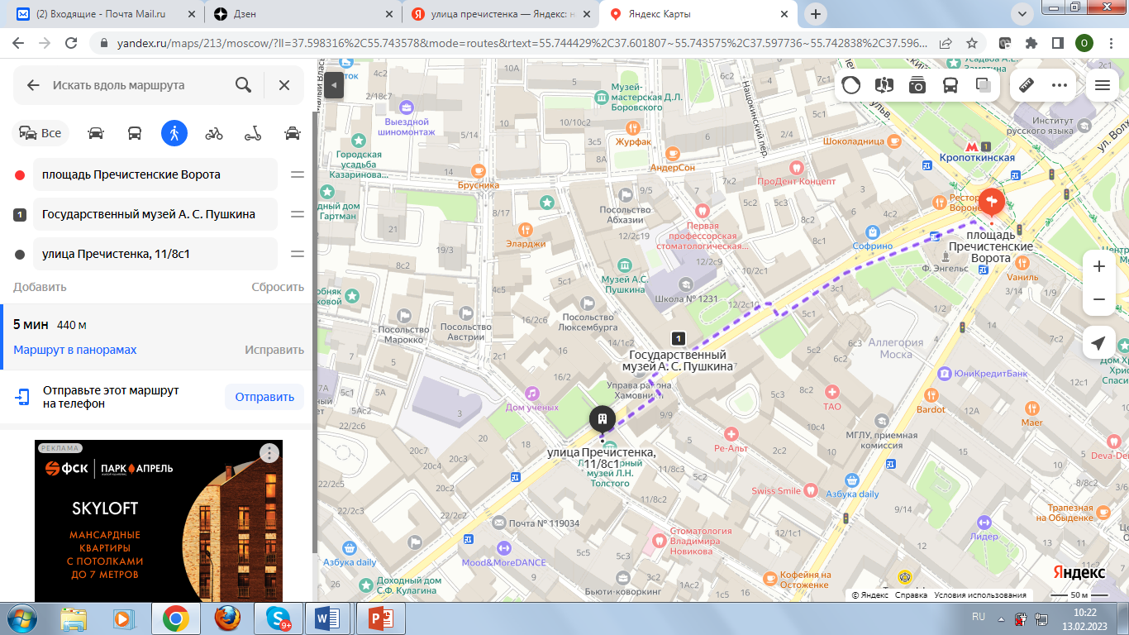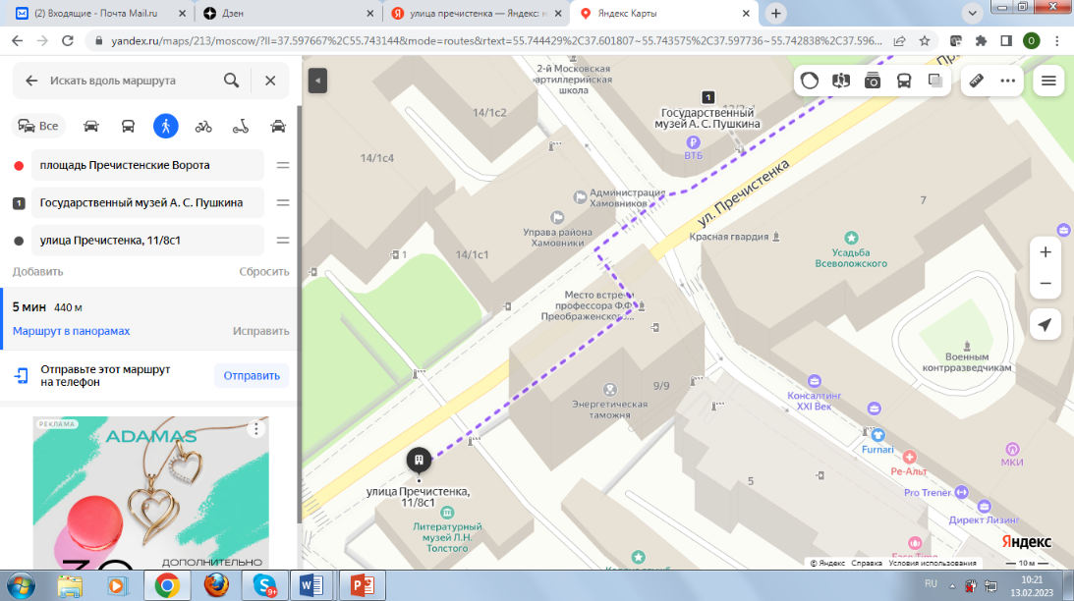

*Скрин маршрута полностью Скрин участка маршрута*

С помощью инструмента редактора для создания презентаций - «фигуры» - необходимо проставить на скрине карты:

- так называемые планируемые триггер-зоны, т.е. обозначить те зоны, в которых в реальном аудиогиде начинало бы проигрываться аудио об объекте при входе слушателя в такую зону. Обозначается геометрической фигурой «круг», «прямоугольник», «многоугольник» и т.п. в зависимости от планируемых границ триггер-зоны на маршруте (заливка фигуры должна быть не сплошной);

- обозначения мест по маршруту, в которых запускаются навигационные подсказки. Обозначаются значком (заливка значка должна отличаться по цвету от заливки фигур для триггер-зон).

Каждый слайд содержит текстовые указания в навигационных подсказках. Последовательность навигационных подсказок: от начала маршрута к окончанию. Тексты навигационных подсказок должны быть пронумерованы. Тексты навигационных подсказок не озвучиваются (не требуют записи аудио-файлов).

Далее следуют слайды по объектам согласно необходимому количеству объектов в соответствии с заданием, на один объект – один слайд, т.е. если в задании указано, что аудиогид должен включать 5 объектов, то всего слайдов по объектам будет 5.

**7-11 слайды.** На каждом слайде размещается:

- название объекта;

- изображение объекта (с подписью изображения);

- текст к объекту (письменный);

- текст к объекту (аудио). Для включения в слайд аудиофайла можно использовать меню «вставка» - «звук» - «аудиофайлы на компьютере». После вставки аудиофайла на слайде презентации появится значок, при нажатии на который воспроизводится аудиофайл. Необходимо проверить валидность вставленного аудио (убедиться, что аудио запускается, запускается нужное аудио и т.п.).

*Дополнительные изображения (если предусмотрено).* Дополнительные изображения к объекту (по аналогии с «портфелем» экскурсовода) размещаются на следующем слайде, т.е. после слайда об объекте. Количество изображений на слайде не должно превышать 3. Все изображения должны быть подписаны. В этом случае нумерация такого слайда выглядит следующим образом: если после слайда № 7 об объекте следует слайд с дополнительным иллюстративным материалом (по аналогии с «портфелем» экскурсовода), то такой дополнительный слайд будет нумероваться как слайд №7а.

Последний слайд (в данном случае слайд №11) является слайдом по последнему объекту (либо слайд №11а, если присутствуют дополнительные изображения). Отдельный завершающий слайд не создается.

Никакие иные элементы кроме вышеперечисленных в структуру презентации не включаются.

Качество работы в шаблоне не является критерием оценки. Оценке подлежат указанные в задании элементы аудиогида, их корректность и содержание. Поэтому от конкурсантов требуется аккуратность заполнения шаблона, поскольку в случае наличия некорректных элементов, препятствующих ознакомлению с содержанием макета аудиогида (напр., наложение на слайде рисунков и надписей, из-за которого не видно часть рисунка или текста, неотформатированных текстов, выходящих за пределы слайда и т.п.), элементы аудиогида, на которые влияют подобные аспекты, оценены не будут.

**Приложение 1**

**Тематические направления и шаблон «кейса» для разработки аудиогида**

Примечание:

1. В Приложении указываются не более 3 тематических направлений, одно из которых будет выбрано случайным способом для работы над модулем.

2. В Приложении приводится шаблон «кейса», в который в подготовительный день чемпионата вносятся более 30% изменений в части тех параметров, которые отмечены в шаблоне как «изменяемые параметры».

3. Главный эксперт оформляет шаблон «кейса» в соответствии с внесенными изменениями.

*Тематические направления / темы (приведены примеры):*

1. Модерн в архитектуре города (указывается город)

2. Этнографический парк-музей «ЭТНОМИР»

\*Формулировки тематических направлений / тем:

- могут задавать общую тематическую направленность или обозначать более узкую тему;

- могут содержать указание конкретных локаций, персоналий, событий и пр.

*Шаблон «кейса» задания, в который вносятся изменения, включает:*

|  |  |
| --- | --- |
| **Разделы шаблона** | **Формулировки «кейса» (в которых далее необходимо заменить текст в соответствии с изменяемыми параметрами)** |
| - тематическое направление / тема –*изменяемый параметр* | Этнографический парк-музей «ЭТНОМИР» – это самый большой этнографический парк-музей России, расположенный в Калужской области, красочная интерактивная модель реального мира. Здесь на площади 140 га представлены архитектура, национальная кухня, ремёсла, традиции и быт практически всех стран.  Сегодня ЭТНОМИР представляет собой туристический кластер и культурно-образовательный центр, в котором у каждого посетителя появляется возможность «прожить» опыт разных народов через материальное и нематериальное наследие, понять их культурные коды, приблизиться к пониманию единства в многообразии всех народов Земли.  На территории ЭТНОМИРа построены этно-отели и этно-дворы, галереи национальных жилищ, уникальные музеи и другие объекты, создающие особую среду, которая погружает посетителей в неповторимую атмосферу дружбы и диалога культур.  Официальный сайт ЭТНОМИРа – [https://ethnomir.ru](https://ethnomir.ru/)  Участникам предлагается разработать аудиогид для пешей прогулки по территории этнографического парка-музея «ЭТНОМИР». |
| - пояснения / преамбула к тематическому направлению / теме – *изменяемый параметр* |
| -вид прогулки, для которой разрабатывается аудиогид  *– неизменяемый параметр* |
| - название аудиогида – *неизменяемый параметр* | Не указывается. Конкурсант определяет название разрабатываемого аудиогида самостоятельно. |
| - цель и задачи аудиогида – *изменяемые параметры* | **Цель**: создание нового тематического аудиопродукта, который поможет расширить представления о культуре разных народов.  **Задача аудиогида**: помочь посетителям совершить увлекательное, яркое путешествие в мир культур разных народов. |
| - количество объектов – *неизменяемый параметр*; | **Количество объектов в аудиогиде:** 5 (пять). |
| - целевая аудитория - *изменяемый параметр* | **Целевая аудитория**: российские туристы, посещающие Калужскую область. |
| - специфика задания (напр., речевой жанр повествования, особенности в подаче материала, образ героя / персонажа, от которого ведется повествования, подача материала через определенный методический прием и т.п.). – *изменяемые параметры;* | **Речевой жанр повествования\***: путевые заметки\*\*.  *\** Речевой жанр – типовой метод построения речи, предназначенный для передачи конкретного содержания; относительно устойчивый тематический, композиционный и стилистический тип высказываний (текстов).  \*\* Путевые заметки – жанр художественной публицистики, разновидность очерка. Ведущие типы речи в путевых заметках – повествование или описание, сопровождаемые, как правило, рассуждением рассказчика. Предметом изображения является уклад жизни, нравы, обычаи. Обычно включает в себя повествования о впечатлениях и наблюдениях, сделанных во время путешествия. |

«Кейс» оформляется в виде текста (не в табличной форме), пример:

Херсонес прекрасен, и нет слов, чтобы описать красоту, которую видят глаза. Ни одна фотография не передаст всех красот этого места. Херсонес Таврический – это государственный историко-археологический музей-заповедник под открытым небом (официальный сайт <https://chersonesos-sev.ru/>), расположенный на территории Севастополя. Херсонес включен в список Всемирного наследия ЮНЕСКО.

Чаще всего в экскурсионных маршрутах, аудиогидах по территории Херсонеса в большей мере представлена информация об истории места, археологических находках, памятниках истории и культуры и событиях с ними связанными.

Участникам предлагается разработать аудиогид по территории государственного историко-археологического музея-заповедника «Херсонес Таврический» **на тему «Живописный Херсонес»**. Особенности месторасположения, живописные виды, уникальные ландшафты, гармония человека и природы, яркие краски пейзажей, многообразие архитектурных и природных форм, взаимосвязь истории и культуры – вот все, что может стать содержательным наполнением данной темы.

**Цель**: создание нового тематического аудио продукта, который поможет получить яркие впечатления от созерцания этого удивительного места.

**Задача аудиогида**: через стилистические и выразительные средства передать образ места, обратить внимание на его ландшафты, виды, объекты.

**Целевая аудитория**: российские туристы, посещающие Севастополь.

**Количество объектов в аудиогиде**: 5 (пять).

**Речевой жанр** участник определяет самостоятельно.

**Образ рассказчика**: художник.

*\* Речевой жанр - типовой метод построения речи, предназначенный для передачи конкретного содержания; относительно устойчивый тематический, композиционный и стилистический тип высказываний (текстов).*

**КОНКУРСНЫЕ ЗАДАНИЯ ПО КОМПЕТЕНЦИИ**

**ЭКСПЕДИРОВАНИЕ ГРУЗОВ**

**Модуль A**

**Обработка входящих запросов от клиентов**

Вы ассистент отдела по работе с клиентами транспортно-экспедиторской компании ООО “Экспедирование грузов”. Одной из ваших основных ежедневных задач является приём и обработка входящих звонков от клиентов. Ваша компетентность включает в себя знание услуг, предоставляемых транспортно-экспедиторской компанией, навыки устной и письменной деловой коммуникации.

**Задание:**

Вам звонит клиент – необходимо выяснить его намерения и потребности, а также задать все необходимые вопросы (в контексте моделируемой ситуации), чтобы получить как можно больше информации для обработки запроса.

После телефонного звонка, используя всю полученную информацию, отправить электронное письмо данному клиенту с целью подтверждения получение запроса и начала его обработки, написав максимально полное резюме состоявшегося телефонного разговора

**Продолжительность: 1 час.**

**Модуль B**

**Составление плана погрузки**

Вы являетесь ассистентом операционного отдела транспортно-экспедиторской компании ООО “Экспедирование грузов”. Одной из ваших задач является помощь в координировании отгрузок со склада. Ваша компетентность включает в себя знания принципов и правил погрузки в автотранспортное средство, а также умение составить план погрузки и рассчитать оптимальное количество транспортных средств для перевозки. От вашего руководителя вы получили запрос на составление плана погрузки.

**Задание:**

Ознакомиться с запросом (Приложение 1), составить план погрузки (Приложение 2).

**Продолжительность: 45 мин.**

**Модуль C**

**Консультирование клиента**

Вы являетесь специалистом клиентского сервиса транспортно–экспедиторской компании ООО «Экспедирование грузов». Одной из ваших ежедневных задач является консультирование клиентов по возникающим у них различным вопросам. Ваша компетентность включает в себя всестороннее знание транспортно – экспедиционных процессов, принципов внешнеэкономической деятельности и т.д.

**Задание:**

Ознакомиться с заданием по географии: определить по предложенным флагам (Приложение 1) страны, обозначить их на контурной карте и построить рациональный маршрут (Приложение 2).

**Продолжительность: 45 мин.**

**КОНКУРСНОЕ ЗАДАНИЕ ПО КОМПЕТЕНЦИИ**

**ОКРАСКА АВТОМОБИЛЯ**

**Модуль А**

**Стандартный ремонт детали и окраска**

**Задание:**

Задание выполняется на переднем крыле автомобиля с дополнительным нанесением защитного антигравийного покрытия. Нанесение защитного антигравийного покрытия в соответствии с образцом, представленным экспертами.

Выполнить ремонт поврежденной области (вмятина) применив 2К шпатлевку. Размер и зона повреждения в соответствии с разработанным шаблоном.

Для выполнения задания модуля, конкурсант, не смешивает материалы (база, грунт, наполнитель, лак) согласно TDS производителя материалов самостоятельно.

Выполнить антикоррозионную подготовку и нанести 2К шлифуемый грунт-наполнитель на весь элемент крыла.



Нанесение с наружной стороны крыла дополнительного защитного слоя (антигравийное покрытие).Макет задания разрабатывается отдельно.

Деталь должна быть покрыта 2К прозрачным лаком.

Цвет крыла должен соответствовать образцу (эталону), приготовленному экспертами перед началом выполнения модуля.

Переднее крыло должно окрашиваться и сушиться в вертикальном положении.

Суммарная толщина ЛКП должна соответствовать TDS ЛКМ.

Сохранить все сухие отходы в контейнере для сухих отходов и все жидкие отходы в контейнере жидким материалом!

**Алгоритм работы:**

* Очистка и шлифовка места повреждения. Участник прекращает выполнение работы. Эксперт должен оценить работу.
* Применение 2К шпатлевки (ремонт поврежденной области). Участник прекращает выполнение работы. Эксперт должен оценить работу.
* Подготовить к грунтованию. Участник прекращает выполнение работы. Эксперт должен оценить работу.
* Применить шлифуемый грунт-наполнитель только на всю деталь. Участник прекращает выполнение работы. Перед шлифованием эксперт должен оценить работу.
* Нанести антигравийное покрытие на указанную область крыла.
* Подготовка к нанесению базового цвета ко всей детали.
* Применить 2К прозрачный лак на всю деталь.

**Особенности выполнения задания:**

* Сохранить все сухие отходы в контейнере для сухих отходов и все жидкие отходы в контейнере с жидким материалом!
* Дверь должна окрашиваться и сушиться в вертикальном положении.
* Деталь представлена к оценки экспертам без маскирующего материала.

**Продолжительность: 3 часа**

**КОНКУРСНОЕ ЗАДАНИЕ ПО КОМПЕТЕНЦИИ ПО КОМПЕТЕНЦИИ «КУЗОВНОЙ РЕМОНТ»**

# **Модуль D: Ремонт крыла**

**Лимит времени на выполнение задания:** 1 час

**Цель:** Продемонстрировать навыки работы по рихтовке наружных панелей кузовного элемента.

Во время выполнения задания необходимо придерживаться инструкций, изложенных ниже, для выполнения данного модуля. Во время работы должна всегда соблюдаться техника безопасности.

## **Описание задания:**

1. Подготовить деталь.
2. Выполнить приемку детали в ремонт, выполнить дефектовку детали, заполнить акт приемки.

## Деталь А – переднее крыло автомобиля

**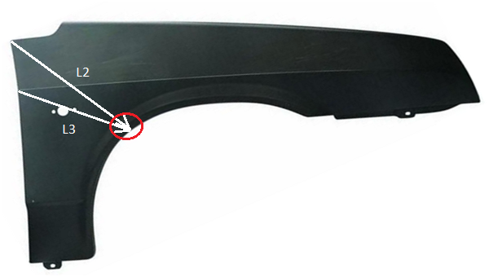**

Схема 1. Разметка крыла

**1 – повреждение арки крыла;**

|  |  |
| --- | --- |
| **Позиция** | **Описание** |
| L2 | 430 мм |
| L3 | 320 мм |

## Подготовка детали

1. Определить область ремонта (зоны, обведенные экспертами не ремонтировать).
2. Отремонтировать поврежденную поверхность панели крыла. Отшлифовать зону ремонта.

***(Поверхность шлифовать не грубее P120.)***

1. Сообщить экспертам о завершении модуля.

# Модуль C: Частичная замена крыла

**Лимит времени на выполнение задания:** 3 часа

**Цель:** Продемонстрировать навыки работы по технологии частичной замены неструктурного элемента кузова.

Во время выполнения задания необходимо придерживаться инструкций, изложенных ниже, для выполнения данного модуля. Во время работы должна всегда соблюдаться техника безопасности.

## **Описание задания:**

1. Подготовить деталь
2. Выполнить рез согласно схемы.

*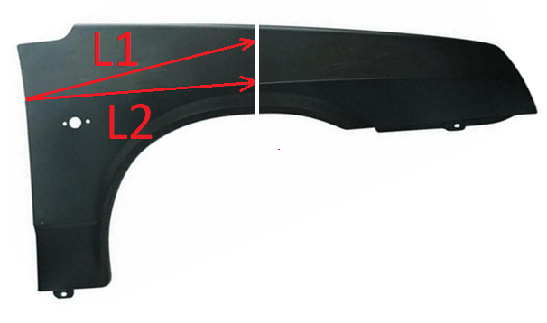*

*Схема 2. Разметка реза на крыле*

|  |  |
| --- | --- |
| *L1* | 580мм |
| *L2* | 550мм |

1. Зачистить ЛКП на ширину не менее 20мм в каждую сторону относительно линии реза включая внутреннюю поверхность.
2. Заусенцы удалить, острые кромки притупить.
3. Собрать и зафиксировать переднюю и заднюю части крыла.

*Выполнение сварочных прихваток*

alyarm*Стыковой зазор должен быть равен толщине металла и не должен превышать толщины 2-х металлов.*

1. Сообщить экспертам о завершении вышеописанных операций.



## **Сварка переднего крыла**

## ***alyarm***Зачистка монтажных прихваток допускается

1. Выполнить сварку.

### ***alyarm***Сварка в среде защитного газа (MAG) сплошным прерывистым стыковым швом, давая в перерывах остывать области сварки. Тем самым снижается тепловая деформация.

### ***alyarm***Нельзя никаким образом механически обрабатывать швы (например, обточка, шлифовка, напильник, молоток, дрель со щеткой и т.п.) до проверки экспертами!

1. Сообщить экспертам о завершении вышеописанных операций.

 **Зачистка сварочных швов**

1. Зачистить сварочный шов.
2. Отшлифовать поверхность.

alyarm***Поверхность шлифовать не грубее P120.***

1. Очистить поверхность переднего крыла.
2. Сообщить экспертам о завершении модуля.

**КОНКУРСНОЕ ЗАДАНИЕ ПО КОМПЕТЕНЦИИ**

**РЕМОНТ И ОБСЛУЖИВАНИЕ ЛЕГКОВОГО АВТОМОБИЛЯ**

**Модуль E**

**Двигатель (механическая часть)**

**Двигатель: ВАЗ-21124**

Конкурсанту необходимо провести: разборку и диагностику двигателя; определить и устранить неисправности; сделать необходимые измерения, регулировки для последующей сборки двигателя. Правильно выбрать моменты затяжки. Результаты записать в лист учёта.

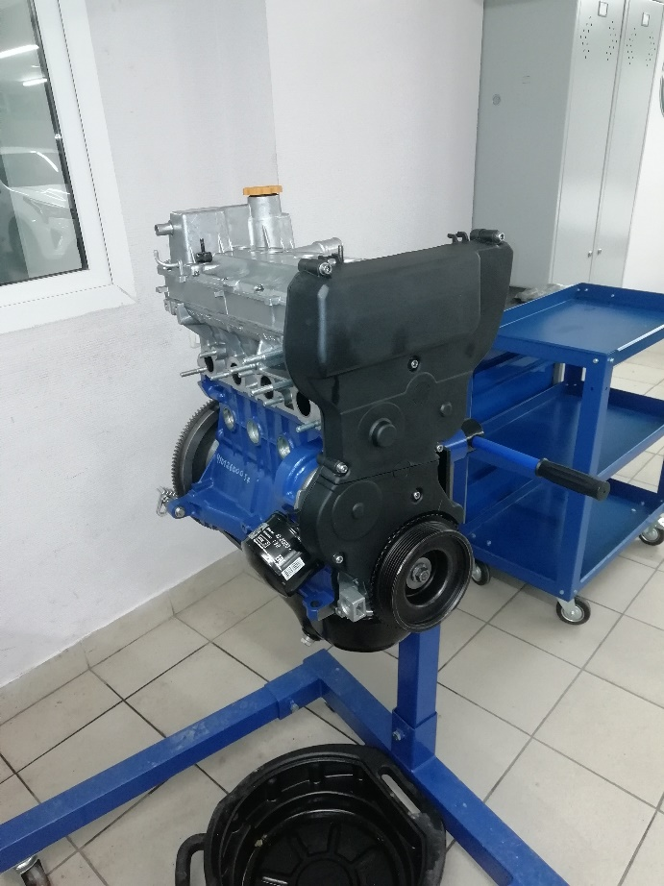

**Продолжительность**: 3 часа

**КОНКУРСНОЕ ЗАДАНИЕ ПО КОМПЕТЕНЦИИ**

**ПАРИКМАХЕРСКОЕ ИСКУССТВО**

**Модуль А**

**Свободная прическа на волосах средней длины на основе накрутки на коклюшки**

**Продолжительность:3 часа.**

**Описание:**

Законченный результат должен отражать модные тенденции в женских прическах на волосы средней длины. Участникам конкурса предоставляется свобода в выборе образа.

Участник должен использовать в прическе заготовленные украшения и сделать салонную прическу.

**Прическа выполняется на основе накрутки волос на коклюшки по всей голове, по классической схеме накрутки. Накрутка выполняется на классические коклюшки, средний диаметр. Старт модуля происходит с увлажненных волос. Запрещено нанесение химического состава. Сушка волос на коклюшках производиться с помощью фена.**

**Укладка. Окончательный образ:**

* разрешено использование любых инструментов для укладки;
* разрешено использование любых укладочных средств;
* разрешено использование невидимок, шпилек и резинок, но в законченном образе их не должно быть видно;
* запрещено использовать украшения из волос или искусственны волокон, сходных с волосами;
* запрещено использование валиков (наполнителей) из любых материалов для увеличения или поддержки объема прически;
* украшение должно быть размещено в укладке, в рамках времени модуля;

**Критерии оценивания:**

1. Аккуратность выполнения накрутки (0-1 балл)

2. Качество сушки волос (0-1 балл)

3. Аккуратность укладки (0-1 балл)

4. Завершенность образа (0-1 балл)

5. Особое мнение члена жюри (0-1 балл)

**Примечание: Модуль выполняется на женской манекен-голове, цвет волос 8/0 – 10/0. Минимальная длина волос – 15-20 см по всей поверхности головы. Волосы 100% натуральные.**

**КОНКУРСНОЕ ЗАДАНИЕ ПО КОМПЕТЕНЦИИ**

**ТЕХНОЛОГИИ МОДЫ**

**Модуль А.ТЕХНИЧЕСКИЙ РИСУНОК**

*Время на выполнение модуля 1 час.*

**Задание:**

Конкурсанту необходимо на формате А4 выполнить технический рисунок изделия молодёжной женской одежды в соответствии с жеребьевкой, проведенной в день выполнения конкурсного задания. Изображается вид изделия спереди и вид сзади, с использованием фигурины (без её прорисовки) Приложение 1.

Варианты жеребьевки:

* ЖЕРЕБЬЕВКА 1 – сезонность проектируемого изделия: весна/лето ИЛИ осень/зима);
* ЖЕРЕБЬЕВКА 2 – образцы материалов.

Технический рисунок должен отвечать следующим требованиям:

* чёрно-белая графика на формате А4 вертикально;
* наличие вида спереди и вида сзади;
* соответствие сезонности и выбранным материалам;
* графическое изображение высокого качества;
* выдержаны симметричность, пропорциональность, согласованность деталей изделия;
* наличие современного и осуществимого в производстве дизайна.

По истечении ***одного астрономического часа*** конкурсанту необходимо сдать технический рисунок на формате А4.

**Модуль Б.КОНСТРУИРОВАНИЕ, МОДЕЛИРОВАНИЕ И ИЗГОТОВЛЕНИЕ ЛЕКАЛ ШВЕЙНОГО ИЗДЕЛИЯ**

*Время на выполнение модуля2 часа.*

**Задание:**

Участнику необходимо выполнить конструктивное моделирование базовой конструкции женской юбки на типовую фигуру, размер: 170-88-96 (Приложение 2), предоставленной организаторами чемпионата и оформить комплект лекал.

Конструктивное моделирование выполняется в соответствии с техническим рисунком. Окончательный вариант технического рисунка выбирается путем жеребьевки, которую проводит главный эксперт непосредственно перед выполнением задания.

Модели юбок представлены в Приложении 3.

Юбка должна:

* иметь максимальную длину по линии середины задней части – 55 см;
* соответствовать техническому рисунку;
* быть функциональной и застегиваться на тесьму-молнию.

По деталям, полученным в результате конструктивного моделирования, создаются лекала заданного изделия. Лекала должны быть промаркированы, выполнены с контрольными знаками и припусками на швы.

Маркировка лекал:

-наименование изделия (юбка)

- название детали

- размер на всех лекалах (73-96)

- номер детали (1/10)

- количество деталей

- долевая нить, направление (долевая нить намечается ручкой через всю длину детали, не заходит на припуски, соответствует ТУ)

Перечень лекал представляется в таблице спецификации лекал и деталей кроя (Приложение 4).

Выполненная работа должна отвечать следующим требованиям:

* наличие полного комплекта лекал на кальке из ткани верха;
* наличие и правильность расположения контрольных знаков, маркировочных надписей, нити основы;
* наличие и правильность выполнения припусков, сопряжение лекал в швах соединения, оформление концевых участков лекал, внешний вид.

По истечении ***двух астрономических часов*** участник должен сдать готовую или не готовую работу для выставления оценки:

* комплект лекал на кальке из ткани верха в соответствии со спецификацией лекал и деталей кроя.

Приложение № 1

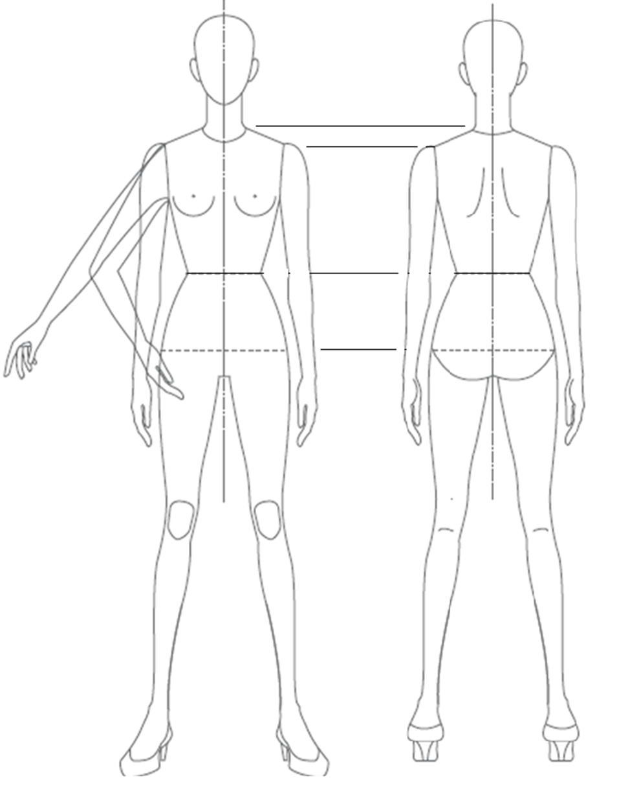

Приложение №3

Модель №1.

*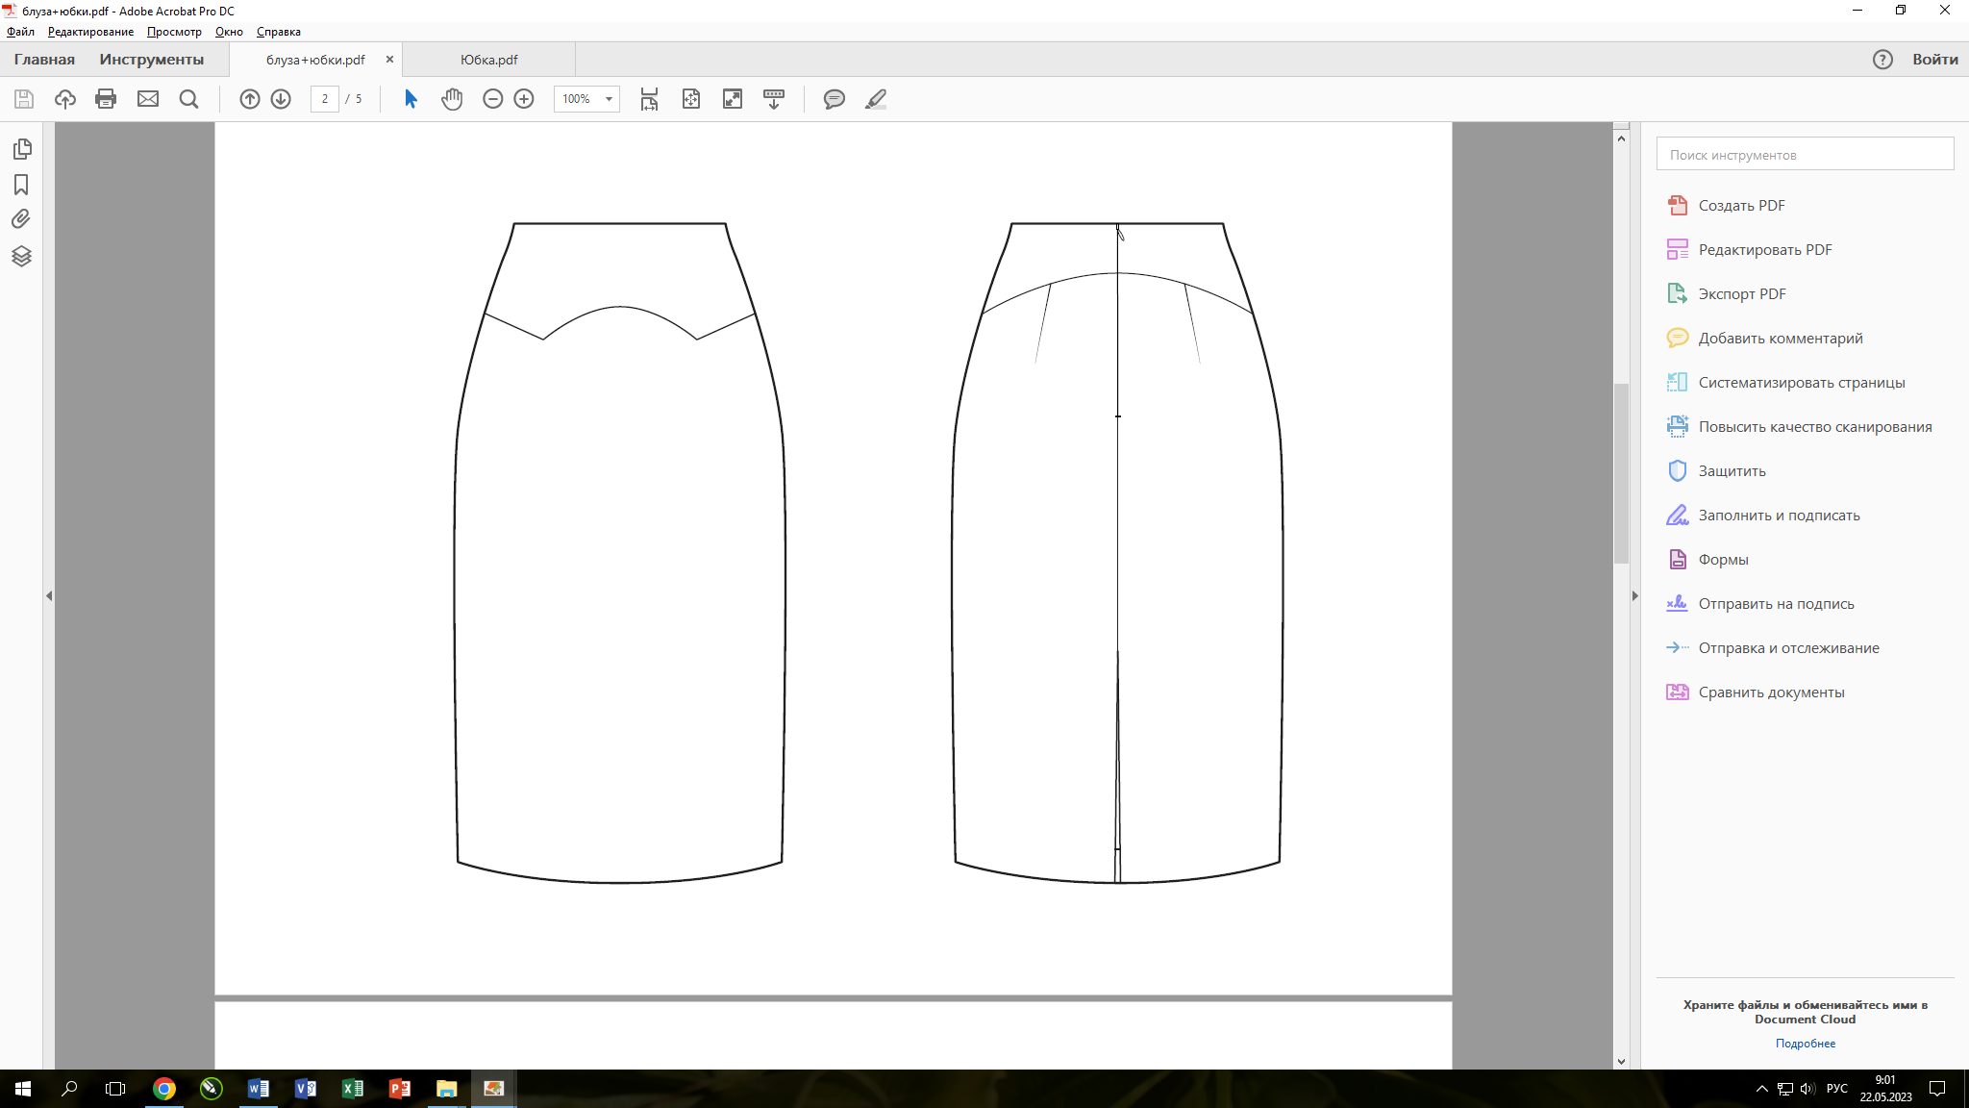*

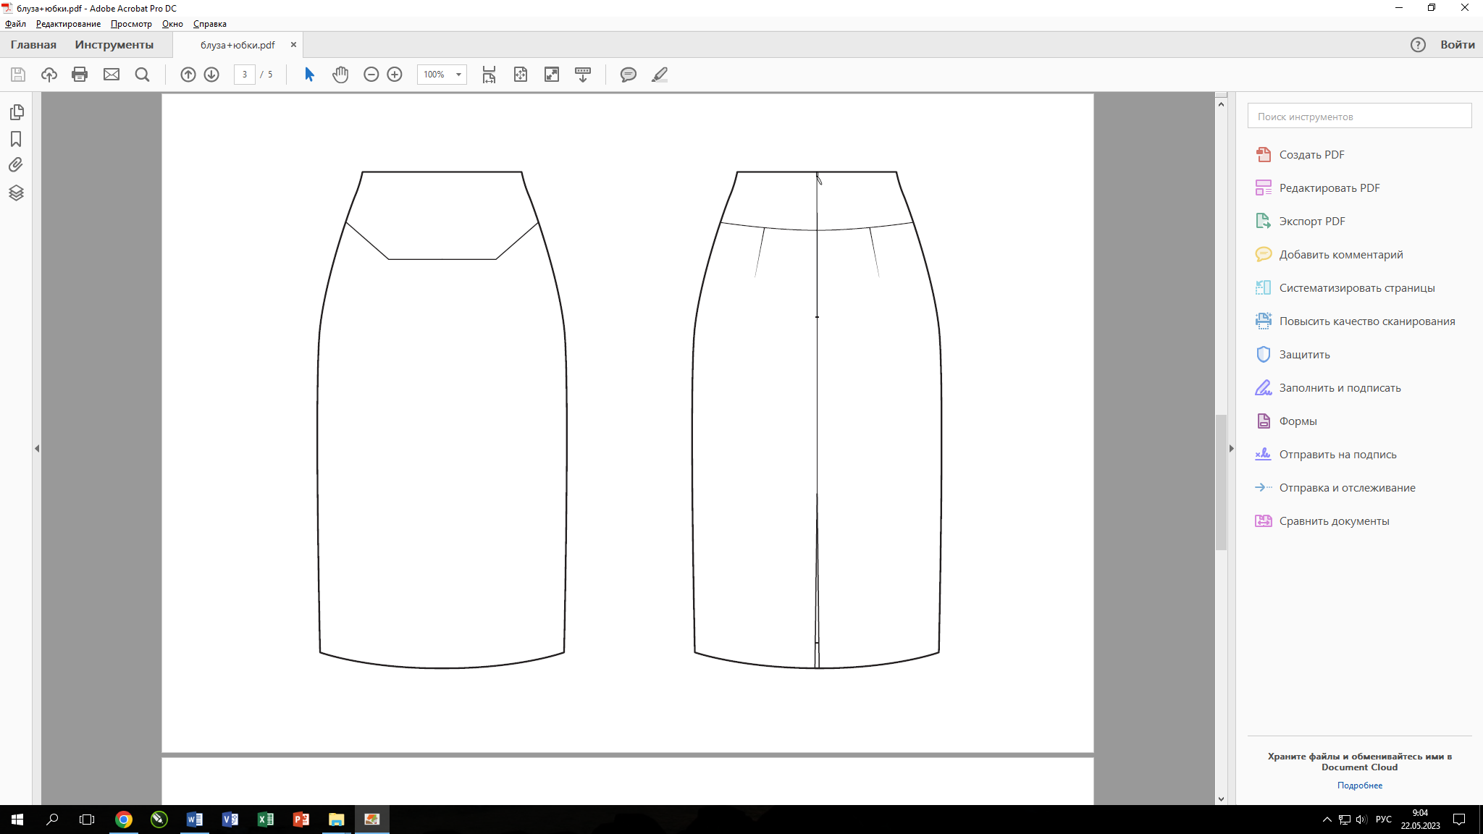Модель №2

Модель №3

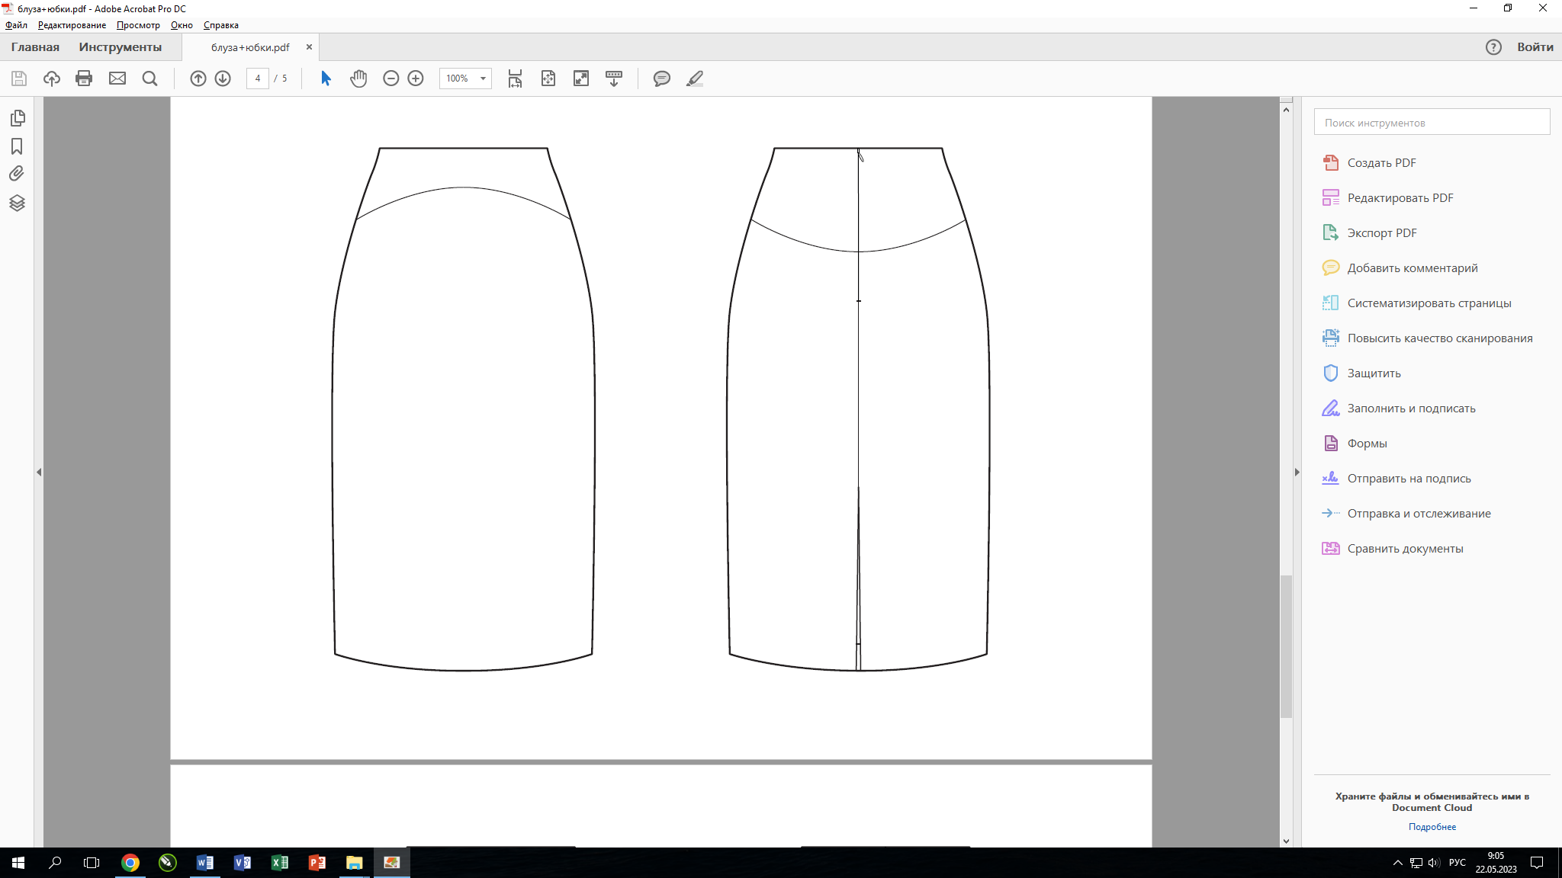

Приложение 4

Спецификация лекал и деталей кроя женской юбки

|  |  |  |  |
| --- | --- | --- | --- |
| № п/п | Наименование детали | Количество | |
| В лекалах | В крое |
| 1. |  |  |  |
| 2. |  |  |  |
| 3. |  |  |  |

**Приложение №2**

к положению о V городском Чемпионате

профессионального мастерства «Профи-Старт 2024»

**КОМПЕТЕНЦИЯ «ФИЗИЧЕСКАЯ КУЛЬТУРА, СПОРТ И ФИТНЕС»**

**Модуль D. Преподавание физической культуры по основным общеобразовательным программам**

**Задание.** Разработка и проведение фрагмента основной части учебного занятия по физической культуре для обучающихся школьного возраста (9-11 класс).

**Шаблоны для задач**

**Образовательная задача:**

Совершенствовать у обучающихся. (указать класс) технику выполнения. (указать конкретное двигательное действие) посредством (с помощью/через) ………. (указать вид упражнений). ……….по разделу (указать раздел и вид раздела по необходимости).

**Оздоровительная задача:**

Развивать у обучающихся ………. (указать класс) …….. (указать двигательную способность) посредством (с помощью/через)…… (указать вид упражнений/инвентарь) по разделу ………. (указать раздел и вид раздела по необходимости).

Укреплять у обучающихся ………. (указать класс)………. (указать систему организма/мышечную группу) посредством (с помощью/через)…… (указать вид упражнений/инвентарь) по разделу ………. (указать раздел и вид раздела по необходимости).

**Воспитательная задача:**

Воспитывать у обучающихся ………. (указать класс) ………. (указать конкретное личностное качество) посредством (с помощью/через)…… (указать средство) по разделу ………. (указать раздел и вид раздела по необходимости).

**Описание используемых форм организации деятельности учащихся**

**Фронтальный метод,** данный метод характеризуется одновременным выполнением всеми учащимися одного и того же задания, независимо от места расположения и выбранных форм построения. Данная форма позволяет держать в поле зрения всех детей в равной мере, экономно без лишних затрат времени управлять их поведением исключая простои, а так же способствует выработке навыка коллективных действий. Чаще всего данный метод используется при проведении разминки, при разучивании новых упражнений, не требующих страховки и помощи. Недостатком данного метода является отсутствие индивидуального подхода, однако, это не исключает индивидуальных замечаний по ходу выполнения упражнений.

**Посменный метод,** характеризуется поочередным выполнением одинакового упражнения несколькими группами. Данный метод применяется в том случае, если не имеется в достаточном количестве спортивный инвентарь, однако, те кто не выполняют упражнение со снарядом выполняют другое упражнение. Метод может применяться как в вводной и основной части урока.

**Поточный метод,** характеризуется выполнением упражнения учащимися поочередно через строго дозируемые учителем промежутки времени. Метод может проводиться как в колонне по одному, по два, по три и т.д. Применение метода рационально при совершенствовании двигательных навыков или развитии физических качеств.

**Попеременный метод,** применяется при необходимости проведения упражнений в парах, что предусматривает обеспечение страховки и помощи при выполнении упражнения. Метод может применяться как в вводной части так и основной. Так же применяется при разучивании сложно координационных упражнений.

**Круговая тренировка,** может включать в себя как работу в группах, так и индивидуальную работу.

**Образец выполнения задания**

**Описание задания**

**Описание модуля D: Преподавание физической культуры по основным общеобразовательным программам:**

Необходимо продемонстрировать умение планировать (составлять конспект и формулировать образовательные, оздоровительные и воспитательные задачи, подбирать средства для их реализации) и проводить фрагмент основной части учебного занятия по физической культуре с обучающимися школьного возраста (9-11 класс) при непосредственной работе с актерами-волонтерами.

***Заданные условия:***

***Цель занятия: формирование навыка выполнять прием мяча у обучающихся на уроке физической культуры при изучении раздела «Спортивные игры (волейбол)» в 11 классе.***

*Участникам предлагается цель фрагмента учебного занятия, с учетом которой необходимо выстроить свое выступление. Представленная выше цель фрагмента учебного занятия является примерной и будет подлежать изменению в соответствии с правилами ДЭ.*

**Лимит времени на выполнение задания: 60 мин.**

**Лимит времени на подготовку площадки для демонстрации фрагмента занятия** на 1 участника **- 4 минуты.**

**Лимит времени на представление задания** (на 1 участника): **10 минут.**

**Алгоритм работы**

***Часть 1. Алгоритм выполнения задания (60 минут):***

- подобрать упражнения для разработки плана-конспекта фрагмента основной части учебного занятия по физической культуре с учетом раздела программы и возрастной группы обучающихся в соответствии с заданным шаблоном;

- подобрать инвентарь для проведения фрагмента основной части учебного занятия по физической культуре в соответствии с разделом программы и возрастной группой обучающихся;

- отрепетировать фрагмент основной части учебного занятия по физической культуре без привлечения волонтеров;

- завершить разработку плана-конспекта фрагмента основной части учебного занятия по физической культуре с учетом 30% изменений в соответствии с заданным шаблоном;

- сохранить план-конспект для проведения урока в формате PDF, перенести файл на флешку и по истечении 60 минут передать экспертам.

**Для демонстрации задания** для одного участника на площадке привлекается группа из 4 волонтеров (2 юноши и 2 девушки).

**Приложение №3**

к положению о V городском Чемпионате

профессионального мастерства «Профи-Старт 2024»

**КОМПЕТЕНЦИЯ «МОБИЛЬНАЯ РОБОТЕХНИКА»**

**Конкурсное задание.**

Конкурсные задания разрабатываются Главными экспертами чемпионата.

Конкурсное задание включает в себя несколько этапов и состоит в том, что участникам соревнований следует автоматизировать процесс прохождения поля, путем создания специализированного автономного робота, способного начать движение в указанной зоне, и последовательно на каждом этапе, выполнить определённое задание.

Для подготовки к соревнованиям вам подготовлен перечень компетенций, которыми нужно владеть для последующего выполнения заданий. Конкретные задания будут объявлены судейской коллегией в день проведения Чемпионата.

**Цель робота** - за минимальное время выполнить максимальное количество заданий на поле.

Команде необходимо сконструировать и запрограммировать автономного робота, способного передвигаться по траектории от зоны старта, выполняя определенные задания.

**Требования, допустимое оборудование, материалы, программное обеспечение.**

Максимальные размеры робота: 250х250х250 мм.

Роботы не должны повреждать поля соревнований.

В конструкции робота может использоваться только один программируемый блок управления LEGOMindstorms (EV3). Также можно использовать следующие датчики в указанном максимальном количестве (Таблица 1):

Таблица 1.

Материалы для использования

| Поз. | Наименование | Кол-во, шт. |
| --- | --- | --- |
| 1 | DC Моторы | 3 |
| 2 | Датчик света/освещенности/цвета | 2 |
| 3 | Датчик расстояния (ультразвука) | 1 |
| 4 | Приспособление для захвата (манипулятор), (участники собирают самостоятельно из конструктора) | 1 |
|  | Приспособление для стрельбы (резинками) по мишеням (участники собирают самостоятельно из конструктора) | 1 |

Используемое программное обеспечение: Программное обеспечение LEGO® MINDSTORMS® Education EV3, LEGO EV3 Classroom.

**Требования к участникам (основные компетенции):**

* **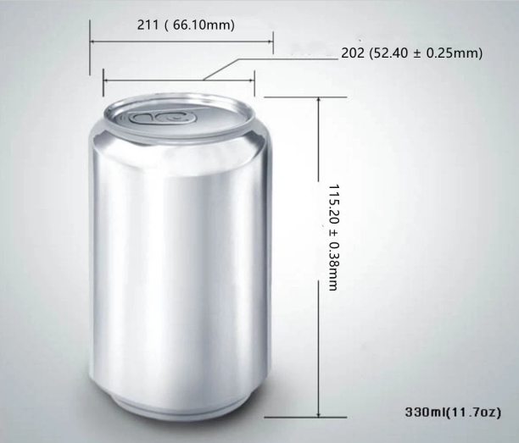**уметь совершать движение по траектории: черной сплошной линии, прерывистой линии;
* уметь проходить зону инверсии;
* уметь совершать манипуляции с объектами. Объектом может служить банка из под напитка, стандартный мяч для настольного тенниса, диаметром 40 мм. Действия: перенос из одной зоны в другую;
* уметь производить подсчет перекрестков или объектов с последующим выводом информации на экран микроконтроллера и озвучиванием;
* уметь собирать устройство для стрельбы (резинками) по мишеням и использовать его.

**Схема проведения состязаний**

Условия состязания: участники должны самостоятельно собрать и запрограммировать роботов с требуемыми функциями.

Состязания состоят из поэтапного прохождения поля. Участникам одновременно демонстрируется перечень этапов и правила их выполнения. Каждая команда проходит этап один раз, в котором используются одинаковые для всех команд условия состязания.

Этапы можно проходить отдельно друг от друга и в любой последовательности, при этом время прохождения фиксируется на каждом этапе.

Особенности прохождения траектории будут определены главным судьей Чемпионата в день состязания в начале старта соревнований и будут выданы листы с маршрутами этапов.

По итогам прохождения этапов составляется рейтинг команд на основании следующих критериев (в порядке приоритета):

- количество баллов;

- время выполнения.

До начала состязания каждая команда готовится на рабочем месте, отведенном организаторами для команды. В категории соревнований всем командам будут предусмотрены рабочие места в зоне состязания.

Команды должны подготовить роботов к сборке до начала проверки в соответствии со следующими требованиями:

- все детали конструкции робота должны быть в исходном состоянии (каждая деталь отдельно от другой);

- команды должны продемонстрировать, что все детали отделены друг от друга;

- команды не могут собирать роботов за пределами своего рабочего места и вне времени, отведенного на конструирование, программирование и тестирование роботов;

- командам не разрешается использовать любого вида инструкции, помогающие в сборке робота (бумажного или электронного вида).

По окончании периода отладки (сборки) команды должны поместить роботов в зону карантина на место, отведенное организаторами специально для робота команды, и в том состоянии, которое будет использоваться для начала попытки. Во время «карантина», при необходимости, разрешено заряжать батарейки.

Судейская коллегия вправе проверить габаритные размеры робота перед запуском на каждом этапе. Если робот успешно прошел проверку, он будет допущен к участию.

Если при проверке было выявлено нарушение, судья даст команде три минуты на его устранение. Если за отведенное время нарушение не было устранено, команда не сможет продолжить участие.

В конце прохождения всех этапов фиксируется общее время и вносится в табель оценки участников.

**Требования к полю**

1. Размеры поля 1220х2430 мм
2. Поле представляет собой белое основание(баннер) с черной линией траектории. Толщина линии 18-20 мм.

**Фото поля.**

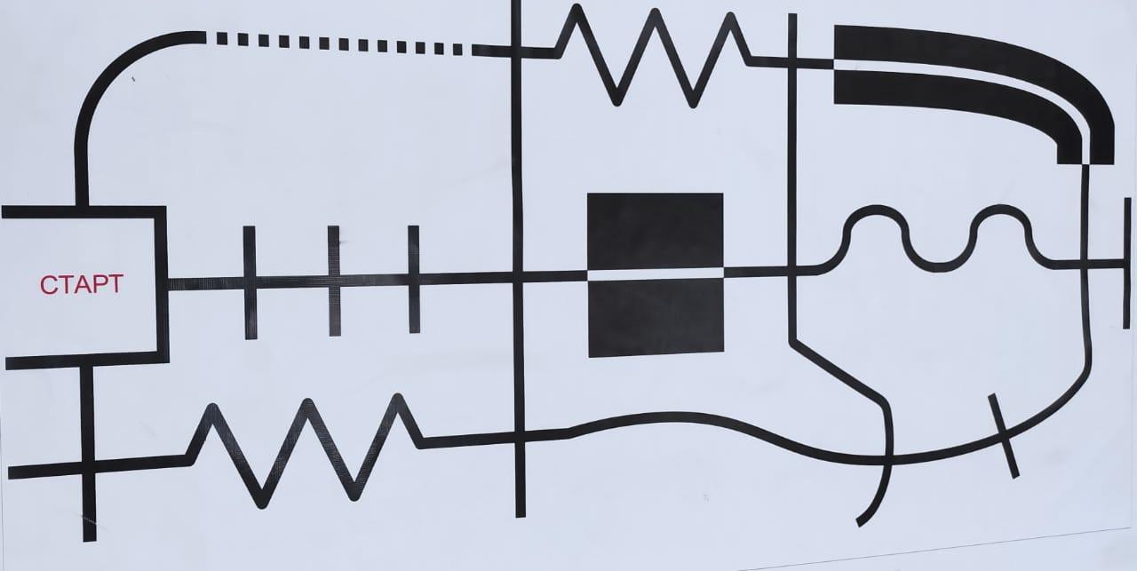

**Требования к роботу.**

В период подготовки и отладки роботов, а также во время попыток в техническую и соревновательную зону допускаются только участники соревнований без тренеров и руководителей команд.

Размеры робота на старте не должны превышать 25х25х25см. После старта робот может менять свои размеры.

В микрокомпьютер должна быть загружена только одна программа на момент запуска робота.

Робот должен быть помещен в зону старта таким образом, чтобы никакая часть робота не выступала за пределы зоны старта.

Участникам разрешается производить физическую настройку робота, находящегося в зоне старта, до подачи сигнала судьи к старту. Во время физической настройки участники могут проверить корректность конструкции подключения кабелей.

Участники должны дождаться сигнала судьи к старту, затем привести робота в движение.

Отсчет времени начинается с того момента, когда судья дает сигнал к старту.

Во время попытки участникам команды запрещается выполнять какие-либо действия, которые могут мешать или помогать устройству/роботу, после того, как произведены действия для запуска.

При нештатных ситуациях, возникающих во время заезда (замена батареек, корректировка и настройка датчиков и т. п.) остановка времени заезда не предусмотрена. При вмешательстве участников Чемпионата в работу робота во время заезда, робот будет дисквалифицирован, а попытка завершена, баллы не начисляются.

Если во время выполнения задания возникает неопределенная ситуация, окончательное решение принимает судья.

Попытка и отсчет времени завершаются в следующих случаях:

1. участник команды коснулся устройства/робота во время попытки;
2. устройство/робот полностью покинул поле состязания;
3. произошло нарушение правил и/или регламента;
4. задание полностью выполнено.

**Правила отбора победителя.**

По итогам соревнований выстраивается рейтинг команд (участников), согласно сумме баллов, полученной командой (участником) за все этапы.

В случае равного количества баллов учитывается лучшее(минимальное) время выполнения всех этапов.

Победителем (I место) соревнований становится команда (участник), набравшая наибольшее итоговое количество баллов в рейтинге.

Призерами (II и III место) соревнований становятся команды, набравшие

соответственно последующее в количество баллов в рейтинге.

**Приложение №4**

к положению о V городском Чемпионате

профессионального мастерства «Профи-Старт 2024»

**РОБОТОТЕХНИКА**

* 1. Конкурсное задание разработано в соответствии с Уставом, Кодексом этики, Регламентом Финала Национального чемпионата «Молодые профессионалы» и определяет порядок организации и проведения городского чемпионата профессионального мастерства «ПрофиСтарт – 2024» (далее Чемпионата) среди обучающихся и воспитанников образовательных учреждений города.
  2. Сроки, программу организации и проведения городского чемпионата профессионального мастерства «ПрофиСтарт-24» устанавливает Оргкомитет чемпионата (далее Оргкомитет).
  3. Организатором компетенции Чемпионата является МБУ ДО ГорСЮТ, технопарк СФЕРИУМ (структурное подразделение МАОУ лицей №39)
  4. Место проведения Чемпионата технопарк СФЕРИУМ,
  5. Чемпионат проводится по компетенции:

- «Промышленная робототехника» в категории 12-17 лет;

* 1. Чемпионат проводится 7 марта 2024 года.
  2. Руководит работой Оргкомитета Председатель Оргкомитета.
  3. Оргкомитет отвечает за общее управление Чемпионатом. В пределах этого круга обязанностей Оргкомитет наделяет соответствующими правами и обязанностями своих соответствующих ответственных по направлениям.

1. **Цели проведения Чемпионата:**
   1. Профессиональная ориентация обучающихся и воспитанников образовательных учреждений города в возрасте от 12 до 17 лет, создание новых возможностей для профориентации и освоения школьниками современных и будущих профессиональных компетенций с опорой на передовой отечественный и международный опыт.
   2. Выявление лучших представителей по компетенциям чемпионата «Молодые профессионалы».

Оргкомитет принимает решения по любым вопросам, относящимся к проведению Чемпионата, если эти вопросы не охвачены данным Положением.

1. **Организационные этапы Чемпионата**
   1. Регистрация участников:

Оргкомитет согласно количеству конкурсных рабочих мест, определяет квоты для образовательных учреждений и направляет их с пакетом документов о чемпионате (конкурсные задания, критерии оценки, материалы и оборудование) до 15.02.2024

Образовательные учреждения направляют заявки в адрес Оргкомитета с указанием поименных списков участников и экспертов-наставников.

Для участия в Чемпионате, в срок до 15 февраля 2024 года, необходимо подать заявки на электронную почту: [natali.borodavka76@mail.ru](mailto:natali.borodavka76@mail.ru)

обязаны представить Оргкомитету Чемпионата на себя и учащихся следующие документы:

* приказ руководителя образовательной организации по месту работы наставника о возложении на него обязанностей по сопровождению и контролю за несовершеннолетними участниками Чемпионата;
* согласие родителей (законных представителей) на участие ребенка в Чемпионате и на сопровождение его доверенным лицом (по форме, утверждаемой Оргкомитетом Чемпионата);
* заявка, подписанная руководителем образовательной организации.
  1. За несколько дней до начала Чемпионата главные эксперты чемпионата проводят организационное собрание с экспертами, наставниками, членами Оргкомитета, волонтерами.

На организационном собрании экспертов обсуждается распределение ролей, обсуждается изменения к конкурсному заданию, согласуется оценочная схема.

* 1. Для участников Чемпионата будет проведено обучающее занятие по основным компетенциям при необходимости.

В состав судейской коллегии входят специалисты образовательных учреждений, педагоги высшей и первой квалификационной категории образовательных учреждений и учреждений дополнительного образования.

* 1. В день Чемпионата главный эксперт проводит инструктаж по технике безопасности с участниками, экспертами, наставниками.

Производится распределение рабочих мест между участниками. Конкурсные места распределяются по жребию. Жеребьевку проводит Главный эксперт перед процедурой ознакомления с оборудованием и рабочим местом.

Для участия в конкурсе необходимо обязательно иметь при себе ноутбук, на котором будет осуществляться программирование и управление роботом DOBOT Magician командой. Также требуется наличие роботизированного манипулятора DOBOT Magician, который будет использоваться для тестирования задач конкурса.

Участникам конкурса будет предоставлен роботизированный манипулятор DOBOT Magician для демонстрации задач в рамках конкурса.

* 1. Конкурсное время.

Для выполнения конкурсного задания выделяется 2 часа для участников в возрасте 12–17 лет.

Общение участников с наставниками во время выполнения конкурсного задания запрещается.

* 1. Выявление победителей.

Согласно установленных ролей эксперты участвуют в оценке конкурсных работ.

После завершения оценки участника эксперты сдают главному эксперту оценочные ведомости, который подводит окончательный итог чемпионата.

* 1. По окончании чемпионата главный эксперт Чемпионата проводит организационное собрание с участниками, экспертами, наставниками, членами Оргкомитета, волонтерами, где они могут обменяться мнениями и опытом с другими Участниками и Экспертами, обсудить направления дальнейшего развития компетенции.

1. **Решение вопросов**

При возникновении вопросов, требующих разъяснения, споров, конфликтов и т.п. вопрос решается Оргкомитетом.

Если вопрос поднимается Участником команды, то процедурой занимается наставник участника.

Все вопросы и претензии по судейству принимаются сразу же после окончания попытки или после остановки судьей или участником выступления. После окончания чемпионата и в последующее время вопросы, претензии и апелляции не принимаются.

**Конкурсное задание**

* 1. Конкурсные задания разрабатываются Главными экспертами чемпионата.

Конкурсное задание включает в себя несколько этапов и состоит в том, что участникам Чемпионата следует продемонстрировать свои навыки программирования, управления и координации робота для выполнения конкретной промышленной задачи используя роботизированный манипулятор DOBOT Magician.

**Цель роботизированного манипулятора** - за минимальное время как можно точнее выполнить максимальное количество заданий.

Команде необходимо собрать и запрограммировать роботизированный манипулятор, способный выполнить поставленную задачу с помощью программного кода или пульта управления в зависимости от условия заданий.

На Чемпионате конкурсное задание может быть модернизировано, т.е. добавлена дополнительная задача.

**Список оборудования:**

Команда выступает с собственным оборудованием.

Ниже представлена спецификация с необходимым оборудованием для одной команды (Таблица 1):

Таблица 1.

|  |  |  |
| --- | --- | --- |
| **№** | **Наименование** | **Количество** |
| 1 | DobotMagician (базовая или образовательная версия) | 1 |
| 2 | Ноутбук | 1 |

**Требования к образовательному манипулятору DobotMagician:**

* наличие механического захвата (входит в комплект поставки);
* наличие воздушной помпы (входит в комплект поставки);
* наличие захвата для пишущего инструмента (входит в комплект поставки);

Использование пневматического захвата (присоски) запрещено.

**Используемое программное обеспечение**: DobotStudio 1.9.4

**Схема проведения состязаний**

До начала состязания каждая команда готовится на рабочем месте, отведенном организаторами для команды. В категории соревнований всем командам будут предусмотрены рабочие места в зоне состязания.

Команды должны подготовить роботов к сборке до начала проверки в соответствии со следующими требованиями:

- все детали конструкции робота должны быть в исходном состоянии (каждая деталь отдельно от другой);

- командам не разрешается использовать любого вида инструкции, помогающие в сборке робота (бумажного или электронного вида).

Участники Чемпионата должны самостоятельно собрать и запрограммировать роботизированный манипулятор с требуемыми функциями.

Состязания состоят из поэтапного прохождения поля. Участникам демонстрируется перечень этапов и правила их выполнения. Каждая команда проходит этап один раз, в котором используются одинаковые для всех команд условия состязания.

По итогам прохождения этапов составляется рейтинг команд на основании следующих критериев (в порядке приоритета):

- количество баллов;

- время выполнения.

**Правила отбора победителя.**

По итогам соревнований выстраивается рейтинг команд (участников), согласно сумме баллов, полученной командой (участником) за все этапы.

В случае равного количества баллов учитывается лучшее(минимальное) время выполнения всех этапов.

Победителем (I место) соревнований становится команда (участник), набравшая наибольшее итоговое количество баллов в рейтинге.

Призерами (II и III место) соревнований становятся команды, набравшие

соответственно последующее в количество баллов в рейтинге.

**Оборудование площадки соревнований**

**Описание задания**

Всё конкурсное задание разбито на несколько этапов, при каждом из которых участникам предстоит выполнить различные задачи. Это позволяет участникам выполнять задания независимо друг от друга и в произвольном порядке. Однако, важно отметить, что время, затраченное на выполнение каждого этапа, будет фиксироваться для дальнейшей оценки результатов.

Подробности и особенности выполнения каждого этапа будут определены главным судьей Чемпионата в день соревнований, перед началом старта соревнований.

Задание состоит из трёх этапов.

Этап 1. Задание – «**Мастер захвата**».

Участники команды должны используя пульт управления манипулятора DobotMagician максимально быстро и точно захватывать, и перемещать предметы различных форм и размеров используя механический захват с пневматическим приводом. Победитель определяется по количеству успешно перенесённых объектов за наименьшее время.

Максимальное количество баллов: 15

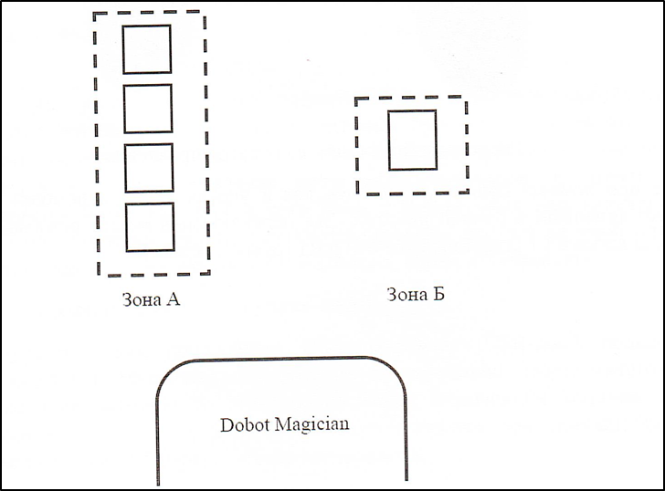

Этап 2. Задание - «**Искусство на ходу**».

Участникам команды нужно разработать программу, чтобы манипулятор DobotMagician мог рисовать изображения на заданной поверхности. Команды соревнуются за самое точное и красочное выполнение заданных рисунков.

Максимальное количество баллов: 20

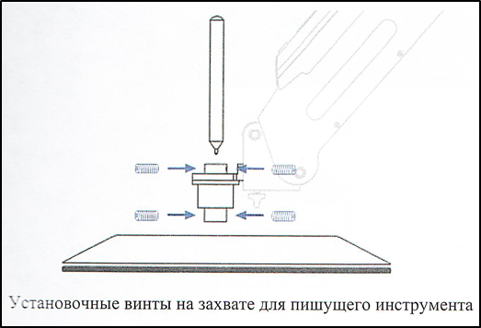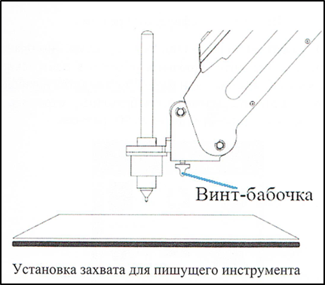

Этап 3. Задание – «**Игра в башни**».

Участники команды должны разработать программу, чтобы манипулятор DobotMagician мог построить башню из блоков. Высота башни определяется в день соревнований. Победитель определяется по высоте башни или по количеству установки блоков, использованных для построения.

Максимальное количество баллов: 30

**Требования к роботу.**

В период подготовки и отладки роботов, а также во время попыток в техническую и соревновательную зону допускаются только участники соревнований без тренеров и руководителей команд.

Участникам разрешается производить физическую настройку робота, находящегося в зоне старта, до подачи сигнала судьи к старту. Во время физической настройки участники могут проверить корректность конструкции подключения кабелей.

Отсчет времени начинается с того момента, когда судья дает сигнал к старту.

Если во время выполнения задания возникает неопределенная ситуация, окончательное решение принимает судья.

**Табель оценки участников**

|  |  |  |  |  |  |  |  |  |  |  |  |
| --- | --- | --- | --- | --- | --- | --- | --- | --- | --- | --- | --- |
| Критерии  оценок  команды | Этап 1.  15 баллов,  время | | Этап 2.  20 баллов,  время | | Этап 3.  30 баллов,  время | | Дополнительные баллы | Штрафные баллы | Сумма баллов | время | Итог |
|  |  |  |  |  |  |  |  |  |  |  |  |
|  |  |  |  |  |  |  |  |  |  |  |  |
|  |  |  |  |  |  |  |  |  |  |  |  |

Экспертная группа:

\_\_\_\_\_\_\_\_\_\_\_\_\_\_\_\_\_\_\_

\_\_\_\_\_\_\_\_\_\_\_\_\_\_\_\_\_\_\_

**Приложение №5**

к положению о V городском Чемпионате

профессионального мастерства «Профи-Старт 2024»

**КОНКУРСНОЕ ЗАДАНИЕ ПО КОМПЕТЕНЦИИ**

**«ЭЛЕКТРОМОНТАЖ»**

Образец задания для чемпионата по комплекту оценочной документации.

**Описание задания**

**Модуль А. Коммутация ЭЩ (Проектирование)**

Участнику, в отведенное время, необходимо выполнить выбор допустимой токовой нагрузки автоматических выключателей. Выбранныетоковыехарактеристикинеобходимовписатьводнолинейнуюсхему. Пример схемы в Приложении А.

**Модуль В. «Коммутация этажного распределительного щита»**

Участнику, в отведенное время, необходимо выполнить коммутацию этажного распределительного щита с учетом селективности, нагрузки и сечения проводников. Напряжение на ЭЩ не подаётся.

Корректность работы проверяется экспертами визуально и путем прозвонки. Пример оформления стенда в Приложении Б, однолинейная схема в Приложении В.

**Модуль С. «Коммутация распределительных коробок»**

Участнику, на подготовленном стенде, в отведенное время необходимо выполнить коммутацию распределительных коробок, в соответствии с принципиальной схемой.

Стенд представляет собой инструмент, по оценке навыков коммутации распределительных коробок. На стенде смонтированы элементы управления и нагрузки, распределительные коробки, кабеленесущие системы, провода и кабели. Провода или кабели в элементах управления и нагрузки подключены организаторами чемпионата.

Участнику, путем прозвонки, необходимо определить подключение выводов в оборудовании и с помощью многоразовых сжимов-соединителей проводников провести коммутацию распределительных коробок.

Пример оформления стенда в Приложении Г.

Эксперты проводит испытания, результаты фиксирует в отчете.

Для подачи напряжения на стенд, необходимо провести испытания. Проводят два вида испытаний: замер сопротивления изоляции и замер сопротивления заземляющего проводника. Замеры проводятся от вводного аппарата защиты стенда.

**Принципиальная схема является секретной частью задания и предоставляется участникам в день чемпионата.**

**ВНИМАНИЕ! Более подробная информация представлена в дополнительном файле «Комплект оценочных материалов V-го городского Чемпионата профессионального мастерства «ПРОФИ-СТАРТ» по компетенции «Электромонтаж»**

**КОНКУРСНОЕ ЗАДАНИЕ ПО КОМПЕТЕНЦИИ**

**«ДОКУМЕНТАЦИОННОЕ ОБЕСПЕЧЕНИЕ УПРАВЛЕНИЯ И АРХИВОВЕДЕНИЕ»**

**Модуль A: Русский язык и культура речи**

**Задание:**

Конкурсанту предлагается выполнить тест, состоящий из 20 вопросов по теме «Орфоэпические, морфологические, орфографические, пунктуационные, синтаксические нормы русского языка».

В тест входят вопросы разного типа:

- вопросы выбора с возможностью нескольких правильных вариантов ответа;

- открытые вопросы, требующие развёрнутого ответа.

В день С-1 каждому участнику Техническим экспертом выдается ссылка для прохождения тестирования.

Конкурсанты выполняют тестирование в электронном виде в компьютерном кабинете.

Продолжительность: 40 минут.

**Модуль B: Редактура текста**

Конкурсантам предлагается отредактировать текст письма в соответствии с общепринятыми языковыми нормами, стилистикой официально-делового при помощи корректурных знаков.

Озвучивание «кейса» по модулю (порядок выполнения задания, специфика его выполнения) происходит перед началом модуля.

Перед конкурсантами поставлен ряд задач:

- ознакомление с содержанием текста;

- проведение проверки текста с целью выявления орфографических, пунктуационных, синтаксических и др. ошибок;

- выполнение корректировки текста при помощи корректурных знаков;

- составление исправленного варианта текста и оформление его в электронном виде в соответствии с требованиями.

За 10 минут до окончания времени работы над модулем Главный эксперт сообщает участникам об оставшемся времени.

По истечении времени, отведенного на модуль, участник покидает рабочее место.

Продолжительность: 1 час 10 минут.

**Модуль C: Создание текста письма**

Конкурсантам предлагается в соответствии с заданной ситуацией составить текст письма.

Озвучивание «кейса» по модулю (порядок выполнения задания, специфика его выполнения) происходит перед началом модуля.

Перед конкурсантами поставлен ряд задач:

- ознакомление ситуационной задачей;

- составление текста письма в соответствии с требованиями к официально-деловому стилю речи;

- оформление готового текста в электронном виде в соответствии с требованиями, указанными в задании.

За 10 минут до окончания времени работы над модулем Главный эксперт сообщает участникам об оставшемся времени, о том, что необходимо сохранить на рабочем столе документ с выполненным заданием, указав в названии документа фамилию участника.

По истечении времени, отведенного на модуль, участник покидает рабочее место.

Продолжительность: 1 час 10 минут.

**КОНКУРСНОЕ ЗАДАНИЕ ПО КОМПЕТЕНЦИИ**

**«ДИЗАЙН ИНТЕРЬЕРА»**

**Модуль А. Фотоколлаж**

Из предложенных фотографий интерьера выбрать фотографии заданного стиля. Из отобранных фотографий этого стиля выполнить фотоколлаж в программе Coreldrow соответствии с предложенным планом. Коллаж сохранить в формате  jpg, файлу Коллаж в названии присвоить номер участника чемпионата.

**Модуль В. Характеристика стиля**

Участнику, в отведенное время, необходимо написать краткую характеристику стиля в программе Microsoft Word. Файлу Характеристика стиля в названии присвоить номер участника чемпионата.

**Модуль С. Рисунок предмета интерьера**

Нарисовать предложенный предмет интерьера, придав ему основные черты данного стиля. Материал: формат А4, цветные и простые карандаши.

Рисунок пронумеровать номером участника чемпионата.

**КОНКУРСНОЕ ЗАДАНИЕ ПОКОМПЕТЕНЦИИ**

**«РАЗРАБОТКА ПРОЕКТА НА ЯЗЫКЕ ПРОГРАММИРОВАНИЯ»**

Участникам необходимо выполнить ряд заданий по разработки проекта на языке программирования:

Задания 1Разработать проект. Каждому участнику выдается индивидуальный вариант задания (условия) по типу:

1 Составьте программу, позволяющую вычислить выражение…;

2 Составьте программу, которая позволяет найти…

Продолжительность выполнения задания: 60 минут

За 10 минут до окончания времени работы над модулем Главный эксперт сообщает участникам об оставшемся времени.

Задание 2 Составить программу. Каждому участнику выдается индивидуальный вариант задания (условия).

Продолжительность выполнения задания: 60 минут

За 10 минут до окончания времени работы над модулем Главный эксперт сообщает участникам об оставшемся времени.

Задание 3. Разработать проект по вариантам. Каждому участнику выдается индивидуальный вариант задания (условия).

Продолжительность выполнения задания: 60 минут

За 10 минут до окончания времени работы над модулем Главный эксперт сообщает участникам об оставшемся времени.

**КОНКУРСНОЕ ЗАДАНИЕ ПОКОМПЕТЕНЦИИ**

**«САДОВО-ПАРКОВОЕ И ЛАНДШАФТНОЕ СТРОИТЕЛЬСТВО»**

**МОДУЛЬ А Декоративное древоводство. Древоводство**

Конкурсанту предлагается выполнить тест, состоящий из 20 вопросов по теме «Листья деревьев и кустарников».

В тест входят вопросы на выбор одного правильного варианта ответа.

В день проведения мероприятия каждому участнику Техническим экспертом выдается ссылка для прохождения тестирования.

Конкурсанты выполняют тестирование в электронном виде в компьютерном кабинете.

Продолжительность выполнения задания: 60 минут.

За 10 минут до окончания времени работы над модулем Главный эксперт сообщает участникам об оставшемся времени.

**Модуль В: Выполнение эскиза Зимнего сада (интерьер с озеленением**)

Участникам необходимо нарисовать эскиз Зимнего сада (интерьер), подобрать ассортимент растений для выращивания в Зимнем саду, дать характеристику растениям, прописать правила ухода за ними.

Материал: формат А4, цветные и простые карандаши.

Продолжительность выполнения задания: 2 часа

За 10 минут до окончания времени работы над модулем Главный эксперт сообщает участникам об оставшемся времени.

Домашнее задание.

1. Изучить теорию о Зимних садах: стилевые направления, оборудование, предметы интерьера, малые архитектурные формы.

2. Изучить ассортимент растений для выращивания в Зимнем саду. Способы ухода за растениями в Зимнем саду.

**КОМПЛЕКТ ОЦЕНОЧНОЙ ДОКУМЕНТАЦИИ ПО КОМПЕТЕНЦИИ**

**ЭЛЕКТРОМОНТАЖ**

Комплект оценочной документации (КОД) разработан в целях организации и проведения V городского Чемпионата профессионального мастерства «ПРОФИ-СТАРТ»

В данном разделе указаны основные характеристики КОД и должны использоваться при планировании, проведении и оценки результатов.

Таблица1.Паспорткомплектаоценочнойдокументации

|  |  |  |
| --- | --- | --- |
| **№п/п** | **Наименование** | **Информация о разработанном КОД** |
|  | Название компетенции | Электромонтаж |
|  | КОД является однодневным или двухдневным: | Однодневный |
|  | Общее максимально возможное количество баллов  Задания по всем критериям оценки | 20,00 |
|  | Длительность выполнения экзаменационного  Задания компетенции | 3:00:00 |
|  | Разработан для проведения чемпионата в очном  формате, (участники и эксперты находятся в ЦПДЭ) | Да |
|  | Форма участия (индивидуальная, парная, групповая) | Индивидуальная |
|  | Колличество человек в группе,  (т.е.заданиевыполняетсяиндивидуально) | 1 |
|  | Минимальное колличество экспертов, | 3 |

1. **Перечень знаний, умений, навыков**

Перечень знаний, умений, навыков проверяемый в рамках комплекта оценочной документации, (Таблица2).

Таблица2. Перечень знаний, умений, навыков

|  |  |  |
| --- | --- | --- |
| **№ раздела** | **Наименование раздела** | **Участник должен знать:** |
| **1** | **2** | **3** |
| 1 | Организация  рабочего места  и охрана  труда. | * документацию и правила по охране труда и технике безопасности; * основные принципы безопасной работы с электроустановками; * ситуации, при которых должны использоваться средства индивидуальной защиты; * назначение, правила использования и хранения применяемых инструментов и оборудования с учетом факторов, влияющих на их безопасность; * назначение, правила использования и хранения применяемых материалов; * важность поддержания рабочего места в надлежащем состоянии; |
| 2 | Нормативная и сопроводительная документация | * правила и стандарты, применяемые к различным видам монтажа на производстве; * различные виды стандартов, схем, чертежей, инструкций по установке оборудования; * виды материалов, оборудования и способов монтажа, которые нужно использовать в различных средах; * соответствие стандартам, способы и виды отчетов, которые используются для проверки результатов на соответствие этим стандартам; * порядок проведения и составления отчетных документов при   проведени и пуско-наладочных работ; |
| 3 | Коммуникации и навыки общения | * значимость установления и поддержания доверия во взаимоотношениях с заказчиком; * важность поддержания знаний на высоком уровне; * значение культуры речи; * умение донести информацию в понятной и доступной форме. |

|  |  |  |
| --- | --- | --- |
| 4 | Кабеленесущие системы | * виды кабеленесущих систем для коммерческих, частных, многоквартирных, а также знать, когда и где их применять; * высокие стандарты качества работ и технологий. |
| 5 | Провода и кабели | * виды электропроводок для коммерческих, частных, многоквартирных , а также знать, когда и где их применять;   • диапазон использования электропроводок для коммерческих, частных, многоквартирных, а также знать, когда и где их применять;  • виды электрических систем освещения для коммерческих, частных, многоквартирных и промышленных зданий;  • использовать современные стандарты качества работ и технологий;  •методики и средства по подготовке проводников к  подключению. |
| 6 | Внешнее оборудование | * виды, принципы работы внешнего коммутационного оборудования для различных областей применения; * виды разъемов для различных областей применения; * виды осветительного оборудования для различных областей применения; * различные поколения электроустановок; * назначение специальных электроустановок. |
| 7 | Щитовое оборудование | * виды и методы коммутации и защиты проводников для коммерческих, частных, многоквартирных, а также знать, когда и где их применять; * диапазон использования электрических щитов длякоммерческих,частных,многоквартирных,атакжезнать,когдаигдеихприменять; * выбирать и устанавливать оборудование согласно имеющимся чертежам и документации; * номенклатуру, характеристики принципы действия различных устройств защиты и распределения электрической энергии; * режимы работы электроустановки в соответствии с документацией; * различные виды электроустановок для различных областей применения; * различные поколения электроустановок; * назначение специальных электроустановок. |
| 8 | Контрольно-измерительныеприборы | * технологии выполнения электромонтажных работ и работы с измерительными приборами; * контрольно-регулирующие приборы коммерческих, частных, многоквартирных, промышленных зданий; * различные виды измерительных инструментов и методики проведения измерений; * уметь производить измерения; |

1. **Количество экспертов, участвующих в оценке выполнения задания, и минимальное количество рабочих мест на площадке**

|  |  |
| --- | --- |
| Минимальное количество экспертов, участвующих в оценке | **3** |

Таблица 4. Список оборудования и материалов, запрещенных на площадке

**4. Список оборудования и материалов, запрещенных на площадке (при наличии)**

|  |  |
| --- | --- |
| **№п/п** | **Наименование запрещенного оборудования** |
| **1** | **2** |
| 1 | персональные портативные компьютеры |
| 2 | планшеты |
| 3 | любые средства связи |
| 4 | карты памяти или другие портативные устройства |
| 5 | электроинструмент подключаемый к сети 230В |
| 6 | суперклей, силикон, латекс или аналогичный клейкий материал |

1. **Детальная информация о распределении баллов и формате оценки**

Таблица5.Обобщеннаяоценочнаяведомость

|  |  |  |  |  |  |  |
| --- | --- | --- | --- | --- | --- | --- |
| **№п/п** | **Модуль задания, где проверяется критерий** | **Критерий** | **Длительность модуля** | **Судейские баллы** | **Объективные баллы** | **Общие баллы** |
| **1** | **2** | **3** | **4** | **6** | **7** | **8** |
| **1** | Модуль А Коммутация ЭЩ  (Проектирование) | Проектирование | 0:10:00 |  | 1,00 | 1,00 |
| **2** | Модуль В Коммутация этажного распределительного щита | Электрические щиты | 1:20:00 | 2,00 | 5,50 | 7,50 |
| **3** | Модуль С Коммутация распределительных коробок | Электрические сети | 1:00:00 | 4,00 | 1,50 | 5,50 |
| **4** | Коммутация РК выполняют эксперты | Пуско-наладочные работы | время выполнения пуско-наладочных работ |  | 6,00 | 6,00 |
|  | **Итог** |  | 2:30:00 | 6,00 | 14,00 | 20,00 |

**6. Примерный план работы**

**КОМПЕТЕНЦИЯ**

**«ЭЛЕКТРОМОНТАЖ»**

**Описание задания**

**Модуль А. Коммутация ЭЩ (Проектирование)**

Участнику, в отведенное время, необходимо выполнить выбор допустимой токовой нагрузки автоматических выключателей. Выбранныетоковыехарактеристикинеобходимовписатьводнолинейнуюсхему. Пример схемы в Приложении А.

**Модуль В. «Коммутация этажного распределительного щита»**

Участнику, в отведенное время, необходимо выполнить коммутацию этажного распределительного щита с учетом селективности, нагрузки и сечения проводников. Напряжение на ЭЩ не подается.

Корректность работы проверяется экспертами визуально и путем прозвонки. Пример оформления стенда в Приложении Б, однолинейная схема в Приложении В.

**Модуль С. «Коммутация распределительных коробок»**

Участнику, на подготовленном стенде, в отведенное время необходимо выполнить коммутацию распределительных коробок, в соответствии с принципиальной схемой.

Стенд представляет собой инструмент, по оценке навыков коммутации распределительных коробок. На стенде смонтированы элементы управления и нагрузки, распределительные коробки, кабеленесущие системы, провода и кабели. Провода или кабели в элементах управления и нагрузки подключены организаторами чемпионата.

Участнику, путем прозвонки, необходимо определить подключение выводов в оборудовании и с помощью многоразовых сжимов-соединителей проводников провести коммутацию распределительных коробок.

Пример оформления стенда в Приложении Г.

Эксперты проводит испытания, результаты фиксирует в отчете.

Для подачи напряжения на стенд, необходимо провести испытания. Проводят два вида испытаний: замер сопротивления изоляции и замер сопротивления заземляющего проводника. Замеры проводятся от вводного аппарата защиты стенда.

**Принципиальная схема является секретной частью задания и предоставляется участникам в день чемпионата.**

**Порядок проверки электроустановки экспертами перед подачей напряжения.**

* 1. Завершение выполнения работ.
     1. Участник информирует экспертов о завершении монтажных работ.
     2. Эксперты проводят визуальный осмотр ЭУ и убеждаются, что работы выполнены в полном объеме. Если схема выполнена частично- испытания не проводятся, напряжение не подается.
     3. Эксперты заполняют отчет. В отчете должны быть указаны все адреса линий измерений и требуемые нормативные и фактические значения.
  2. По результатам испытаний, эксперты принимают обоснованное решение о подаче напряжения.
  3. После подачи напряжения тестирует электроустановку.
  4. Участник имеет право закончить все виды работ досрочно.

Измерение сопротивления заземляющих проводников.

Эксперты, проводят измерения сопротивления заземляющих проводников от точки подачи напряжения (XP) до каждого элемента требующего наличия заземления.

Измерение сопротивления изоляции.

Эксперты проводят измерения сопротивления изоляции кабелей.

Количество измерений, порядок включений и отключений аппаратов защиты и устройств коммутации определяют эксперты. Полученные значения сопротивления должны соответствовать нормативным документам.

**Внимание!** Подача напряжения осуществляется только на электроустановку, соответствующую безопасности.

**Необходимые приложения**

Приложение А. Однолинейная схема ЭЩ.

Приложение Б. Пример стенда «Коммутация ЭЩ».

Приложение В. Пример стенда «Коммутация РК».

Приложение Г. Форма отчета проверки схемы.

Приложение А. Однолинейная схема ЭЩ

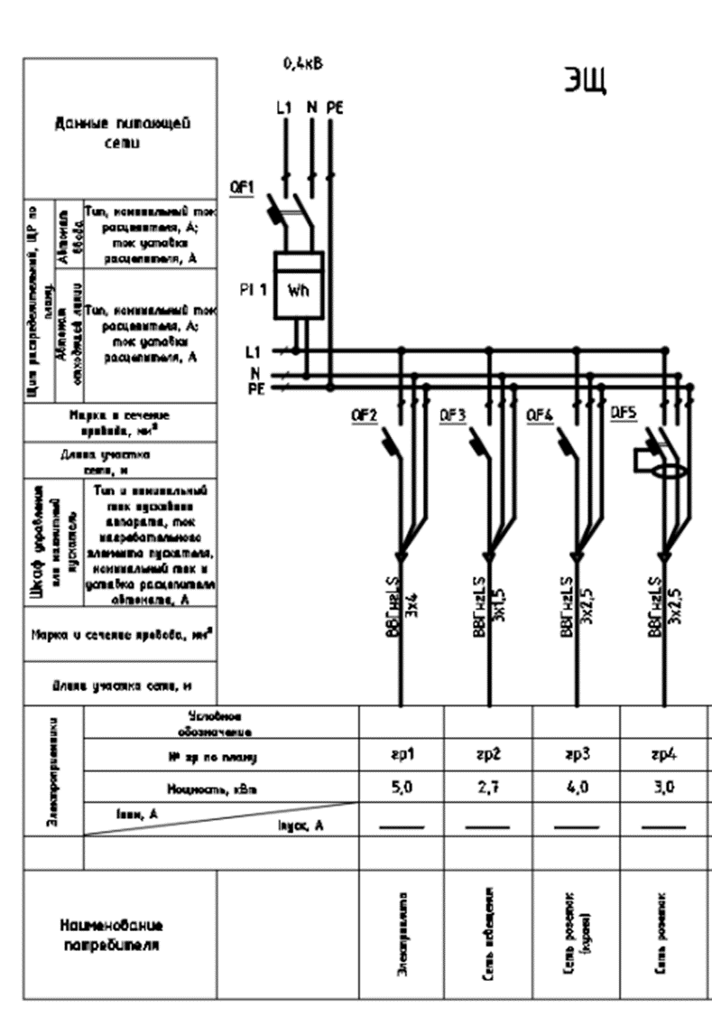

Приложение Б. Пример стенда «Коммутация ЭЩ».

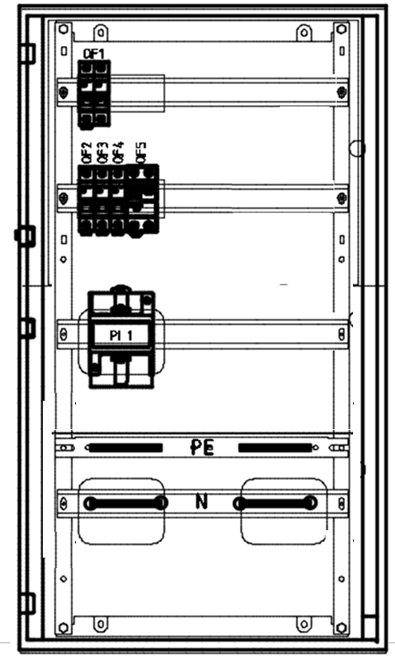

Приложение В. Пример стенда «Коммутация РК».

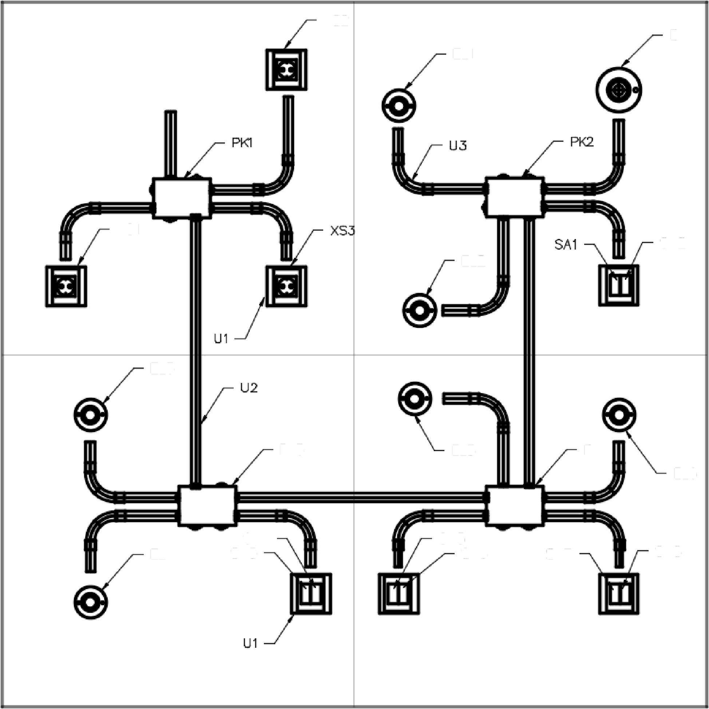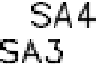

XS2

BK

EU

XS1

YAZ

ELZ

EU

EL5

PK4

EL6

EL4

SA5

SA6

SA7

Приложение Г. Форма отчета проверки схемы

Участник \_\_\_\_\_\_\_\_\_\_\_\_\_\_\_\_\_\_\_\_\_\_\_\_\_\_\_\_\_\_\_\_\_\_\_\_\_\_\_\_\_\_

Рабочее место №

1. Визуальный осмотр:

|  |  |  |
| --- | --- | --- |
| **Наименование**  **электроустановок** | **Произведенные проверки на**  **соответствие требованиям НД** | **Замечания** |
| Распределительные коробки | Наличие защитных крышек Отсутствие признаков КЗ Отсутствие повреждений и золяции  Надежность контактов |  |
| Внешнее оборудование | Отсутствие повреждений |  |

1. Проверка наличия непрерывности цепи и качества контактных соединений заземляющих и защитных проводников.

|  |  |  |  |  |  |
| --- | --- | --- | --- | --- | --- |
| **№** | **Адрес 1** | **Адрес 2** | **Rизмер., Ом нормативное значение** | **Rизмер., Ом**  **фактическое значение** | **Вывод о соответствии** |
| **1.** |  |  |  |  |  |
| **2.** |  |  |  |  |  |
| **3.** |  |  |  |  |  |

1. Проверкасопротивленияизоляциипроводов,кабелей,аппаратов

|  |  |  |  |  |  |  |  |  |  |  |  |  |
| --- | --- | --- | --- | --- | --- | --- | --- | --- | --- | --- | --- | --- |
| **№** | **Наименованиелинии** | **Сопротивлениеизоляции,(МОм)** | | | | | | | | | | **Выводосоответствии** |
| **N-PE** | **L1-PE** | **L2-PE** | **L3-PE** | **L1-L2** | **L1-L3** | **L2-L3** | **L1-N** | **L2-N** | **L3-N** |
| **1** |  |  |  |  |  |  |  |  |  |  |  |  |

|  |  |  |  |  |
| --- | --- | --- | --- | --- |
| **Заключение экспертов** | | | | |
| Проведение испытаний. Испытания проведены корректно, в соответствии с методикой. | | | Да | Нет |
| Подписи  экспертов | 1 | 2 | 3 | |

**КОМПЛЕКТ ОЦЕНОЧНОЙ ДОКУМЕНТАЦИИ ПО КОМПЕТЕНЦИИ**

**«ДОКУМЕНТАЦИОННОЕ ОБЕСПЕЧЕНИЕ УПРАВЛЕНИЯ И АРХИВОВЕДЕНИЕ»**

Комплект оценочной документации (КОД) разработан в целях организации и проведения V городского Чемпионата профессионального мастерства «ПРОФИ-СТАРТ»

В данном разделе указаны основные характеристики КОД и должны использоваться при планировании, проведении и оценки результатов.

Таблица1.Паспорткомплектаоценочнойдокументации

|  |  |  |
| --- | --- | --- |
| **№п/п** | **Наименование** | **Информация о разработанном КОД** |
|  | Название компетенции | Документационное обеспечение управления и архивоведение |
|  | КОД является однодневным или двухдневным: | Однодневный |
|  | Общее максимально возможное количество баллов  задания по всем критериям оценки | 90,00 |
|  | Длительность выполнения экзаменационного  задания компетенции | 3:00:00 |
|  | Разработан для проведения чемпионата в очном  формате, (участники и эксперты находятся в ЦПДЭ) | Да |
|  | Форма участия (индивидуальная, парная, групповая) | Индивидуальная |
|  | Колличество человек в группе,  (т.е. задание выполняется индивидуально) | 1 |
|  | Минимальное количество экспертов, | 3 |

**Перечень знаний, умений, навыков**

Перечень знаний, умений, навыков проверяемый в рамках комплекта оценочной документации, (Таблица2).

Таблица2. Перечень знаний, умений, навыков

|  |  |  |
| --- | --- | --- |
| **№ раздела** | **Наименование раздела** | **Участник должен знать:** |
| **1** | **2** | **3** |
| 1 | Организация рабочего места и охрана труда. | * Документацию и правила по охране труда и технике безопасности; * Основные принципы безопасной работы с персональным компьютером * Важность поддержания рабочего места в надлежащем состоянии; |
| 2 | Нормы и правила русского языка | * Орфоэпические нормы, * Морфологические нормы, * Орфографические нормы, * Пунктуационные нормы, * Синтаксические нормы русского языка. |
| 3 | Требования к оформлению текстового документа | * Правила оформления абзацных отступов, межстрочных интервалов, * Выставление шрифта и кегля, * Выравнивание по ширине страницы, * Оформление таблиц. |
| 4 | Корректурные знаки | Памятку «Корректурные знаки» |

**Количество экспертов, участвующих в оценке выполнения задания, и минимальное количество рабочих мест на площадке**

|  |  |
| --- | --- |
| Минимальное количество экспертов, участвующих в оценке | **3** |

**Список оборудования и материалов, запрещенных на площадке (при наличии)**

Таблица 4. Список оборудования и материалов, запрещенных на площадке

|  |  |
| --- | --- |
| **№п/п** | **Наименование запрещенного оборудования** |
| **1** | **2** |
| 1 | персональные компьютеры |
| 2 | листы бумаги формата А4 |
| 3 | синяя ручка |
| 4 | черная гелевая ручка |
| 5 | памятка «корректурные знаки» |

**Модуль A: Русский язык и культура речи**

Конкурсанту предлагается выполнить тест, состоящий из 20 вопросов по теме «Орфоэпические, морфологические, орфографические, пунктуационные, синтаксические нормы русского языка».

В тест входят вопросы разного типа:

- вопросы выбора с возможностью нескольких правильных вариантов ответа;

- открытые вопросы, требующие развёрнутого ответа.

В день С-1 каждому участнику Техническим экспертом выдается ссылка для прохождения тестирования.

Конкурсанты выполняют тестирование в электронном виде в компьютерном кабинете.

Продолжительность: 40 минут.

**Модуль B: Редактура текста**

Конкурсантам предлагается отредактировать текст письма в соответствии с общепринятыми языковыми нормами, стилистикой официально-делового при помощи корректурных знаков.

Озвучивание «кейса» по модулю (порядок выполнения задания, специфика его выполнения) происходит перед началом модуля.

Перед конкурсантами поставлен ряд задач:

- ознакомление с содержанием текста;

- проведение проверки текста с целью выявления орфографических, пунктуационных, синтаксических и др. ошибок;

- выполнение корректировки текста при помощи корректурных знаков;

- составление исправленного варианта текста и оформление его в электронном виде в соответствии с требованиями.

За 10 минут до окончания времени работы над модулем Главный эксперт сообщает участникам об оставшемся времени.

По истечении времени, отведенного на модуль, участник покидает рабочее место.

Продолжительность: 1 час 10 минут.

**Модуль C: Создание текста письма**

Конкурсантам предлагается в соответствии с заданной ситуацией составить текст письма.

Озвучивание «кейса» по модулю (порядок выполнения задания, специфика его выполнения) происходит перед началом модуля.

Перед конкурсантами поставлен ряд задач:

- ознакомление ситуационной задачей;

- составление текста письма в соответствии с требованиями к официально-деловому стилю речи;

- оформление готового текста в электронном виде в соответствии с требованиями, указанными в задании.

За 10 минут до окончания времени работы над модулем Главный эксперт сообщает участникам об оставшемся времени, о том, что необходимо сохранить на рабочем столе документ с выполненным заданием, указав в названии документа фамилию участника.

По истечении времени, отведенного на модуль, участник покидает рабочее место.

Продолжительность: 1 час 10 минут.

**Критерии оценки**

|  |  |  |
| --- | --- | --- |
| **Критерий** | | **Баллы** |
| **Общая оценка** |
| **Модуль A: Русский язык и культура речи** | | |
| **A** | Выполнены тестовые задания (за каждый вопрос 1 балл) | 20 |
| **Модуль B: Редактура текста** | | |
| **B** | Обнаружены ошибки в печатном тексте в полном объеме | 16 |
| **С** | Верно использованы корректурные знаки | 16 |
| **D** | Создан исправленный текст документа в электронном варианте | 2 |
| **E** | Исправленный текст документа не содержит ошибок | 5 |
| **F** | Текст электронного документа оформлен в соответствии с требованиями | 10 |
| **Модуль C: Создание текста письма** | | |
| **G** | Создан электронный документ | 1 |
| **H** | Текст письма составлен с соблюдением общеязыковых и стилистических норм | 10 |
| **I** | Текст электронного документа оформлен в соответствии с требованиями | 10 |
| **Итого** | | 90 |

**КОМПЛЕКТОЦЕНОЧНОЙДОКУМЕНТАЦИИ ПО КОМПЕТЕНЦИИ «ДИЗАЙН ИНТЕРЬЕРА»**

Комплектоценочнойдокументации(КОД)разработанвцеляхорганизацииипроведения IV городского Чемпионата профессионального мастерства «ПРОФИ-СТАРТ»

В данном разделе указаны основные характеристики КОД и должны использоваться при планировании, проведении и оценки результатов.

Таблица 1. Паспорт комплекта оценочной документации

|  |  |  |
| --- | --- | --- |
| **№п/п** | **Наименование** | **Информация о разработанном КОД** |
|  | Название компетенции | «Дизайн интерьера» |
|  | КОД является однодневным: | Однодневный |
|  | Общее максимально возможное количество баллов  задания по всем критериям оценки |  |
|  | Длительность выполнения задания компетенции | 3:00:00 |
|  | Разработан для проведения чемпионата в очном  формате | Да |
|  | Форма участия (индивидуальная, парная, групповая) | Индивидуальная |
|  | Количество человек в группе,  (т.е. задание выполняется индивидуально) | 1 |
|  | Минимальное количество экспертов, | 3 |

**Перечень знаний, умений, навыков**

Перечень знаний, умений, навыков проверяемый в рамках комплекта оценочной документации, (Таблица 2).

Таблица2. Перечень знаний, умений, навыков

|  |  |  |
| --- | --- | --- |
| **№ раздела** | **Наименование раздела** | **Участник должен знать:** |
| **1** | **2** | **3** |
|  | Организация рабочего места | * назначение, правила использования и хранения применяемых материалов; * важность поддержания рабочего места в надлежащем состоянии |
|  | Коммуникации и навыки общения | * значение культуры речи; * умение донести информацию в понятной и доступной форме. |
|  | Стилистика интерьера | * Краткая история развития стилей * Основные характеристики стилей * Цветовые характеристики стилей |
|  | Работа в программе Coreldrow | * Основной инструментарий графического редактора |
|  | Работа над коллажем | * Правила компоновки * Правила расположения элементов композиции |
|  | Рисунок предмета интерьера | * Правила компоновки изображения на листе * Технологию выполнения рисунка цветными карандашами * Пространственное изображение предмета |

**Количество экспертов, участвующих в оценке выполнения задания, и минимальное количество рабочих мест на площадке**

|  |  |
| --- | --- |
| Минимальное количество экспертов, участвующих в оценке | **3** |

Таблица 4. Список оборудования и материалов, запрещенных на площадке

Список оборудования и материалов, запрещенных на площадке (при наличии)

|  |  |
| --- | --- |
| **№п/п** | **Наименование запрещенного оборудования** |
| **1** | **2** |
| 1 | персональные портативные компьютеры |
| 2 | планшеты |
| 3 | любые средства связи |
| 4 | карты памяти или другие портативные устройства |
| 5 | Участникам запрещено пользоваться интернетом |

**Детальная информация о распределении баллов и формате оценки**

Таблица 5. Обобщенная оценочная ведомость

|  |  |  |  |  |  |  |
| --- | --- | --- | --- | --- | --- | --- |
| **№ п/п** | **Модуль задания, где проверяется критерий** | **Критерий** | **Длительность модуля** | **Судейские баллы** | **Объективные баллы** | **Общие баллы** |
| **1** | **2** | **3** | **4** | **6** | **7** | **8** |
| **1** | Модуль А. Фотоколлаж | Работа над коллажем | 1:30:00 | 10 | 20 | 30 |
| **2** | Модуль В. Характеристика стиля | Описание стиля | 0:30:00 | 10 | 10 | 20 |
| **3** | Модуль С . Рисунок предмета интерьера | Рисунок | 1:00:00 | 20 | 30 | 50 |
|  |  |  |  |  |  |  |
|  | **Итог** |  | 3.00:00 |  |  | 100 |

**Примерный план работы**

**Компетенция «Дизайн интерьера»**

Дата проведения: \_\_\_\_\_\_\_ марта 2024 года

Место проведения: ГАПОУ СО «НТСК», г. Нижний Тагил, ул. Мира 58, каб. 316

с 09.00-9.15. Регистрация участников городского Чемпионата профессионального мастерства «ПРОФИ-СТАРТ»

с 9.15-10.45 Выполнение чемпионатного задания (Модуль А).

с 11.00-11.30 Выполнение чемпионатного задания (Модуль В)

с 11.40-12.40 Выполнение чемпионатного задания ( Модуль С)

с 13.00-14.30 Оценка выполненных заданий экспертами

14.40 Подведение итогов

**Образец задания**

Образец задания для чемпионата по комплекту оценочной документации.

**Описание задания**

**Модуль А. Фотоколлаж**

Из предложенных фотографий интерьера выбрать фотографии заданного стиля. Из отобранных фотографий этого стиля выполнить фотоколлаж в программе Coreldrow соответствии с предложенным планом. Коллаж сохранить в формате  jpg, файлу Коллаж в названии присвоить номер участника чемпионата.

**Модуль В. Характеристика стиля**

Участнику, в отведенное время, необходимо написать краткую характеристику стиля в программе Microsoft Word. Файлу Характеристика стиля в названии присвоить номер участника чемпионата.

**Модуль С. Рисунок предмета интерьера**

Нарисовать предложенный предмет интерьера, придав ему основные черты данного стиля. Материал: формат А4, цветные и простые карандаши.

Рисунок пронумеровать номером участника чемпионата.

**Порядок проверки выполненной работы.**

* 1. Завершение выполнения работ.
     1. Участник информирует экспертов о завершении работ.
     2. Эксперты проводят визуальный осмотр и убеждаются, что работы выполнены в полном объеме.
     3. Эксперты заполняют отчет.
  2. Участник имеет право закончить все виды работ досрочно.

Приложение А. План интерьера для Модуля А «Фотоколлаж»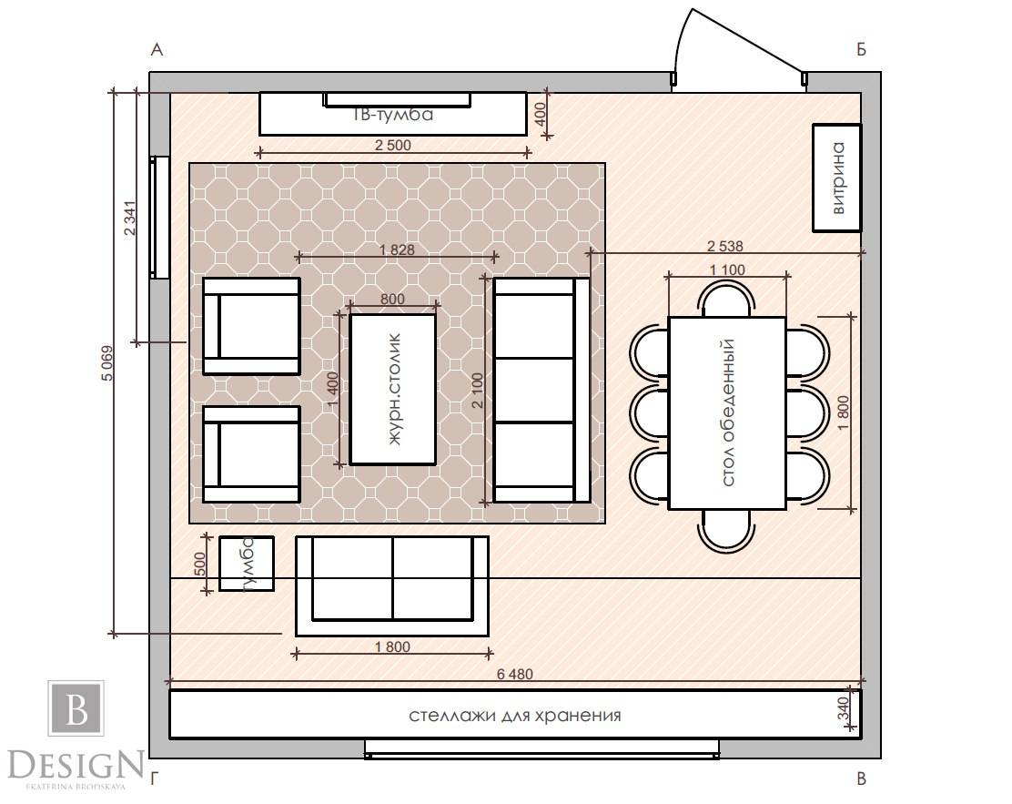

Приложение Б. Форма отчета

Участник \_\_\_\_\_\_\_\_\_\_\_\_\_\_\_\_\_\_\_\_\_\_\_\_\_\_\_\_\_\_\_\_\_\_\_\_\_\_\_\_\_\_\_\_\_\_\_\_\_\_\_\_

Рабочее место№\_\_\_\_\_\_\_\_\_\_\_\_\_\_\_\_\_\_\_\_\_\_\_\_\_

|  |  |  |  |  |
| --- | --- | --- | --- | --- |
| № | Критерии оценки | Субъективная оценка | Объективная оценка | Общая оценка |
|  | **Фотоколлаж** | **10** | **20** | **30** |
|  | Правильно определил стиль |  | 10 |  |
|  | Компонует изображение в центре листа, оставляя свободные поля от края. |  | 3 |  |
|  | В отборе изображений для коллажа прослеживается логическая связь с предлагаемым планом | 5 | 5 |  |
|  | Выразительность изображения | 5 |  |  |
|  | Сохранил файл в формате  jpg |  | 1 |  |
|  | Файлу Коллаж в названии присвоил номер участника |  | 1 |  |
|  | **ИТОГО:** |  |  |  |
|  | **Характеристика стиля** | **10** | **10** | **20** |
|  | Написал краткую характеристику стиля. | 3 | 3 |  |
|  | Показал знание истории стиля | 3 | 3 |  |
|  | Перечислил все характерные черты стиля | 4 | 2 |  |
|  | Правильно сохранил файл. Файлу Характеристика стиля в названии присвоил номер участника |  | 2 |  |
|  | **ИТОГО:** |  |  |  |
|  | **Рисунок предмета интерьера** | **20** | **30** | **50** |
|  | Компонует изображение в центре листа, не крупно и не мелко |  | 2 |  |
|  | Изображение предмета соответствует стилю | 10 | 10 |  |
|  | Подобрал правильные цвета под стиль | 5 | 5 |  |
|  | Рисунок выразителен и выполнен аккуратно | 5 | 5 |  |
|  | Линии четкие, не рваные  **ИТОГО:** |  | 8 |  |
|  | **ВСЕГО:** |  |  |  |

**Приложение № 6**

к положению о V городском Чемпионате

профессионального мастерства «Профи-Старт 2024»

**КОНКУРСНОЕ ЗАДАНИЕ ПО КОМПЕТЕНЦИИ**

**«ТОКАРНЫЕ РАБОТЫ НА СТАНКАХ С ЧПУ»**

**Задание №1**

Конкурсанту предлагается написать управляющую программу детали

в ноутбуке в программе **ShopTurn**

**1.1 Чертеж для написания программы**

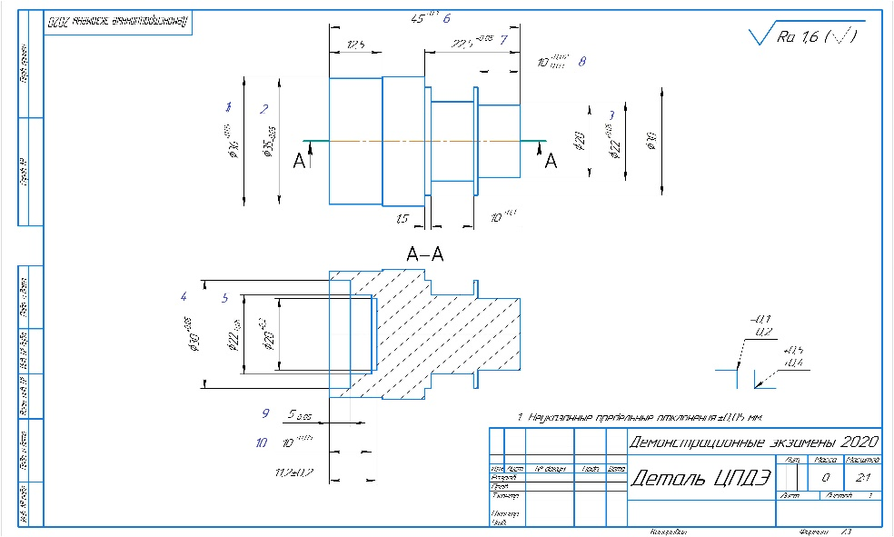

**Задание №2**

Произвести измерения контрольно-измерительными инструментами готовой детали, выданной наставником.

**задание разработано таким образом, чтоб участник выполнил такие действия как;**

* Настройка контрольно -измерительных средств;
* Настройка механизма;
* Установить шкалу на нулевой отметке;
* Установить требуемый диапазон измерения;
* Проверить погрешность;
* Измерить деталь контрольно - измерительными инструментами выданные участнику

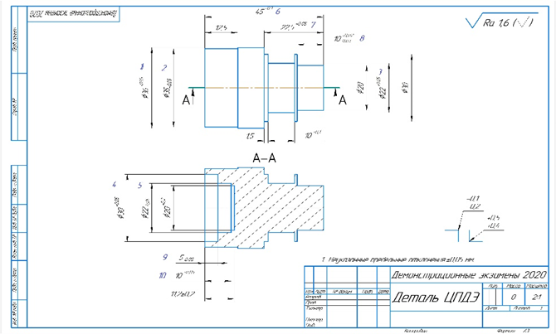

**2.1. Полученные размеры занести в таблицу**

**Таблица с критериями для занесения полученных измерений участника**

|  |  |  |  |
| --- | --- | --- | --- |
| **Наименование элемента** | **Полученный результат** | **Применяемый мерительный инструмент** | **Примечания** |
| Размер 1 |  |  |  |
| Размер 2 |  |  |  |
| Размер 3 |  |  |  |
| Размер 4 |  |  |  |
| Размер 5 |  |  |  |
| Размер 6 |  |  |  |
| Размер 7 |  |  |  |
| Размер 8 |  |  |  |
| Размер 9 |  |  |  |
| Размер 10 |  |  |  |
| Размер 11 |  |  |  |
| Размер 12 |  |  |  |
| Размер 13 |  |  |  |
| Размер14 |  |  |  |
| Размер15 |  |  |  |
| Размер16 |  |  |  |
| Размер17 |  |  |  |

**После выполнения всех задания участникам требуется:**

- показать на своем компьютере получившуюся симуляцию обработки детали;

-сдать заполненную таблицу с данными по измерению детали.

Задание является успешным в том случае, если участник выполнил все задачи.

**Участнику отводится 240 минут на разработку управляющей программы и измерение детали.**

**КОНКУРСНОЕ ЗАДАНИЕ ПО КОМПЕТЕНЦИИ**

**«Метрология»**

**возрастная категория: 14-16 лет**

* 1. **Актуальность компетенции.**

Метрология, стандартизация и сертификация являются инструментами обеспечения качества продукции, работ и услуг. Овладение методами обеспечения качества, базирующимися на триаде – метрология, стандартизация и сертификация, является одним из главных условий выхода поставщика на рынок с конкурентоспособной продукцией (услугой).

Соблюдение правил метрологии в различных сферах коммерческой деятельности позволяет свести к минимуму материальные потери от недостоверных результатов измерений.

В рыночной экономике для того, чтобы победить в конкурентной борьбе, выйти на мировой рынок и поднять репутацию торговой марки изготовитель и его торговый посредник должны быть заинтересованы в выполнении как обязательных, так и рекомендуемых требований стандарта. В этом смысле стандарт приобретает статус рыночного стимула.

Таким образом, стандартизация является инструментом обеспечения не только конкурентоспособности, но и эффективного партнерства изготовителя, заказчика и продавца на всех уровнях управления.

Сегодня поставщику недостаточно строго следовать требованиям прогрессивных стандартов – надо подкреплять выпуск товаров и оказание услуг сертификатом безопасности или качества. Наибольшее доверие у заказчиков и потребителей вызывает сертификат на систему качества. Он создает уверенность в стабильности качества, в достоверности и точности измеренных показателей качества, свидетельствует о высокой культуре процессов производства продукции и предоставления услуг.

Одна из основных задач метрологии – обеспечение единства измерений и необходимой точности и достоверности измерительной информации. В народном хозяйстве применяют лишь те средства измерений, которые гарантируют их результа­ты. Результаты измерений−знания о состоянии объек­та и свойствах явлений. Чем точнее эти знания, тем пра­вильнее вывод и принимаемые решения, тем меньше ве­роятность ошибок и появления дефектов.

**КОНКУРСНОЕ ЗАДАНИЕ КОМПЕТЕНЦИИ**

**«СВАРОЧНЫЕ ТЕХНОЛОГИИ»**

**возрастная категория: 14-16 лет**

**1. Форма участия в конкурсе**: индивидуальный конкурс

# **2. Общее время на выполнение задания:** 1 час

# **3.** **Задание для конкурса**

Конкурсное задание включает в себя: выполнение сборки двух пластин в стык на прихватках и наплавки валика на пластину в нижнем положении. Задание выполняется ручной дуговой сваркой покрытым электродом (141 процесс).

# **4. Модули задания и необходимое время**

Таблица 1

|  |  |  |
| --- | --- | --- |
| **Наименование модуля** | | **Время на выполнение задание** |
| **A** | Сборка пластин в стык на прихватках | 30 минут |
| **B** | Наплавка валика на пластину | 30 минут |

**Модуль А: Сборка пластин встык на прихватках**

Ориентировочное время выполнения: 30 минут;

Количество образцов: 1шт (2 пластины).

**Алгоритм работы:**

Конкурсант обязан предоставить экспертам собранные на прихватках 2 пластины встык.

Образец стыкового соединения будет состоять из 2 (двух) деталей, каждая толщиной 5 мм.

Прихватка деталей выполняется ручной дуговой сваркой покрытым электродом.

Требования к сборке: сборку пластин Модуля А необходимо произвести согласно требованиям чертежа. Прихватки выполняются на расстоянии 20 мм от краев. Длина прихваток до 15мм.

Собранные пластины предъявляются экспертам для проверки и пробивки клейма.

**Модуль В: Наплавка валика на пластину**

Конкурсант должен выполнить наплавку ниточного валика на пластину ручной дуговой сваркой покрытыми электродами согласно чертежа.

# **5. Приложения к заданию**

Модуль А. **Сборка пластин встык на прихватках**

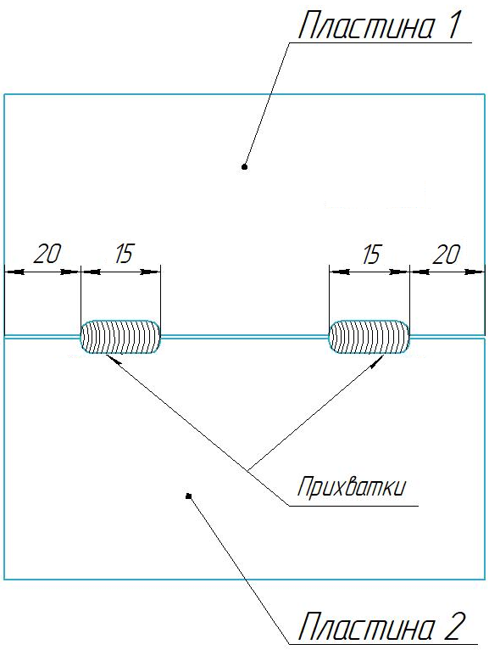

Модуль В. **Наплавка валика на пластину**

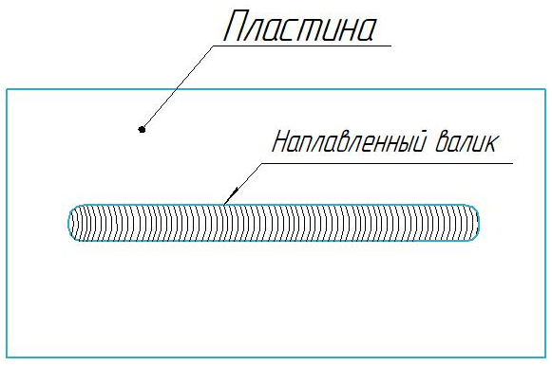

**Приложение № 7**

к положению о V городском Чемпионате

профессионального мастерства «Профи-Старт 2024»

КОМПЕТЕНЦИЯ

**«ГОСТИНИЧНОЕ ДЕЛО»**

ДЛЯ КАТЕГОРИИ ЮНИОРОВ

14-16 лет

**1. ФОРМЫ УЧАСТИЯ В КОНКУРСЕ:**

Индивидуальный конкурс

**2.ОБЩЕЕ ВРЕМЯ НА ВЫПОЛНЕНИЕ ЗАДАНИЯ:** 60 мин

**3.ЗАДАНИЕ ДЛЯ КОНКУРСА.**

Конкурсное задание компетенции «Гостиничное дело» имеет модульную структуру. Каждый модуль состоит из определенного количества заданий, которые, в свою очередь, скомпонованы таким образом, чтобы максимально приближенно и естественно смоделировать рабочий день сотрудника СПиР. Здания в модуле выполняются непрерывно. Участник в праве самостоятельно распределить время на выполнение заданий внутри модуля.

15% заданий выполняется на английском языке.

Задания являются открытыми. В задания вносят 30% изменения.

Соответствие внешнего вида и формы стандартам профессии оценивается жюри раз в день.

Отель, на примере которого будет проходить чемпионат – «Демидов Плаза». Моделируемый отель расположен в г. Нижний Тагил. Конкурсанты должны владеть информацией о данной локации и иметь возможность предоставления туристам сведений о ее истории, культуре и социально-экономическом развитии. Всем экспертам чемпионата необходимо ознакомиться с информацией об отеле и туристической информацией о регионе.

Информация об отеле для конкурсантов и экспертов доступна на официальном Интернет-ресурсе отеля<https://demidovplaza.ru/>.

Для того, чтобы убедиться, что доступ к информации об отеле дает всем конкурентам возможность работать в едином информационном пространстве, детали и факты, касающиеся отеля, изложены в Информационном буклете отеля. Эти детали и факты также будут использоваться в ходе оценок.

При подготовке информации о регионе можно использовать туристические порталы <https://turizmnt.ru/> или другие информационные источники.

**4. МОДУЛИ ЗАДАНИЯ И НЕОБХОДИМОЕ ВРЕМЯ**

**Модуль А. Заезд и туристская информация**

Участнику необходимо заселить гостя согласно стандартным процедурам, соблюдая требования к ведению документации. Участник должен знать достопримечательности города, расписание транспортных средств передвижения, ориентироваться в учреждениях общепита города, быть в состоянии предоставить информацию об истории данной местности, уметь пользоваться картой города.

**Модуль В. Помощь гостю во время проживания**

Участник должен быть готов дать необходимою информацию гостю по месторасположению отеля, об услугах отеля, ответить на запросы гостей, информировать о времени работы всех услуг, предоставляемых отеле

МодульC. Предоставление информации об отеле (на английском языке)

Участнику необходимо ответить на телефонные звонки. Нужно использовать стандартные фразы в определённой последовательности, а также дать всю необходимую информацию, запрашиваемую гостем

Время на выполнение конкурсного задания

|  |  |  |
| --- | --- | --- |
| Наименование модуля | | Время на задание |
| А | Модуль А | 14 мин. |
| B | Модуль B | 7 мин. |
| C | Модуль C | 7 мин. |

**5. КРИТЕРИИ ОЦЕНКИ.**

|  |  |  |  |  |
| --- | --- | --- | --- | --- |
| Критерий | | Баллы | | |
| Субъективная оценка (если это применимо) | Объективная оценка | Общая оценка |
| А | Модуль А | 5 | 20 | 25 |
| B | Модуль B | 3 | 6 | 9 |
| C | Модуль C | 6 | 11 | 17 |
| **Итого** | | **14** | **37** | **51** |

Критерии оценки состоят из 2 частей: объективные критерии (ObjectiveMarking)и судейские (JudgementMarking). При оценке по обеим группам критериев применяется бинарная методика: да – нет, т.е. при выполнении критерия ставится 1 балл, при не выполнении ставится 0 баллов.

Варианты заданий и критерии оценки по всем модулям конкурсного задания представлены ниже.

**А Заезд и туристская информация**

Практическое задание Заезд: Выполните модуль процедуры заселения потребителей гос­тиничных услуг по примерным сценариям

Регистрация (check-in) администратором группы гостя на русском языке. Предва­рительное бронирование двухместного номера с питанием по типу «полный пан­сион» было сделано компанией

Регистрация (check-in) администратором гостя на русском языке. Пред­варительное бронирование одноместного номера с питанием по типу «завтрак» было сделано турфирмой

Регистрация (check-in) walk-in гостя без предварительного бронирования. Поселение в одноместном номере с типом питания «полный пансион».

**ObjectiveMarking**

|  |  |
| --- | --- |
| Оценка | Действия |
| О | Внешний вид и форма соответствуют требованиям профессии (оценивается в начале каждого дня) |
| О | Доброе утро/день/вечер, чем могу помочь? |
| О | Просит предоставить паспорт |
| О | Просит предоставить ваучер |
| О | Подтверждает детали бронирования |
| О | Проверяет свободен ли номер и чистоту номера |
| О | Просит гостя заполнить форму и подписать |
| О | Спрашивает, может ли сделать копию паспорта |
| О | Делает копию необходимых данных паспорта (1 стр. и прописка) |
| О | Возвращает паспорт |
| О | Уточняет у гостя, будет ли гарантировать доп. рас­ходы |
| О | Отдает гостю ключ |
| О | Информирует о месторасположении комнаты |
| О | Информирует о расписании завтрака и расположе­нии ресторана |
| О | Информирует о других услугах отеля |
| О | Сообщает гостю, что стойка размещения доступна 24 часа в сутки (или номер ресепшн) |
| О | Спрашивает, нужна ли помощь с багажом |
| О | Спрашивает, может ли он чем-то еще помочь |
| О | Желает хорошего дня\приятного проживания |
| О | Обращался к гостю по имени не менее 3 раз |

**Judgement Marking**

|  |  |
| --- | --- |
| J | Общение с гостем (Smalltalk) |
| J | Уверенность в диалоге |
| J | Продвижение услуг отеля |
| J | Выполнение задания согласно условиям си­туации |
| J | Грамотность устной речи. Рус­ский язык |

Практическое задание **Туристическая информация:** Выполните модуль по примерным ситуациям:

Гость интересуется, где может купить сувениры национального промысла

Гость желает посетить ресторан национальной кухни и попробовать блюда русской кухни

Гость спрашивает о знаменитых местах города Нижний Тагил, и желательно в шаговой доступности от отеля

Гость желает посетить музей, его интересует история города

Гостя интересуют парки и знаменитые памятники города

**Objective Marking**

|  |  |
| --- | --- |
| Оценка | Действия |
| О | Доброе утро/день/вечер, чем могу помочь? |
| О | Спрашивает имя |
| О | Уточняет у гостя запрос\детали (задает наводящие во­просы) |
| О | Администратор упоминает не менее 3 достопримеча­тельностей |
| О | Администратор упоминает более одного ресторана\бара\кафе |
| О | Администратор рассказывает где купить каждый вид сувениров |
| О | Отмечает расположение мест\ресторанов на карте\делает необходимые заметки |
| О | Рассказывает каким способом можно добраться (такси\общественный транспорт и т.д.) |
| О | Спрашивает, может ли он чем-то еще помочь |
| О | Желает хорошего дня заканчивает разговор |
| О | Администратор обращался к гостю по имени не менее 2 раз |

**Judgement Marking**

|  |  |
| --- | --- |
| J | Предоставление информа­ции гостю |
| J | продвижение услуг отеля |
| J | уверенность в диалоге |
| J | грамотность устной речи. Рус­ский язык |

**В Помощь гостю во время проживания**

**Практическое задание***:* Выполните модуль помощь гостям во время пребывания по примерным ситуациям

Гость обратился на стойку регистрации за багажом, оставленным в прошлый раз в камере хранения отеля. Разрешите ситуацию.

Иностранный гость из Германии пытается выяснить у вас рецепт приготовления борща. Дайте гостю рекомендации по рецепту

Решите проблему гостя: в номере гостя дети испачкали ковровое покрытие крас­ками для рисования

Гость просит администратора забронировать стол в одном из ресторанов города на вечер данного дня по случаю семейного ужина (двое человек)

Гость просит завтрак в номер на следу­ющий день, а также организовать ему трансфер на 1 2.00 в аэропорт

**Objective Marking**

|  |  |
| --- | --- |
| Оценка | Действия |
| О | Доброе утро/день/вечер, чем могу помочь? |
| О | Уточняет имя и номер комнаты |
| О | Предпринимает верные действия в целях выхода из ситуации |
| О | Спрашивает, может ли он чем-то еще помочь |
| О | Желает хорошего дня и т.п. |
| О | Обращался к гостю по имени не менее 2 раз |

**Judgement Marking**

|  |  |
| --- | --- |
| J | Диалог с гостем, уверенность в диалоге |
| J | Выполнение задания согласно условиям ситуации |
| J | Грамотность устной речи. Рус­ский язык |

**C Предоставление информации об отеле**

**Практическое задание**: Обыграйте процесс телефонных переговоров с потребите­лями гостиничных услуг по примерным сценариям

1. Гость по телефону излагает администратору о своем пожелании - пытается опре­делиться с выбором отеля в Тюмени. Особенно гостя интересуют возможности предоставления бизнес в отеле. Действия администратора должны быть направлены не только на помощь гостю в выборе отеля, аргументированное дока­зательство преимуществ отеля, но и достижение главной цели - бронирования гос­тем номера в отеле.
2. Запрос на информацию об услугах отеля от семьи с ребенком инвалидом. Дей­ствия администратора направлены на предложение вариантов размещения и предоставление развернутой информации об услугах по размещению лиц с огра­ниченными возможностями здоровья.

**Objective Marking**

|  |  |
| --- | --- |
| Оценка | Действие |
| О | Доброе утро/день/вечер, название отеля, имя, чем могу помочь? |
| О | Уточняет имя |
| О | Сообщает, где находится отель (включая адрес) |
| О | Называет бесплатные и дополнительные услуги отеля |
| О | Рассказывает о ценовой политике и категории номеров |
| О | Рассказывает об услугах отеля по запросу |
| О | Спрашивает, не желает ли гость остановиться в отеле |
| О | Спрашивает, может ли он еще чем-нибудь по­мочь |
| О | Благодарит за звонок и заканчивает разговор |
| О | Администратор обращался к гостю по имени не менее 2 раз |
| О | После выполнения модуля рабочее место при­ведено в порядок (оценивается в конце каждого модуля) |

**Judgement Marking**

|  |  |
| --- | --- |
| J | Ориентирование в услугах отеля, уверенность в диа­логе |
| J | Продвижение услуг отеля |
| J | Выполнение задания со­гласно условиям ситуации |
| J | Грамматика |
| J | Свобода общения на ин. Языке |
| J | Произношение |

**Компетенция «Разработка компьютерных игр»**

ДЛЯ КАТЕГОРИИ ЮНИОРОВ

14-16 лет

**ФОРМЫ УЧАСТИЯ В КОНКУРСЕ:**

Индивидуальный конкурс

**Задание**

Вам нужно создать клеточную игру «Жизнь», используя язык программирования Python, а также библиотеку pygame (допускается использование библиотеки Tkinter). Игру «Жизнь» изобрел математик Джон Хортон Конвей в 1970 году. Она пользовалась популярностью не только среди его коллег. Об увлекательности игры «Жизнь» свидетельствуют результаты множества интересных исследований и многочисленные компьютерные реализации. При этом она имеет непосредственное отношение к перспективной области математики - теории клеточных автоматов.

**Правила**

Правила игры «Жизнь» достаточно простые: «Жизнь» разыгрывается на бесконечном клеточном поле. У каждой клетки 8 соседних клеток. В каждой клетке может жить существо. Существо с двумя или тремя соседями выживает в следующем поколении, иначе погибает от одиночества или перенаселённости. В пустой клетке с тремя соседями в следующем поколении рождается существ

**Порядок действий**

Для реализации клеточного поля мы будем использовать набор модулей pygame , предназначенный для создания компьютерных игр. Для установки pygame введите в терминале (консоли) следующую команду:

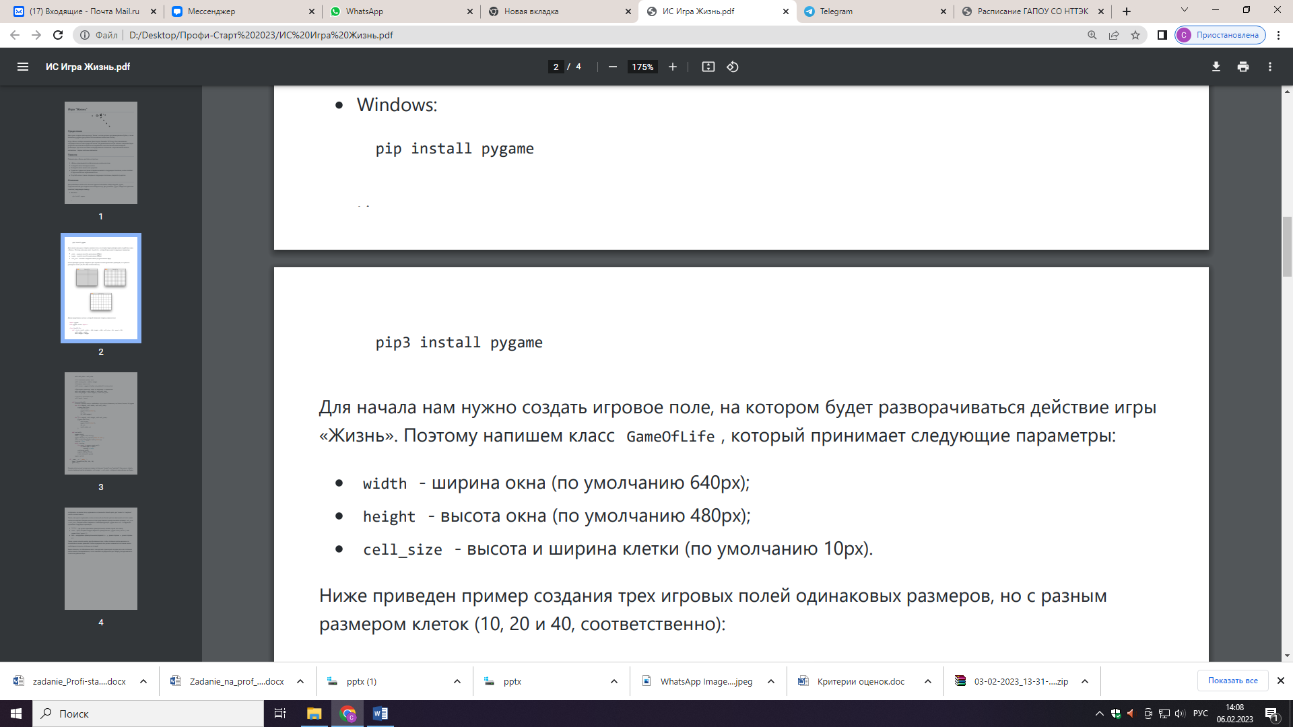

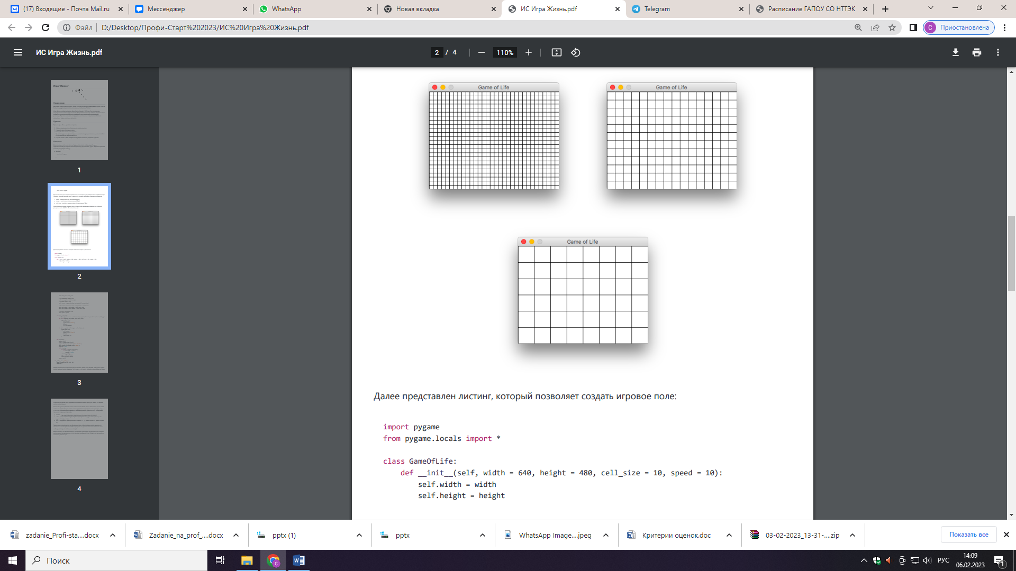

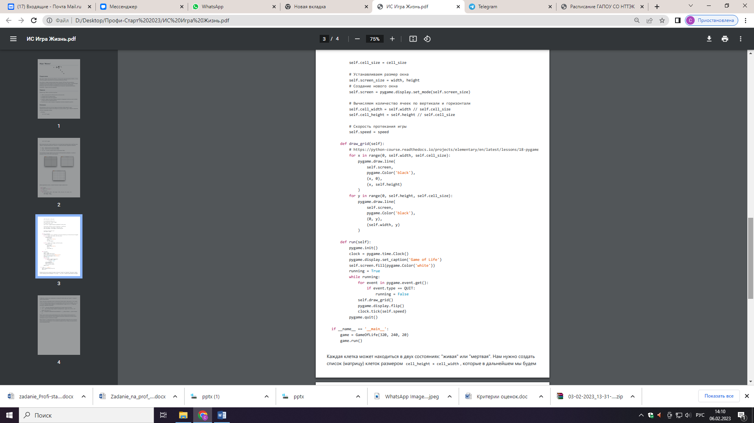

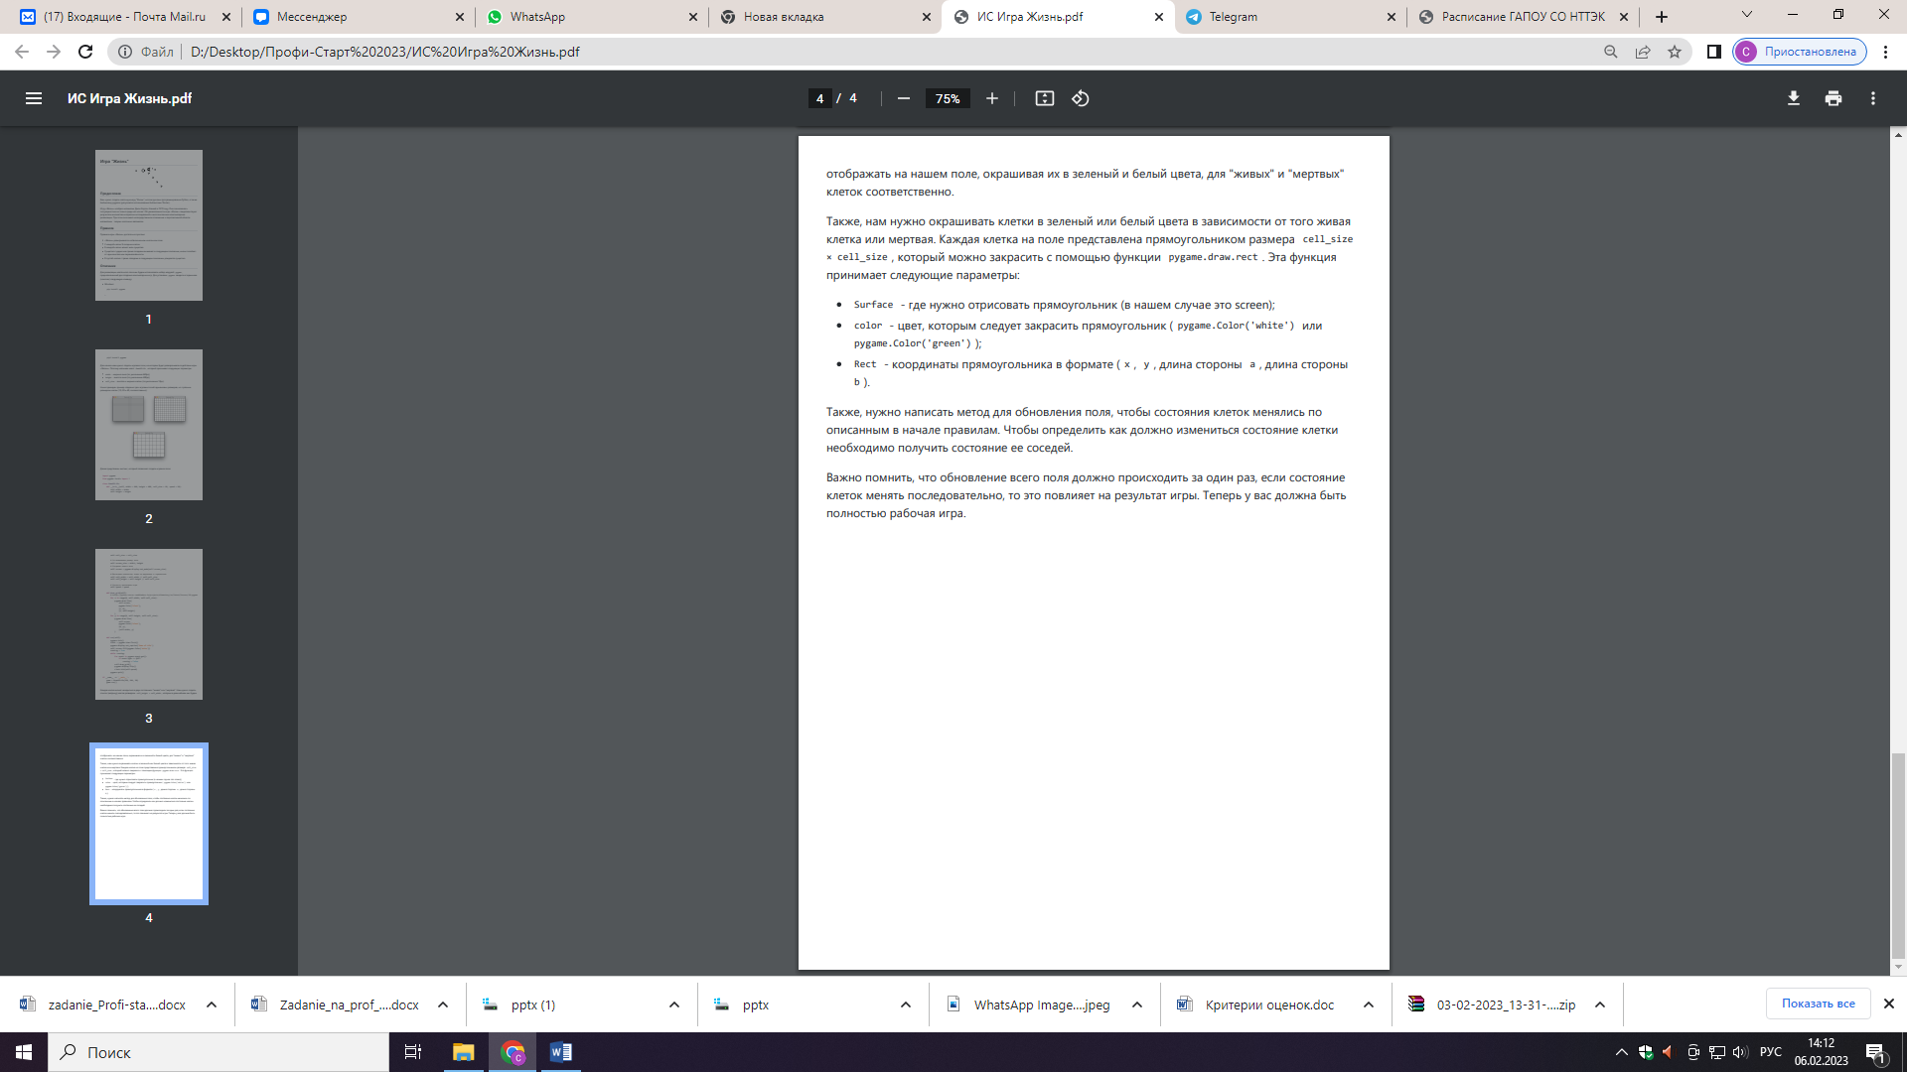

КОМПЕТЕНЦИЯ

**«РЕКЛАМА»**

ДЛЯ КАТЕГОРИИ ЮНИОРОВ

14-16 лет

**ФОРМЫ УЧАСТИЯ В КОНКУРСЕ:**

Индивидуальный конкурс

МОДУЛИ ЗАДАНИЯ И НЕОБХОДИМОЕ ВРЕМЯ

|  |  |  |
| --- | --- | --- |
|  | **Наименование модуля** | **Время на задание** |
| **А** | Коммуникация с заказчиком | 1,5 |
| **В** | Графика и инфографика | 1,5 |

**Конкурсное задание состоит из Карточки объекта рекламирования и двух модулей.**

Карточка объекта рекламирования является не публикуемой.

Карточка объекта рекламирования располагается в папке с названием *Исходники*. Также в папке *Исходники* располагаются папки *Модуль1*, *Модуль2,* куда участники выкладывают результаты выполненных заданий по соответствующим модулям. Ознакомление участников с карточкой объекта рекламирования производится перед началом чемпионата.

Оценка Конкурсного задания будет основываться на следующих критериях (модулях):

**А. Коммуникация с заказчиком**

Данные:

* Карточка объекта рекламирования (Техническое задание)

Выполняемая работа:

* Определение структуры брифа
* Преобразование карточки объекта рекламирования в бриф
* Проведение первичного анализа рынка и конкурентной среды

Ожидаемые результаты и оцениваемые объекты:

* Наличие файлас названием *Бриф* в формате .pdf в папке *Модуль1*
* Наличие в файле брифа в табличном виде
* Наличие в файле аналитики рынка
* Наличие в файле аналитики конкурентной среды
* Наличие в брифе информации о компании
* Наличие в брифе информации о продвигаемом товаре/услуге
* Наличие в брифе информации о конкурентных преимуществах Заказчика
* Наличие в брифе информации о Целевой Аудитории (ЦА)
* Наличие в брифе описания целей Рекламной Кампании (РК)
* Наличие в брифе предварительного бюджета РК
* Файл *Бриф*должн быть помещен в папку с названием*Модуль1*

**В. Графика и инфографика**

Данные:

* Карточка объекта рекламирования (Техническое задание)
* Анализ рынка и конкурентной среды
* Бриф

Выполняемая работа:

* Разработкалоготипа
* Разработка инфографики

Ожидаемые результаты и оцениваемые объекты:

* Наличие файла *Лого* в pdf-формате в папке *Модуль2*
* Наличие в *Лого*инфографики
* Файл *Лого* должен быть размещен в папке с названием *Модуль2*

**Необходимо уметь и знать:**

оперативно работать с новой информацией;

владеть профессиональной терминологией на минимальном уровне;

выявлять требования целевых групп потребителей на основе анализа рынка;

находить прямых конкурентов и проводить их анализ;

работать в графических пакетах Adobe и/или Corel

Современные тенденции визуализации, включая эстетику и композицию

Создавать оригинальные визуальные образы с рекламными функциями

Разрабатывать оригинальный дизайн рекламной продукции

## КРИТЕРИИ ОЦЕНКИ

В данном разделе определены критерии оценки и количество начисляемых баллов (судейские и объективные) таблица 2. Общее количество баллов задания/модуля по всем критериям оценки составляет 35.

Таблица 2.

|  |  |  |  |  |
| --- | --- | --- | --- | --- |
| Раздел | Критерий | Оценки | | |
| Судейская | Объективная | Общая |
| 1 | Коммуникация с заказчиком | 12 | 8 | 20 |
| 2 | Графика и инфографика | 12 | 3 | 15 |
| Итого = | | 24 | 11 | 35 |

**Шкала судейской оценки**

|  |  |  |  |
| --- | --- | --- | --- |
| 0 – отсутствие/ несоответствие критерия отраслевым стандартам | 1 – Частичное соответствие критерия отраслевым стандартам | 2 – соответствие критерия отраслевым стандартам в полном объеме | 3 –соответствие критерия сверх принятых отраслевых стандартов |

|  |  |  |
| --- | --- | --- |
| Наименование | Оценка | Вес |
| Наличие файла с названием *Бриф* в формате .pdf в папке *Модуль1* | Да/нет | 1 |
| Наличие в файле брифа, аналитики рынка и аналитики конкурентной среды | Да/нет | 1 |
| Наличие в брифе информации о компании | Да/нет | 1 |
| Наличие в брифе информации о продвигаемом товаре/услуге | Да/нет | 1 |
| Наличие в брифе информации о конкурентных преимуществах заказчика | Да/нет | 1 |
| Наличие в брифе информации о ЦА | Да/нет | 1 |
| Наличие в брифе предварительного бюджета РК | Да/нет | 1 |
| Аналитика конкурентной среды представлена графически | Да/нет | 1 |
| Качественно составлен бриф | 0,1,2,3 | 3 |
| Документ оформлен в соответствии с принятыми нормами | 0,1,2,3 | 2 |
| Описан портрет покупателя | 0,1,2,3 | 1 |
| Качественно проведена аналитика рынка | 0,1,2,3 | 3 |
| Качественно проведена аналитика конкурентной среды | 0,1,2,3 | 3 |
| **ИТОГО** | | **20** |
| Наличие файла *Лого* в pdf-формате в папке *Модуль2* | Да/нет | 1 |
| Наличие в *Лого*инфографики и логотипа | Да/нет | 2 |
| Оригинальность логотипа | 0,1,2,3 | 2 |
| Цветовое решение логотипа | 0,1,2,3 | 2 |
| Удобочитаемость логотипа | 0,1,2,3 | 1 |
| Оригинальность инфографики | 0,1,2,3 | 2 |
| Цветовое решение инфографики | 0,1,2,3 | 1 |
| Читабельность инфографики | 0,1,2,3 | 2 |
| Структурированность инфографики | 0,1,2,3 | 2 |
| **ИТОГО** | | **15** |

**Специальность «Юриспруденция»**

ДЛЯ КАТЕГОРИИ ЮНИОРОВ

14-16 лет

**ФОРМЫ УЧАСТИЯ В КОНКУРСЕ:**

Индивидуальный конкурс

Время выполнения 1 задания – 60 минут.

Задание: Пожилая женщина недавно потеряла мужа, с которым в браке состояла 50 лет. Проживает одна, имеет инвалидность, вследствие которой практически не выходит из дома. Обратилась к социальному работнику с просьбой о содействии в получении психологической помощи.

Вопросы:

1. Определите, имеются ли основания для признания гражданки нуждающейся в социальном обслуживании
2. Определите перечень документов, необходимых для оказания социальных услуг
3. Определите организации, которые могут оказать помощь гражданке

Критерии

- выявление нуждаемости в социальных услугах

- нормативные правовые акты в сфере социальной защиты населения и социального обслуживания граждан;

- выявление причин, ухудшающих условия жизнедеятельности граждан, снижающих их возможности самостоятельно обеспечивать свои основные жизненные потребности;

- определить документы, необходимых для оказания социальных услуг.

Оценивание

|  |  |
| --- | --- |
| Критерий | Баллы |
| Даны ответы на все вопросы | 0-1 |
| Определены нормативные правовые акты, регламентирующие данный вопрос | 0-1 |
| Определен перечень документов, необходимых для оказания социальных услуг | 0-1 |
| Нормативные правовые акты указаны верно | 0-3 |
| Перечень услуг определен в полном объеме | 0-3 |
| Указано не менее трех организаций, которые могут оказать помощь гражданке | 0-3 |
| Итого: | 12 |

Баллы:

0: исполнение не соответствует отраслевому стандарту;

1: исполнение соответствует отраслевому стандарту;

2: исполнение соответствует отраслевому стандарту и в некоторых отношениях превосходит его;

3: исполнение полностью превосходит отраслевой стандарт и оценивается как отличное

Время выполнения 2 задания – 120 минут: 60 минут – выполнение задания, 10 минут – выступание перед целевой аудиторией

Задание: Профилактика обстоятельств, обусловливающих нуждаемость в социальном обслуживании – «Алкоголизм среди несовершеннолетних».

Участнику необходимо разработать план и тезисы беседы с целевой группой с учетом ее характеристики, подготовить информационное сопровождение беседы в виде компьютерной презентации и провести профилактическую беседу.

Эксперты оценивают последовательность, правильность, качество выполнения работы в соответствии с конкурсным заданием:

- письменную характеристику целевой группы клиентов;

- план беседы на заданную тему;

- проведение беседы с целевой группой клиентов;

- компьютерную презентация для сопровождения беседы.

Оценивание

|  |  |
| --- | --- |
| Критерий | Баллы |
| Определены нормативные правовые акты, регламентирующие данный вопрос | 0-1 |
| Определена характеристика целевой группы | 0-1 |
| Составлен план беседы | 0-1 |
| Составлена презентация | 0-1 |
| Соблюден регламент выступления ( 5 минут) | 0-1 |
| Нормативные правовые акты указаны верно | 0-3 |
| Раскрыты все части беседы в полном объеме | 0-3 |
| Читаемость текста презентации (шрифт, размер) | 0-3 |
| Сочетание цвета в презентации | 0-3 |
| Эстетичность презентации | 0-3 |
| Указаны организации, которые могут оказать помощь целевой аудитории | 0-3 |
| Итого: | 23 |

КОМПЕТЕНЦИЯ

**«РЕСТОРАННЫЙ СЕРВИС»**

ДЛЯ КАТЕГОРИИ ЮНИОРОВ

14-16 лет

|  |  |  |
| --- | --- | --- |
| **Наименование**  **категории участника** | **Наименование модуля** | **Полученный результат** |
| **Школьник** | Модуль1.Ресторан | 1. Сложени есалфеток 12форм. 2. Подготовка зала к обслуживанию. 3. Сервировка стола по меню (обед или ужин) |

**ФОРМЫ УЧАСТИЯ В КОНКУРСЕ:**

Индивидуальный конкурс

**Конкурсное задание**

**Последовательность выполнения**

**Задание 1**. -**10минут**

**Модуль1.Ресторан**

Сложение салфеток 12 штук, сложной формы, на выбор участника

Участник должен сложить 12 различных форм художественного сложения полотняных салфеток.

Разрешается использовать только гостевые формы

**Задание 2. – 20 минут**

Подготовка зала к обслуживанию. Сервировка стола по меню на 2 персоны

Участник должен знать предметы сервировки и произвести сервировку стола в соответствие с меню (определяется жеребьевкой)

**Требования, предъявляемые к участнику в модуле Ресторан:**

Опрятный внешний вид, белая сорочка с длинным рукавом, закрывающим запястье и черная бабочка, черные брюки для юношей, юбка ниже колен, колготки чёрного цвета для девушек (можно классические брюки), закрытая черная обувьнаплоскойподошвеиликаблукенеболее3см,безшнуровкиидополнительныхукрашений.

Для юношей – короткая стрижка, для девушек – волосы убраны. Ногти ухожены, мягкий макияж. Не допускаются наручные украшения.

**Критерии оценки в категории «Школьник».**

Критерии подразделяются на объективное и субъективное судейство. Максимальное количество баллов –50.

***\*В день проведения чемпионата в*** 30% изменение задания может входить временное

изменение в меньшую сторону, не облегчая, а усложняя выполнение модуля

|  |  |  |
| --- | --- | --- |
| **Наименование модуля** | **Задание** | **Максимальный**  **балл** |
| Модуль1.«Ресторан» | Салфетки. Кювертная сервировка. Подготовка рабочего места официанта.  **Критерии успешного выполнения задания:**   * Сложены все 12 способов * Салфетки сложены с первого раза (не перескладывались) * Участник соблюдает правило проглаживания салфеток тыльной стороной кисти * Композиция из салфеток * Участник знает виды посуды, ведет подготовку посуды к обслуживанию * Участник соблюдает правила ТБ и ОТ * Последовательность сервировки, техника * Внешний вид, осанка | 50 |
| **ИТОГО** | | **50** |

**Приложение № 8**

к положению о V городском Чемпионате

профессионального мастерства «Профи-Старт 2024»

**Контрольное задание по компетенции**

**«Медицинский и социальный уход»**

**Модуль. Сестринский уход за пациентом с раком печени в хосписе**

*Время на выполнение модуля 40 минут*

Пациентка, Замятина Юлия Викторовна, 71 год, вчера поступила на

лечение в хоспис. У нее в анамнезе **рак печени в исходе ХВГС**. В настоящее время у нее диагностировали **пролежень левой пяточной области**. Пациентка очень слаба, жалуется на сухость во рту, поэтому отказывается от пищи и воды.

***Задания:***

1. Оценить функциональное состояние пациента.
2. Выполнить назначения врача.
3. Заполнить медицинскую документацию.
4. Обеспечить пациенту безопасность при передвижении.
5. Помочь пациенту в приеме пищи.
6. Помочь пациенту в умывании.

**Конкурсное задание по компетенции**

**«Лабораторный медицинский анализ»**

**Модуль А. Выполнение организационно-технических и базовых процедур при выполнении различных видов лабораторных исследований**

Время на выполнение модуля 30 минут

Задания:

1. Провести регистрацию поступившего в лабораторию биологического материала – моча на общий анализ;

2. Провести комплекс мероприятий по предотвращению аварийной ситуации на рабочем месте;

3. Приготовить рабочий раствор дезинфицирующего средства из концентрата для обеззараживания лабораторной посуды.

**Модуль Б. Выполнение микробиологических лабораторных исследований**

Время на выполнение модуля10 минут

Задание: Посев микроорганизмов в столбик агара для определения сахаралитических свойств.

**Модуль В. Выполнение морфологических лабораторных исследований**

Время на выполнение модуля 30 минут

Задания:Провести микроскопическое исследование мазка крови; микроскопическое исследование микробиологического и гистологических препаратов.

**Приложение № 9**

к положению о V городском Чемпионате

профессионального мастерства «Профи-Старт 2024»

**КОНКУРСНОЕ ЗАДАНИЕ ПО КОМПЕТЕНЦИИ**

**«ЭКСПЛУАТАЦИЯСЕЛЬСКОХОЗЯЙСТВЕННЫХ МАШИН»**

**Модуль Е**

**Комплектование пахотного агрегата**

**Продолжительность: 1 час.**

**Описание:**

**Цель:** Продемонстрировать навыки работы обслуживания плуга ПОН ПЕРЕСВЕТ 4+1.

Конкурсанту необходимо провести: сборку корпуса оборотного плуга ПОН ПЕРЕСВЕТ 4+1.

Установить на башмак корпуса плуга: лемех с долотом, отвал, углосним и полевую доску, соблюдая моменты затяжки динамометрическим ключом. С соблюдением правил техники безопасности.

**Критерии оценивания макетирования:**

1. Правильная последовательность проведения работ по комплектованию (сборке) корпуса плуга ПОН ПЕРЕСВЕТ 4+1

2. Соблюдение правил техники безопасности.

3. Соблюдение нужного момента затяжки деталей корпуса динамометрическим ключом.

**КОНКУРСНОЕ ЗАДАНИЕ ПО КОМПЕТЕНЦИИ**

**«МАЛЯРНЫЕ И ДЕКОРАТИВНЫЕ РАБОТЫ»**

**Задание: На отборочный тур**

Выполнить окрашивание поверхности (на планшете размер 400\*600) заколерованным водно-дисперсионным составом, и нанесение рисунка по трафарету.

**Задание: На Чемпионат «ПРОФИ-СТАРТ 2024»**

Выполнить окрашивание поверхности заколерованным водно-дисперсионным составом на стенде (размер 2300\*800) в два тона. С нанесением рисунка по трафарету.

**Приложение №10**

к положению о V городском Чемпионате

профессионального мастерства «Профи-Старт 2024»

**КОНКУРСНОЕ ЗАДАНИЕ ПО КОМПЕТЕНЦИИ**

**«ИНЖЕНЕРНЫЙ ДИЗАЙН САПР»**

**Навыки: Чтение чертежей, построение с помощью выбранного программного обеспечения 3D-моделей, сборок, создание чертежей. Создание фотореалистичных изображений.**

ВВЕДЕНИЕ

Моделируются компоненты гидроцилиндра.

ОПИСАНИЕ ПРОЕКТА И ЗАДАЧИ

Внимательно прочитайте выданную документацию. Смоделируйте требуемые детали. Создайте подсборки. Постройте полную сборку гидроцилиндра из созданных вами подсборок и выданных деталей в формате **\*.stp**. Создайте чертежи, фотореалистичное изображение и анимацию.

У Вас **4 часа** для выполнения задания.

УКАЗАНИЯ УЧАСТНИКУ

Задание и хранение документов

1. Изучите выданную техническую информацию.
2. Выдаваемые файлы моделей размещены в папке ***САПР\_24*** на рабочем столе компьютера.
3. Все результаты работы должны быть сохранены в папке

***Номер участника\_ САПР\_24*** на рабочем столе компьютера.

1. Результаты работы сохранить в формате применяемой САПР, чертежи/ спецификации дополнительно сохранить в формате ***.pdf***, модели - ***.step***, фотореалистичное изображение - ***.jpeg***.
2. Не допускается применение форматок чертежей и спецификаций с основной надписью, не соответствующей ГОСТ.
3. Допускается размещение спецификации, как на листе чертежа, так и отдельным файлом.

Моделирование

1. Смоделируйте деталь ***5648.86.8572\_Стакан***. Следите за соответствием названий и размеров.
2. Создайте подсборки, используя смоделированные детали, стандартные компоненты и предоставляемые детали.
3. Постройте общую сборку.
4. Недостающие размеры деталей брать по сопрягаемым деталям.

Создание чертежей

1. На формат А1 создайте сборочный чертеж ***гидроцилиндра***. Разместите на листе два вида: тонированный изометрический и разнесённый тонированный изометрический полной сборки. Проставьте указатели номеров позиций на разнесённый изометрический вид. Создайте спецификацию. В спецификации должны быть указаны все детали.
2. На формат А3 выполните рабочий чертеж детали ***5648.86.8572\_Стакан***. Чертеж должен содержать все достаточные виды и размеры. Точность размеров должна быть указана до одного знака после запятой. Указание допусков, шероховатости поверхности, отклонений формы не регламентируется.

Фотореалистическое изображение

1. С помощью функций используемой САПР или специального модуля создайте фотореалистичное изображение полной сборки ***гидроцилиндра.*** Изображение сохраните в файл ***гидроцилиндр\_Ф*** формата ***.jpeg***.

Анимация

1. Создайте анимацию детали ***5648.86.8572\_Стакан***. Облет камерой объекта (360o). Направление облета произвольное. Продолжительность видео не более 1 мин. Результаты сохраняются в файл ***Стакан\_А*** формата ***.avi***.
2. Создайте анимацию процесса сборки деталей ***гидроцилиндра*** и фиксации их с помощью крепежа. Продолжительность видео не более ***2 мин***. Результаты сохраняются в файл ***гидроцилиндр\_СБ*** формата ***.avi***. Все элементы сборки должны быть видимы и не должны накладываться друг на друга.

СХЕМА ОЦЕНКИ

|  |  |  |
| --- | --- | --- |
| **КРИТЕРИЙ** | **СУБКРИТЕРИЙ** | **Оценка** |
| А1 | Моделирование деталей | 22 |
| А2 | Моделирование сборок | 35 |
| А3 | Создание чертежей | 25 |
| А4 | Фотореалистичное изображение и анимация | 18 |
|  | **Всего**: | 100 |

**Программа для выполнения заданий КОМПАС 3D, версия 2019 года**

**КОНКУРСНОЕ ЗАДАНИЕ ПО КОМПЕТЕНЦИИ**

**«ЭЛЕКТРОМОНТАЖ»**

**I. Сроки, порядок и условия проведения**

**1.1.   Место и сроки проведения:**

**20 февраля с 15-00 -** консультация по заданиям Конкурса (площадка по адресу г. Нижний Тагил, ул. К.Маркса, 34, 3-й учебный корпус)

**Дата проведения: 13 марта 2024 г – 10.00 ч**(площадка по адресу г. Нижний Тагил, ул. К. Маркса, 34, 3-й учебный корпус)

**Проводится очно в 4 этапа:**

**1 этап –**организационный (сбор заявок в печатном виде) **до 20февраля 2024 года.**

**2 этап**– проведение консультации с целью ознакомления с площадкой и электрооборудованием**(20.02.24);**

**3 этап-** проведение профессиональных проб**(13.03.24)**

**4 этап-** выявление победителей и награждение.

**3. Для участия необходимо представить:**

3.1. Заявку (приложение №1 к положению);

3.2. Согласие на обработку персональных данных (Приложение №4 к приказу управления образования)

**4.   Критерии оценок**   указаны в Приложении № 2.

**4.1.** ***Образовательные учреждения, не предоставившие в указанный срок надлежащим образом оформленную заявку на участников, к участию не допускаются.***

4.2. Оценивание работ участников осуществляет Экспертная комиссия (из числа преподавателей ГАПОУ СО «НТГМК».

**5 К прохождению профессиональных проб допускаются участники**

5.1 имеющие спецодежду (куртка, брюки, головной убор) и обуви (с плотным носком), имеющие защитные средства: перчатки, защитные очки.

 Приложение № 1

**Заявка-протокол**

Наименование образовательной организации\_\_\_\_\_\_\_\_\_\_\_\_\_\_\_\_\_\_\_\_\_\_\_\_\_\_\_\_\_\_\_

|  |  |  |  |  |  |  |  |  |  |  |
| --- | --- | --- | --- | --- | --- | --- | --- | --- | --- | --- |
| № п/п | ФИО участника, класс | Дата рождения участника (полностью) | ФИО педагога-наставника | Критерии | | | | | | |
| 1 | 2 | 3 | 4 | 5 | 6 | 7 |
|  |  |  |  |  |  |  |  |  |  |  |
|  |  |  |  |  |  |  |  |  |  |  |

Руководитель организации\_\_\_\_\_\_\_\_\_\_\_\_\_\_\_\_\_\_\_\_\_\_\_\_\_\_\_\_\_\_\_\_\_\_\_\_\_\_\_\_

                                               подпись, расшифровка подписи, печать

**Приложение 2**

**Конкурсное задание**

1. **Инструкция по технике безопасности**
2. Руководитель под подпись знакомит участников конкурса с требованиями охраны труда и безопасности производства.
3. Все участники должны соблюдать установленные требования по охране труда и производственной безопасности, выполнять указания руководителя Конкурса по соблюдению указанных требований.

**Инструкция:**

К участию допускаются: прошедшие инструктаж по охране труда (под подпись); не имеющие противопоказаний к выполнению задания по состоянию здоровья.

В процессе выполнения задания и нахождения на территории и в помещениях мест проведения задания, участник обязан соблюдать:

* инструкцию по охране труда;
* не заходить за ограждения, за границы рабочей зоны и в технические помещения;
* принимать пищу в строго отведенных местах;
* правила пользования индивидуальными и коллективными средствами защиты;
* расписание и график проведения Конкурса;
* установленные режимы труда и отдыха;
* правила и инструкции безопасности при работе с инструментом и приспособлениями и правила безопасной эксплуатации оборудования, разрешенного к использованию при выполнении задания;
* правила пожарной безопасной;
* личную гигиену.

Участники для выполнения задания используют необходимый инструмент, за исключением запрещенного.

Ответственность за несчастные случаи, происшедшие в помещении для проведения задания, несут лица, как непосредственно нарушившие правила безопасной работы, так и руководители Конкурса, которые не обеспечили:

* выполнение организационно - технических мероприятий, предотвращающих возможность возникновения несчастных случаев;
* соответствие рабочего места требованиям охраны труда;
* обучение безопасным методам работы.
  1. **Задание**

|  |  |
| --- | --- |
| **Модуль 1 Подготовка к выполнению Конкурсного задания** |  |
| 1 . Знакомство с оборудованием, смонтированным на рабочем месте, схемой компоновки реверсивного пуска асинхронного двигателя  (Приложение3) | **2** |
| 1. Знакомство с электромонтажным инструментом | **3** |
| 1. Проведение визуального осмотра оборудования и аппаратов на целостность и наличие неисправностей. | **5** |
| 1. Нарезка монтажный проводников (сиспользованием электромонтажного инструмента) | **5** |
| 1. Беседа с руководителем с целью выявления знаний о назначении электрооборудования и электромонтажного инструмента и элементов схемы | **5** |
| **Модуль 1 Выполнение Конкурсного задания** |  |
| 1. Произвести монтаж схемы реверсивного магнитного пускателя (Приложение 4) | **20** |
| 1. Проверить работу собранной схемы (руководитель). | **5** |
| 3 Произвести запуск схемы. Пояснить работу схемы | **5** |

Приложение 3

Схема компоновки реверсивного пуска асинхронного двигателя

**Кнопочныйпост**

**QF1**

**QF3**

**ШинаN**

**КМ1**

**КМ2**

**ХS**

**КК**

Приложение 4

Схема реверсивного пуска асинхронного двигателя

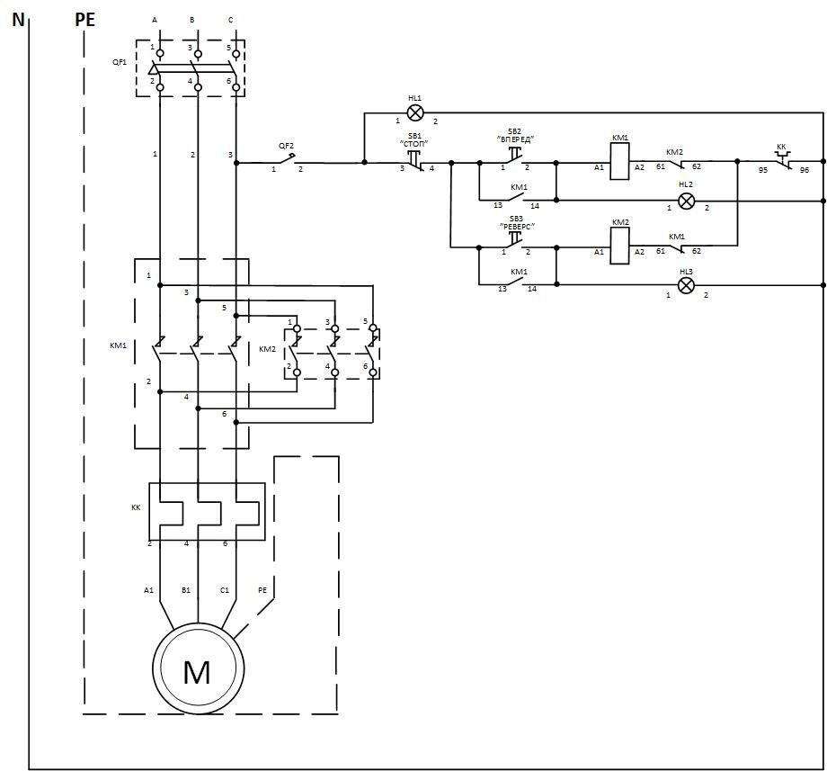

**Приложение №11**

к положению о V городском Чемпионате

профессионального мастерства «Профи-Старт 2024»

**КОНКУРСНОЕ ЗАДАНИЕ ПО КОМПЕТЕНЦИИ  
«УПРАВЛЕНИЕ ЛОКОМОТИВОМ»**

**К соревнованиям допускаются участники:**

1.По Приказу руководителя образовательной организации о возложении обязанностей по сопровождению и контролю за несовершеннолетними участниками в ходе Чемпионата;

2.С согласия родителей (законных представителей) на участие ребенка в соревнованиях и на сопровождение его доверенным лицом;

Конкурсное задание состоит из трех модулей. Общее количество баллов конкурсного задания составляет 100.

**Модуль А: Оказание первой медицинской помощи**

*Время на выполнение модуля – 0,5 часа*

**Задания:** Участнику при выполнении задания необходимо:

Продемонстрировать приемы первой помощи используя робот-тренажер «Гоша» по ситуационной задаче:

* при закрытом переломе нижней конечности

**Модуль В: Управление автотормозами электропоезда**

*Время выполнения модуля : 30 минут*

Участнику на стенде «Автотормоза» необходимо произвести торможение, когда машинист электропоезда во время движения потерял сознание.

Корректность выполнения задания проверяется экспертами визуально.

**Модуль С: Управление электропоездом ЭД4МК**

*Время выполнения модуля: 1 час*

Участнику на подготовленном тренажере «Электропоезд ЭД4МК», в отведенное время необходимо провести поезд.

На станции Воронежоткрыть двери, произвести посадку пассажиров, закрыть двери, подать звуковой оповестительный сигнал «Один длинный», привести электропоезд в движение, остановиться не проезжая сигнал указатель «Остановка локомотива», открыть двери, произвести высадку и посадку пассажиров, закрыть двери, подать звуковой оповестительный сигнал «Один длинный», привести электропоезд в движение При подаче ручного сигнала «Остановка» (с обочины пути работник в желтом сигнальном жилете подает сигнал «Остановка» круговым движением), подать три коротких звуковых сигнала «Остановка», произвести экстренное торможение и остановиться.

Корректность выполнения задания проверяется экспертами визуально.

Личный инструмент конкурсанта

Нулевой - нельзя ничего привозить.

### Материалы, оборудование и инструменты, запрещенные на площадке

Конкурсантам запрещено пользоваться мобильными телефонами.

**Приложение № 12**

к положению о V городском Чемпионате

профессионального мастерства «Профи-Старт 2024»

**КОНКУРСНОЕ ЗАДАНИЕ ПО КОМПЕТЕНЦИИ**

**ИНЖЕНЕРНЫЙ ДИЗАЙН CAD**

**СБОРКА ИЗДЕЛИЯ «МЕЛЬНИЦА»**

**Навыки: Чтение чертежей, построение с помощью выбранного программного обеспечения 3D-моделей, сборок.**

Содержание

Предлагаемый проект состоит из следующих документов:

1. Распечатанный текст задания.
2. Распечатанный чертеж детали, которую необходимо смоделировать.
3. Смоделированные детали для создания сборочной единицы, которые не нужно моделировать самостоятельно.

ОПИСАНИЕ ПРОЕКТА И ЗАДАЧИ

Взгляните на файлы **stp** и распечатку детали, затем смоделируйте деталь «Основание». Создайте подсборку «Ручка» и затем постройте общую сборку изделия «Мельница».

Время на выполнение задания **2 часа**.

УКАЗАНИЯ УЧАСТНИКУ

ОТКРОЙТЕ И ИЗУЧИТЕ ВЫДАННЫЕ РАСПЕЧАТКИ И ФАЙЛЫ

1. Внимательно прочитайте задание.
2. Проведите анализ чертежа детали.
3. Выдаваемые файлы деталей размещены на рабочем столе в папке***C:\Users\...\Desktop\Modul\_A***

Все результаты работы должны быть сохранены в папке ***C:\Users\...\Desktop\Modul\_A***

1. Результаты работы сохранить в формате применяемой САПР.

МОДЕЛИРОВАНИЕ И СБОРКА ДЕТАЛЕЙ

1. На основании чертежа смоделировать деталь «Основание»
2. Смоделировать сборку:

* Откройте новую сборку, добавьте в нее компонент «Основание»;
* В сборку поместите компонент «Ползун» и добавьте сопряжение так, чтобы он мог перемещаться вдоль направляющего паза;
* Скопируйте компонент «Ползун», сопрягите грани нового «Ползуна» и грани второго направляющего паза;
* Создайте подсборку «Ручка», состоящую из деталей «Кронштейн», «Ручка», «Винт М5»;
* Поместите подсборку «Ручка» в основную сборку и добавьте сопряжение;
* Соедините «Ползуны» с подсборкой «Ручка» винтами с полукруглой головкой размером М4;
* При вращении «Ручки» «Ползуны» должны перемещаться.

*Рекомендации к выполнению.* При моделировании деталей обратите внимание на расположение каждой из них в сборочных единицах (как они собираются в подсборки и в общую сборку, как они расположены по отношению к друг другу и как они будут двигаться). При моделировании сборочных единиц следите за размерами, указанными на

СХЕМА ОЦЕНКИ

|  |  |  |
| --- | --- | --- |
| **КРИТЕРИЙ** | **ПОКАЗАТЕЛИ** | **ОЦЕНКА** |
| А1 | Моделирование детали «Основание» | 10,0 |
| А2 | Моделирование сборки | 10,0 |
| А3 | Общий вид изделия «Мельница» | 10,0 |
|  | **Всего**: | 30,0 |

**Заявка**

**на участие в V городском Чемпионате**

**профессионального мастерства «ПРОФИ-СТАРТ 2024»**

Компетенция \_\_\_\_\_\_\_\_\_\_\_\_\_\_\_\_\_\_\_\_\_\_\_\_\_\_\_\_\_\_\_\_

|  |  |  |  |  |
| --- | --- | --- | --- | --- |
| № п/п | ОО | Эксперт-наставник (Ф.И.О. полностью) | Участник  (Ф.И. полностью) | Возрастная категория |
| 1 |  |  |  |  |

Директор учреждения: \_\_\_\_\_\_\_\_\_\_\_\_\_\_\_\_\_\_\_\_\_\_\_\_\_\_ \_\_\_\_\_\_\_\_\_\_\_

(Фамилия, имя, отчество) М.П. (подпись)

Приложение № 4

УТВЕРЖДЕНО

приказом управления образования от \_\_.\_\_\_.\_\_ № \_\_\_\_\_

**Положение о проведении конкурса педагогического**

**мастерства «Я – будущий учитель» среди учащихся педагогических классов   
Свердловской области**

***Учитель – это не профессия, учитель – это образ жизни.***

**1. Общие положения**

**1.1.** Положение о проведении конкурса педагогического мастерства   
«Я – будущий учитель» (далее – Положение, Конкурс) определяет цели и задачи, условия и порядок проведения Конкурса.

**2. Организатор Конкурса**

**2.1**. Организаторами конкурса «Я – будущий учитель» выступает Муниципальное бюджетное общеобразовательное учреждение Лицей.

**2.2.** Для организации и проведения Конкурса создается организационный комитет Конкурса и утверждается его состав.

**3. Цели и задачи Конкурса**

**3.1**. **Целями** проведения конкурса являются повышение престижа и статуса педагогической профессии в обществе, формирование у старшеклассника «Я-концепции» как средства будущего профессионального становления, укрепление положительной мотивации школьника к выбору профессии педагога как своей будущей профессиональной деятельности.

**3.2.Задачи** Конкурса:

− повышение интереса учащихся 8-10 классов к педагогической деятельности;

− установление коммуникации между учащимися педагогических классов образовательных учреждения в ходе командной работы;

−создание условий для передачи профессиональных знаний и опыта преподавания учителями образовательных учреждений г. Нижний Тагил учащимся педагогических классов;

− создание условий для реализации творческих способностей и самовыражения учащихся педагогических классов в процессе конкурсной деятельности.

**4. Условия и порядок участия в Конкурсе**

**4.1.** Участие в Конкурсе добровольное и бесплатное.

**4.2.**К участию в Конкурсе приглашаются учащиеся 8-10 классов, состоящие в педагогических классах Муниципальных учреждений Свердловской области. Образовательное учреждение выдвигает команду 6 человек.

**4.3.** Для участия в Конкурсе необходимо отправить заявку (Приложение 1) на электронную почту [wsrshestakova@gmail.com](mailto:wsrshestakova@gmail.com)**в срок до 26февраля 2024 года (включительно)**

**4.4**. Конкурс проводится в четыре этапа:

**Первый этап** – визитная карточка, представление своего педагогического класса.

**Второй этап** включает в себя квиз-игру, проверяющую знания о педагогической деятельности учителя-предметника, классного руководителя, разностороннее развитие участников команды.

**Третий этап** представляет решение педагогической ситуации (взаимодействие учителя с учащимися)

**Четвертый этап** состоит из разработки и демонстрации фрагмента урока в 5-6 классах на выбранную участниками команды тему с использованием современных технологий.

**5. Перечень заданий Конкурса и требования к конкурсным работам**

**5.1.** Конкурс проводится в четыре этапа.

**Первым этапом** конкурса является представление своего педагогического класса в свободной форме (видео, танец, песня, частушки и т.д), целью которого является знакомство с командой участников. Необходимо сформулировать девиз своей команды. Девиз может отражать ваше кредо, отношение к профессии, к миру в целом, к самому себе и др.

***Критерии оценивания:***

Профессиональная направленность выступления – 2 балла

Творческий подход – 2 балла

Артистизм – 2 балла

Соблюдение регламента (представление до 3 минут) – 2б.

**Общая сумма баллов** за данный этап – **8 баллов.**

**Второй этап** предполагает квиз-игру, состоящую из 3 разделов.

***1 раздел «Это все о нас».*** Образ учителя в искусстве (песни, картины, пословицы, фильмы, в которых появляется образ учителя).

***2 раздел «Горы по колено».*** Знание круга обязанностей и профессиональных умений учителя-предметника и классного руководителя.

***3. «Истоки».*** Знания о выдающихся учителях (педагогах) России.

***Критерии оценивания****:* за каждый верный ответ команда получает 1 балл.

**Третий этап** представляет решение педагогической ситуации (взаимодействие учителя с детьми).

Команды просматривают видеофрагмент, в котором представлена педагогическая ситуация, требующая решения со стороны педагога. Ситуация обсуждается участниками команды, а затем дается письменный ответ по предложенному алгоритму. Алгоритм решения педагогического кейса: оценка ситуации (определение мотивации поведения всех участников), выделение основной педагогической проблемы (проблем), варианты решения проблемы.

***Критерии оценивания:***

- определена мотивация и дана характеристика действий (поведения) участников ситуации – 2 балла;

- выделена ведущая проблема (проблемы) – 2 балла;

- определены возможные способы решения проблемы – 3 балла;

- при решении ситуации учтены возрастные особенности учащихся – 1 балл;

- аргументация собственного варианта решения – 2 балла.  
**Общая сумма баллов – 10 баллов.**

**Четвертый этап** состоит из демонстрации фрагмента урока в 5-6 классах.

Командам предлагаются три современных приема, (например, синквейн) с описанием методики использования и педагогического потенциала каждого. Все команды получают задание разработать фрагмент урока (один из этапов урока, например, мотивация к изучению темы, объяснение нового материала, закрепление знаний). Этап урока определяется жюри и является общим для всех команд; предмет и тема урока выбираются участниками самостоятельно, но это обязательно должны быть уроки для 5-6 классов. Команда должна выбрать один из предложенных приемов и продемонстрировать его использование. Регламент демонстрации фрагмента - не более 5 минут.

*Критерии оценивания:*

|  |  |
| --- | --- |
| **Проведение фрагмента урока** | **Баллы** |
| Соблюдение регламента (задание продемонстрировано в установленное время,5 минут максимум) | 1 балл |
| В демонстрации урока приняли участие все члены команды | 2 балла |
| Владение учебным материалом по выбранной теме | 2 балла |
| Использование предложенного приема, а также других современных технологий | 2 балла |
| Учет возрастных особенностей учеников при выборе видов заданий и т.д. | 1 балл |
| Оригинальность составленного фрагмента урока | 2 балла |

***Максимальное количество баллов – 10***

**6. Сроки и организация проведения Конкурса**

6.1. Сроки проведения конкурса: 12.03.2024 г.

**7. Состав жюри Конкурса**

7.1. Для оценки конкурсных работ и подведения итогов Конкурса формируется жюри из состава преподавателей МБОУ Лицей.

7.2. Жюри оценивает выполнение конкурсных мероприятий в баллах в соответствии с критериями, утвержденными настоящим Положением. По каждому конкурсному мероприятию члены жюри заполняют оценочные ведомости.

7.3. После оценки всех заданий составляется рейтинг участников и выявляются победители.

7.4. Всем участникам конкурса будут вручены сертификаты участников, руководителям команд **–** благодарственные письма, победителям (1,2,3 место) **–** ценные призы.

***Желаем удачи всем участника!***

**Приложение 1**

|  |  |
| --- | --- |
| Город, школа, класс |  |
| ФИО каждого участника команды  (6 человек) |  |
| ФИО руководителя |  |
| Телефон, почта капитана команды |  |
| \*Дополнительная информация (оборудование, техническое обеспечение и др., необходимое для визитной карточки) |  |

Приложение № 5

УТВЕРЖДЕНО

приказом управления образования от \_\_.\_\_\_.\_\_ № \_\_\_\_\_

**Положение**

**о проведении городского конкурса школьных медиацентров**

**1. Общие положения**

1. Городской конкурс школьных медиацентров (далее–Конкурс) направлен на популяризацию информационно-медийного направления, выявление, поддержку и поощрение одаренных детей в области медиасферы.

2. Организатором Конкурса является муниципальное бюджетное учреждение дополнительного образования Городская Станция юных техников.

3. Конкурс реализуется в рамках проведения 73-й Городской выставки технического и декоративно-прикладного творчества детей и учащейся молодежи

**2. Цель и задачи Конкурса**

2.1. Целью Конкурса является популяризация деятельности и повышение статуса школьных медиацентров, выявление и поддержка юных журналистов.

2.2. Задачи Конкурса:

2.2.1. Создать условия для интеллектуального развития и познавательной активности участников школьных медиацентров;

2.2.2. Популяризировать профессии в сфере современных медиа;

2.2.3. Способствовать реализации творческого потенциала молодежи;

2.2.4. Создать условия для обмена опытом между медиацентрами образовательных учреждений;

2.2.5. Поощрить творческие коллективы молодых журналистов;

2.2.6. Привлечь внимание к 73-й Городской выставке детского технического и декоративно-прикладного творчества.

**3. Участники конкурса**

В Конкурсе принимают участие активисты медиацентров общеобразовательных учреждений города Нижний Тагил. Возраст участников 10-17 лет. Состав команды – 5 человек. Руководителя коллектива может выступать любой представитель образовательного учреждения.

**4. Сроки проведения Конкурса**

Конкурс проводится с 20 февраля 2024 года по 05 апреля 2024 года.

Конкурс проводится в 2 этапа:

с 20.02.2024 по 03.03.2024 – приём заявок на участие.

– 1 этап: с 04.03.2024 по 15.03.2024 – приём работ по освещению школьных экспозиций. Жребий на освещение мероприятий выставки.

– 2 этап: с 20.03.2024 по 29.03.2024 – приём работ по освещению мероприятий выставки.

Работа жюри, определение финалистов Конкурса – до 05.04.2024.

**5. Условия и порядок проведения конкурса**

5.1. На Конкурс принимаются работы по следующим номинациям:

5.1.1. **Лонгрид.** Лонгрид - формат, сочетающий текст, фото, видео, аудио и иные способы трансляции информации. Лонгрид ближе всего к аналитическим статьям. Самый оптимальный формат - статья в ВКонтакте. Лонгрид должен содержать текстовый блок, фото, аудио или видео материалы. Последовательность блоков и композицию авторы определяют самостоятельно.

5.1.2. **Видеоролик.** «Видеоролик» - видеоматериал длительностью не более 3 минут, соответствующий теме Конкурса. Для участия в Конкурсе принимаются видео сюжеты в формате AVI, MP4, только горизонтальной ориентации. Качество видеоролика - не менее 1080р.

5.1.3. **Радиопередача.** «Радиопередача» – средство массовой информации, средство обучения. Используется как источник информации по заданной теме и переданной по радио. На Конкурс присылается аудиофайл.

5.2. Для подачи заявки на участие в Конкурсе нужно заполнить форму по ссылке: <https://forms.yandex.ru/u/65cdd755505690572acea6a3/>

Обратите внимание, что необходимо прикрепить файл с заявкой (Приложение 1). Подавая заявку, участник даёт согласие на размещение его материалов на сайте выставки, в соц. сетях, а также других площадках.

5.2. С 4 по 15 марта принимаются работы первого этапа конкурса – контент по освещению школьных экспозиций. Ссылки на конкурсные работы прикреплять в форме по следующей ссылке: <https://forms.yandex.ru/u/65cddaebe010db567e9e0eeb/>

5.3. С 20 по 29 марта принимаются работы второго этапа конкурса – контент по освещению мероприятий выставки. Мероприятия будут распределяться случайным образом среди учреждений, подавших заявки. Всем участникам мероприятие будет объявлено в течение первого этапа Конкурса. Ссылки на конкурсные работы прикреплять в форме по следующей ссылке: <https://forms.yandex.ru/u/65d2d97950569095437a63a3/>

5.4. Критерии оценки работ:

- выдержанная тематическая направленность;

- грамотность, актуальность;

- креативность, оригинальность замысла, использование интересного дизайна в оформлении работы;

- информативность, целостность;

- доступность для восприятия и понимания;

Все материалы должны быть авторскими, не допускается заимствование.

При определении победителей конкурсная комиссия оставляет за собой право использовать дополнительные критерии.

5.5. Подведение итогов Конкурса.

5.5.1. Для анализа работ формируется конкурсная комиссия, состоящая из сотрудников СМИ.

5.5.2. Подведение итогов проводится на основании протокола с оценками комиссии.

5.5.3. Результаты конкурса будут объявлены после 05 апреля 2024г. Лучшие работы будут награждены дипломами.

**6. Контакты организаторов конкурса**

МБУ ДО Городская Станция юных техников: г. Нижний Тагил, ул. Октябрьской революции, д.7, тел. (3435)41-77-80. Координатор конкурса – Алена Юрьевна Расторгуева (89126220302). Консультации и вопросы по указанным телефонам в будни с 13:00 до 16:00.

***Приложение 1***

***к положению***

*о проведении городского конкурса школьных медиацентров*

ЗАЯВКА

на участие в конкурсе школьных медиацентров

ОУ \_\_\_\_\_\_\_\_\_\_\_\_\_\_\_\_\_\_\_\_\_\_\_\_\_\_\_\_\_\_\_\_\_\_\_\_\_\_\_\_\_

|  |  |  |
| --- | --- | --- |
| Название СМИ | Ф.И.О. руководителя | Ф.И.О. участников |
|  |  |  |

Ф.И.О. М.П. Подпись: \_\_\_\_\_\_\_\_\_\_\_\_\_\_\_\_\_

(руководителя ОУ)

Контактный телефон:

Электронная почта:

Приложение №6

УТВЕРЖДЕНО

приказом управления образования от \_\_.\_\_\_.\_\_ № \_\_\_\_\_

**ПОЛОЖЕНИЕ**

**о проведении городской**

**Олимпиады по декоративно-прикладному творчеству**

В рамках городской выставки технического и декоративно прикладного творчества детей и учащейся молодежи проводится Олимпиада по декоративно-прикладному творчеству.

**Цель олимпиады:**

создание условий для выявления, поддержки, развития творческого и интеллектуального потенциала детей и молодёжи в области декоративно – прикладного творчества.

**Задачи олимпиады:**

-повышение интереса учащихся к декоративно-прикладному творчеству;

- стимулирование интереса к исследовательской и творческой деятельности;

- актуализация знаний и умений, полученных в процессе основного и дополнительного образования;

- выявление и поддержка творческих и одаренных детей.

**Участники олимпиады**

В олимпиаде принимают участие обучающиеся общеобразовательных учреждений, учреждений дополнительного образования, социально-реабилитационных центров, специальных (коррекционных), общеобразовательных школ-интернатов.

Возраст участников от 7 до 18 лет.

Олимпиада проводится в пяти возрастных группах: 1 классы (1 группа), 2 классы (2группа), 3-4 классы (3 группа), 5-6 классы (4 группа) и 7-9 классы (5 группа), 10 – 11 классы, студенты профессиональных образовательных учреждений (6 группа).

**В Олимпиаде в каждой возрастной группе принимают участие по ТОЛЬКО ПО ОДНОМУ обучающемуся от учреждения.**

**Условия проведения**

**Олимпиада состоит из двух частей: теоретической и практической.**

Участие в Олимпиаде индивидуальное.

Олимпиада проводится в очном формате по адресу МАУ ДО ДДДЮТ ул. Коминтерна, д.41.

На выполнение теоретической части отводится 30 минут.

Теоретическая часть включает в себя вопросы об основных видах народного художественного творчества; приёмах работы в различных техниках и материалах; на знание основных понятий и терминологии в области декоративно-прикладного искусства и художественных промыслов; свойств материалов, применяемых при выполнении изделий декоративно-прикладного творчества; основах цветоведения.

Для проведения теоретической части Олимпиады не требуется наличие канцелярских принадлежностей.

На выполнение практической части отводится 1 час в 1,2 и 3 возрастных группах и 2 часа в 4,5 и 6 возрастных группах.

Практическая часть подразумевает:

- Практическая часть подразумевает:

- для младшего школьного возраста предлагаются задания изготовление изделия по образцу с самостоятельным дорабатыванием деталей из предложенных материалов;

- для старшего школьного возраста изготовление изделия в любой технике декоративно – прикладного творчества на заданную тему из предложенных материалов.

Изделие должно быть изготовлено в ходе практической части Олимпиады. Может быть выполнено как в смешанной технике, так и с использованием одного из предложенных материалов.

**График проведения Олимпиады в каждой возрастной группе:**

|  |  |
| --- | --- |
| Возрастная группа | Дата и время проведения Олимпиады |
| 1 группа (1 классы) | 23.03.2024г. 10.00 |
| 2 группа (2 классы) | 23.03.2024г. 10.00 |
| 3 группа (3-4 классы) | 23.03.2024г. 10.00 |
| 4 группа (5-6 классы) | 24.03.2024г. 10.00 |
| 5 группа (7-9 классы) | 24.03.2024г. 10.00 |
| 6 группа(10 – 11 классы, студенты профессиональных образовательных учреждений) | 24.03.2024г. 10.00 |

**ВАЖНО!!! На регистрацию участник приходит за 15-20 минут до начала проведения Олимпиады!**

**Работы оцениваются по критериям**

Критерии оценивания теоретической части: оценочная бальная система учитывающая:

- количество правильных ответов на вопросы или задания (начисляются баллы)

- количество неправильных ответов на вопросы и задания (начисляются штрафные баллы или результат учитывается с нулевым значением)

- время, затраченное на выполнение всех заданий и/или каждого задания в отдельности

- другие факторы

Критерии оценивания практической части:

- эстетический вид: качество исполнения, аккуратность.

- оригинальность работы: творческий подход, оригинальность темы; использование разных техник; вариативность, образность, неординарность в употреблении материалов изготавливаемых изделий, привнесение элементов новизны.

- композиционное решение: сложность в передаче форм, перспективность изображения, многоплановость, узнаваемость предметов и образов, оригинальность изображения, особый творческий почерк, яркое, выразительное раскрытие в образе своего переживания.

- колорит: интересное, необычное и неожиданное цветовое решение. Возможно темпераментное, эмоциональное, лаконичное обращение с цветом или, наоборот, богатство сближенных оттенков.

- владение выбранной техникой исполнения и инструментами: сохранение последовательности приемов традиционной технологии, сохранение и использование народных традиций в представленных работах.

- общее впечатление от работы.

**Сроки проведения**

Олимпиада проводится в рамках 73городской выставки технического и декоративно – прикладного творчества детей и учащейся молодежи 23.03.2024г. и 24.03.2024г. в очном формате.

Регистрация заявок на участие в олимпиаде по декоративно-прикладному творчеству проводится с 1 по 12 марта 2024 г. включительно. Заявки принимаются по e-mail:[epolozova@yandex.ru](mailto:epolozova@yandex.ru) по форме (Приложение № 1)

**Участие в Олимпиаде без заявки и замена участников после окончания регистрации заявки не допускается.**

За достоверность сведений, указанных при регистрации, ответственность несут руководители или иные представители участников. Регистрация является подтверждением полного согласия с условиями проведения Олимпиады и обязывает участников и их представителей соблюдать принятые на себя обязательства.

**Жюри**

В состав жюри конкурса приглашаются специалисты учреждений и организаций города.

**Подведение итогов**

Итоги конкурса подводятся по возрастным группам. Победителям в каждой возрастной группе присуждаются призовые места.

Итоги Олимпиады будут размещены на сайте городской выставки технического и декоративно – прикладного творчества <https://городская-выставка-нт.рф/>в разделе Олимпиады по декоративно – прикладному творчеству <https://городская-выставка-нт.рф/konkurs/olimpiada-po-dekorativno-prikladnomu-tvorchestvu/>

**По вопросам, связанным с организацией и проведением олимпиады, обращаться в МАУ ДО Дзержинский дворец детского и юношеского творчества по адресу: ул. Коминтерна, 41 или по тел. 8(912)6059724 (Полозова Екатерина Михайловна).**

Приложение № 1

к положению о проведении

Олимпиады по декоративно-прикладному творчеству

**Заявка**

**для участия в городской Олимпиаде**

**по декоративно-прикладному творчеству**

**в рамках 73 городской выставки технического**

**и декоративно-прикладного творчества детей и учащейся молодежи**

Наименование учреждения\_\_\_\_\_\_\_\_\_\_\_\_\_\_\_\_\_\_\_\_\_\_\_\_\_\_\_\_\_\_\_\_\_\_\_\_\_\_\_\_

|  |  |  |  |  |
| --- | --- | --- | --- | --- |
| №  п/п | Фамилия имя участника | Возраст, класс\* | Ф.И.О.  руководителя  (полностью) | Телефон, адрес электронной почты руководителя |
|  |  |  |  |  |
|  |  |  |  |  |

Директор учреждения \_\_\_\_\_\_\_\_\_\_\_\_\_\_\_\_\_\_(\_\_\_\_\_\_\_\_\_\_\_\_\_\_\_\_\_\_)

\*Класс в общеобразовательном учреждении(для формирования возрастных групп)

\*\* С заявкой предоставляется Согласие на обработку персональных данных от родителей (законных представителей) на каждого из указанных в заявке авторов. Форма согласия прилагается в приложении к приказу.

Приложение № 7

УТВЕРЖДЕНО

приказом управления образования от \_\_.\_\_\_.\_\_ № \_\_\_\_\_

**Положение**

**о проведении городского конкурса презентации экспонатов выставки в направлении «Декоративно-прикладное творчество» «Арт-парад»**

**1. Общие положения**

Конкурс проводится в рамках 73-й городской выставки технического и декоративно-прикладного творчества детей и учащейся молодежи.

Настоящее Положение регулирует порядок организации и проведения конкурса, устанавливает требования к его участникам и представляемым на конкурс экспонатам; регламентирует критерии их оценивания.

Цель конкурса: вовлечение талантливых обучающихся (воспитанников) в научно-техническое и декоративно-прикладное творчество и создание условий для публичного представления результатов деятельности.

**Задачи конкурса:**

**-** развитие мотивации к занятиям декоративно-прикладным творчеством;

**-** удовлетворение потребностей в исследовательской, проектной деятельности;

**-** поддержка талантливых детей в декоративно-прикладном творчестве;

**-** возможность совершенствования коммуникативных навыков посредством презентации своего экспоната.

**2**. **Участники конкурса**

Участниками конкурса являются обучающиеся (воспитанники) образовательных учреждений:

- школ, гимназий и лицеев;

- учреждений дополнительного образования;

- дошкольные образовательные учреждения;

-социально-реабилитационных центров, специальных (коррекционных) общеобразовательных школ-интернатов.

Для участия в конкурсе могут быть заявлены только экспонаты, представленные в одном из направлений выставки.

По количеству заявленных работ: **не более 2 работ от образовательной организации**

**3. Условия участия в Конкурсе**

К участию в конкурсе допускаются как индивидуальные, так и групповые презентации экспонатов.

Прием заявок на конкурс осуществляется до 17.00ч. 19 марта 2024 года в направлении **«Декоративно-прикладное творчество»** по следующей ссылке:

**https://forms.yandex.ru/u/65c99f2590fa7ba4195a8c08/**

На конкурс предоставляется заявка (Приложение №1 к Положению конкурса) и согласие на обработку персональных данных (Приложение №4 к приказу управления образования).

Для каждого экспоната подготавливается публичная защита продолжительностью 3-7 минут. В защите необходимо отразить цель и задачи работы по созданию экспоната (макета, проекта, отдельной работы); новизну или оригинальность; практическую значимость; использование традиционных, новых технологий.

**4. Сроки проведения конкурса**

Публичное представление экспонатов проходит 24.03.2024г. в 14.00ч. МАУ ДО ГДДЮТ в 317 кабинте.

**5. Оценка конкурсных работ**

Жюри для оценки конкурсных работ формирует МБУ ДО ГорСЮТ**.**

Критерии оценки работ: владение материалом (описание этапов работы, характеристика изготовленного экспоната, практическая значимость, ответы на вопросы жюри); качество выступления (логичность изложения, аргументированность, соблюдение регламента).

**6. Подведение итогов и награждение**

Лучшие презентации экспонатов награждаются дипломами за лучшую презентацию экспонатов выставки, все участники конкурса дипломами за участие в конкурсе.

Приложение №1

к положению городского конкурса

«Арт-парад»

**Заявка**

**на участие в городском конкурсе «Арт-парад»**

**раздел Выставки\_\_\_\_\_\_\_\_\_\_\_\_\_\_\_\_\_\_\_\_\_\_\_\_\_\_\_\_\_\_\_\_\_\_\_\_\_\_\_\_\_\_\_\_\_\_\_\_\_**

1. Фамилия, имя, отчество автора
2. Контактный телефон участника
3. Название конкурсной работы
4. Возраст, число, месяц и год рождения автора
5. Образовательная организация (полное наименование), класс, название детского объединения
6. Телефон, факс, электронный адрес образовательной организации
7. Педагог, подготовивший участника конкурса (фамилия, имя, отчество, должность)
8. Контактный телефон педагога, подготовившего участника

Педагог \_\_\_\_\_\_\_\_\_\_\_\_\_\_\_\_\_\_\_\_\_\_\_\_\_\_\_\_\_ (\_\_\_\_\_\_\_\_\_\_\_\_\_\_\_\_\_ )

Директор \_\_\_\_\_\_\_\_\_\_\_\_\_\_\_\_\_\_\_\_\_\_\_\_\_\_\_\_( \_\_\_\_\_\_\_\_\_\_\_\_\_\_\_\_\_

Приложение № 8

УТВЕРЖДЕНО

приказом управления образования от \_\_.\_\_\_.\_\_ № \_\_\_\_\_

**ПОЛОЖЕНИЕ**

**о проведении городской презентационной площадки**

**«УмникУм» - 2024**

**Общие положения**

1. Настоящее Положение определяет порядок организации и проведения

ежегодного мероприятия в рамках выставки технического и декоративно - прикладного творчества. Положение регулирует организационное, методическое и финансовое обеспечение Конкурса, порядок участия учащихся из разных образовательных учреждений города.

2. Цель проведения **городской презентационной площадки «УмникУм»:** популяризация инженерных специальностей среди детей и молодежи, развитие научно-технического творчества учащихся в городе.

3. Задачи проведения конкурса:

- формирование у учащихся мотивации к общественно значимой инновационной деятельности в сфере техники и технологий посредством демонстрации высокого общественного статуса изобретательской, рационализаторской деятельности и связанной с ними предпринимательской деятельности;

- выявление талантливой молодёжи, склонной к творческой интеллектуальной деятельности в сфере техники и технологий, поддержка и коррекция ее творческих изысканий;

- развитие социально-профессиональной и предметно-профессиональной компетентности педагогов посредством расширения сферы профессионального общения;

- поощрение лучших педагогов, организующих инновационную, изобретательскую и рационализаторскую деятельность детей и молодёжи.

4. В конкурсе принимают участие учащиеся образовательных организаций города всех типов и видов в возрасте от 11 до 18 лет включительно.

**Порядок проведения городской презентационной площадки «УмникУм» :**

Площадка будет проходить 25 марта с 10.00ч. на открытой площадке 2 этажа МАУ ДО ГДДЮТ.

Списки участников и руководителей формируются на основании заявок (не более двух от учреждения).

Гостями презентационной площадки являются учащиеся 5 - 11 классов (5 человек от учебных учреждений - участников презентационной площадки), преподаватели и родители, студенты колледжей и высших учебных учреждений, свободные посетители

Для участия в конкурсе необходимо до 18 марта. направить на электронный адрес: [trusova\_2@mail.ru](mailto:trusova_2@mail.ru)

1. Заявку (Приложение №1 к Положению). Заявка на участие должна быть заверена директором образовательной организации.

2. Согласие на обработку персональных данных (Приложение №4 к приказу управления образования Администрации города Нижний Тагил).

**Порядок защиты**

Публичная защита изобретения, рационализаторского предложения или научно-технического проекта учащимся лично должна сопровождаться демонстрацией натурного образца или действующей модели изобретения/рационализаторского предложения с предоставлением схем, эскизов и чертежей. Если защита сопровождается электронной презентацией, ее надо загрузить на гугл - диск, а ссылку прислать в заявке.

В ходе защиты участник доказывает новизну и общественную значимость своего изобретения или рационализаторского предложения, рассказывает о перспективах развития проекта, отвечает на вопросы гостей презентационной площадки.

**Порядок награждения**

Участникам презентационной площадки конкурса вручаются дипломы «За лучшую презентацию научно - технического ( изобретательского, рационализаторского) проекта (работы)», руководителям - благодарственные письма за подготовку участников городской презентационной площадки «УмникУм» в рамках выставки технического и декоративно - прикладного творчества учащихся.

**Приложение 1**

к положению о городской презентационной

площадки «УмникУм -2024»

**Заявка на участие в городском конкурсе**

**«Лаборатория «УмникУм»**

|  |  |  |  |  |
| --- | --- | --- | --- | --- |
| №  п/п | ФИО участника | Возраст,  класс | Наименование ОО | ФИО, телефон, адрес электронной почты руководителя команды |
| 1 |  |  |  |  |
| 2 |  |  |  |  |
| 3 |  |  |  |  |

Директор ОО \_\_\_\_\_\_\_\_\_\_ (\_\_\_\_\_\_\_\_\_\_\_\_\_\_\_\_\_\_\_\_)

Приложение № 9

УТВЕРЖДЕНО

приказом управления образования от \_\_.\_\_\_.\_\_ № \_\_\_\_\_

Положение о городском конкурсе детских проектов по робототехнике в рамках 73 выставки технического и декоративно-прикладного творчества

1. Общие положения

1.1. Настоящее Положение определяет цели и задачи городского конкурса детских проектов по робототехнике, порядок его организации, проведения, подведения итогов и награждения победителей.

1.2. Настоящее Положение разработано в соответствии с законом РФ «Об образовании», нормативными документами Министерства образования и молодежной политики Свердловской области, локальными нормативными актами муниципального автономного учреждения дополнительного образования городского Дворца детского и юношеского творчества (далее – МАУ ДО ГДДЮТ), Положением о ежегодной городской выставке технического и декоративно-прикладного творчества детей и учащийся молодежи, договорами о сотрудничестве с другими учреждениями и общественными организациями.

1.3. Городской конкурс проектов по робототехнике (далее – Конкурс) проводит МАУ ДО ГДДЮТ. Вопросы по организации и проведению Конкурса находятся в ведении отдела технического и декоративно-прикладного творчества детей и юношества МАУ ДО ГДДЮТ.

2. Цель и задачи Конкурса

Цель Конкурса: популяризация научно-технического творчества и инженерных профессий среди учащихся образовательных организаций**.**

**Задачи Конкурса:**

* способствовать повышению статуса, общественной значимости, привлекательности социально значимой творческой деятельности обучающихся в сфере новых технологий и робототехники;
* обеспечить условия для развития общей культуры, креативности, познавательной и мотивационно-творческой активности детей и молодежи в области робототехники;
* создать условия для совместного публичного предъявления и апробации обучающимися и педагогами результатов их творческой деятельности в области робототехники, изобретательства, инновационных технологий;
* способствовать развитию предметно-профессиональной компетентности педагогов в области робототехники и инновационного технического творчества, расширения сферы профессионального общения.

Конкурс проектов по робототехнике проводится ежегодно, начиная с 2016 года. В настоящее время конкурс включен в программу городской выставки технического и декоративно-прикладного творчества детей и учащийся молодежи.

**3. Сроки и порядок проведения Конкурса**

3.1. Сроки, порядок и место проведения Конкурса детских проектов по робототехнике определяется дополнительно порядком проведения, который разрабатывается в соответствии с положениями и правилами проведения городской выставки технического и декоративно-прикладного творчества детей и учащийся молодежи.

3.2. Конкурс проводится в два этапа:

1 этап на уровне образовательного учреждения– содержание, порядок и сроки проведения определяют образовательные учреждения самостоятельно. Участниками могут являться все желающие из числа учащихся образовательных учреждений различных типов и видов, занимающиеся в творческих объединениях робототехники или самостоятельно.

**2 этап муниципальный** – проводится в очной форме 25 марта 2024 года, на базе МАУ ДО Городской Дворец детского и юношеского творчества, г. Нижний Тагил, ул. Красногвардейская 15.Дошкольная группа – холл второго этажа. Младшая, средняя и старшая группы – кабинет №422.

**По итогам первого этапа**, участникам необходимо зарегистрироваться на муниципальный этап по ссылке:<https://docs.google.com/forms/d/1pCIg2hXaIsq34k6HUtAT2NUYALy8kR8AByoKs_Nn0Sg/edit>, в срок до 18 марта 2024 года.

Заявки, поступившие в оргкомитет **позднее** указанного срока **рассматриваться не будут**.

4.Регламент работы судейской коллегии.

4.1.Контроль и подведение итогов Конкурса осуществляется судейской коллегией. Судейская коллегия выполняет следующие функции:

* проводит экспертную оценку проектов по робототехнике, согласно утвержденным правилам;
* определяет победителя и призеров Конкурса;
* представляет в оргкомитет итоговые протоколы работы судейской коллегии, заверенные главным судьёй;
* готовит представление в оргкомитет на награждение.

4.2.В состав судейской коллегии муниципального этапа Конкурса входят руководители и педагоги площадок по робототехнике учреждений дополнительного образования, специалисты образовательных учреждений высшего профессионального образования, а также специалисты института развития образования города Нижний Тагил. Число судейской коллегии определяется количеством возрастных групп Конкурса.Состав судейской коллегии, главный судья соревнований утверждаются приказом начальника управления образования города Нижний Тагил.

4.3.Руководитель команды не имеет право вмешиваться в действия своей команды и команды соперников. В случае выявленных нарушений команда дисквалифицируется.

4.5. Все вопросы, претензии и апелляции по судейству не принимаются.

5. Участники Конкурса

5.1. В городском конкурсе детских проектов по робототехнике принимают участие учащиеся образовательных учреждений Нижнего Тагила и Горноуральского ГО, всех видов и типов, **в возрасте 5-18 лет.**

5.2. К участию в Конкурсе приглашаются команды из 1-2 человек, использующие для изучения робототехники образовательные LEGO конструкторы. Командой является коллектив обучающихся детских творческих объединений по робототехнике в образовательных учреждениях всех типов и видов, а также занимающиеся самостоятельно (например, семейные команды) во главе с руководителем (тренером).

5.3. Конкурс проводится в четырех возрастных группах:

- Дошкольная группа (5-7 лет);

- Младшая группа (1-4 класс);

- Средняя группа (5-8 класс);

- Старшая группа (9-11 класс).

6. Условия участия в Конкурсе

6.1. В Конкурсе каждый проект представляют 1-2 участника команды (операторы) соответствующей возрастной группы.

6.2. Члены команды (операторы) одного проекта не могут быть операторами другого проекта.

6.3. В каждой возрастной группе Конкурса участвует команда в соответствии с заявкой. Члены команды, участвующие в одной возрастной группе Конкурса, не могут участвовать в другой группе.

6.4.Участникам, необходимо подготовить соревновательные материалы: действующий проект или разработку, описание проекта (в печатном виде),рекламные и сопутствующие материалы (по желанию).

Общее время защиты проекта не должно превышать 5 минут.

7. Требования к проектам

7.1. Робототехнические устройства должны быть построены с использованием, только, деталей конструкторов **LEGO.** Перечень допустимых деталей, количество используемых двигателей и датчиков, максимальный размер робота не регламентируется.

7.2. Допускается использование декоративных материалов (ткань, бумага и т.п.), не несущих конструкционную нагрузку, т.е. не влияющих на работу устройства.

7.3. Творческие проекты, разрабатываются на определенную тему (*см. Приложение 1).*

7.3.Проекты будут оцениваться по единым требованиям *(см. Приложение №2).*

**8. Подведение итогов и награждение победителей**.

8.1. Победители и призеры Конкурса определяются в каждой возрастной группе в соответствии с порядком проведения текущего Конкурса.

8.2. Итоги Конкурса заверяются главным судьей, утверждаются приказом директора МАУ ДО ГДДЮТ, размещаются на сайте МАУ ДО ГДДЮТ и отсылаются по электронной почте в МБУ ДО ГорСЮТ.

8.3. Участники Конкурса, не занявшие призовые места, получают Сертификат участника на электронную почту, указанную в заявке.

8.4. Победители награждаются дипломами на закрытии выставки. Дипломы призерам будут направлены в образовательные учреждения организаторами выставки. По итогам Конкурса оргкомитет имеет право учреждать специальные номинации.

9. Адрес оргкомитета:

622013, г. Нижний Тагил, ул. Красногвардейская, 15.

Муниципальное автономное учреждение дополнительного образования городской Дворец детского и юношеского творчества,

Отдел технического и декоративно-прикладного творчества учащихся,

Гл. судья конкурса: Канюкин Артем Николаевич,

тел. +79058007277,

e-mail: robottexnt@gmail.com

*Приложение 1*

**Городской Конкурс проектов по робототехнике**

**«Роботы – помощники в семье»**

**Задание для команд**

2024 год указом Президента Российской Федерации Владимира Владимировича Путина объявлен Годом семьи. В нашей стране делается много для поддержки, укрепления и защиты статуса семьи. Семья является источником любви, понимания и поддержки, учит детей быть добрыми, честными и справедливыми.

В чем может помочь робот современной семье или семье будущего? Да в чем угодно: в готовке, в уборке, в охране, в воспитании детей и домашних животных, в организации игр и развлечений, а также безопасности, в том, или ином деле. А может быть, ваши роботы, незаменимые помощники на дачном участке и облегчают труд вашей семьи. Какими будут эти помощники? Зависит только от вас!

Участникизаранее разрабатывают, а затем презентуют проект на тему «**Роботы – помощники в семье**». Рассказываюто своей идее, принципе работы, возможности применения. Проект должен содержать подвижные механизмы, выполнять определённые функции и т.д.

Подготовьте защиту вашего проекта (не более 5 минут), в ходе которой представьте ваш проект. В ходе защиты не забудьте рассказать о практическом применении этого устройства (если такое имеет место быть), а также как можно подробнее опишите все элементы (составляющие) проекта, в том числе программу, по которой он работает.

Убедительная просьба (совет) рассказывайте о своей разработке сами, своими словами, «без чтения листов с очень умным текстом», который не отражает всей гениальности вашего изобретения!

Убедите жюри в соответствии Вашего устройства заявленной теме.

*Приложение 2*

**Критерии оценивания творческих проектов по робототехнике**

Судейская коллегия оценивает проекты по представленным ниже критериям.

Максимальное количество баллов 24:

|  |  |  |  |  |  |  |  |
| --- | --- | --- | --- | --- | --- | --- | --- |
| **I** | **Проект** | **Количество баллов** | | | | | |
| **0** | | **1** | | **2** | |
| 1. | Тема проекта соответствует теме конкурса | Тема проекта полностью не соответствует теме конкурса  **(минус 5 баллов)** | | Тема проекта частично соответствует теме конкурса | | Тема проекта полностью соответствует теме конкурса | |
| 2 | Оригинальность и уникальность | Проект собран по готовому образцу или инструкции  **(минус 5 баллов)** | | Проект уже существует в реальности, но создан по своему, с дополнениями | | Проект уникален и не имеет аналогов | |
| 3. | Динамичность (подвижность) и функциональность (в проекте присутствуют механизмы которые приводят его в действие и выполняют различные функции) | В проекте нет механизмов, которые приводят его в движение. | | В проекте присутствуют механизмы которые приводят его в действие | | В проекте присутствуют механизмы которые приводят его в действие, а также выполняют различные функции при помощи датчиков. | |
| 4. | Качество сборки (все механизмы работают без перебоев, детали закреплены прочно и т.п.) | Проект не работает. | | Проект работает с перебоями. Детали закреплены не прочно. | | Проект работает без перебоев. Детали закреплены прочно. | |
| 5. | Логичность (цели и задачи проекта достигнуты, заявленные действия функционируют) | цели и задачи проекта не достигнуты, заявленные действия не функционируют | | цели и задачи проекта достигнуты не полностью, заявленные действия функционируют с перебоями | | цели и задачи проекта достигнуты, заявленные действия функционируют | |
| **II** | **Программирование** | **0** | | **1** | | | **2** |
| 1. | Проект работает автономно, без вмешательства оператора (за исключением запуска и остановки). | Проект не работает автономно (на дистанционном управлении) или вообще не работает. | | Проект работает автономно, но с вмешательством оператора. | | | Проект полностью автономный. |
| 2. | Сложность программы | Программы нет | В программе использованы блоки для управления движением | | В программе использованы блоки для управления движением, а также для управления датчиками | | |
| **III** | **Презентация (защита) проекта** | **0** | **1** | | **2** | | |
| 1. | Презентация (защита) проекта | Нет презентации (защиты) проекта | Презентация с паузами и заминками. Чтение по бумаге. | | Презентация без пауз, заминок и прочих факторов ухудшающих восприятие. | | |
| 2. | Понимание проекта | Нет понимания | Нет четкого понимания проекта | | Четкое понимание того что сделано, для чего и как. | | |
| 3. | Сопутствующие материалы (плакаты, брошюры, визитки и т.п.) | Нет материалов | Сопутствующие материалы выполнены не качественно | | Сопутствующие материалы выполнены качественно | | |
| **IV** | **Командная работа** | **0** | **1** | | **2** | | |
| 1. | Участие всей команды в защите проекта. Если проект защищает один человек (по заявке)–ставится 1 балл. | В презентации и демонстрации проекта принимает участие один из представителей команды | В презентации и демонстрации проекта принимает участие не вся команда | | В презентации и демонстрации проекта принимает участие вся команда | | |
| **V** | **Дополнительные баллы** |  | | | | | |
| 1 | Особое мнение судей | Каждый судья имеет право поставить дополнительные баллы (не более 2) любой команде, на свое усмотрение. | | | | | |

Приложение № 10

УТВЕРЖДЕНО

приказом управления образования от \_\_.\_\_\_.\_\_ № \_\_\_\_\_

**ПОЛОЖЕНИЕ**

**о проведении городских соревнований по 3D моделированию**

**1. Цель:** создание условий для самоопределения, самореализации и социализации личности через техническое моделирование и 3D технологии.

**Задачи:**

- популяризация Hi-Tech технологий и технического моделирования;

* организация полезного досуга учащихся;
* привлечение учащихся к техническому творчеству.

**2. Участники соревнований**

В соревнованиях по 3D моделированию могут принять участие учащиеся образовательных учреждений всех видов и типов города Нижний Тагил.

Возраст участников:

* Младшая возрастная категория-6-10 лет.
* Средняя возрастная группа – 11-13 лет.
* Старшая возрастная категория (Обучающиеся школ) - 14-18 лет.
* Обучающиеся СУЗ и ВУЗ – 16 – 18 лет.

Количество участников от организации не более 2 человек.

**3. Техника безопасности**

За выполнением правил техники безопасности следят тренеры и родители обучающихся.

**4. Условия проведения соревнований**

Участники младшей возрастной категории работают в программе LEGODigitalDesigner.

Участники остальных возрастных категорий работают в программе по 3D моделированию (AUTODESK 123D, FREECAD, SketchUp, Blender, Компас 3d, Autodesk, 3ds Max идругие);

**4. Организация соревнований**

За организацию и проведение соревнования несет ответственность МБУ ДО ГорСЮТ.

Материальное оснащение (ноутбуки, сетевые фильтры) для участников и руководителей команд обеспечивает образовательная организация, направляющая команду-участника на соревнование.

**5. Условия проведения соревнований**

Команды приносят с собой на соревнование всё необходимое оборудование:

- Удлинитель min на 3 гнезда,

- Ноутбук с предустановленным программным обеспечением,

- Сетевой шнур для зарядки ноутбука, мышка.

Участникам соревнований предлагается в течение **2 часов**, смоделировать предложенный объект, посвящённый90-летию Свердловской области и подробное окружение вокруг этого объекта (здания, растения, другие объекты).

Объект может быть любым: реальным или фантастическим, Референсы объекта и окружения вам будут выданы непосредственно на соревнования.

Проведение соревнований:

с 9.00ч. до 9.30ч. регистрация участников.

с 9.30ч. до 10.00ч. размещение команд участников.

с 10.00ч. до 10.30ч. открытие соревнований, брифинг по правилам.

с 10.30ч. до 11.30ч. работа команд над проектами,

с 11.30ч. до 12:00ч. Проверка работ судейской коллегией.

с 12.00ч. до 12:15ч. подведение итогов.

с 12:15ч. до 12:30ч. награждение участников, закрытие соревнований

Время проведения соревнования может быть изменено, при необходимости главным судьёй соревнований.

**6. Форма проведения соревнования**

Соревнования будут проходить в очном формате.

**7. Критерии оценивания**

Критерии оценки (максимальное количество баллов - 55):

1. Моделирование объектов (качество исполнения, сложность, соответствие теме) – до 10 баллов.

2. Моделирование процессов (динамичность, зрелищность) – до 10 баллов.

3. Моделирование среды (эстетичность, реалистичность) – до 10 баллов.

4. Оригинальность и творческий подход – до 10 баллов.

5.Оценка выступления (содержание, доказательность) – до 10 баллов

6. Особое мнение жюри – до 5 баллов.

**8. Место и время проведения**

Соревнования проводятся в МАУ ДО ГДДЮТ 25 марта 2024 года в 15.00ч.

**11. Подача заявок**

Заявки для участия в соревнованиях подавать до 18 марта 2023 года включительно, до 22.00ч. по местному времени. Заявки, поступившие позже указанного времени приниматься не будут. Заявка представляет из себя электронную форму. Доступ для формы: <https://forms.gle/SVWYXQs1KhUxYimq5> . В форме необходимо прикрепить ссылки на заполненную заявку и согласия.

Заявка заполняется в соответствии с приложением № 1, данные заявки набираются на компьютере. Заявка отправляется в отсканированном виде. Также с заявкой посылаются приложения № 2, 3, 4, заполняются чернилами синего цвета. Согласия отправляются на соревнования в отсканированном цветном виде.

В день проведения соревнований, оригинал заявки и согласия сдаются организаторам соревнований при регистрации, перед соревнованиями.

По всем вопросам обращаться по телефону 89193899177Паникаров Евгений Михайлович.

**11.Подведение итогов соревнований, награждение:**

Итоги соревнований подводятся, в личном зачете, на основании результатов, занесенных в протокол.

**12.Награждение:**

Участники, занявшие 1, 2, 3 места, награждаются дипломами. Участники конкурса награждаются сертификатами. Руководители участников и судейская коллегия награждаются благодарственными письмами.

Приложение №11

УТВЕРЖДЕНО

приказом управления образования от \_\_.\_\_\_.\_\_ № \_\_\_\_\_

**ПОЛОЖЕНИЕ**

**о проведении открытого городского фотоконкурса**

**«Тагил глазами молодых»**

**Общие положения**

Открытый городской фотоконкурс «Тагил глазами молодых» проходит в рамках   
73 городской выставки технического и декоративно-прикладного творчества детей   
и учащейся молодежи.

1. Организатор фотоконкурса «Тагил глазами молодых» – Муниципальное бюджетное учреждение дополнительного образования Городская Станция юных техников.
2. Цель проведения Конкурса: создание условий для выявления, развития   
   и поддержки талантливых детей посредством фототворчества.

Задачи конкурса:

- способствовать развитию творческих способностей, патриотического   
и нравственно-эстетического воспитания; профессионального самоопределения учащихся;

- средствами фотографии показать наиболее характерные стороны жизни молодежи: отношение к природе, близким людям и друзьям, учебе, труду и процессам, происходящим в обществе; спортивную жизнь и досуг молодежи.

В конкурсе могут участвовать как коллективы творческих фотообъединений, так   
и отдельные фотолюбители.

Конкурс проводится в двух возрастных категориях:

Младшая возрастная группа: 9 - 13 лет;

Старшая возрастная группа: 14 - 18 лет.

**Фотоконкурс проводится по следующим номинациям:**

* Портрет;
* Репортаж (жанровая фотография);
* Серия (не более 5 фотографий);
* Пейзаж;
* Макро фотография

- Моя семья (номинация посвящена Году семьи).

- Исторические (архивные) фотографии отражающий тему 90 лет истории Свердловской области. (в данной номинации лучшие работы не выбирают выдается сертификат участника)

**Требования к конкурсным работам:**

- формат файла jpeg;

- Размер изображения не более 3500 пикселей по длинной стороне для всех фотографий;

- **в названии каждой работы необходимо указать: фамилию, имя автора, возраст, номинацию и название работы;**

- допускаются только авторские работы,

- работы могут быть выполнены в черно-белой или цветной технике;

- к участию в Конкурсе не допускаются фотографии рекламного содержания, пропагандирующие насилие или содержащие сцены насилия, оскорбляющие религиозные чувства верующих, а также фотографии с рамками, именами, логотипами, водяными знаками.

- Работы, представленные не должны иметь сложной компьютерной обработки (работа в слоях).

Организаторы конкурса оставляют за собой право перемещения конкурсных работ из одной номинации в другую.

Конкурсные работы принимаются строго в электронной форме по ссылке https://forms.gle/4bK92SSfwijc3zac9

В случае предоставления участником работ в разных номинациях, заявка оформляется отдельно по каждой номинации.

Отправляя работы на конкурс, участник подтверждает наличие у него авторских прав на предоставленные работы и соглашается с тем, что его фотографии могут быть использованы организаторами фотоконкурса на фотовыставке, в электронных и печатных СМИ для информирования аудитории о фотовыставке и фотофестивале без выплаты авторского вознаграждения.

В каждой номинации и в каждой возрастной группе ***выделяется 5 лучших работ***, которые являются победителями конкурса.

Все лучшие работы, а также работы, рекомендованные жюри, участвуют в онлайн-фотовыставке в рамках 73 городской выставки технического и декоративно-прикладного творчества детей и учащейся молодежи, а также на образовательных площадках города.

Дипломы участникам конкурса будут направлены в образовательные организации в период работы городской выставки технического и декоративно-прикладного творчества детей и учащейся молодежи.

Для оценки уровня достижений учащихся формируется жюри. Жюри является основным аттестационным органом Конкурса и выполняет следующие функции:

- проводит экспертную оценку конкурсных материалов по утвержденным критериям;

- определяет победителя и призеров в каждой номинации Фотоконкурса;

- представляет в оргкомитет итоговый протокол работы жюри, заверенный председателем жюри;

- готовит представление в оргкомитет на награждение.

Решение жюри является окончательным, обжалованию не подлежит.

В состав жюри входят специалисты учреждений культуры, образовательных организаций дополнительного и высшего профессионального образования города Нижнего Тагила.

Работы принимаются до 24:00 15 марта 2024 г. Конкурс проводится в период с 16 марта по 27 марта 2024 г. в МБУ ДО Городской Станции юных техников.

Адрес оргкомитета: г. Нижний Тагил, ул. Октябрьской революции, 7.

По вопросам организации Конкурса обращаться к педагогу дополнительного образования Куклиной Инне Андреевне, тел. 89826231564, тел. 8(3435)331624.

Приложение № 12

УТВЕРЖДЕНО

приказом управления образования от \_\_.\_\_\_.\_\_ № \_\_\_\_\_

**Положение**

**о проведении городского конкурса презентации экспонатов выставки по направлению «Техническое творчество» и «Начальное техническое моделирование» «Техно-стиль»**

**1. Общие положения**

Конкурс проводится в рамках 73-й городской выставки технического и декоративно-прикладного творчества детей и учащейся молодежи.

Настоящее Положение регулирует порядок организации и проведения конкурса, устанавливает требования к его участникам и представляемым на конкурс экспонатам; регламентирует критерии их оценивания.

Цель конкурса: вовлечение талантливых обучающихся (воспитанников) в научно-техническое 3 творчество и создание условий для публичного представления результатов деятельности.

# **Задачи конкурса:**

**-** развитие мотивации к занятиям техническим и декоративно-прикладным творчеством;

**-** удовлетворение потребностей в исследовательской, проектной деятельности;

**-** поддержка талантливых детей в научно-технической деятельности;

**-** возможность совершенствования коммуникативных навыков посредством презентации своего экспоната.

**2**. **Участники конкурса**

Участниками конкурса являются обучающиеся (воспитанники) образовательных учреждений:

- школ, гимназий и лицеев;

- учреждений дополнительного образования;

- дошкольные образовательные учреждения;

-социально-реабилитационных центров, специальных (коррекционных) общеобразовательных школ*-*интернатов*.*

Для участия в конкурсе могут быть заявлены только экспонаты, представленные в одном из направлений выставки.

По количеству заявленных работ:

- **не более 5 работ** от ОУ в направлении «Техническое творчество» и «Начальное техническое моделирование»

**3. Условия участия в Конкурсе**

К участию в конкурсе допускаются как индивидуальные, так и групповые презентации экспонатов.

Прием заявок на конкурс осуществляется до 17.00 19 марта 2023 года в

**«Начальное техническое моделирование»** по следующей ссылке <https://forms.yandex.ru/u/65b78482eb61460e9579c4aa/>

Прием заявок по направлению **«Техническое творчество»** осуществляется по следующей ссылке: <https://forms.yandex.ru/cloud/637315e184227c7bb3ac4198/>

На конкурс предоставляется заявка (Приложение №1 к Положению конкурса) и согласие на обработку персональных данных (Приложение №4 к приказу управления образования).

Для каждого экспоната подготавливается публичная защита продолжительностью 3-7 минут. В защите необходимо отразить цель и задачи работы по созданию экспоната (макета, проекта, отдельной работы); новизну или оригинальность; практическую значимость; использование традиционных, новых технологий.

**4. Сроки проведения конкурса**

Публичное представление экспонатов проходит отдельно по каждому направлению выставки. Презентация экспонатов состоится в 15.00ч. в МАУ ДО ГДДЮТ.

**6. Оценка конкурсных работ**

Жюри для оценки конкурсных работ формирует МБУ ДО ГорСЮТ**.** Оценка осуществляется отдельно по каждому направлению выставки: презентация экспонатов начального технического моделирования, презентация экспонатов технического направления.

Критерии оценки работ: владение материалом (описание этапов работы, характеристика изготовленного экспоната, практическая значимость, ответы на вопросы жюри); качество выступления (логичность изложения, аргументированность, соблюдение регламента).

**7. Подведение итогов и награждение**

Лучшие презентации экспонатов награждаются дипломами выставки, все участники конкурса сертификатами за участие в конкурсе.

Приложение № 13

УТВЕРЖДЕНО

приказом управления образования от \_\_.\_\_\_.\_\_ № \_\_\_\_\_

**ПОЛОЖЕНИЕ**

**о проведении IV детского фестиваля «Юный мастер»**

**по ранней профориентации детей**

# 1. Общие положения

1.1 IV детский фестиваль «Юный мастер» по ранней профориентации детей дошкольного и младшего школьного возраста (далее – Фестиваль) проходит в рамках реализации городского проекта «Лаборатория профессий. Продвижение» инаправлен на развитие у обучающихся образовательных организаций навыков практического решения задач в конкретных профессиональных ситуациях.

1.2 Учредителем Фестиваля является управление образования Администрации города Нижний Тагил (далее — управление образования).

1.3 Организатором Фестиваля является муниципальное автономное дошкольное образовательное учреждение детский сад «Детство» комбинированного вида (далее – МАДОУ д/с «Детство»).

1.4. Оргкомитет является координирующим органом по подготовке, организации и проведению данного мероприятия, ведет документацию, формирует жюри и награждает участников Фестиваля. В состав оргкомитета входят:

- представитель управления образования Администрации города Нижний Тагил;

- представитель МБУ ДО ГДДЮТ, МБУ ДОГородская станция юных техников;

- представители МАДОУ д/с «Детство»;

- представители ГАПОУ СО «НТПК № 2»;

- представители АО НПК «Уралвагонзавод»,НТМТ НТИ(ф) УрФУ;

-представители ООО «Комбинат общественного питания» «Кейтеринбург»;

-представители ГАУЗ СО Детская городская больница.

1.5. Информация о Фестивале размещается на официальных сайтах управления образования (http://upro-ntagil.ru/).

1.6. Настоящее положение определяет порядок организации и проведения Фестиваля, регламентирует процедуру и критерии их оценивания по номинациям, награждение участников Фестиваля.

**2. Цели и задачи**

Цель: создание комплекса условий дляразвития детей дошкольного и младшего школьного возраста в сфере освоения общечеловеческой культуры, связанной с трудом и трудовыми отношениями, и формирование на этой основе ценных нравственных качеств личности детей.

Задачи:

- развивать у детей дошкольного и младшего школьного возраста навыки практического решения задач в конкретных профессиональных ситуациях;

- обеспечить опыт успешной социализации детей дошкольного и младшего школьного возраста в познавательно– исследовательской деятельности, игровой деятельности, деятельности по конструированию и иных видах деятельности, которые связанны с освоением трудовых умений;

- способствовать формированию положительного опыта детей в процессе освоения трудовых умений.

**3. Организация проведения Фестиваля.**

3.1 Фестиваль проводится в рамках 73 городской выставки технического и декоративно-прикладного творчества детей и учащейся молодежи в 2 этапа:

I этап – подготовительный (ознакомление участников с Положением о Фестивале, сбор заявок для участия), сроки подачи заявок до 11.03.2024 на адрес электронной почты [detstvo-nt-160@yandex.ru](mailto:detstvo-nt-160@yandex.ru)

c пометкой «Фестиваль» в соответствии с формой заявки, представленной в приложении 3;

II этап – очный: 1 день: **25 марта 2024 года в 10.00 на базе МБОУ СОШ № 23**  
им. Ю. И. Батухтина для команд дошкольных образовательных организации города Нижний Тагил;

2 день: 26 **марта 2024 года в 10.00 на базе МБОУ СОШ № 23**  
им. Ю. И. Батухтина для команд школ города Нижний Тагил - участников проекта «Лаборатория профессий. Продвижение».

3.2.Для обсуждения организационных вопросов участия детей дошкольного и младшего школьного возраста в Фестивале **14 марта 2024 года** будет проведена координационная встреча с представителями дошкольных объединений, учителями начальных классов средних общеобразовательных школ, ответственными за подготовку команд (указанными в заявке).

3.3.Общее руководство подготовкой и проведением Фестиваля осуществляет организационный комитет (далее – Оргкомитет) в состав которого входят специалисты управления образования,   
МБУ ДО Городская станция юных техников, МАДОУ д/с «Детство».

3.4.В рамках подготовки к Фестивалю педагогами дошкольных образовательных организаций реализуется серия проектов, направленных на формирование представлений о профессиях, формирование элементарных профессиональных умений, ознакомление с предметами профессионального труда и профессиональными качествами трудящегося человека, формирование общего интереса к миру профессий, осведомленности в вопросах профессиональной деятельности и творчества взрослого человека. Родители (законные представители) воспитанников привлекаются к подготовительной работе по направлению.

3.5Фестиваль проводится по трем профессиональным компетенциям:

- поварское дело («Сфера обслуживания»);

- медицинский уход («Медицина);

- овощеводство («Сельское хозяйство»);

- слесарь – сборщик или инженер-программист («Машиностроение»).

3.6.На каждую компетенцию разработан кейс, который включает в себя информацию о содержательной стороне задания и требования к выполнению заданий, необходимому оборудованию (Приложение 1).

3.7. В Фестивале принимает участие: 1 день - команда детей **6-7 лет** от каждого объединения детских садов города Нижний Тагил, в команду входит 4 участника. Каждый участник команды выполняет задание по одной из компетенций на специально организованной площадке.

2 день – команда учащихся **1-2-х классов** школ города – участников проекта «Лаборатория профессий. Продвижение», в команду входит 4 участника. Каждый участник команды выполняет задание по одной из компетенций на специально организованной площадке.

**4. Оценивание работ**

4.1 Оценивание работ проводится на основе критериев, которые являются универсальными для всех профессиональных сфер (компетенций). (Приложение 2).

4.2Победители и участники фестиваля в разных номинациях, а также педагоги, подготовившие участников, поощряются дипломами.

**Приложение1**

к Положению

**Информация о содержательной стороне задания**

|  |  |
| --- | --- |
| **КЕЙС ПО КОМПЕТЕНЦИИ**  **«ОВОЩЕВОДСТВО» 6+** | |
| https://st2.depositphotos.com/3827765/5416/v/950/depositphotos_54166823-stock-illustration-children-spring-activities-boy-watering.jpg | |
| **ХАРАКТЕРИСТИКА ЗАДАНИЯ** | |
| **СОДЕРЖАНИЕ ЗАДАНИЯ** | **ТРЕБОВАНИЯ** |
| **1. *Занять рабочее место овощевода*** за столом в соответствие с эмблемой ДОО (ОО) и ***надеть специальную одежду*** согласно требованиям. Одноразовые перчатки предоставляются организаторами.  **2.***Подготовить* и удобно расположить *необходимый инвентарь* для выполнения практического задания (ящик пластиковый для высадки, набор садовых инструментов, совок для насыпания грунта, заготовки для маркировки и т.д.)  **3.** Подготовить ёмкость для посадки растений; подготовить почву в ёмкости для посадки; среди предложенных 5 семян отобрать для посадки семена лука, тыквы и гороха; посеять семена лука, тыквы и гороха; промаркировать сеянцы с помощью приготовленных табличек-маркеров.  **4.***Презентовать* результаты проделанной работы. Во время презентации важно использовать профессиональную терминологию; отразить особенности компетенции «овощевод», ее социальную значимость. | ***1. К внешнему виду:***  Белая футболка, фартук, черные брюки (юбка), головной убор (шляпа, панама), обувь на плоской подошве с закрытым носком, перчатки.  ***2. К соблюдению времени***:  *На выполнение конкурсного* задания отводится *20 минут*. *Презентация выполненной работы* должна занимать не более *1 минуты* (общее время представления команд – 10 минут).  ***3. К содержанию:***  -Соответствие санитарным нормам и правилам гигиены;  -безопасное использование материалов и оборудования, работа с колющими предметами;  -организация рабочего места, поддержание чистоты и порядка на рабочем месте и аккуратность внешнего вида в течение конкурсного испытания;  -умение самостоятельно выбирать материалы и инструменты в соответствии с заданием.  ***4.К результату деятельности:***  -Умение планировать трудовые процессы;  -аккуратность выполнения задания;  -целесообразность использования оборудования;  -соблюдение технологической последовательности при подготовке почвы для посадки;  -знание правил подготовки и высадки семян в почву;  -культурных норм и правил, коммуникативных умений в процессе презентации выполненной работы. |

|  |  |  |  |
| --- | --- | --- | --- |
| **КЕЙС ПО КОМПЕТЕНЦИИ**  **«ПОВАРСКОЕ ДЕЛО» 6+** | | | |
| C:\Users\Админ\Desktop\full-preview.png | C:\Users\Админ\Desktop\unnamed.jpg | | C:\Users\Админ\Desktop\istockphoto-1037817070-1024x1024.jpg |
| **ХАРАКТЕРИСТИКА ЗАДАНИЯ** | | | |
| СОДЕРЖАНИЕ ЗАДАНИЯ | | ТРЕБОВАНИЯ | |
| 1**. *Занять рабочее место повара***за столом  в соответствие с эмблемой ДОО и ***надеть специальную одежду*** согласно требованиям. Одноразовые перчатки и индивидуальный головной убор предоставляется организаторами.  2. *Подготовить*  и удобно расположить *необходимый инвентарь* для выполнения практического задания (разделочная доска, нож, форма для салата, контейнеры для каждого вида используемого продукта, тарелка и т.д.)  3.*Приготовить и оформить индивидуальную подачу* овощного салата из заранее сваренных и консервированных ингредиентов с учетом технологии выполнения холодной закуски. (Для основного наполнения блюда рекомендуется использовать не менее 4-х представленных продуктов на выбор конкурсанта, и использовать заправку для салата.Остальные ингредиенты можно включить в процесс декорирования и украшения).  4.*Презентовать* приготовленное блюдо. Во время презентации важно использовать профессиональную терминологию; отразить особенности компетенции «повар», ее социальную значимость; охарактеризовать способ приготовления салата и продуктов, которые в нем использованы, полезные свойства и вкусовые впечатления. | | ***1. К внешнему виду:***  Белый поварской китель, белый фартук, черные брюки, удобная обувь на плоской подошве.  ***2. К соблюдению времени***:  *На выполнение конкурсного* задания отводится *20 минут*. *Презентация блюда* должна занимать не более *1 минуты* (общее время представления команд – 10 минут).  ***3. К содержанию:***  Соответствие готового блюда конкурсному заданию и технологии приготовления; Соответствие санитарным нормам и правилам гигиены;  Безопасное использование материалов и оборудования, работа с колюще-режущими предметами;  Организация рабочего места, поддержание чистоты и порядка на рабочем месте и аккуратность внешнего вида в течение конкурсного испытания;  Умение самостоятельно выбирать ингредиенты и инструменты в соответствии с заданием;  Умение оформлять блюдо, использование для презентации блюда соответствующей тарелки;  ***4.К результату деятельности:***  Эстетичность оформления блюда; стиль и оригинальность подачи; креативность, текстура и вкусовые впечатления; демонстрация первоначальных знаний о профессии «повар», культурных норм и правил, коммуникативных умений в процессе презентации. | |

|  |  |  |
| --- | --- | --- |
| **КЕЙС КОМПЕТЕНЦИИ**  **«ИНЖЕНЕР - ПРОГРАММИСТ» 6+** | | |
| F:\XXL-removebg-preview.png | C:\Users\Админ\Desktop\2d17bfe1d41ea196abee4f44b2ca1f7e.jpg | C:\Users\Админ\Desktop\Рисунок1.png |
| **Описание задания** | | |
| **Участник должен:**  - за отведенное время самостоятельно собрать и запрограммировать *«Устройство по изготовлению гофрированной бумаги»* из конструктора "LegoWedo 2.0.".  - использовать схему сборки (cсылка для скачивания и печати схемы для сборки устройства: <https://drive.google.com/file/d/1DU7mN68QdhB487LZREuoXxJpFd5SxD9d/view?usp=share_link>);  - самостоятельно подобрать детали необходимые для сборки;  - выполнять при сборке точность;  - сообщить об окончании выполнения задания;  - представить себя, рассказать об особенностях профессии «инженер - программист», её социальную значимость (визитная карточка не более 2-х минут);  - назвать детали и механизмы, которые были использованы для изготовления устройства;  - самостоятельно запрограммировать устройство (программное обеспечение, приложение WeDo 2.0);  - рассказать о принципах действия блоков программирования;  - рассказать о предназначении модели, продемонстрировать работу устройства по изготовлению гофрированной бумаги;  - предложить варианты по использованию конечного продукта (гофрированной бумаги) | | **Участник должен знать и понимать:**  - знать, где работают люди, выбравшие для себя данную профессию;  - соблюдать технику безопасности при работе;  - использовать в речи начальную терминологию, соответствующую профессии (оборудование, специальная одежда);  -принципы программирования;  - знать название, различать и классифицировать детали конструктора используемые при изготовлении данного устройства;  - уметь конструировать по чертежу или по пошаговой схеме;  - уметь представить собранную модель и компетенцию «инженер - программист**»**. |
| Общее время на выполнение задания 15 минут | | |

|  |  |  |  |
| --- | --- | --- | --- |
| **КЕЙС КОМПЕТЕНЦИИ**  **«СЛЕСАРЬ-СБОРЩИК» 6+** | | | |
| C:\Users\Админ\Desktop\automehannic.jpg | C:\Users\Админ\Desktop\2d17bfe1d41ea196abee4f44b2ca1f7e.jpg | | C:\Users\Админ\Desktop\механик-шаржа-и-и-женщина-во-опрово-чика-ержа-гаечный-к-юч-82703626.jpg |
| **Описание задания** | | | |
| **Задание** | | **Требования** | |
| **Участник должен:**  Собрать модель *«Вагонной тележки»* из конструктора "Самоделкин 40", 246 деталей, 40 моделей, цветной;  Самостоятельно подобрать детали необходимые для сборки;  Сконструировать модель «Вагонной тележки» по пошаговой схеме;Выполнить при сборке точность стыковки и сопряженность деталей между собой (качество скрепления деталей).  Сообщить экспертам о завершении работы и готовности демонстрировать задание;  Представить себя и модель: назвать конструктивные особенности (части) модели, и механизмов; (имеет мотор, развивает скорость);  Какую пользу приносит обществу данная модель и профессия. | | **Участник должен знать и понимать:**  Начальную терминологию, соответствующую профессии (оборудование, инструменты, специальная одежда);  Где работают люди, выбравшие для себя данную профессию;  Технику безопасности и правила поведения при работе с конструктором;  Какие инструменты нужны для  выполнения профессиональных действий в данной профессии;  Знать название инструментов (отвёртка, гаечный ключ) и способами применения инструментов;  Знать различать и классифицировать название деталей конструктора: пластина, косынка, планка, панель, диск, ступица.  Знать название и различать крепёжные и соединительные детали конструктора: винт, гайка, уголок, скоба.  Уметь конструировать по чертежу или по пошаговой схеме. | |
| Общее время на выполнение задания 15 минут | | | |

|  |  |
| --- | --- |
| **КЕЙС ПО КОМПЕТЕНЦИИ**  **«МЕДИЦИНСКИЙ УХОД» 6+** | |
| https://gas-kvas.com/uploads/posts/2023-02/1676461321_gas-kvas-com-p-detskie-risunki-vracha-medsestri-18.jpg | |
| **ХАРАКТЕРИСТИКА ЗАДАНИЯ** | |
| **СОДЕРЖАНИЕ ЗАДАНИЯ** | **ТРЕБОВАНИЯ** |
| **Участник должен:**   * участник должен переодеться в свою медицинскую спецодежду (халат, шапочка, перчатки, медицинская маска); * решить проблемную ситуацию (определить травму, рану у пострадавшего, используя наглядный материал, прилагаемый к кейсу)***Приложений 1***; * составить последовательную схему лечения (использовать наглядный материал, прилагаемый к кейсу) ***Приложение 2***; * подобрать медицинский инструмент, лекарственные средства и изделия медицинского назначения, применяемые при травмах (кровотечения, ушибы, ожоги и т.д.) *Выбрать травму самостоятельно.* * оказать медицинскую помощь пострадавшему (исходя из выбранной выше травмы); * рассказать о правилах оказания медицинской помощи применительно к особенностям выбранной травмы (продолжительность 1 минута). | **Участник должен знать и понимать:**   * Знать название травм и ран (ссадина, резаная рана, колотая рана, ушиб и т. д). * Знать последовательность оказания первой медицинской помощи при травмах и ранах. * Уметь организовывать рабочее место (распределять материалы и оборудование). Приведение рабочего места в порядок по окончанию работы. * Уметь применять и использовать медицинский инструмент, лекарственные средства и изделия медицинского назначения, применяемые при травмах (кровотечения, ушибы, ожоги и т.д.), во время работы с пациентом. * Уметь дать описание и характеристику своим действиям при работе с пациентом. * Владеть медицинской терминологией и использовать в своем рассказе (названия медицинского инструмента, лекарственных средств и изделий медицинского назначения, применяемых при травмах). |
| Общее время на выполнение задания 15 минут | |

Приложение 1 к кейсу «Медицинский уход»

|  |  |  |
| --- | --- | --- |
| Безымянный.png | C:\Users\Админ\Desktop\старший воспитатель\img12_6.jpg | C:\Users\Админ\Desktop\Новая папка (8)\regnum_picture_153442242228833_normal.png |
| C:\Users\Админ\Desktop\Новая папка (8)\_33070-1849.jpg | C:\Users\Админ\Desktop\Новая папка (8)\65ac860c3a1b48aaeef55a29f62676ce.jpg | C:\Users\Админ\Desktop\Новая папка (8)\regnum_picture_153442242228833_normal.png |
| F:\Новая папка (8)\14871730_2.jpg |  | C:\Users\Админ\Desktop\Новая папка (8)\regnum_picture_153442242228833_normal.png |
|  |  | C:\Users\Админ\Desktop\Новая папка (8)\regnum_picture_153442242228833_normal.png |

|  |  |  |
| --- | --- | --- |
| C:\Users\Админ\Desktop\Новая папка (8)\0019-010- - копия.jpg |  | F:\Новая папка (8)\Новая папка\hello_html_m8cf7ad5 - копия.jpg |
|  | F:\Новая папка (8)\Новая папка\122338-6a705-41426880-m750x740-uc164d.jpg |  |

Приложение 2 к кейсу «Медицинский уход»

|  |  |
| --- | --- |
| F:\Новая папка (8)\Новая папка\hello_html_m8cf7ad5 - копия.jpg |  |
|  |
|  |
| F:\Новая папка (8)\Новая папка\122338-6a705-41426880-m750x740-uc164d.jpg |  |
|  |
|  |

|  |  |
| --- | --- |
| F:\Новая папка (8)\Новая папка\0019-010- - копия.jpg |  |
|  |
|  |
|  |  |
|  |  |
|  |
| G:\беби скилс\Новая папка\0019-010- - копия (2) - копия.jpg | G:\беби скилс\Новая папка\0019-010- - копия (3) - копия.jpg |
| G:\беби скилс\Новая папка\0019-010- - копия (4) - копия.jpg | G:\беби скилс\Новая папка\122338-6a705-41426880-m750x740-uc164d (2).jpg |
| G:\беби скилс\Новая папка\122338-6a705-41426880-m750x740-uc164d (3).jpg | G:\беби скилс\Новая папка\122338-6a705-41426880-m750x740-uc164d (4).jpg |
| G:\беби скилс\Новая папка\hello_html_m8cf7ad5 (2).jpg | G:\беби скилс\Новая папка\hello_html_m8cf7ad5 (3).jpg |
| G:\беби скилс\Новая папка\hello_html_m8cf7ad5 (4).jpg | G:\беби скилс\Новая папка\sm (2).jpg |
| G:\беби скилс\Новая папка\sm (3).jpg | G:\беби скилс\Новая папка\sm.jpg |

**Приложение 2**

к Положению

**Критерии оценивания детского фестиваля «Юный мастер» по ранней профориентации**

|  |  |  |
| --- | --- | --- |
| ***№*** | ***Универсальный критерий*** | ***Кол-во баллов*** |
| 1 | Соблюдение правил фестиваля | 0-3 |
| 2 | Соблюдение правил безопасности | 0-5 |
| 3 | Владение профессиональной терминологией | 0-5 |
| 4 | Умение планировать процесс выполнения задания | 0-3 |
| 5 | Умение организовывать взаимодействие с детьми | 0-3 |
| 6 | Умение ориентироваться в пространстве, использовать пространство для реализации деятельности | 0-3 |
| 7 | Организация рабочего места детьми, умение распределить оборудование и материалы | 0-5 |
| 8 | Целесообразность размещения, распределения, смены оборудования на протяжении всего периода выполнения деятельности | 0-5 |
| 9 | Приведение рабочего места в порядок по окончании работы | 0-3 |
| 10 | Содержательный и выразительный рассказ о проделанной работе | 0-5 |
| 11 | Умение высказать своё отношение к выполненной работе | 0-5 |
| 12 | Соблюдение времени подготовки и выполнения задания | 0-3 |
| 13 | Соблюдение времени представления задания | 0-3 |
| 14 | Проявление творчества в процессе | 0-3 |
| 15 | Проявление позитивных эмоций | 0-3 |
| 16 | Выразительность и содержательность представления | 0-3 |
| 17 | Общее впечатление | 0-3 |

**Приложение 3**

к Положению

**Заявка на участие в IV детском фестивале «Юный мастер»**

**по ранней профориентации**

ДОО (объединение) \_\_\_\_\_\_\_\_\_\_\_\_\_\_\_\_\_\_\_\_\_\_\_\_\_\_\_\_\_\_\_\_\_\_

|  |  |  |  |  |  |
| --- | --- | --- | --- | --- | --- |
| №  п/п | Фамилия, имя участника (полностью) | Возраст | № СП | Педагог-куратор в ДОО | Заявленная компетенция, согласно Положению |
| 1 |  |  |  |  |  |
| 2 |  |  |  |  |  |
| 3 |  |  |  |  |  |
| 4 |  |  |  |  |  |

Руководителькоманды от объединения \_\_\_\_\_\_\_\_\_\_

(подпись, ФИО полностью)

Контактный телефон и e-mail руководителя команды:

**\**

**Заявка на участие в IV детском фестивале «Юный мастер»**

**по ранней профориентации**

Школа \_\_\_\_\_\_\_\_\_\_\_\_\_\_\_\_\_\_\_\_\_\_\_\_\_\_\_\_\_\_\_\_\_\_

|  |  |  |  |  |
| --- | --- | --- | --- | --- |
| №  п/п | Фамилия, имя учащегося (полностью) | Возраст/Класс | Учитель-куратор в школе | Заявленная компетенция, согласно Положению |
| 1 |  |  |  |  |
| 2 |  |  |  |  |
| 3 |  |  |  |  |
| 4 |  |  |  |  |

Руководитель команды от школы \_\_\_\_\_\_\_\_\_\_

(подпись, ФИО полностью)

Контактный телефон и e-mail руководителя команды:

Приложение №14

УТВЕРЖДЕНО

приказом управления образования

от \_\_.\_\_\_.\_\_ № \_\_\_\_\_

**ПОЛОЖЕНИЕ**

**об организации и проведении городских соревнованиях хакатон**

**по робототехнике 2024**

**1. Цель:** развитие образовательных компетенций и  популяризация научно-технического творчества, пропаганда технического образования в области робототехники,  выявление талантливых творческих обучающихся города и области.

**Задачи:**

- популяризация Hi-Tech технологий и робототехники;

- содействие в реализации потенциальных возможностей талантливой молодежи;

- привлечение учащихся к техническому творчеству.

**2. Участники соревнований**

В соревнованиях могут принять участие команды и учащиеся учреждений общего образования и дополнительного образования.

Количество команд от одного учреждения не более одной команды.

Состав команды –1-3 человека.

Каждый участник имеет право принимать участие только в одной возрастной группе соревнования.

**3. Техника безопасности**

За выполнением правил техники безопасности следят тренеры и родители обучающихся.

**4. Организация соревнований**

За организацию и проведение соревнований несет ответственность МБУ ДО ГорСЮТ.

Материальное оснащение (ноутбуки, конструкторы, сетевые фильтры, детали, инструменты) для участников и руководителей команд обеспечивает образовательная организация, направляющая команду-участника на соревнование.

**5. Условия проведения соревнований**

В 2024 году соревнования будут проходить под темой «Год семьи». Каждое задание будет связано с данной темой.

На основании положения по соревнованиям каждой команде необходимо выполнить задание в необходимой возрастной группе, которое прописано в положение.

Проведение соревнований:

с 10.00ч. до 10.10.ч. регистрация участников.

с 10.10ч. до 10.20ч. размещение команд участников.

с 10.20ч. до 10.30ч. открытие соревнований, брифинг по правилам.

с 10.30ч. до 11.30ч. работа команд над проектами.

с 11.30ч. до 12.30ч. представление проектов судейской коллегии.

с 12.30ч. до 12.45ч. подведение итогов.

с 12.45ч. до 12.55ч. награждение участников, закрытие соревнований.

Время проведения соревнования может быть изменено, при необходимости главным судьёй соревнований.

**6. Форма проведения соревнования**

Соревнования будут проходить в очном формате.

**7. Возрастные группы обучающихся**

Средняя возрастная группа от 13 до 15 лет включительно.

Старшая возрастная группа от 16 до 18 лет включительно.

**8. Подготовка роботов для соревнования:** Во все категории соревнования участники прибывают с разобранными роботами. Роботов участники конструируют в процессе соревнования. Габаритные размеры робота максимум 1\*1\*1 метр.

**9. Место и время проведения**

**Соревнования будут проводиться в МАОУ Политехнической гимназии, на безе школьного кванториума, по адресу Свердловская область, город Нижний Тагил, ул. Тагилстроевская, 1а. Более подробная информация будет предоставлена участникам после подачи заявки на соревнования.**

**10. Дата соревнований**

**25 марта 2024 год в 10.00ч.**

**11. Подача заявок**

В каждую категорию соревнования организаторы будут принимать до 15 заявок, после набора команд приём заявок будет завершён.

Заявки для участия в соревнованиях подавать до 20 марта 2024 год включительно, до 22.00ч. по местному времени. Заявки, поступившие позже указанного времени приниматься не будут. Заявки отправлять путём заполнения гугл формы: <https://docs.google.com/forms/d/1BHYE4-2Qcx3Hlpq3jDvZAhzyrTXxDuwmxlCfPZL2TaA/edit>

После подачи заявки убедиться в том, что организаторы её получили. Заявка заполняется в соответствии с приложением №1.

Заявку и согласия необходимо заполнить, подписать и предоставить при регистрации на соревнования, в день проведения.

По всем вопросам касающихся соревнований обращаться по номеру телефона 89041720264 Бастриков Владимир Вячеславович.

**11.Подведение итогов соревнований, награждение:**

Итоги соревнований подводятся, в личном зачете, на основании результатов, занесенных в протокол.

**12.Награждение:**

Команды, занявшие 1, 2, 3 места награждаются дипломами. Участники соревнований награждаются сертификатами. Руководители команд и судейская коллегия награждаются благодарственными письмами.

Итоги соревнований будут размещены на сайте образовательной организации, ссылка на сайт: <https://горсют-нт.рф>

**«Хакатон»**

Тема: «Год семьи».

Участникам необходимо изучить тему соревнований, и предложить своё решение с применением робототехники. В конечном итоге участникам необходимо создать проект, по направлению робот помощник для семьи.

После открытия соревнований будет проходить общее знакомство с участниками команд, и уточнение направления тематики соревнования. Тема соревнования будет изменена и дополнена, в рамках темы соревнований.

Команды проведут обсуждение идей, после чего приступят к созданию проекта. В проект будет входить: робот или роботизированное устройство, сконструированное из конструктора; плакат, смоделированный на персональном компьютере; презентация, составленная на персональном компьютере; проект (кратко), набранный на персональном компьютере.

По итогу соревнований каждая команда произведёт презентацию своих проектов перед судейской коллегией, в виде стендовой защиты.

Соревнования будут проходить в очном формате.

Возрастная категория обучающихся от 13 до 15 лет включительно, и от 16 до 18 лет включительно.

Количество участников в команде до 3 человек.

**Условия проведения**

**Средняя возрастная группа от 13 до 15 лет включительно**

Для участия в соревнованиях команде необходимо подготовить проект с учетом тематики. Оформить его в виде выставки или стендовой защиты, или иным образом, в рамках которой необходимо продемонстрировать задействованное робототехническое устройство. Устройство команда будет изготавливать в процессе соревнований.

При создании роботизированной части проекта участники должны применить конструктор исключительно «LEGO «NXT или EV-3» из него должно быть выполнено основное устройство вашего проекта. Разрешается дополнять проект другими конструкторами, но они должны выполнять второстепенные функции.

Участникам разрешается принести на соревнования свои наработки для создания проекта, это могут быть механизмы, детали, рамы и т.д. Тема соревнований в процессе соревнований будет скорректирована в рамках направления темы.

Для создания проекта участникам разрешается применять любые конструкционные, крепёжные и расходные материалы. За исключением опасных для здоровья, или отравляющих. Все материалы команды размещают в специальных контейнерах или ящиках для инструментов.

Необходимое оборудование для участия в соревнованиях готовит команда: ноутбук; конструктор; материалы; инструменты и т.д.

Командам будет предоставлено рабочее место, в которое будет входить стол размером 600\*1200мм., 3 стула. Размер рабочего места 2\*2\*2 метра. На рабочих местах будет организованно электропитание от сети переменного тока 220в. 50 гц., одно место для подключения.

Время выступления команды 5 минут, максимум 7. Ответы на вопросы судейской коллегии производятся в течение 5 минут. Судьи зададут максимум 5 вопросов, касающихся проекта участников.

**Критерии оценки**

(максимальное количество баллов 60)

1. Оригинальность и творческий подход – до 10 баллов.

2. Изобретательность – до 10 баллов.

3. Динамичность (подвижность) и функциональность – до 10 баллов.

4. Качество исполнения – до 10 баллов.

5. Оценка выступления (содержание, доказательность) – до 10 баллов.

6. Особое мнение жюри – до 10 баллов

**Старшая возрастная группа от 16 до 18 лет включительно**

Для участия в соревнованиях команде необходимо подготовить проект с учетом тематики. Оформить его в виде выставки или стендовой защиты, или иным образом, в рамках которой необходимо продемонстрировать задействованное робототехническое устройство. Устройство команда будет изготавливать в процессе соревнований.

При создании роботизированной части проекта участники должны применить конструктор исключительно «LEGO «NXT или EV-3» и **«**Arduino**»**, из него должно быть выполнено основное устройство вашего проекта. Приветствуется применение радиодеталей в проекте, но с выполнением правил техники безопасности. Разрешается дополнять проект другими конструкторами, но они должны выполнять второстепенные функции.

Участникам разрешается принести на соревнования свои наработки для создания проекта, это могут быть механизмы, детали, рамы и т.д. Тема соревнований в процессе соревнований будет скорректирована в рамках направления темы.

Для создания проекта участникам разрешается применять любые конструкционные, крепёжные и расходные материалы. За исключением опасных для здоровья, или отравляющих. Все материалы команды размещают в специальных контейнерах или ящиках для инструментов.

Необходимое оборудование для участия в соревнованиях готовит команда: ноутбук; конструктор; материалы; инструменты и т.д.

Командам будет предоставлено рабочее место, в которое будет входить стол размером 600\*1200мм., 3 стула. Размер рабочего места 2\*2\*2 метра. На рабочих местах будет организованно электропитание от сети переменного тока 220в. 50 гц., одно место для подключения.

Время выступления команды 5 минут, максимум 7. Ответы на вопросы судейской коллегии производятся в течение 5 минут. Судьи зададут максимум 5 вопросов.

**Критерии оценки**

(максимальное количество баллов 60)

1. Оригинальность и творческий подход – до 10 баллов.

2. Изобретательность – до 10 баллов.

3. Динамичность (подвижность) и функциональность – до 10 баллов.

4. Качество исполнения – до 10 баллов.

5. Оценка выступления (содержание, доказательность) – до 10 баллов.

6. Особое мнение жюри – до 10 баллов

***Приложение 1***

**Заявка на участие в городских соревнованиях хакатон по робототехнике 2024**

|  |  |  |  |  |  |  |
| --- | --- | --- | --- | --- | --- | --- |
| №  п/п | Название команды | Возрастная группа соревнований | ФИО участников команды | Дата рождения/  возраст | Территория, (юридический адрес учреждения с его полным названием) | ФИО, телефон, адрес электронной почты руководителя команды |
| 1 |  |  |  |  |  |  |
| 2 |  |  |  |  |  |  |
| 3 |  |  |  |  |  |  |

Директор ОО \_\_\_\_\_\_\_\_\_\_ Инициалы фамилия.

\*Обязательно!!! После подачи заявки, убедиться в том, что заявка была получена организаторами!

От одной организации разрешается направлять только одну команду в одну возрастную группу соревнования.

Приложение №15

УТВЕРЖДЕНО

приказом управления образования

от \_\_.\_\_\_.\_\_ № \_\_\_\_\_

**Положение городского конкурса народных промыслов**

**«КОЛЕСО РЕМЕСЕЛ»**

**в рамках 73 городской выставки технического и**

**декоративно-прикладного творчества детей и учащейся молодежи**

**1. Цель:** Создание условий для активного освоения учащимися способов познавательной и творческой практической деятельности в процессе изготовления художественных работ.

**2. Задачи:**

* знакомство учащихся с народными промыслами;
* развитие творческой, познавательной активности учащихся;
* развитие воображения, творческой фантазии детей;
* воспитание патриотизма, любви к своему краю, уважения к истории своего народа;
* развитие коммуникативных навыков в процессе совместной деятельности со сверстниками и взрослыми.

**3. Участники конкурса.**

В конкурсе принимают участие обучающиеся общеобразовательных учреждений, учреждений дополнительного образования. От каждой организации принимаются к участию не более двух команд. Состав команды: 3 человека. Возраст участников 10-15 лет.

**4. Содержание конкурса.**

**4.1.** В первом этапе конкурса участникам предлагается в форме жеребьевки выбрать один из промыслов.

**4.2.** В практическом этапе участники посещают оборудованные (для каждого ремесла) мастерские, где знакомятся с историей и технологией промысла. По окончании вводной (ознакомительной) части конкурсантам дается время 45 мин. (академический час) на изготовление работы.

**5. Разделы конкурса.**

Конкурс включает в себя разделы по следующим народным промыслам:

* 1. Лозоплетение
  2. Ковроткачество
  3. Гончарный промысел
  4. Подносный промысел
  5. Мезенская роспись
  6. Уральская вышивка
  7. Павлово-посадская мануфактура

**6.Критерии оценки (макс. 5 баллов)**

- Соблюдение технологии изготовления в соответствии с промыслом

- Эстетичность и качество изделия

- Художественный замысел и оригинальность изделия

- Владение техникой исполнения и инструментами: сохранение последовательности приемов технологии

**7. Сроки и место проведения конкурса.**

«Мастерские ремесел» проводятся в **МБУ ДО ДДТ Ленинского района (ул. Космонавтов, 12А) 25.03.2024г.**

**10:00 –** проведение жеребьевки среди образовательных организаций в МБУ ДО ДДТ Ленинского района.

**10:15 – 11:15–** проведение практической части конкурса.

**8. Заявка.**

Для участия в конкурсе необходимо зарегистрироваться **до 20 марта 2024 года** по ссылке:<https://docs.google.com/document/d/1BTLyCjxkR7_dosaWIc12tDrmCef9LYWPVDhhIEDeaag/edit?usp=sharing>

Регистрация одновременно означает, что вы даете Согласие на обработку персональных данных от родителей на каждого участника и Согласие на проведение видео- и фотосъемки во время мероприятия.

**9. Подведение итогов.**

Для работы в жюри приглашаются педагоги учреждений дополнительного образования.

Лучшие работы будут отмечены дипломами за ЛУЧШУЮ РАБОТУ (в номинации – в соответствии с ремеслом). Остальным участникам вручаются сертификаты.

Организаторы конкурса оставляют за собой право определить дополнительные номинации для участников.

Ответственные:

Шубин Андрей Леонидович – педагог-организатор МБУ ДО ДДТ Ленинского района, телефон +79000411643

Широкова Ольга Вадимовна – педагог-организатор МБУ ДО ДДТ Ленинского района, телефон +79221800994

Приложение №16

УТВЕРЖДЕНО

приказом управления образования от \_\_.\_\_\_.\_\_ № \_\_\_\_\_

**ПОЛОЖЕНИЕ**

**об организации и проведении конкурса по безопасности дорожного движения «Улица полна неожиданностей»**

**в рамках 73 городской выставки технического**

**и декоративно-прикладного творчества детей и учащейся молодежи**

**1. Общие положения**

1.1. Настоящее Положение определяет цели и задачи городского конкурса по безопасности дорожного движения «Улица полна неожиданностей», порядок его организации, проведения, подведения итогов и награждения победителей.

1.2. Настоящее Положение разработано в соответствии с законом 273-ФЗ «Об образовании в Российской Федерации», нормативными документами Министерства общего и профессионального образования Свердловской области, локальными нормативными актами муниципального автономного учреждения дополнительного образования городского Дворца детского и юношеского творчества (далее – МАУ ДО ГДДЮТ), Положением о ежегодной городской выставке технического и декоративно-прикладного творчества детей и учащийся молодежи, договорами о сотрудничестве с другими учреждениями и общественными организациями.

1.3. Городской конкурс по безопасности дорожного движения «Улица полна неожиданностей» (далее – Конкурс) проводит МАУ ДО ГДДЮТ при поддержке Управления образования Администрации города Нижний Тагил и ОГИБДД МУ МВД России «Нижнетагильское». Вопросы по организации и проведению конкурса находятся в ведении отдела технического и декоративно-прикладного творчества детей и юношества МАУ ДО ГДДЮТ и руководителя координационно-методического центра по профилактике детского дорожно-транспортного травматизма.

**2. Цель и задачи конкурса**

Цель конкурса: создание условий для представления общественности города творческих достижений обучающихся (воспитанников) образовательных учреждений в области безопасности дорожного движения.

Задачи конкурса:

* развитие творческих способностей детей и учащейся молодёжи;
* мотивация педагогов и учащихся на создание моделей и макетов, учебно-наглядных пособий для повышения качества образовательного процесса в области безопасности дорожного движения;
* популяризация достижений обучающихся (воспитанников) среди сверстников, педагогов, родительской общественности;
* обогащение материально-технической базы преподавания ПДД в образовательных организациях.

**3. Участники конкурса**

3.1. Участниками Конкурса являются образовательные учреждения города:

* школы, гимназии и лицеи;
* учреждения дополнительного образования;
* детские дошкольные учреждения;
* учреждения среднего профессионального образования;
* учреждения социального обслуживания;
* учреждения коррекционного образования;
* реабилитационные центры.

3.2. Принимаются как индивидуальные, так и коллективные работы (выполненные творческой группой в составе не более трех человек).

**4. Условия конкурса**

4.1. На Конкурс представляются экспонаты декоративно-прикладного творчества, планшеты, макеты, настольные игры, учебные пособия, световозвращающие элементы ручной работы (СВЭ) и др., выполненные в техниках декоративно-прикладного творчества, технического, начального технического моделирования.

4.2.Экспонаты должны быть эстетично оформлены и иметь этикетку единого образца размером 6х12 см, где указаны: название учреждения, наименование раздела, название экспоната, фамилия и имя учащегося (полностью), его возраст, Ф.И.О. руководителя (полностью).

4.3.Экспонаты технического направления и начального технического моделирования, должны иметь технический паспорт, в котором, кроме вышеперечисленных данных, должно быть указано краткое описание экспоната (модели или макета), принципиальная схема, примечание, руководство по эксплуатации.

4.4.Фамилия, имя автора работы, фамилия, имя, отчество его руководителя и руководителя учреждения, представившего экспонаты, указываются в заявке разборчиво и без сокращений (Приложение №1).

4.5.Необходимо оформить табличку с наименованием образовательного учреждения размером А4 (горизонтальной ориентации).

4.6. Конкурс проводится с 20 по 27 марта 2024 г. на базе МАУ ДО ГДДЮТ.

4.7.Приём экспонатов производится ответственными лицами по направлениям в день **завоза 20 марта с 9.00 часов до 16.00 в кабинете №434.** Экспонаты принимаются в соответствии с заявками, экспозиции размещаются согласно плану выставки.

**26 марта 2024 г. в 10.00** для презентации экспонатов по желанию приглашаются авторы экспонатов технического, начального технического моделирования (время выступления не более 3 минут).

Выставка для посетителей работает **с 22 по 27 марта 2024 г.**

4.8. Для участия в Конкурсе **до 13.03.2024 года** необходимо в электронном виде представить следующие документы:

1. Заявку участника Конкурса (Приложение № 1) **в редакторе Word;**

2.Согласие Участника на обработку персональных данных (Приложение № 2) **в редакторе PDF**.

3. Все документы в электронном виде для участия в Конкурсе направляются на электронную почту **rimma121nt@mail.ru**

4.10. Экспонаты, представленные на Конкурс, не должны сниматься с экспозиции до окончания выставки без особого разрешения председателя оргкомитета. В случае самовольного вывоза экспонатов, итоги участия учреждения в конкурсе аннулируются.

4.11. Причиной подачи апелляции в оргкомитет может быть только процедурное нарушение данного Положения выставки. Вопросы, касающиеся несогласия с оценкой жюри выставки, оргкомитетом не рассматриваются.

**5. Жюри, оценка экспонатов:**

5.1. В состав жюри для работы на Конкурсе входят специалисты ОГИБДДМУ МВД России «Нижнетагильское», педагоги МАУ ДО городского Дворца детского и юношеского творчества, МБУ ДО Домов творчества Тагилстроевского и Ленинского районов, Дзержинского Дворца детского и юношеского творчества. Состав жюри утверждается председателем оргкомитета Выставки.

5.2. При оценке экспонатов учитывается образовательная и познавательная ценность экспоната, мастерство изготовления, изобретательность, оригинальность конструкции, использование новых технологий или особое владение технологией, эстетика оформления, цветовое решение, наличие факторов сохранения традиций или оригинальности решения, рукотворность.

**6. Подведение итогов и награждение победителей.**

6.1. Лучшие коллективы награждаются Дипломами управления образования Администрации города Нижний Тагил. Участники конкурса награждаются сертификатами участников.

6.2.Педагоги, подготовившие победителей конкурса, отмечаются Благодарственными письмами.

**Приложение №1**

**Заявка**

**на участие в 73-й городской выставке**

**детского технического и декоративно-прикладного творчества детей и учащейся молодежи**

Учреждение \_\_\_\_\_\_\_\_\_\_\_\_\_\_\_\_\_\_\_\_\_\_\_\_\_\_\_\_\_\_\_\_\_\_\_\_\_\_\_\_\_\_\_\_\_\_\_\_\_\_\_\_\_\_\_\_\_\_\_\_\_\_\_\_

Раздел (конкурс) **«Улица полна неожиданностей»**

|  |  |  |  |  |
| --- | --- | --- | --- | --- |
| № п/п | Название экспоната | Фамилия, имя автора | Возраст автора | Ф.И.О.  руководителя работы  (полностью), телефон,  электронная почта |
|  |  |  |  |  |

Директор учреждения: \_\_\_\_\_\_\_\_\_\_\_\_\_\_\_\_\_\_\_\_\_\_\_\_\_\_\_\_\_\_\_\_\_

(Фамилия, имя, отчество полностью)

**Приложение № 2**

**Согласие субъекта на обработку персональных данных**

**(участник Конкурса)**

Я,\_\_\_\_\_\_\_\_\_\_\_\_\_\_\_\_\_\_\_\_\_\_\_\_\_\_\_\_\_\_\_\_\_\_\_\_\_\_\_\_\_\_\_\_\_\_\_\_\_\_\_\_\_\_\_\_\_\_\_\_\_\_\_\_\_\_\_\_\_\_\_\_\_\_\_\_\_\_\_\_\_\_\_\_\_\_\_\_\_\_\_\_\_\_\_\_\_\_\_\_\_\_\_\_\_\_\_\_\_\_\_\_\_\_\_\_\_\_\_\_\_\_\_\_\_\_\_\_\_\_\_\_\_\_\_\_\_\_\_\_\_\_\_\_\_\_\_\_\_\_\_\_\_

(фамилия, имя, отчество; адрес; сведения о рождении (число, месяц, год рождения)) даю свое согласие Муниципальному автономному учреждению дополнительного образования городской Дворец детского и юношеского творчества» (г. Нижний Тагил, ул. Красногвардейская, 15) (далее – Оператор) на обработку своих персональных данных:

1. Участник конкурса дает согласие на обработку, как с использованием средств автоматизации, так и без использования таких средств, своих персональных данных, т.е. совершение, в том числе следующих действий: сбор, запись, систематизацию, накопление, хранение, уточнение (обновление, изменение), извлечение, использование, обезличивание, блокирование, удаление, уничтожение.

2. Перечень персональных данных участника конкурса, передаваемых Оператору на обработку:

* фамилия, имя, отчество;
* год, месяц, дата рождения;
* номер телефона;
* образовательная организация и ее адрес;
* адрес электронной почты.

3. Участник конкурса дает согласие на передачу персональных данных третьим лицам и получение персональных данных от третьих лиц: Министерство общего и профессионального образования Свердловской области, Министерство образования и науки Российской Федерации.

4. В целях информационного обеспечения участник конкурса согласен на включение в общедоступные источники персональных данных следующих персональных данных:

* фамилия, имя, отчество;
* год, месяц, дата рождения;
* номер телефона;
* образовательная организация и ее адрес;
* адрес электронной почты.

5. Обработка персональных данных (за исключением хранения) прекращается по достижению цели обработки и прекращения обязательств по заключенным договорам и соглашениям.

5.1. Согласие на обработку дается с целью участия субъекта персональных данных в конкурсных мероприятиях Оператора.

5.2. Персональные данные подлежат хранению в течение сроков, установленных законодательством РФ.

5.3. После завершения обработки персональные данные уничтожаются.

5.4. Участник конкурса может отозвать настоящее согласие путем направления письменного заявления Оператору. В этом случае Оператор прекращает обработку персональных данных, а персональные данные подлежат уничтожению, если отсутствуют иные правовые основания для обработки, установленные законодательством РФ.

«\_\_\_\_» \_\_\_\_\_\_\_\_\_\_\_ 2024 г.

\_\_\_\_\_\_\_\_\_\_\_\_\_\_\_\_\_\_\_\_\_\_\_\_\_\_\_\_/ \_\_\_\_\_\_\_\_\_\_\_\_\_\_\_\_\_\_\_\_\_\_\_\_\_\_\_

(подпись) (инициалы, фамилия)

Приложение №17

УТВЕРЖДЕНО

приказом управления образования от \_\_.\_\_\_.\_\_ № \_\_\_\_\_

**Положение**

**муниципального конкурса «Огонь - ошибок не прощает!» в рамках 73-ой**

**городской выставки детского технического и декоративно - прикладного**

**творчества детей и учащейся молодежи**

1. **Общие положения**
   1. Настоящее Положение определяет порядок организации и проведения муниципального конкурса «Огонь - ошибок не прощает!» в рамках 73-ой городской выставки детского технического и декоративно - прикладного творчества детей и учащейся молодежи (далее – Конкурс), его организационное и методическое обеспечение, порядок участия в Конкурсе и определения победителей.
   2. Настоящее Положение разработано в соответствии с Комплексным планом совместных мероприятий управления образования и отдела надзорной деятельности, и профилактической работы города Нижний Тагил и Горноуральского ГО УНД и ПР ГУ МЧС России по Свердловской области, Нижнетагильского городского отделения Всероссийского добровольного пожарного общества по предупреждению гибели и травматизма детей при пожарах на 2024 год.
   3. Конкурс проводится при поддержке управления образования Администрации города Нижний Тагил.
   4. Подготовку и проведение конкурса осуществляет Оргкомитет.

**2. Цель и задачи конкурса**

2.1. Цель конкурса: создание условий для творческой самореализации обучающихся в области пожарной безопасности средствами декоративно-прикладного и технического творчества.

2.2. Задачи конкурса:

- Повышение интереса детей и подростков к вопросам в области пожарной безопасности.

- Развитие творческих способностей, художественно-эстетическому развитию учащихся в контексте обращения к теме пожарной безопасности.

- Популяризация среди учащихся деятельности государственной противопожарной службы и государственного пожарного надзора, Всероссийского добровольного пожарного общества.

**3. Условия участия в Конкурсе**

3.1. Для участия в Конкурсе приглашаются обучающиеся общеобразовательных учреждений, дошкольных образовательных учреждений, учреждений дополнительного образования, детских домов, школ-интернатов.

3.2. Принимаются как индивидуальные, так и коллективные работы (выполненные творческой группой в составе не более трех человек).

3.3. На конкурс представляются экспонаты, планшеты, макеты, игры, выполненные в техниках декоративно-прикладного творчества, начального технического моделирования.

3.4. Конкурсные работы (экспонаты, планшеты, макеты и др.) должны быть эстетично оформлены и иметь этикетку единого образца размером 6х12 см, где указаны: название учреждения, название конкурсной работы, фамилия и имя учащегося (полностью), его возраст, фамилия, имя, отчество руководителя (полностью), (Приложение № 2).

3.5. Возраст участников Конкурса от 3-х до 18 лет.

**4. Сроки и порядок реализации Конкурса**

4.1. Конкурс проводится с 22 по 27 марта2024г., на базе МАУ ДО ГДДЮТ.

4.2. 26 марта в 11-00 - защита работ по направлению «Технические виды творчества».

4.2. Для участия в Конкурсе до 13.03.2024года необходимо в электронном виде представить следующие документы:

1. Заявку участника Конкурса (Приложение № 1) **в редакторе Word;**

2.Согласие Участника на обработку персональных данных (Приложение №3)**в редакторе PDF**.

3. Все документы для участия в Конкурсе направляются на электронную почту:[sazhina.gddut@gmail.com](mailto:sazhina.gddut@gmail.com),с пометкой «73-я выставка».

4.3. Прием и завоз работ на выставку 20 марта 2024г., МАУ ДО ГДДЮТ, ул Красногвардейская 15, каб № 434.

**5. Организационный комитет Конкурса**

5.1. Общее руководство по организации и проведению Конкурса осуществляется Оргкомитетом (Приложение № 4).

5.2. Оргкомитет создается на период организации и проведения Конкурса.

5.3. Решения, принимаемые Оргкомитетом в рамках своей компетенции, обязательны для исполнения участниками Конкурса.

5.4. Оргкомитет имеет право:

* координировать деятельность по освещению Конкурса в средствах массовой информации или коммуникационно-информационной сети «Интернет»;
* выполнять иные задачи и функции, связанные с проведением и подготовкой Конкурса.

**6.Экспертный Совет Конкурса**

6.1. В состав Экспертного совета могут быть включены сотрудники отдела надзорной деятельности и профилактической работы города Нижний Тагил и Горноуральского ГО УНД и ПР ГУ МЧС России по Свердловской области, 9 отряда Федеральной противопожарной службы МЧС России по Свердловской области, Нижнетагильского городского отделения ВДПО, педагоги-организаторы, представители общественных объединений.

6.3. Экспертный совет (Приложение № 5):

- оценивает выполненные задания участниками Конкурса в соответствии с критериями (Приложение № 6);

- формирует и направляет в Оргкомитет результаты оценки, итоговый список победителей;

6.4. Решения Экспертного Совета принимаются в соответствии с набранными баллами.

6.5. Итоговый протокол заседания Экспертного совета подписывается каждым членом Экспертного совета.

**7. Подведение итогов Конкурса**

7.1. Авторы лучших работы награждаются Дипломами управления образования. Участники конкурса награждаются сертификатами участников.

7.2. Педагоги, подготовившие победителей конкурса, отмечаются благодарственными письмами.

**Приложение №1**

муниципального конкурса «Огонь - ошибок не прощает!» в рамках 73-ой городской выставки детского технического и декоративно - прикладного творчества детей и учащейся молодежи

**Заявка**

На участие в муниципальномконкурсе «Огонь - ошибок не прощает!» в рамках 73-ой городской выставки детского технического и декоративно - прикладного творчества детей и учащейся молодежи

Учреждение \_\_\_\_\_\_\_\_\_\_\_\_\_\_\_\_\_\_\_\_\_\_\_\_\_\_\_\_\_\_\_\_\_\_\_\_\_\_\_\_\_\_\_\_\_\_\_\_\_\_\_\_\_\_\_\_\_\_\_\_\_\_\_\_

**конкурс по пожарной безопасности«Огонь - ошибок не прощает!»**

|  |  |  |  |  |
| --- | --- | --- | --- | --- |
| **№ п/п** | **Название конкурсной работы** | **Фамилия, имя автора, возраст**  **(полностью)** | **Фамилия, имя, отчество руководителя работы**  **(полностью)** | **Контактный телефон и электронная почта** |
| 1 | «Огонь – друг!» | Иванов Михаил, 14 лет | Иванова Мария Петровна | 22-22-22  ivanova@ vbn.nbv |

Директор учреждения: \_\_\_\_\_\_\_\_\_\_\_\_\_\_\_\_\_\_\_\_\_\_\_\_\_\_\_\_\_\_\_\_\_\_\_\_\_\_\_\_\_\_\_\_\_\_\_\_\_

(Фамилия, имя, отчество)

**Приложение № 2**

муниципального конкурса «Огонь - ошибок не прощает!» в рамках 73-ой городской выставки детского технического и декоративно - прикладного творчества детей и учащейся молодежи

**Этикетка**

|  |  |
| --- | --- |
| **Наименование образовательного учреждения** |  |
| **Название конкурсной работы** |  |
| **Фамилия, имя, возраст автора** |  |
| **Фамилия, имя, отчество руководителя (полностью)** |  |

**Приложение № 3**

муниципального конкурса «Огонь - ошибок не прощает!» в рамках 73-ой городской выставки детского технического и декоративно - прикладного творчества детей и учащейся молодежи

**Согласие субъекта на обработку персональных данных**

**(участник Конкурса)**

Я,\_\_\_\_\_\_\_\_\_\_\_\_\_\_\_\_\_\_\_\_\_\_\_\_\_\_\_\_\_\_\_\_\_\_\_\_\_\_\_\_\_\_\_\_\_\_\_\_\_\_\_\_\_\_\_\_\_\_\_\_\_\_\_\_\_\_\_\_\_\_\_\_\_\_\_\_\_\_\_\_\_\_\_\_\_\_\_\_\_\_\_\_\_\_\_\_\_\_\_\_\_\_\_\_\_\_\_\_\_\_\_\_\_\_\_\_\_\_\_\_\_\_\_\_\_\_\_\_\_\_\_\_\_\_\_\_\_\_\_\_\_\_\_\_\_\_\_\_\_\_\_\_\_

(фамилия, имя, отчество; адрес; сведения о рождении (число, месяц, год рождения)) даю свое согласие Муниципальному автономному учреждению дополнительного образования городской Дворец детского и юношеского творчества» (г. Нижний Тагил, ул. Красногвардейская, 15) (далее – Оператор) на обработку своих персональных данных:

1. Участник конкурса дает согласие на обработку, как с использованием средств автоматизации, так и без использования таких средств, своих персональных данных, т.е. совершение, в том числе следующих действий: сбор, запись, систематизацию, накопление, хранение, уточнение (обновление, изменение), извлечение, использование, обезличивание, блокирование, удаление, уничтожение.

2. Перечень персональных данных участника конкурса, передаваемых Оператору на обработку:

* фамилия, имя, отчество;
* год, месяц, дата рождения;
* номер телефона;
* образовательная организация и ее адрес;
* адрес электронной почты.

3. Участник конкурса дает согласие на передачу персональных данных третьим лицам и получение персональных данных от третьих лиц: Министерство общего и профессионального образования Свердловской области, Министерство образования и науки Российской Федерации.

4. В целях информационного обеспечения участник конкурса согласен на включение в общедоступные источники персональных данных следующих персональных данных:

* фамилия, имя, отчество;
* год, месяц, дата рождения;
* номер телефона;
* образовательная организация и ее адрес;
* адрес электронной почты.

5. Обработка персональных данных (за исключением хранения) прекращается по достижению цели обработки и прекращения обязательств по заключенным договорам и соглашениям.

5.1. Согласие на обработку дается с целью участия субъекта персональных данных в конкурсных мероприятиях Оператора.

5.2. Персональные данные подлежат хранению в течение сроков, установленных законодательством РФ.

5.3. После завершения обработки персональные данные уничтожаются.

5.4. Участник конкурса может отозвать настоящее согласие путем направления письменного заявления Оператору. В этом случае Оператор прекращает обработку персональных данных, а персональные данные подлежат уничтожению, если отсутствуют иные правовые основания для обработки, установленные законодательством РФ.

«\_\_\_\_» \_\_\_\_\_\_\_\_\_\_\_ 2024 г.

\_\_\_\_\_\_\_\_\_\_\_\_\_\_\_\_\_\_\_\_\_\_\_\_\_\_\_\_/ \_\_\_\_\_\_\_\_\_\_\_\_\_\_\_\_\_\_\_\_\_\_\_\_\_\_\_

(подпись) (инициалы, фамилия)

**Приложение № 4**

муниципального конкурса «Огонь - ошибок не прощает!» в рамках 73-ой городской выставки детского технического и декоративно - прикладного творчества детей и учащейся молодежи

**СОСТАВ ОРГКОМИТЕТА КОНКУРСА**

|  |  |  |
| --- | --- | --- |
| **№** | **ФИО** | **ДОЛЖНОСТЬ** |
| 1. | Лихарева Мария Валерьевна | старший инспектор отдела надзорной деятельности и профилактической работы г. Нижний Тагил и ГГО |
| 2. | Савиных Елена Леонидовна | старший инструктор Нижнетагильского городского отделения ВДПО |
| 3. | Сажина Ирина Анатольевна | педагог-организатор МАУ ДО ГДДЮТ |

**Приложение № 5**

муниципального конкурса «Огонь - ошибок не прощает!» в рамках 73-ой городской выставки детского технического и декоративно - прикладного творчества детей и учащейся молодежи

**ЭКСПЕРТНЫЙ СОВЕТ КОНКУРСА**

|  |  |  |
| --- | --- | --- |
| **№** | **Ф.И.О. эксперта** | **Должность ОУ** |
| 1. | Сологуб Любовь Александровна | Педагог-организатор МБУ ДО ДДТ Ленинского района |
| 2. | Шулева Мария Сергеевна | Педагог-организатор МБУ ДО ДДТ Тагилстроевского района |
| 3. | Кобзарь Наталья Владимировна | Педагог-организатор МАУ ДО ДДДЮТ |
| 4. | Педагоги дополнительного образования детских творческих объединений | По согласованию |
| 5 | Методист службы спасения | По согласованию |

**Приложение № 6**

муниципального конкурса «Огонь - ошибок не прощает!» в рамках 73-ой городской выставки детского технического и декоративно - прикладного творчества детей и учащейся молодежи

**Критерии оценки**

|  |  |  |
| --- | --- | --- |
| **№** | **Перечень критериев с показателями** | **Баллы**  **От 0 до 5** |
|  | Соответствие тематике конкурса |  |
|  | Актуальность темы конкурсной работы, конструктивность |  |
|  | Соответствие работы возрасту участника |  |
|  | Художественный и эстетический уровень |  |
|  | Творческий подход, реализация авторского замысла |  |
|  | Использование различных приемов и техник |  |
|  | Общая культура исполнения работы |  |
|  | **ИТОГО БАЛЛОВ:** | **Максимально**  **35 баллов** |

Приложение № 18

УТВЕРЖДЕНО

приказом управления образования от \_\_.\_\_\_.\_\_ № \_\_\_\_\_

**Положение**

**о проведении городского конкурса моделей одежды и детских театров мод**

**«Тагильская модница-2024»**

**1. Общие положения**

1.1. Настоящее положение о проведении городского конкурса моделей одежды и детских театров мод «Тагильская модница» (далее – Конкурс) определяет цель, задачи, порядок и сроки проведения, категории участников.

1.2. Городской конкурс моделей одежды и детских театров мод «Тагильская модница-2024» проводится в рамках 73-ей городской выставки технического и декоративно-прикладного творчества детей и учащейся молодежи. Организация и проведение городского конкурса согласовано с Управлением образования администрации города Нижний Тагил.

**2. Цели и задачи конкурса**

2.1. Цель конкурса - создание оптимальных условий для развития творческих способностей детей и подростков в области художественного творчества, декоративно-прикладного искусства и культуры;

2.2. Задачи конкурса:

- формирование базовых знаний о культуре костюма;

- выявление и поддержка творческих и одаренных детей;

- предоставление возможности профессионального развития обучающихся в индустрии дизайна и моды;

- создание условий для практической реализации творческих проектов обучающихся;

- содействие развитию у обучающихся художественно-эстетического вкуса.

**3. Участники конкурса**

3.1. В конкурсе принимают участие коллективы учащихся общеобразовательных организаций, учреждений дополнительного образования, учреждений профессионального образования, высших учебных заведений.

3.2. Возрастные категории участников: от 5 до 20 лет.

**4. Место, сроки, условия проведения конкурса**

4.1. Конкурс проводится в два этапа:

1 этап – районный, проводится в очной форме:

В МАУ ДО ДДДЮТ - 4 марта 2024 г.,

В МБУ ДО ЛДДТ – 12 марта 2024 г.,

В МБУ ДО ТДДТ - 13 марта 2024 г.

2 этап – городской, проводится очной форме в МБУ ДО ГДДЮТ – 24 марта 2024 г., в 11:00.

4.2. Заявка на участие в конкурсе высылается на электронную почту районных организаторов конкурса (Приложение №1, №2) до 05.03.2024г. В теме письма указать «Тагильская модница».

4.3. Фонограмма в формате MP3, высылается на электронную почту районных организаторов конкурса вместе с заявкой. Фонограмму необходимо подписать: учреждение, название коллекции, время показа коллекции (например: МБОУ СОШ №1, «Подсолнухи», 1:30).

При себе иметь резервные копии фонограмм. Категорически запрещается использовать фонограммы низкого технического уровня.

4.4. Предъявляемые на Конкурс работы выполняются участниками самостоятельно или под руководством педагогов, наставников. Работы могут быть выполнены как отдельными лицами, так и творческими коллективами.

4.5. Конкурс проводится по номинациям:

1) "Театр малышей" (коллекция представляют участники младшей возрастной группы);

2) "Городская классика" (классические модели, модели прет-а-порте, повседневный костюм);

3) "Фольклорная мозаика" (творчество и искусство народов мира);

4) "Спорт-шик" (модели в спортивном стиле, повседневная одежда спортивного типа);

5) "Рукотворное чудо" (модели, в которых используются вязаные, плетёные, вышитые, расписные элементы одежды и аксессуары);

6) "Парад идей" (сочетание техник и стилей, разработка собственной темы во всех моделях);

7) "Планета Земля" (экологический стиль в дизайне костюма: времена года, природные явления, образы животных, растений в костюме, тема охраны природы);

8) "Авангард" (авангардный стиль, новинки в костюме, необычные материалы, конструктивное решение и техники);

9) "Театральная костюмерная» (сценический костюм - модели, изготовленные для создания сценических образов в конкретных театральных постановках);

10) «СЕМЬ-Я» (коллекции, представленные семейным коллективом, раскрытие в номере темы семьи и семейных ценностей);

11) «Соло-костюм» - показ единичной модели (костюм, не участвующий в составе основной коллекции. Тематика модели может соответствовать номинациям конкурса). Единичная модель в номинации «Соло-костюм» демонстрируется автором. Это законченный художественный образ. Время показа модели – 40-60 секунд.

4.6. Регламент выступлений зависит от количества участников:

- 4-6 чел. – 1,5 мин;

- 7-9 чел. – 2 мин;

- 10-12 чел. – 2,5 мин;

- 13 и более человек – 3 мин.

Отсчет времени начинается с момента начала звучания музыки. При превышении регламента, фонограмма будет остановлена.

4.7. Требования к изделиям:

- на конкурс могут быть представлены швейные изделия, вязаные изделия (в коллекции могут быть использованы любые ткани, вспомогательные материалы, различные стилевые направления);

- допускаются разные приемы обработки и декора, аксессуары, изделия из нетрадиционных материалов, изготовленные учащимися;

- изделия должны отличаться новизной, оригинальностью, качеством;

модели коллекций должны быть авторскими;

- коллекции моделей одежды должны иметь название, единое композиционное, цветовое, художественное и музыкальное решение.

4.8. Учреждения дошкольного, общего, дополнительного и специального профессионального образования оцениваются отдельно, по номинациям, каждое в своей категории.

4.9. Подавая заявку, участники автоматически принимают условия Конкурса

**5. Требования к конкурсным работам**

5.1. Критерии оценки коллекций:

- новизна, оригинальность идеи;

- эстетическая ценность;

- дизайн костюмов;

- целостность композиции, режиссерское решение;

- артистизм, сценическая культура.

5.2. Все костюмы, представленные на сцене должны гармонично сочетаться с возрастом и сценическим образом участников. Подбор костюмов, макияжа, причесок, выход на сцену должны способствовать созданию яркого и неповторимого образа.

5.3. Допускается использование элементов мобильной декорации, не разрушающей целостность коллекции.

**6. Жюри конкурса**

6.1. В состав жюри конкурса приглашаются специалисты учреждений и организаций города. На районных этапах конкурса состав жюри единый и состоит из специалистов МБУ ДО ТДДТ, МБУ ДО ГДДЮТ, МАУ ДО ДДДЮТ, МБУ ДО ЛДДТ, не являющихся участниками Конкурса. В состав городского этапа приглашаются незаинтересованные специалисты по профилю, не являющиеся участниками Конкурса.

6.2. Выступление оценивается по бальной системе. Решение жюри принимается большинством голосов и оформляется протоколом.

6.3. Оценки жюри и итоги конкурса обсуждению не подлежат.

6.4. Несоблюдение правил конкурса приведет к дисквалификации.

**7. Подведение итогов**

7.1. Итоги конкурса подводятся по количеству набранных баллов в номинациях. Победителям в номинациях присуждаются ГРАН-ПРИ и призовые 1, 2, 3 места (ГРАН-ПРИ - высшая награда, присуждается коллекции, представляющей исключительную эстетическую и художественную ценность из всех коллекций, получивших высший бал (в номинации), которая определяется членами жюри в результате коллегиального обсуждения).

**8. Координаторы конкурса:**

1. Дом детского творчества Тагилстроевского района - Юлдашева Мария Александровна, [ddt-tc@mail.ru](mailto:ddt-tc@mail.ru) 97-78-93;

2. Дом детского творчества Ленинского района – Сологуб Любовь Александровна, [sologub\_l@mail.ru](mailto:sologub_l@mail.ru), 48-06-31;

3. Дзержинский дворец детского и юношеского творчества – Чугунова Елена Викторовна, [dddut@yandex.ru](mailto:dddut@yandex.ru), 35-26-46.

**Приложение №1**

**к положению о городском конкурсе**

**моделей одежды и детских театров мод «Тагильская модница-2024»**

**Заявка**

**на участие в городском конкурсе моделей одежды и детских театров мод**

**«Тагильская модница-2024»**

|  |  |  |  |  |  |  |
| --- | --- | --- | --- | --- | --- | --- |
| № п/п | № ОУ | Название коллектива | Название коллекции | Ф.И.О. руководителя,  контактный телефон | Количество участников, возраст | Продолжительность выступления |
|  |  |  |  |  |  |  |

Директор ОУ**\_\_\_\_\_\_\_\_\_\_\_\_\_\_\_\_\_\_\_**

**Приложение № 2**

**к положению о городском конкурсе**

**моделей одежды и детских театров мод «Тагильская модница-2024»**

**Заявка**

**Номинация: «Соло-костюм»**

|  |  |  |  |  |  |
| --- | --- | --- | --- | --- | --- |
| № п/п | № ОУ | Ф.И.О. автора, возраст | Название костюма | Ф.И.О. руководителя,  контактный телефон | Продолжительность выступления |
|  |  |  |  |  |  |

Директор ОУ**\_\_\_\_\_\_\_\_\_\_\_\_\_\_\_\_\_\_\_**

Приложение №19

УТВЕРЖДЕН

приказом управления образования от \_\_.\_\_\_.\_\_ № \_\_\_\_\_

**Состав жюри технического направления**

**73 городской выставки технического и декоративно-прикладного творчества**

**детей и учащийся молодежи**

1. **Учреждения дополнительного образования**

|  |  |  |
| --- | --- | --- |
| **№ п/п** | **Ф.И.О.** | **Место работы** |
| 1 | Артёмов Вадим Викторович | ИП, авиамоделист |
| 2 | Голосова Надежда Владимировна | ГАПОУ СО «Нижнетагильский горно-металлургический колледж имени Е. А. и М. Е. Черепановых» |
| 3 | Гуляева Лилия Илшатовна | МАОУ Политехническая гимназия |
| 4 | Девятых Сергей Леонидович | МБОУ СОШ №1 им. Н.К. Крупской |
| 5 | Железов Дмитрий Евгеньевич | ГАПОУ СО «Нижнетагильский государственный профессиональный колледж им.Н.А. Демидова» |
| 6 | Жердев Алексей Владимирович | МБОУ СОШ № 64 |
| 7 | Закорченная Екатерина Васильевна | инженер-механик |
| 8 | Зимин Анатолий Владимирович | ГБОУ СО «Нижнетагильская школа № 1» |
| 9 | Кошпетрук Ольга Леонидовна | пенсионер |
| 10 | Лагоша Наталья Александровна | ГАПОУ  СО «НТСК» |
| 11 | Майорова Ксения Алексеевна | РДДТ п. Черноисточинск |
| 12 | Мансуров Никита Сергеевич | МАОУ Лицей № 39 |
| 13 | Мелехов Александр Вячеславович | МБОУ СОШ №61 с углубленным изучением отдельных предметов |
| 14 | Миланович Николай Михайлович | радиолюбитель |
| 15 | Никулина Анна Сергеевна | РДДТ п. Черноисточинск |
| 16 | Пархоменко Наталья Михайловна | МБОУ СОШ №61 с углубленным изучением отдельных предметов |
| 17 | Пичиков Сергей Викторович | МБОУ СОШ №61 с углубленным изучением отдельных предметов |
| 18 | Пономарев Александр Анатольевич | ГАПОУ СО «Высокогорский  многопрофильный техникум» |
| 19 | Резчиков Владимир Владимирович | ГАПОУ СО «Нижнетагильский  горно-металлургический колледж  имени Е. А. и М. Е. Черепановых» |
| 20 | Рогожников Назар Викторович | МАОУ СОШ № 9 |
| 21 | Розенгарт Маргарита Алексеевна | Художник-дизайнер |
| 22 | Рухлинский Максим Степанович | ГБОУ СО «Нижнетагильская школа № 1» |
| 23 | Рыбин Сергей Сергеевич | МБОУ СОШ № 95 |
| 24 | Рябков Валерий Викторович | Пенсионер, моделист |
| 25 | Рямов Андрей Валерьевич | МАОУ СОШ № 100 |
| 26 | Рямов Андрей Валерьевич | МАОУ СОШ № 100 |
| 27 | Стародубцев Сергей Аркадьевич | ГАПОУ СО «Нижнетагильский  горно-металлургический колледж  имени Е. А. и М. Е. Черепановых» |
| 28 | Турков Дмитрий Андреевич | ГАПОУ СО «Высокогорский  многопрофильный техникум» |
| 29 | Федоров Валерий Владимирович | ГАПОУ СО «Нижнетагильский государственный профессиональный колледж им. Н.А. Демидова» |
| 30 | Хромова Ольга Владимировна | ГАПОУ СО «Нижнетагильский  горно-металлургический колледж  имени Е. А. и М. Е. Черепановых» |
| 31 | Цайгер Ирина Юрьевна | ГАПОУ  СО «НТСК» |
| 32 | Ципушкина Татьяна Игоревна | РДДТ п. Черноисточинск |
| 33 | Чернышов Сергей Юрьевич | РДДТ п. Черноисточинск |
| 34 | Шмотьев Алексей Юрьевич | МАОУ Лицей № 39 |

1. **Гимназии, лицеи, школы**

|  |  |  |
| --- | --- | --- |
| **№**  **п/п** | **Ф.И.О.** | **Учреждение** |
| 1 | Бессонов Алексей Владимирович | МБУ ДО ГорСЮТ |
| 2 | Бородавка Наталья Александровна | МБУ ДО ГорСЮТ |
| 3 | Голосова Надежда Владимировна | ГАПОУ СО «Нижнетагильский  горно-металлургический колледж  имени Е. А. и М. Е. Черепановых» |
| 4 | Железов Дмитрий Евгеньевич | ГАПОУ СО «Нижнетагильский государственный профессиональный колледж им. Н.А. Демидова» |
| 5 | Козакова Ирина Евгеньевна | МБУ ДО ГорСЮТ |
| 6 | Кошпетрук Ольга Леонидовна | пенсионер |
| 7 | Кузнецов Олег Николаевич | МАУ ДО ГДДЮТ |
| 8 | Куклина Инна Андреевна | МБУ ДО ГорСЮТ |
| 9 | Миланович Николай Михайлович | радиолюбитель |
| 10 | Никулина Анна Сергеевна | РДДТ п. Черноисточинск |
| 11 | Панченко Геннадий Владимирович | пенсионер |
| 12 | Паньшин Алексей Владимирович | МБУ ДО ГорСЮТ |
| 13 | Пономарев Александр Анатольевич | ГАПОУ СО «Высокогорский  многопрофильный техникум» |
| 14 | Резчиков Владимир Владимирович | ГАПОУ СО «Нижнетагильский  горно-металлургический колледж  имени Е. А. и М. Е. Черепановых» |
| 15 | Рейдман Василий Мванович | МБУ ДО ГорСЮТ |
| 16 | Розенгарт Евгений Матвеевич | МБУ ДО ГорСЮТ |
| 17 | Розенгарт Маргарита Алексеевна | художник |
| 18 | Рябков Валерий Викторович | судомоделист |
| 19 | Трусова Лариса Викторовна | МБУ ДО ГорСЮТ |
| 20 | Турков Дмитрий Андреевич | ГАПОУ СО «Высокогорский  многопрофильный техникум» |
| 21 | Федоров Валерий Владимирович | ГАПОУ СО «Нижнетагильский государственный профессиональный колледж им.Н.А. Демидова» |
| 22 | Хамраев Вадим Миргиязовия | МБУ ДО ГорСЮТ |
| 23 | Хромова Ольга Владимировна | ГАПОУ СО «Нижнетагильский  горно-металлургический колледж  имени Е. А. и М. Е. Черепановых» |
| 24 | Чайка Анастасия Алексеевна | МБУ ДО ГорСЮТ |
| 25 | Чиркова Галина Михайловна | МБУ ДО ГорСЮТ |
| 26 | Чубко Татьяна Владимировна | МБУ ДО ГорСЮТ |

**Состав жюри в направлении «Декоративно-прикладное творчество»**

**73 городской выставки технического и декоративно-прикладного творчества**

**детей и учащейся молодёжи.**

**Оценивание учреждений дополнительного образования**

|  |  |  |
| --- | --- | --- |
| № | Ф.И.О. | Учреждение |
| 1 | Прошко Елена Викторовна | МАОУ «Политехническая гимназия» |
| 2 | Суздальцева Елена Анатольевна | МАОУ «Политехническая гимназия» |
| 3 | Наумова Наталья Викторовна | МБОУ ДО «Черноисточинская ДШИ» |
| 4 | Копысова Надежда Алексеевна | МБОУ ДО «Черноисточинская ДШИ» |
| 5 | Бинас Татьяна Дмитриевна | пенсионер |
| 6 | Хасанов Валерий Юрьевич | МБУ ДО «ДХШ №1» |
| 7 | Литвинова Евгения Юрьевна | МБУ ДО «ДХШ №1» |
| 8 | Вахрушева Ольга Сергеевна | МБУ ДО «ДХШ №1» |
| 9 | Ляпцева Светлана Владимировна | МБУ ДО «ДХШ №1» |
| 10 | Лопаткина Нина Сергеевна | Мастер-художник по росписи подносов, специалист ДПТ, пенсионер |
| 11 | Никитина Любовь Викторовна | пенсионер |
| 12 | Осетрова Галина Александровна | МБУК «НТМЗ «ГОРНОЗАВОДСКОЙ УРАЛ» |
| 13 | Коваль Татьяна Александровна | МКУК Музей-заповедник «Горнозаводской Урал» |
| 14 | Гунина Инна Викторовна | Уральский колледж прикладного искусства и дизайна (УКПИ и Д) ФГББОУ ВПО МГХПА им. С.Г. Строганова |
| 15 | Толстоброва Ольга Анатольевна | Уральский колледж прикладного искусства и дизайна (УКПИ и Д) ФГББОУ ВПО МГХПА им. С.Г. Строганова |
| 16 | Жирякова Юлия Геннадьевна | Уральский колледж прикладного искусства и дизайна (УКПИ и Д) ФГББОУ ВПО МГХПА им. С.Г. Строганова |
| 17 | Новикова Лилия Михайловна | Уральский колледж прикладного искусства и дизайна (УКПИ и Д) ФГББОУ ВПО МГХПА им. С.Г. Строганова |
| 18 | Шакина Светлана Геннадьевна | Уральский колледж прикладного искусства и дизайна (УКПИ и Д) ФГББОУ ВПО МГХПА им. С.Г. Строганова |
| 19 | Коротченя Сергей Арсеньевич | Мастер-художник, член союза художников, пенсионер |
| 20 | Носарев Константин Борисович | МАОУ Гимназия № 86 |
| 21 | Южакова Любовь Викторовна | Мастер, специалист ДПТ, пенсионер |
| 22 | Большакова Ольга Юрьевна | МБОУ Лицей |
| 23 | Узкова Наталья Алексеевна | МБОУ Лицей |
| 24 | Чистопашина Светлана Анатольевна | Мастер, специалист ДПТ, пенсионер |
| 25 | Сергина Елена Ильинична | МБУК «Досуговый центр Урал» |
| 26 | Алёхина Ирина Викторовна | МБУК «Досуговый центр Урал» |
| 27 | Медведь Юлия Сергеевна | ГА ПОУ СПС СО НТГПК им. Н.А. Демидова |
| 28 | Гладких Анжелика Владимировна | ГА ПОУ СПС СО НТГПК им. Н.А. Демидова |
| 29 | Уфилькина Наталья Михайловна | Мастер, специалист ДПТ, пенсионер |
| 30 | Голубецкая Лариса Федоровна | Пенсионер, мастер народного промысла |
| 31 | Товстокорая Елена Валерьевна | МАОУ Гимназия № 18 |
| 32 | Вдовина Наталья Александровна | МАОУ СОШ № 23 им. Ю.И. Батухтина |
| 33 | Семёнова Ольга Александровна | МАОУ СОШ № 32 с углубленным изучением отдельных предметов |
| 34 | Рязанова Светлана Николаевна | мастер – художник, член союза художников |
| 35 | Гурская Татьяна Борисовна | МБУ ДО «ДШИ № 1» |
| 36 | Воропаева Елена Юрьевна | МБУ ДО «ДШИ № 1» |
| 37 | Филатова Людмила Петровна | педагог, высшая категория, специалист ДПТ, пенсионер |
| 38 | Манахова Елена Валентиновна | педагог, высшая категория, специалист ДПТ, пенсионер |
| 39 | Кузнецова Наталья Сергеевна | НТГСПИ декан кафедры ХГФ |
| 40 | Чиркова Ирина Борисовна | МАДОУ д/с «Радость» |
| 41 | Микрюкова Ирина Анатольевна | ГАПОУ СО «НТСК» |
| 42 | Симушкина Наталья Геннадьевна | ГАПОУ СО «НТСК» |
| 43 | Стафоркина Елена Петровна | МАОУ СОШ №3, п. Черноисточинск |

Отдельные члены жюри могут быть заменены по обстоятельствам, не зависящим от оргкомитета выставки.

**Состав жюри в направлении «Декоративно-прикладное творчество»**

**73 городской выставки технического и декоративно-прикладного творчества**

**детей и учащейся молодёжи.**

**Оценивание гимназий, лицеев**

|  |  |  |
| --- | --- | --- |
| № | Ф.И.О. | **Организация, ИП** |
| 1 | Кваша Анна Валерьевна | МБУ ДО ТДДТ |
| 2 | Галактионова Анна Николаевна | МАУ ДО ГДДЮТ |
| 3 | Обабкова Валентина Ивановна | МБУ ДО ГорСЮТ |
| 4 | Тесля Екатерина Сергеевна | МАУ ДО ДДДЮТ |
| 5 | Исакова Елена Григорьевна | МАУ ДО ГДДЮТ |
| 6 | Носарева Людмила Евгеньевна | МБУ ДО ГорСЮТ |
| 7 | Ячевская Наталья Николаевна | МБУ ДО ТДДТ |
| 8 | Чечулина Елена Анатольевна | МБУ ДО ДЮЦ «Мир» |
| 9 | Топорова Татьяна Владимировна | МБУ ДО ГорСЮТ |
| 10 | Бырылова Екатерина Сергеевна | МБУ ДО ТДДТ |
| 11 | Исайчева Евгения Андреевна | МБУ ДО ДЮЦ «Мир» |
| 12 | Шлычкова Елена Владимировна | МАУ ДО ДДДЮТ |
| 13 | Смирнова Татьяна Алексеевна | МАУ ДО ДДДЮТ |
| 14 | Кутикова Ольга Владимировна | МБУ ДО ГорСЮТ |
| 15 | Бырылова Екатерина Сергеевна | МБУ ДО ТДДТ |
| 16 | Чубко Татьяна Владимировна | МБУ ДО ГорСЮТ |
| 17 | Ячевская Наталья Николаевна | МБУ ДО ТДДТ |
| 18 | Смольникова Евгения Анатольевна | МБУ ДО ДЮЦ «Мир» |
| 19 | Станилевич Евгения Александровна | МБУ ДО ДЮЦ «Мир» |

Отдельные члены жюри могут быть заменены по обстоятельствам, не зависящим от оргкомитета выставки.

**Состав жюри в направлении «Декоративно-прикладное творчество»**

**73 городской выставки технического и декоративно-прикладного творчества**

**детей и учащейся молодёжи.**

**Оценивание общеобразовательных организаций**

|  |  |  |
| --- | --- | --- |
| № | Фамилия, имя, отчество специалистов | Учреждение |
| 1 | Наумова Ольга Павловна | МБУ ДО ТДДТ |
| 2 | Коваль Галина Евгеньевна | МБУ ДО ТДДТ |
| 3 | Томас Ольга Ивановна | МБУ ДО ТДДТ |
| 4 | Рауш Екатерина Леонидовна | МБУ ДО ТДДТ |
| 5 | Блейхер Анна Александровна | МБУ ДО ТДДТ |
| 6 | Полозова Екатерина Михайловна | МАУ ДО ДДДЮТ |
| 7 | Прокудина Ольга Анатольевна | МАУ ДО ДДДЮТ |
| 8 | Обухова Елена Александровна | МАУ ДО ДДДЮТ |
| 9 | Пермякова Наталья Анатольевна | МАУ ДО ДДДЮТ |
| 10 | Семенова Оксана Петровна | МАУ ДО ДДДЮТ |
| 11 | Слуцкая Лариса Николаевна | МАУ ДО ДДДЮТ |
| 12 | Климанова Елена Анатольевна | МАУ ДО ГДДЮТ |
| 13 | Бурлова Марина Анатольевна | МАУ ДО ГДДЮТ |
| 14 | Серебрякова Ольга Владимировна | МАУ ДО ГДДЮТ |
| 15 | Кошкина Нелли Николаевна | МАУ ДО ГДДЮТ |
| 16 | Черных Любовь Степановна | МАУ ДО ГДДЮТ |
| 17 | Максимчук Надежда Александровна | МАУ ДО ГДДЮТ |
| 18 | Зинчук Валерия Владимировна | МБУ ДО ТДДТ |
| 19 | Кулагина Анастасия Викторовна | МБУ ДО ТДДТ |
| 20 | Светлакова Светлана Алексеевна | МБУ ДО ДДТ Ленинского района |
| 21 | Паныч Татьяна Анатольевна | МБУ ДО ДДТ Ленинского района |
| 22 | Отмахова Елена Леонидовна | МБУ ДО ДДТ Ленинского района |
| 23 | Белоусова Марина Викторовна | МБУ ДО ДДТ Ленинского района |
| 24 | Овечкина Елена Александровна | МБУ ДО ДДТ Ленинского района |

Отдельные члены жюри могут быть заменены по обстоятельствам, не зависящим от оргкомитета выставки.

**Состав жюри в направлении «Декоративно-прикладное творчество»**

**73 городской выставки технического и декоративно-прикладного творчества**

**детей и учащейся молодёжи.**

**Оценивание учреждений социального обслуживания и коррекционного образования**

|  |  |  |
| --- | --- | --- |
| № | Фамилия, имя, отчество специалистов | Учреждение |
| 1 | Коваль Галина Евгеньевна | МБУ ДО ТДДТ |
| 2 | Томас Ольга Ивановна | МБУ ДО ТДДТ |
| 3 | Рауш Екатерина Леонидовна | МБУ ДО ТДДТ |
| 4 | Полозова Екатерина Михайловна | МАУ ДО ДДДЮТ |
| 5 | Прокудина Ольга Анатольевна | МАУ ДО ДДДЮТ |
| 6 | Обухова Елена Александровна | МАУ ДО ДДДЮТ |
| 7 | Бурлова Марина Анатольевна | МАУ ДО ГДДЮТ |
| 8 | Серебрякова Ольга Владимировна | МАУ ДО ГДДЮТ |
| 9 | Кошкина Нелли Николаевна | МАУ ДО ГДДЮТ |
| 10 | Максимчук Надежда Александровна | МАУ ДО ГДДЮТ |
| 11 | Зинчук Валерия Владимировна | МБУ ДО ТДДТ |
| 12 | Кулагина Анастасия Викторовна | МБУ ДО ТДДТ |
| 13 | Синицына Наталья Павловна | МБУ ДО ДДТ Ленинского района |

Отдельные члены жюри могут быть заменены по обстоятельствам, не зависящим от оргкомитета выставки.

**Состав жюри направления «Начальное техническое моделирование»**

**73 городской выставки технического и декоративно-прикладного творчества**

**детей и учащейся молодёжи.**

|  |  |  |
| --- | --- | --- |
| № | Ф.И.О. | **Организация, ИП** |
| 1 | Бабенышева Галина Геннадьевна | МАУ ДО ДДДЮТ |
| 2 | Терешкина Виктория Владимировна | МБУ ДО ГорСЮТ |
| 3 | Кулагина Анастасия Викторовна | МБУ ДО ТДДТ |
| 4 | Варясова Ольга Ивановна | МАУ ДО ДДДЮТ |
| 5 | Чернобровина Евгения Васильевна | МБУ ДО ГорСЮТ |
| 6 | Константинова Татьяна Михайловна | МАОУ СОШ № 20 |
| 7 | Брюханова Елена Владимировна | пенсионер |
| 8 | Патрушева Дарья Ильинична | МБОУ Лицей |
| 9 | Зорин Дмитрий Валентинович | МБУ ДО ТДДТ |
| 10 | Луткова Лидия Петровна | МАОУ гимназия №86 |
| 11 | Чернова Оксана Алексеевна | ГБПОУ СО «Нижнетагильский педагогический  колледж № 2» |

Отдельные члены жюри могут быть заменены по обстоятельствам, не зависящим от оргкомитета выставки.